# 背景

互联网上的机器大都通过TCP/IP协议相互访问，但TCP/IP只是往远端发送了一段二进制数据，为了建立服务还有很多问题需要抽象：

数据以什么格式传输？不同机器间，网络间可能是不同的字节序，直接传输内存数据显然是不合适的；随着业务变化，数据字段往往要增加或删减，怎么兼容前后不同版本的格式？

一个TCP连接可以被多个请求复用以减少开销么？多个请求可以同时发往一个TCP连接么?

如何管理和访问很多机器？

连接断开时应该干什么？

万一server不发送回复怎么办？

…

**数据库协议中的 TCP 复用：**

* MySQL

一个客户端可以通过单个 TCP 连接发送多个查询请求，但请求是串行处理的。

每个查询请求需要等到服务器响应后才能发送下一个请求。

支持通过连接池复用 TCP 连接，减少连接开销。

* Redis

默认使用单线程处理请求（Redis 6.0+ 引入了 I/O 多线程）。

一个 TCP 连接可以发送多个命令，但命令是串行处理的。

Pipeline 模式允许客户端批量发送命令，提高吞吐量。

RPC可以解决这些问题，它把网络交互类比为“client访问server上的函数”：client向server发送request后开始等待，直到server收到、处理、回复client后，client又再度恢复并根据response做出反应。

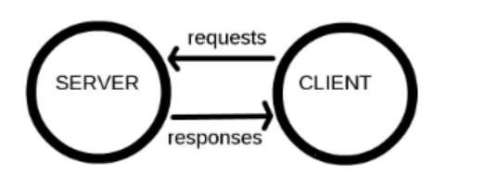

我们来看看上面的一些问题是如何解决的：

数据需要序列化，protobuf在这方面做的不错。用户填写protobuf::Message类型的request，RPC结束后，从同为protobuf::Message类型的response中取出结果。protobuf有较好的前后兼容性，方便业务调整字段。http广泛使用json作为序列化方法。

用户无需关心连接如何建立，但可以选择不同的连接方式：短连接，连接池，单连接。

大量机器一般通过命名服务被发现，可基于DNS, ZooKeeper, etcd等实现。在百度内，我们使用BNS (Baidu Naming Service)。brpc也提供“list://“和"file://”。用户可以指定负载均衡算法，让RPC每次选出一台机器发送请求，包括: round-robin, randomized, consistent-hashing(murmurhash3 or md5)和 locality-aware.

连接断开时可以重试。

如果server没有在给定时间内回复，client会返回超时错误。

**RPC的应用场景：**

几乎所有的网络交互。

RPC不是万能的抽象，否则我们也不需要TCP/IP这一层了。但是在我们绝大部分的网络交互中，RPC既能解决问题，又能隔离更底层的网络问题。

对于RPC常见的质疑有：

我的数据非常大，用protobuf序列化太慢了。首先这可能是个伪命题，你得用profiler证明慢了才是真的慢，其次很多协议支持携带二进制数据以绕过序列化。

我传输的是流数据，RPC表达不了。事实上brpc中很多协议支持传递流式数据，包括http中的ProgressiveReader, h2的streams, streaming rpc, 和专门的流式协议RTMP。

我的场景不需要回复。简单推理可知，你的场景中请求可丢可不丢，可处理也可不处理，因为client总是无法感知，你真的确认这是OK的？即使场景真的不需要，我们仍然建议用最小的结构体回复，因为这不大会是瓶颈，并且追查复杂bug时可能是很有价值的线索。

# 概述

参考：<https://blog.csdn.net/wxj1992/category_11267957.html>

brpc是用c++语言编写的工业级RPC框架，常用于搜索、存储、机器学习、广告、推荐等高性能系统。

## 特点

### 优点

1、更友好的接口

只有三个(主要的)用户类: Server, Channel, Controller, 分别对应server端，client端，参数集合. 你不必推敲诸如"如何初始化XXXManager”, “如何组合各种组件”, “XXXController的XXXContext间的关系是什么”。要做的很简单:

建服务? 包含brpc/server.h并参考注释或示例.

访问服务? 包含brpc/channel.h并参考注释或示例.

调整参数? 看看brpc/controller.h. 注意这个类是Server和Channel共用的，分成了三段，分别标记为Client-side, Server-side和Both-side methods。

我们尝试让事情变得更加简单，以命名服务为例，在其他RPC实现中，你也许需要复制一长段晦涩的代码才可使用，而在brpc中访问BNS可以这么写"bns://node-name"，DNS是"http://domain-name"，本地文件列表是"file:///home/work/server.list"，相信不用解释，你也能明白这些代表什么。

2、使服务更加可靠

brpc在百度内被广泛使用：

map-reduce服务和table存储

高性能计算和模型训练

各种索引和排序服务

….

它是一个经历过考验的实现。

brpc特别重视开发和维护效率, 你可以通过浏览器或curl查看server内部状态, 分析在线服务的cpu热点, 内存分配和锁竞争, 通过bvar统计各种指标并通过/vars查看。

3、更好的延时和吞吐

虽然大部分RPC实现都声称“高性能”，但数字仅仅是数字，要在广泛的场景中做到高性能仍是困难的。为了统一百度内的通信架构，brpc在性能方面比其他RPC走得更深。

对不同客户端请求的读取和解析是完全并发的，用户也不用区分”IO线程“和”处理线程"。其他实现往往会区分“IO线程”和“处理线程”，并把fd（对应一个客户端）散列到IO线程中去。当一个IO线程在读取其中的fd时，同一个线程中的fd都无法得到处理。当一些解析变慢时，比如特别大的protobuf message，同一个IO线程中的其他fd都遭殃了。虽然不同IO线程间的fd是并发的，但你不太可能开太多IO线程，因为这类线程的事情很少，大部分时候都是闲着的。如果有10个IO线程，一个fd能影响到的”其他fd“仍有相当大的比例（10个即10%，而工业级在线检索要求99.99%以上的可用性）。这个问题在fd没有均匀地分布在IO线程中，或在多租户(multi-tenancy)环境中会更加恶化。在brpc中，对不同fd的读取是完全并发的，对同一个fd中不同消息的解析也是并发的。解析一个特别大的protobuf message不会影响同一个客户端的其他消息，更不用提其他客户端的消息了。更多细节看这里。

对同一fd和不同fd的写出是高度并发的。当多个线程都要对一个fd写出时（常见于单连接），第一个线程会直接在原线程写出，其他线程会以wait-free的方式托付自己的写请求，多个线程在高度竞争下仍可以在1秒内对同一个fd写入500万个16字节的消息。更多细节看这里。

尽量少的锁。高QPS服务可以充分利用一台机器的CPU。比如为处理请求创建bthread, 设置超时, 根据回复找到RPC上下文, 记录性能计数器都是高度并发的。即使服务的QPS超过50万，用户也很少在contention profiler)中看到框架造成的锁竞争。

服务器线程数自动调节。传统的服务器需要根据下游延时的调整自身的线程数，否则吞吐可能会受影响。在brpc中，每个请求均运行在新建立的bthread中，请求结束后线程就结束了，所以天然会根据负载自动调节线程数。

### 缺点

bthread 是一个高效的用户级线程库，它的设计主要是为了在大量并发 I/O 密集型任务的场景下提供高效的线程管理和调度。尽管 bthread 在很多场景中表现优异，但它也有一些缺点和局限性，这些缺点可能会影响其在某些应用场景中的使用。下面是 bthread 的一些主要缺点：

1、不适合 CPU 密集型任务

原因：bthread 通过协程（用户级线程）实现高效的任务调度，但它的设计并不是针对 CPU 密集型任务的。在 CPU 密集型计算（如数学计算、图像处理等）中，协程的调度和切换可能并不会带来性能上的提升，反而可能因为上下文切换和调度开销而降低性能。

影响：如果一个应用程序主要依赖于大量的计算任务，而不是 I/O 操作，使用 bthread 可能并不能提高性能，甚至可能不如传统的多线程或多进程方案。

2、难以充分利用多核 CPU

原因：bthread 是一个基于用户级线程的调度库，它的协程调度是在单个线程（通常是主线程）内进行的。尽管 bthread 可以通过调度大量的协程来提高并发性，但它的模型并不能直接将任务并行化到多个 CPU 核心上。

影响：对于需要利用多个 CPU 核心进行并行计算的场景，bthread 的性能可能不如多线程或多进程模型，后者可以直接通过操作系统的多核调度来提高并行度。

3、无法处理复杂的线程同步和共享资源管理

原因：bthread 主要通过协程调度来实现任务的并发执行，而协程之间的同步机制通常较为简单。在处理复杂的线程同步和资源共享时，可能会遇到一些问题。例如，协程并不像线程那样直接支持锁、条件变量、互斥量等传统的同步机制。

影响：如果任务涉及复杂的同步需求（如多线程共享资源的锁机制），bthread 的协程模型可能不适合，或者需要额外的开发工作来实现线程同步功能。

4、调度和切换开销

原因：尽管 bthread 通过协程实现了轻量级的线程调度，但在某些情况下，调度和上下文切换仍然可能带来一定的开销。特别是在协程任务之间切换频繁，或者任务本身比较短时，调度开销可能相对较大。

影响：如果任务非常简单，且执行时间非常短，bthread 的协程调度可能会引入额外的上下文切换开销，导致性能下降。在这种情况下，传统的线程或进程模型可能更加高效。

5、对阻塞操作的支持较差

原因：bthread 主要设计用于高并发的异步任务调度，而在进行 I/O 操作时，它通过事件循环和非阻塞 I/O 来避免线程阻塞。然而，对于一些必须等待的阻塞操作（如某些同步 I/O 操作、锁等待等），bthread 并不能很好地处理，因为协程本质上是依赖于事件驱动和非阻塞的模式。

影响：在进行阻塞操作时，bthread 的性能可能会大大降低。协程无法像线程那样完全并行处理阻塞 I/O，因此可能导致资源浪费或效率下降。

6、调试和错误排查困难

原因：与传统的线程模型不同，bthread 采用的是协程调度。协程通常运行在同一线程上，因此它们的执行堆栈和上下文切换机制较为复杂。调试协程程序相较于传统多线程程序可能更加困难，尤其是当协程执行过程出现死锁或异常时，错误追踪和调试会变得比较复杂。

影响：在复杂的并发程序中，尤其是多协程并发执行的情况下，调试和错误排查可能需要更复杂的工具和技术支持，这使得开发和维护工作更加具有挑战性。

7、缺乏对硬实时系统的支持

原因：bthread 是一种用户级线程库，虽然它能高效地调度协程并支持大量的并发任务，但它并不适合实时系统。特别是在硬实时（hard real-time）系统中，需要确保任务的响应时间和调度的严格控制，而 bthread 的调度可能并不能满足这类系统的严格时序要求。

影响：在硬实时系统中，通常需要高精度的任务调度和低延迟响应，bthread 可能由于协程的调度机制无法提供这种精确的控制，导致它不适合用于这类场景。

8、不兼容一些传统的多线程框架

原因：bthread 是一种用户级线程库，它依赖于协程的调度。在一些传统的多线程框架中，尤其是依赖于操作系统线程调度的框架，bthread 可能无法很好地与之兼容。例如，如果你的程序已经依赖了线程池、互斥锁等传统的多线程工具，协程的调度机制可能无法与这些工具协同工作。

影响：如果你的系统或应用程序已经设计为依赖于传统的多线程模型，尝试引入 bthread 可能会导致架构的复杂性增加，甚至可能需要重构部分代码。

总结：

尽管 bthread 在 I/O 密集型、高并发的场景中表现优异，但它也存在一些缺点和局限性：

不适合CPU密集型任务；

难以充分利用多核 CPU；

对于复杂线程同步和资源共享的支持较差；

在阻塞操作下性能较差；

调试和错误排查更加困难；

不适合硬实时系统；

与某些传统多线程框架兼容性差。

因此，在设计系统时，选择是否使用 bthread 应该根据实际的应用场景来决定。如果你的任务是 I/O 密集型的并发任务，bthread 是一个非常高效的选择；但如果涉及到 CPU 密集型任务、复杂的同步机制或实时性要求，传统的多线程或多进程模型可能会更加合适。

## 对比

### bRPC vs TCP

bRPC与TCP在通信协议层面有着不同的设计和应用场景，各自都有其独特的优势。

#### bRPC优点

bRPC的优势主要体现在以下几个方面：

易用性：bRPC提供了丰富的接口和特性，使得开发者可以更方便地进行远程过程调用（RPC）。它支持多种序列化协议，如Protocol Buffers，使得数据交换更加高效和灵活。

高性能：bRPC在内部实现上做了大量的优化，包括连接复用、请求合并、负载均衡等，从而提高了系统的吞吐量和响应速度。

可靠性：bRPC提供了多种容错机制，如超时重试、失败自动切换等，保证了系统的稳定性和可靠性。

安全性：bRPC支持TLS加密通信，可以有效保护数据的安全性和隐私性。

#### TCP优点

TCP的优势则主要体现在以下几个方面：

通用性：TCP是互联网协议族中的传输层协议，广泛应用于各种网络应用中。它提供了可靠的、面向连接的、字节流的传输服务，适用于各种数据传输场景。

灵活性：TCP协议本身并不限制上层应用的数据格式和通信方式，因此开发者可以根据自己的需求定制通信协议和数据处理逻辑。

成熟稳定：TCP协议经过多年的发展和优化，已经非常成熟和稳定。在大多数情况下，使用TCP进行通信可以获得较好的性能和可靠性。

#### 应用场景

在选择使用TCP还是bRPC时，需要根据具体的应用场景和需求来决定。

* 适合使用TCP的场景包括：

需要进行大量数据传输的场景，如文件传输、流媒体传输等。

对通信协议有自定义需求的场景，如某些特殊的应用协议或通信方式。

网络环境复杂多变，需要灵活应对的场景。

* 适合使用bRPC的场景包括：

需要进行远程过程调用的场景，如微服务架构中的服务间通信。

对性能和可靠性有较高要求的场景，如金融交易、在线游戏等。

需要保护数据安全和隐私的场景，如使用TLS加密通信。

综上所述，bRPC和TCP各有其优势和适用场景。在选择使用哪种通信方式时，需要综合考虑应用需求、网络环境、性能要求等因素。

### bthread VS pthread

在数据库领域，线程模型的选择直接影响系统的并发能力、性能表现和资源利用。pthread和bthread是两种常见的线程管理方式，各自有独特的使用场景和优缺点，以下是它们在数据库领域的使用场景和分析：

#### pthread和bthread

##### pthread（POSIX Thread）

**- 简介：**

- 是 POSIX 标准线程库的实现，操作系统级线程。

- 由内核管理，线程调度由操作系统调度器处理。

- 每个线程都有自己的栈、寄存器上下文，资源占用较高。

**- 特点：**

1、每个线程直接映射为操作系统的内核线程。

2、线程切换涉及内核态和用户态的切换，开销较大。

3、适合少量高负载任务的并发场景。

##### bthread（百度线程库）

**- 简介：**

- 是百度开源的用户态线程库，是Brpc框架的核心组件。

- 实现了轻量级的协程模型（用户态线程），多bthread运行在少量pthread（worker thread）上。

- 调度在用户态完成，切换速度快。

**- 特点：**

1、线程切换无需陷入内核态，性能优于 pthread。

2、支持大量并发，适合I/O密集型场景。

3、更适合在分布式系统、数据库或 RPC 框架中大规模使用。

##### 使用场景对比

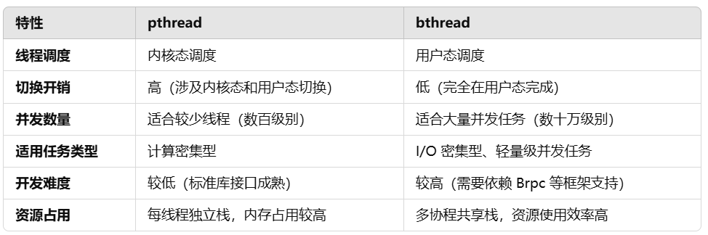

bRPC中的bthread是专门为bRPC框架设计的一套轻量级线程库，它结合了协程（coroutine）和线程池的概念，以提供更高效、更灵活的并发处理能力。以下是bthread的原理和优势，以及与Linux的pthread的比较：

* bthread原理

bthread不是传统意义上的线程，而是基于用户态轻量级线程（LWT）的实现。每个bthread都映射到一个真实的操作系统线程上，但多个bthread可以共享同一个操作系统线程的执行上下文。通过协作式调度，bthread可以在用户态实现无锁切换，从而避免了内核态切换的开销。

说明：虽然这里可以实现用户态的无锁切换，但是这里不能在bthread与pthread中混合使用锁，否则会有问题（因为bthread是用户态，pthread是内核态）。

* bthread优势

高效性：由于bthread在用户态进行切换，避免了内核态的上下文切换开销，因此切换速度更快。同时，通过合理的线程池管理，可以有效减少线程创建和销毁的开销。

轻量级：bthread相比传统线程更加轻量级，占用的资源更少。这使得可以创建更多的并发任务，提高系统的并发处理能力。

易用性：bthread的API设计简洁明了，易于理解和使用。同时，bRPC框架也提供了丰富的功能和工具，方便开发者进行高性能的RPC通信。

灵活性：bthread支持异步编程模型，可以更好地处理IO密集型任务。同时，通过协作式调度和事件驱动机制，可以实现更灵活的并发控制。

* 与Linux pthread的比较

切换开销：pthread的切换涉及内核态的上下文切换，开销相对较大。而bthread在用户态进行切换，切换速度更快。

资源占用：pthread创建和销毁线程的开销较大，每个线程都需要占用一定的系统资源。而bthread更加轻量级，可以创建更多的并发任务。

编程模型：pthread采用传统的线程编程模型，需要开发者手动管理线程的创建、销毁和同步等问题。而bthread结合了协程和线程池的概念，提供了更简洁、更高效的编程模型。

适用场景：pthread适用于需要精细控制线程行为的场景，如复杂的并发计算任务。而bthread更适用于IO密集型任务和高性能的RPC通信场景。

* bthread适用场景：

高性能的RPC通信，特别是IO密集型任务。

需要大量并发处理的场景，如微服务架构中的服务调用。

追求高效、轻量级并发控制的场景。

* pthread适用场景：

需要精细控制线程行为的场景，如复杂的并发计算任务。

需要使用系统级线程同步原语的场景。

传统的多线程编程场景，如多线程服务器等。

综上所述，bthread和pthread各有其优势和适用场景。在选择使用哪种线程库时，需要根据具体的应用需求和场景来决定。

#### 数据库领域的使用场景

##### 使用 pthread 的场景

1、计算密集型任务：

- 需要进行大量计算的数据库操作，例如复杂的查询计划生成、索引构建等。

- 线程较少，但每个线程需要高计算性能。

2、传统数据库（如MySQL、PostgreSQL）：

- MySQL中的InnoDB存储引擎广泛使用pthread来实现线程池，用于连接管理和查询执行。

- PostgreSQL使用进程（而非线程）模型，每个连接一个独立进程。

3、线程数量较少但负载较高：

- 场景中并发请求数有限，但每个请求处理较重，例如OLAP（在线分析处理）场景。

##### 使用 bthread 的场景

1、高并发 I/O 密集型任务：

- 数据库需要处理大量并发连接，例如 NoSQL 数据库（如 TiKV）或分布式数据库（如 Baidu Doris）。

- 每个连接通常只占用少量 CPU，主要等待网络I/O或磁盘I/O。

2、分布式系统：

- 分布式数据库中（如TiDB、HBase），RPC是核心操作，bthread结合Brpc能够高效处理RPC请求。

- 高效的协程模型减少了线程创建和销毁的开销。

3、延迟敏感的服务：

- 数据库需要低延迟响应（如实时查询、快速事务处理）。

- 用户态线程切换减少了内核调度的延迟。

4、资源紧张的大规模部署：

- 在资源有限（如内存或线程数受限）的环境中，bthread可以利用协程模型在少量系统线程中运行大量任务。

#### 性能比较

**- 连接数：**

- pthread：通常能处理数千到数万连接。

- bthread：支持几十万到上百万连接，适合大规模并发。

**- 切换开销：**

- pthread：线程切换涉及内核态，开销较高。

- bthread：线程切换在用户态完成，开销低。

**- 内存占用：**

- pthread：每线程独占栈，内存占用高。

- bthread：协程共享栈，内存使用效率高。

#### 实际案例

1、MySQL

- MySQL使用pthread来实现线程池。

- 适合传统关系型数据库高负载、计算密集的查询。

2、TiDB

- TiDB使用bthread来实现Brpc通信。

- 支持高并发的分布式查询和事务处理。

3、HBase

- HBase中也可以通过类似协程模型实现高并发的请求处理。

4、Redis

- Redis的核心单线程模型可以通过协程扩展（如使用libco），类似bthread的轻量级线程模型。

#### 不适用场景

bthread（即blue thread）是一个高效的用户级线程库，主要用于处理大量并发任务，常见于一些高性能、高并发的场景中，如百度的 braft 库中使用的 bthread。不过，虽然 bthread 在某些场景下非常高效，但也并不是适用于所有情况。下面是一些不适合使用 bthread 的场景：

1、CPU 密集型计算任务

原因：bthread 是一种基于用户态线程（协程）的实现，它依赖于 I/O 密集型任务的调度和切换。当程序涉及大量计算密集型任务时，使用协程（如 bthread）可能无法获得预期的性能。

比如涉及到导出导出的一些线程上，就使用pthread合适，这里可能会涉及一些CPU的计算，比如编解码等，涉及跨机器的访问，即IO密集型的则可以使用bthread。

原因详细说明：在 CPU 密集型任务中，协程的调度和切换并不会显著提升性能，反而可能由于调度本身的开销和上下文切换的代价导致性能下降。协程通常依赖 I/O 操作来高效工作，而不是 CPU 运算。

适用场景：如果任务是 CPU 密集型的计算任务（如大规模的数学计算、图像处理等），最好使用线程或进程（多核 CPU）并行化处理，而不是 bthread。

2、低延迟和实时性要求非常高的系统

原因：虽然 bthread 提供了高效的协程调度，但它并不适合实时性要求极高的系统。例如，硬实时操作系统要求对外部事件的响应时间非常确定且严格。在这种情况下，bthread 的调度和上下文切换的时间不可控，可能不满足低延迟或实时性要求。

原因详细说明：在高实时性要求的场景中，通常需要保证任务的执行顺序、响应时间和处理速度，这可能涉及更底层的硬件调度或专门的实时操作系统。而 bthread 的调度机制和执行顺序可能受到其他并发任务的影响，不一定能保证精确的时间控制。

适用场景：对于需要确定性响应时间（例如工业控制、实时通信系统等）或必须保证处理的实时性任务，bthread 可能不是最佳选择。

3、不支持协程的框架或库

原因：bthread 作为用户级线程，依赖协程的支持。如果你的程序或框架无法与协程兼容或不支持协程，那么 bthread 可能会导致问题。

原因详细说明：例如，某些传统的多线程库或框架（如线程池、阻塞的 I/O 操作等）可能与协程的异步调度不兼容。在这种情况下，使用 bthread 会遇到难以解决的兼容性问题。

适用场景：如果你的代码库依赖于线程池、阻塞的 I/O 操作等，不适合使用协程，可能需要避免使用 bthread。

4、复杂的线程同步与共享资源管理

原因：bthread 通过协程模型实现高并发，但协程和线程的调度机制不同，协程通常通过事件循环和异步 I/O 来实现。对于涉及到复杂的线程同步和共享资源管理的场景，bthread 可能需要额外的设计和处理。

原因详细说明：例如，协程在共享资源访问时可能需要特别的小心，如果没有适当的同步机制，可能会出现资源竞争问题。尽管 bthread 提供了自己的线程池机制，但当涉及复杂的线程同步、锁的使用等情况时，协程的表现可能不如传统的线程池机制。

适用场景：如果你的任务需要复杂的资源共享和同步机制，传统的线程或进程模型可能会更适合，而不是 bthread。

5、无法利用多核 CPU 的场景

原因：bthread 是用户级线程，通常是通过一个线程调度多个协程来处理并发任务。协程通常运行在单核 CPU 上，因此，如果程序需要充分利用多核 CPU 资源来执行计算任务，bthread 的表现可能不如传统的多线程模型。

原因详细说明：如果你希望充分利用多核 CPU 的能力来处理计算任务（例如，使用多核 CPU 并行处理大量独立任务），则应该考虑使用多进程或多线程模型，而不是依赖单一的协程调度。

适用场景：需要跨多核 CPU 执行并行计算或任务时，使用传统的多线程或多进程模型可能会更合适。

6、大量同步阻塞操作

原因：bthread 适合处理高并发、异步的任务，但如果任务中涉及大量的同步操作或阻塞 I/O 操作（例如，等待锁、网络延迟、磁盘读取等），协程的优势可能会受到限制。

原因详细说明：虽然协程在 I/O 密集型任务中表现出色，但如果任务中的大部分时间都被用于等待或阻塞操作，那么协程的性能优势可能不会那么明显，甚至可能会带来额外的调度开销（比如在做数据同步的时候，如果需要写远端的HDFS等存储，则此时会有等待，bthread不合适）。

适用场景：如果你的应用程序涉及大量阻塞操作，传统的线程池或进程池可能会更有效，特别是对于计算和 I/O 密集型的操作。

总结：

bthread 是一种非常高效的用户级线程库，适合于大量 I/O 密集型的并发任务。但它并不适用于所有场景，特别是CPU密集型计算任务、低延迟实时性要求、高复杂同步的场景、无法利用多核CPU的情况。在这些场景中，使用传统的多线程或多进程模型可能会更合适。

#### 总结

- pthread：适合少量线程的计算密集型任务，常用于传统数据库系统。

- bthread：适合大规模并发、I/O密集型任务，广泛用于分布式系统和现代高并发数据库。

如果目标是构建现代分布式数据库（如TiDB、HBase），bthread更合适。如果是优化传统数据库（如MySQL），可以继续基于pthread。

## 应用场景

你可以使用它：

1、搭建能在一个端口支持多协议的服务, 或访问各种服务

restful http/https, h2/gRPC。使用brpc的http实现比libcurl方便多了。从其他语言通过HTTP/h2+json访问基于protobuf的协议.

redis和memcached, 线程安全，比官方client更方便。

rtmp/flv/hls, 可用于搭建流媒体服务.

hadoop_rpc(可能开源)

支持rdma(即将开源)

支持thrift , 线程安全，比官方client更方便

各种百度内使用的协议: baidu_std, streaming_rpc, hulu_pbrpc, sofa_pbrpc, nova_pbrpc, public_pbrpc, ubrpc和使用nshead的各种协议.

基于工业级的RAFT算法实现搭建高可用分布式系统，已在braft开源。

2、Server能同步或异步处理请求。

3、Client支持同步、异步、半同步，或使用组合channels简化复杂的分库或并发访问。

4、通过http界面调试服务, 使用cpu, heap, contention profilers.

获得更好的延时和吞吐.

5、把你组织中使用的协议快速地加入brpc，或定制各类组件, 包括命名服务 (dns, zk, etcd), 负载均衡 (rr, random, consistent hashing)

# 安装配置

# 原理

参考：

<https://github.com/ronaldo8210/brpc_source_code_analysis>

bRPC收到请求的处理过程：

<https://blog.csdn.net/wxj1992/article/details/97687584>

高性能RPC框架BRPC核心机制分析：

<https://zhuanlan.zhihu.com/p/113427004>

bRPC的一些高并发机制：<https://blog.csdn.net/asdasdkhs/article/details/128854619>

## bvar

参考：

brpc中的bvar介绍：<https://zhuanlan.zhihu.com/p/421149320>

<https://zhuanlan.zhihu.com/p/640952736>

<https://blog.csdn.net/wxj1992/article/details/105134641>

### 概述

[bvar](https://github.com/apache/brpc/tree/master/src/bvar)是多线程环境下的计数器类库，方便记录和查看用户程序中的各类数值，它利用了thread local存储减少了cache bouncing，相比UbMonitor（百度内的老计数器库）几乎不会给程序增加性能开销，也快于竞争频繁的原子操作。brpc集成了bvar，/vars可查看所有曝光的bvar，/vars/VARNAME可查阅某个bvar，在brpc中的使用方法请查看[vars](https://brpc.apache.org/zh/docs/builtin-services/vars/)。brpc大量使用了bvar提供统计数值，当你需要在多线程环境中计数并展现时，应该第一时间想到bvar。但bvar不能代替所有的计数器，它的本质是把写时的竞争转移到了读：读得合并所有写过的线程中的数据，而不可避免地变慢了。当你读写都很频繁或得基于最新值做一些逻辑判断时，你不应该用bvar。

为了理解bvar的原理，你得先了解[Cacheline](https://brpc.apache.org/zh/docs/rpc-in-depth/atomic-instructions/" \l "cacheline)，其中提到的计数器例子便是bvar。当很多线程都在累加一个计数器时，每个线程只累加私有的变量而不参与全局竞争，在读取时累加所有线程的私有变量。虽然读比之前慢多了，但由于这类计数器的读多为低频的记录和展现，慢点无所谓。而写就快多了，极小的开销使得用户可以无顾虑地使用bvar监控系统，这便是我们设计bvar的目的。

下图是bvar和原子变量，静态UbMonitor，动态UbMonitor在被多个线程同时使用时的开销。可以看到bvar的耗时基本和线程数无关，一直保持在极低的水平（~20纳秒）。而动态UbMonitor在24核时每次累加的耗时达7微秒，这意味着使用300次bvar的开销才抵得上使用一次动态UbMonitor变量。

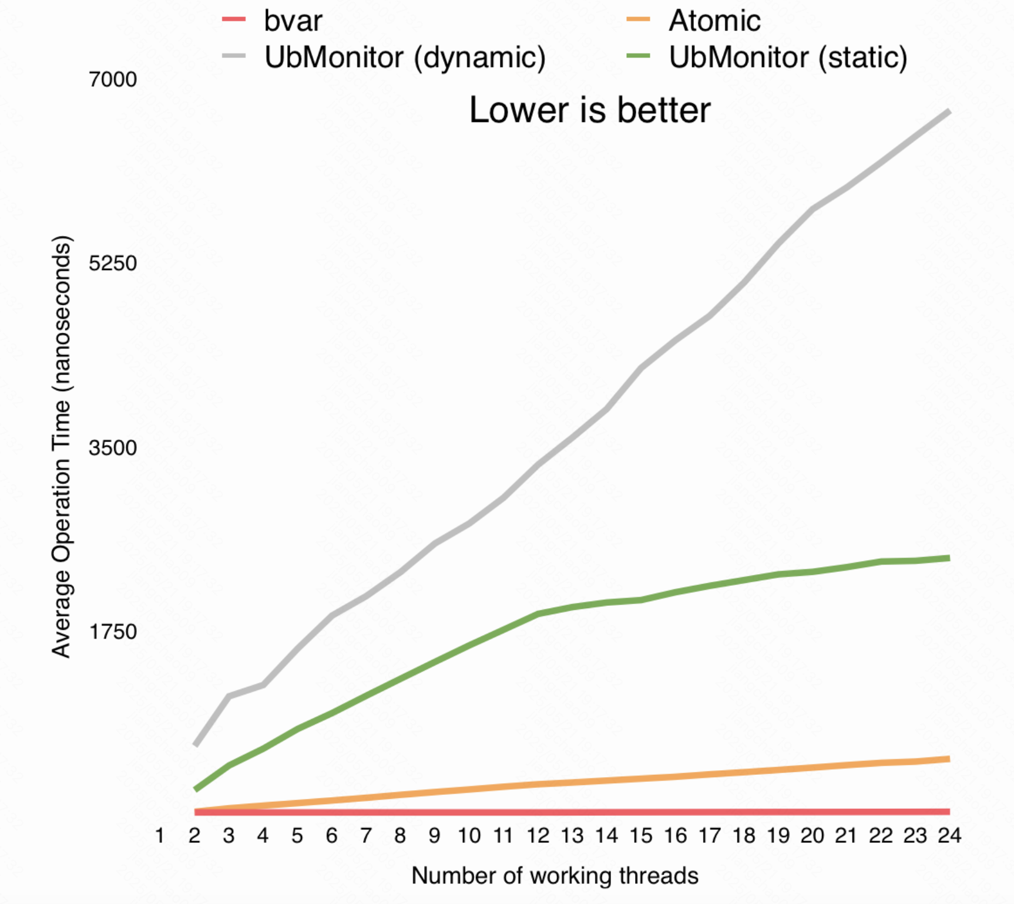

扩展：

bvar 的设计核心：将并发写入变得轻量。每个线程写入时，并不会加全局锁或做重同步，而是把数据记录在线程本地的“分片变量”中（thread-local buffer）。

类似结构如下（伪图）：

thread 1 --> local_counter = 100

thread 2 --> local_counter = 20

...

bvar 总值 = thread1.local_counter + thread2.local_counter + ...

写操作变快了，因为每个线程操作的是自己的变量，不需要锁。

* **「读得合并所有写过的线程中的数据，而不可避免地变慢了」**

问题来了：读操作（即 get 或暴露给监控系统）时，必须把所有线程的本地值加总才能得出“全局值”。

这意味着：

每次读取都要遍历所有线程的局部变量

如果线程数量很多、或者 bvar 很多，读操作就会慢

如果你在业务逻辑中频繁读取这个值，就会成为瓶颈

* **不该用 bvar 的场景（举例）**

场景 1：你需要频繁读写一个计数器，并根据它的最新值做判断

比如：

if (counter.get_value() > 1000) {

reject_request(); // 拒绝请求

}

这个场景的问题：

counter.get_value() 不是实时一致的，因为它是多个线程局部值合并的结果

你想拒绝请求时可能已经超过了阈值，但还没统计到

你频繁读取它时，每次都要合并所有线程的值，读性能会下降

更适合使用原子类型（如 std::atomic<int>）或加锁变量。

场景 2：限流逻辑、状态切换等依赖准确、实时数值的业务逻辑

比如：

if (current_connections >= MAX_CONN) {

return 503; // 拒绝连接

}

你不能用 bvar::Gauge 或 bvar::Adder，因为：

bvar 的值不实时准确，是读时合并出来的

判断可能滞后，导致逻辑出错或过载

* **适合用 bvar 的场景**

1、监控、统计类指标（写多读少）

比如：

QPS 统计

请求失败次数

平均延迟、最大延迟

每秒 RPC 调用数

这些场景下：

写入频繁

读取通常在监控系统定期拉取（比如每 10 秒）

对一致性要求不高 → 可以牺牲一点读取性能换高写入性能

bvar::Adder<int> failed_request_counter;

failed_request_counter << 1; // 每次失败加一

* 总结：是否使用 bvar 的判断标准



* 最佳实践建议

✅ 用于系统内部指标统计、性能分析、QPS、失败次数等监控场景

❌ 不要用于流控、限流、任务调度状态判断等业务核心逻辑

#### 新增bvar

增加C++ bvar的方法请看[快速介绍](https://brpc.apache.org/zh/docs/bvar/bvar-c++/" \l "quick-introduction)。bvar默认统计了进程、系统的一些变量，以process_, system_等开头，比如：

process_context_switches_involuntary_second : 14

process_context_switches_voluntary_second : 15760

process_cpu_usage : 0.428

process_cpu_usage_system : 0.142

process_cpu_usage_user : 0.286

process_disk_read_bytes_second : 0

process_disk_write_bytes_second : 260902

process_faults_major : 256

process_faults_minor_second : 14

process_memory_resident : 392744960

system_core_count : 12

system_loadavg_15m : 0.040

system_loadavg_1m : 0.000

system_loadavg_5m : 0.020

还有像brpc内部的各类计数器：

bthread_switch_second : 20422

bthread_timer_scheduled_second : 4

bthread_timer_triggered_second : 4

bthread_timer_usage : 2.64987e-05

bthread_worker_count : 13

bthread_worker_usage : 1.33733

bvar_collector_dump_second : 0

bvar_collector_dump_thread_usage : 0.000307385

bvar_collector_grab_second : 0

bvar_collector_grab_thread_usage : 1.9699e-05

bvar_collector_pending_samples : 0

bvar_dump_interval : 10

bvar_revision : "34975"

bvar_sampler_collector_usage : 0.00106495

iobuf_block_count : 89

iobuf_block_count_hit_tls_threshold : 0

iobuf_block_memory : 729088

iobuf_newbigview_second : 10

#### 监控bvar

打开bvar的[dump功能](https://brpc.apache.org/zh/docs/bvar/bvar-c++/" \l "export-all-variables)以导出所有的bvar到文件，格式就如上文一样，每行是一对"名字:值"。打开dump功能后应检查monitor/目录下是否有数据，比如：

$ ls monitor/

bvar.echo_client.data bvar.echo_server.data

$ tail -5 monitor/bvar.echo_client.data

process_swaps : 0

process_time_real : 2580.157680

process_time_system : 0.380942

process_time_user : 0.741887

process_username : "gejun"

每次导出都会覆盖之前的文件，这与普通log添加在后面是不同的。

监控系统应定期搜集每台单机导出的数据，并把它们汇总到一起。这里以百度内的noah为例，bvar定义的变量会出现在noah的指标项中，用户可勾选并查看历史曲线。

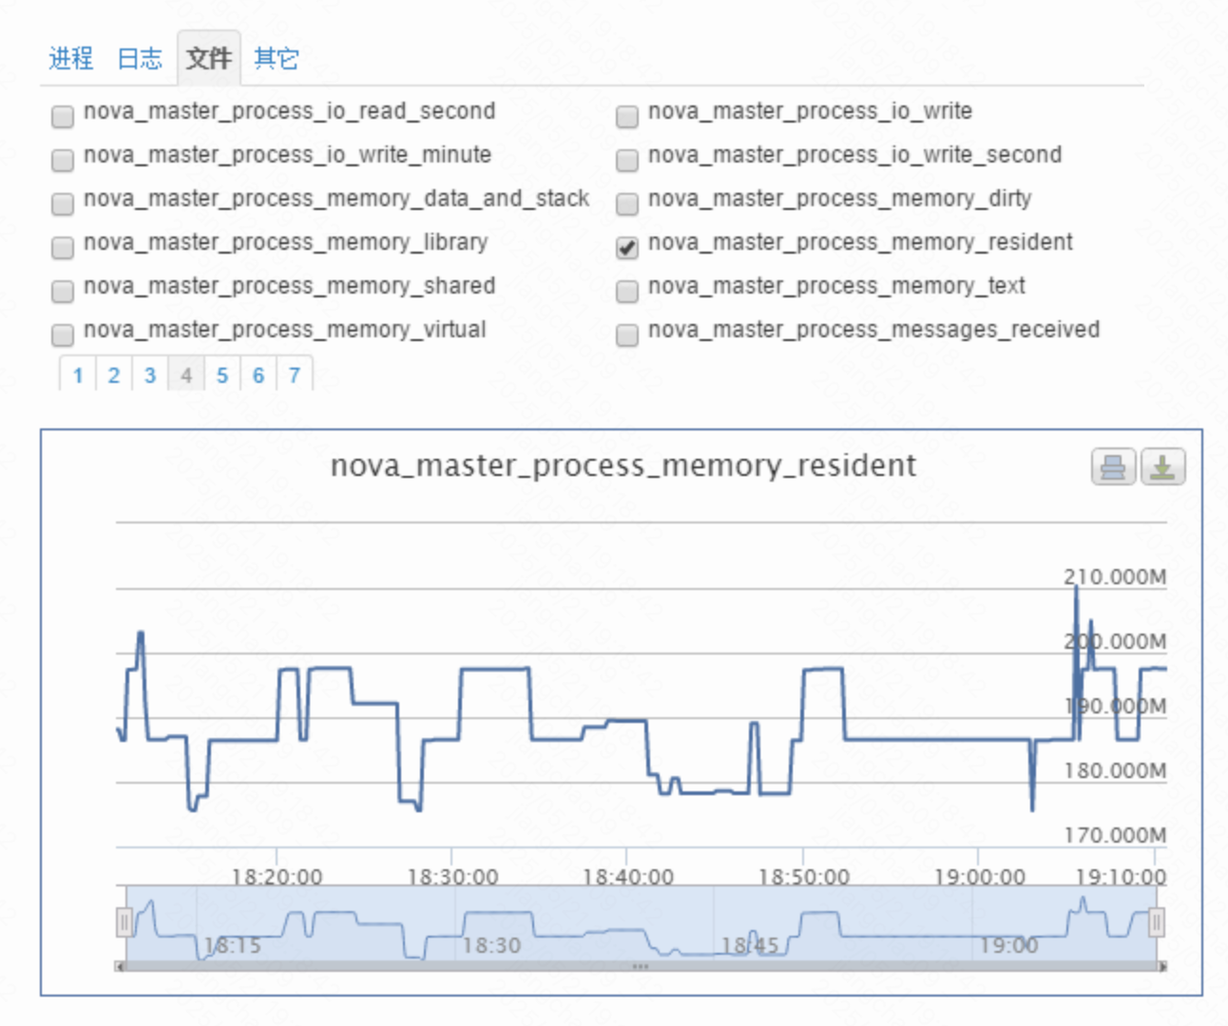

#### 导出到Prometheus

将[Prometheus](https://prometheus.io/)的抓取url地址的路径设置为/brpc_metrics即可，例如brpc server跑在本机的8080端口，则抓取url配置为127.0.0.1:8080/brpc_metrics。

### 分类

#### bvar

单维度bvar使用文档，多维度mbvar请[移步](https://brpc.apache.org/zh/docs/bvar/mbvar-c++/)。

bvar分为多个具体的类，常用的有：

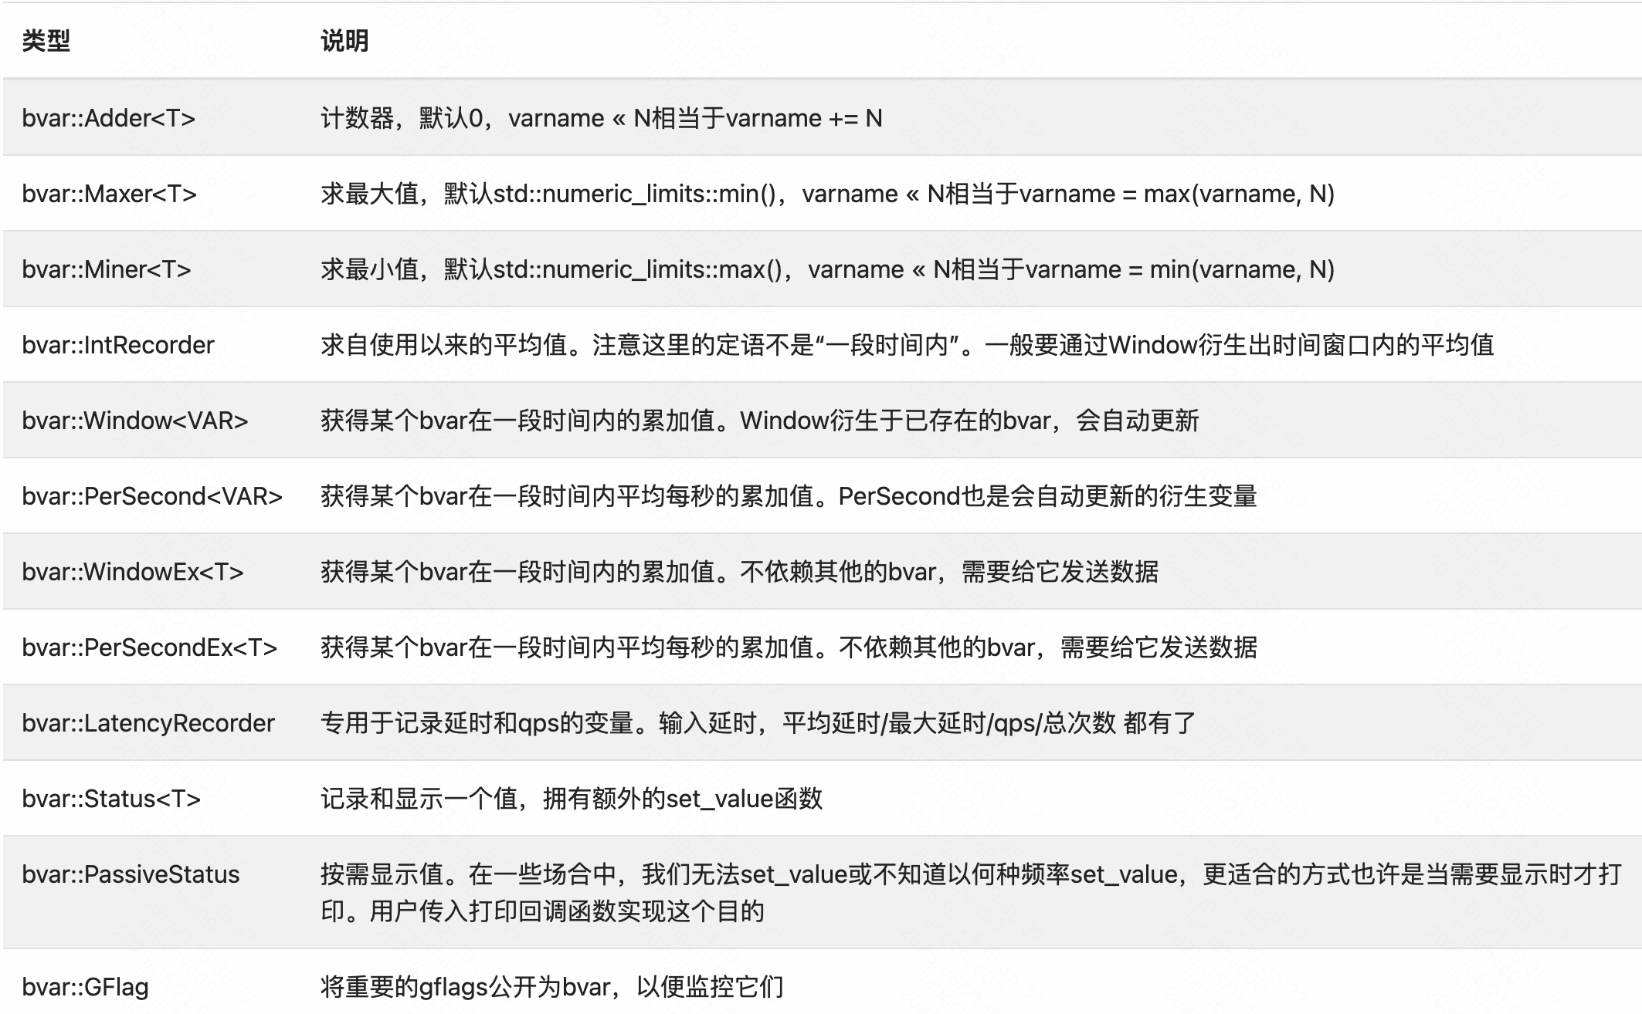

#### mbvar

mbvar中有两个类，分别是MVariable和MultiDimension，MVariable是多维度统计的基类，MultiDimension是派生模板类，目前支持如下几种类型：

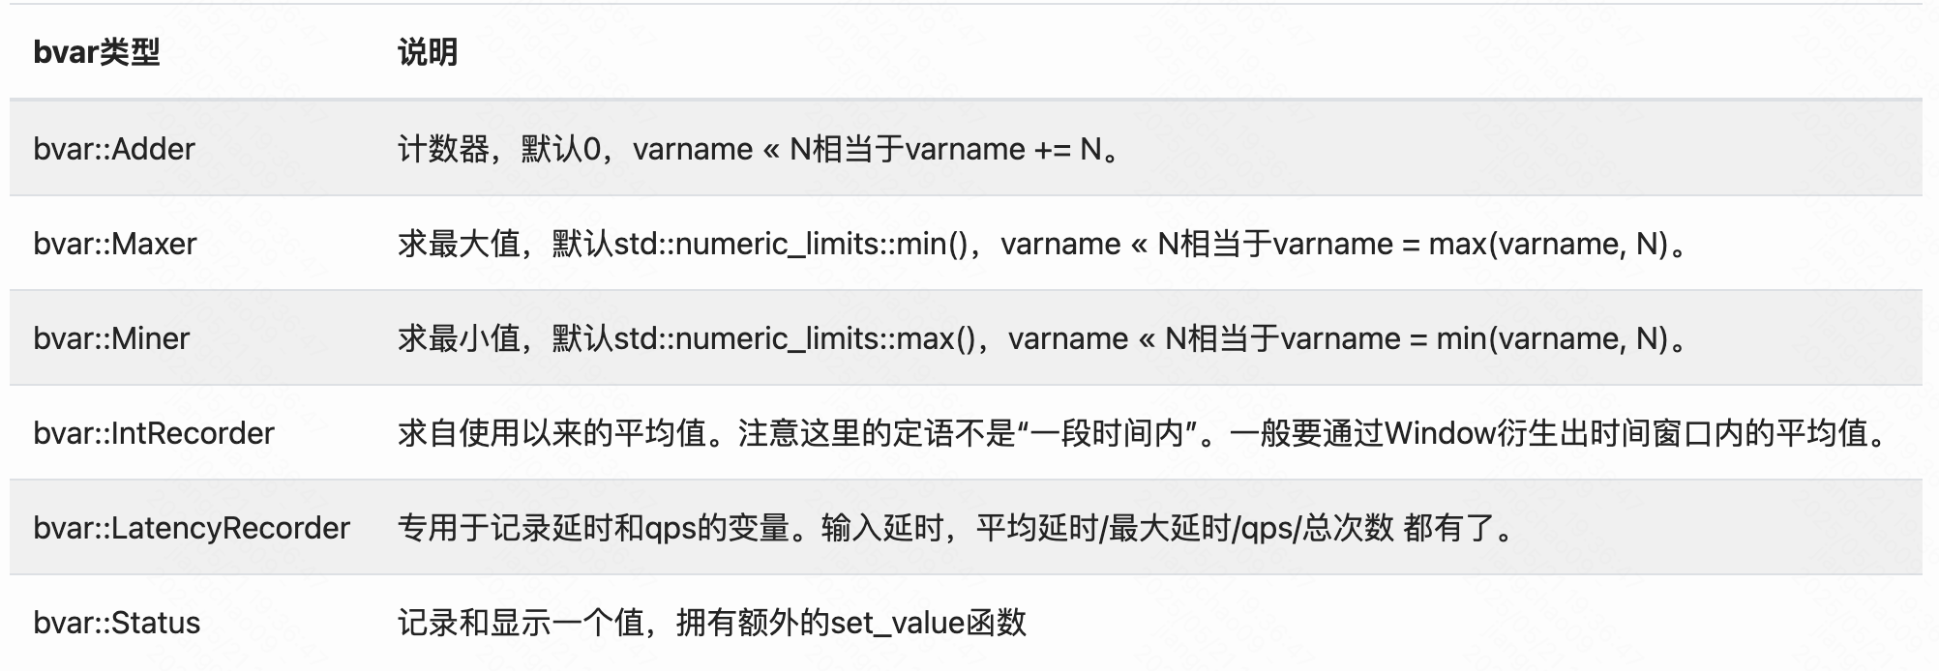

### 实现

#### 核心类bvar::Variable

bvar::Variable 是 bvar 中的核心类，用于表示一个变量，它可以是任何你希望监控的数值，如计数器、状态量等。它具有很多子类，用于实现不同类型的监控变量。

关键方法：

##### describe_exposed

describe_exposed：

为暴露的变量添加描述信息，方便在监控界面中显示。例如：

bvar::Variable<int> my_var;

my_var.describe_exposed("This is a counter for successful requests.");

##### set_value

set_value：

设置变量的值，通常用于在程序中更新变量的数值。

my_var.set_value(100);

##### get_value

get_value：

获取变量的当前值。

int value = my_var.get_value();

##### add_observer

add_observer：

为变量添加观察者，当变量的值发生变化时，观察者会被通知。

##### increase

increase：

对于某些 bvar::Variable 子类（如计数器类型），提供直接增加计数的方法。

my_var.increase(1); // 增加 1

#### 其他类

##### bvar::Reducer

###### bvar::Adder

bvar::Adder 类是一个常用于原子加法操作的类。它常用于处理计数器等变量的增加操作。

**关键方法：**

add：

通过 Adder 对象向一个 bvar::Variable 中增加值，通常用于计数器。

bvar::Adder<int> adder(my_var);

adder.add(10); // 增加 10

###### bvar::Maxer

###### bvar::Miner

##### bvar::Record

bvar::Recorder 用于记录数据并将其暴露到监控系统中。它支持一系列统计数据（例如均值、最大值、最小值等）并自动进行计算。

**关键方法：**

record：

用于记录数据，通常用于记录时间、延迟或其他指标。

bvar::Recorder<int> recorder("Latency Recorder");

recorder.record(10); // 记录延迟值

##### bvar::Timer

bvar::Timer 类用于测量某个操作的执行时间，通常用于监控请求的延迟等。

**关键方法：**

1、start：

启动计时器，开始测量时间。

bvar::Timer timer("operation_time");

timer.start();

2、stop：

停止计时器，并记录时间。

timer.stop();

##### bvar::IntRecorder

用于计算平均值。

举例：

// For calculating average of numbers.

// Example:

// IntRecorder latency;

// latency << 1 << 3 << 5;

// CHECK_EQ(3, latency.average());

class IntRecorder : public Variable;

##### bvar::LatencyRecorder

bvar::LatencyRecorder 是一个专门用于记录延迟（通常是请求的响应时间）并提供相关统计信息的类。它通常用于服务端性能监控。

**关键方法：**

record：

记录每次请求的延迟值。

bvar::LatencyRecorder recorder("request_latency");

recorder.record(100); // 记录 100ms 的延迟

LatencyRecorder应该是bvar最常用的一个结构了，他用来存储延迟，并提供qps/latency_avg/latency_p99等多个统计值。

为了统计p99等信息，LatencyRecorder需要一个结构来记录数据分布，这个也是在读LatencyRecorder之前所需要了解的最后一个结构，叫做Percentile

Percentile中也包含一个combiner和一个sampler，其中Combiner就是之前看到的AgentCombiner，而Sampler也是之前看到的ReducerSampler，唯一有不同的就是Element的类型不同，这里的Element为PercentileSamples

每个PercentileSamples包含32个PercentileInterval，每个PercentileInterval包含若干个Sample，每个Sample就是用户给的Latency，Sample的数量由PercentileInterval的模版类型所指定（减少动态内存分配次数）

之所以每个PercentileSamples包含32个PercentileInterval，是因为LatencyRecorder里通过uint32_t来记录Latency，并且会根据log(latency)的值来计算桶的位置，所以就最多需要32个桶。

在TDSQL3.0中，获取95%的耗时采用bvar实现：

bvar::LatencyRecorder *QueryLatencyInstance() {

static bvar::LatencyRecorder *query_latency =

new bvar::LatencyRecorder("query_latency");

return query_latency;

}

double avg_cost_calculate() {

return QueryLatencyInstance()->latency();

}

double sb_percentile_calculate(double percent) {

return QueryLatencyInstance()->latency_percentile(percent/100);

}

static int show_time_cost_95(THD *, SHOW_VAR *var, char *buff) {

var->type = SHOW_LONGLONG;

var->value = buff;

long long *value = reinterpret_cast<long long *>(buff);

*value = (long long)sb_percentile_calculate(95);

return 0;

}

static int show_time_cost_99(THD *, SHOW_VAR *var, char *buff) {

var->type = SHOW_LONGLONG;

var->value = buff;

long long *value = reinterpret_cast<long long *>(buff);

*value = (long long)sb_percentile_calculate(99);

return 0;

}

static int show_time_cost_avg(THD *, SHOW_VAR *var, char *buff) {

var->type = SHOW_LONGLONG;

var->value = buff;

long long *value = reinterpret_cast<long long *>(buff);

*value = (long long)avg_cost_calculate();

return 0;

}

##### bvar::Window

获取时间窗口内的数据。窗口不能单独存在，它依赖于计数器。窗口会自动更新，我们无需向其发送数据。为了提高性能，数据来自每秒对原始计数器的采样，在最坏的情况下，窗口会有一秒的延迟。

// Get data within a time window.

// The time unit is 1 second fixed.

// Window relies on other bvar which should be constructed before this window and destructs after this window.

// R must:

// - have get_sampler() (not require thread-safe)

// - defined value_type and sampler_type

template <typename R>

class Window : public Variable;

##### bvar::PerSecond

获取过去一段时间内的平均值。它与窗口函数基本相同，只是该值会除以时间窗口。

举例：

bvar::Adder<int> sum;

// sum_per_second.get_value()is summing every-second value over the last 60 seconds, if we omit the time window, it's set to 'bvar_dump_interval' by default

bvar::PerSecond<bvar::Adder<int> > sum_per_second(&sum, 60);

**PerSecond 并不总是有意义的**

上面的代码中没有 Maxer，因为一段时间内的最大值除以时间窗口是没有意义的。

bvar::Maxer<int> max_value;

// WRONG！max value divided by time window is pointless

bvar::PerSecond<bvar::Maxer<int> > max_value_per_second_wrong(&max_value);

// CORRECT. It's the right way to set the time window to 1s so that we can get the max value for every second

bvar::Window<bvar::Maxer<int> > max_value_per_second(&max_value, 1);

##### bvar::WindowEx

获得之前一段时间内的统计值。WindowEx是独立存在的，不依赖其他的计数器，需要给它发送数据。出于性能考虑，WindowEx每秒对数据做一次统计，在最差情况下，WindowEx的返回值有1秒的延时。

// Get data within a time window.

// The time unit is 1 second fixed.

// Window not relies on other bvar.

// R must:

// - window_size must be a constant

template <typename R, time_t window_size = 0>

class WindowEx : public adapter::WindowExAdapter<R, adapter::WindowExType<R> > {

public:

typedef adapter::WindowExAdapter<R, adapter::WindowExType<R> > Base;

WindowEx() : Base(window_size) {}

WindowEx(const base::StringPiece& name) : Base(window_size) {

this->expose(name);

}

WindowEx(const base::StringPiece& prefix,

const base::StringPiece& name)

: Base(window_size) {

this->expose_as(prefix, name);

}

};

##### bvar::PerSecondEx

获得之前一段时间内平均每秒的统计值。它和WindowEx基本相同，除了返回值会除以时间窗口之外。

// Get data per second within a time window.

// The only difference between PerSecondEx and WindowEx is that PerSecondEx divides

// the data by time duration.

// R must:

// - window_size must be a constant

template <typename R, time_t window_size = 0>

class PerSecondEx : public adapter::WindowExAdapter<R, adapter::PerSecondExType<R> > {

public:

typedef adapter::WindowExAdapter<R, adapter::PerSecondExType<R> > Base;

PerSecondEx() : Base(window_size) {}

PerSecondEx(const base::StringPiece& name) : Base(window_size) {

this->expose(name);

}

PerSecondEx(const base::StringPiece& prefix,

const base::StringPiece& name)

: Base(window_size) {

this->expose_as(prefix, name);

}

};

##### bvar::Stat

bvar::Stat 用于统计数据（例如计数、平均值、最大值、最小值等），这些统计量会随着时间更新，提供系统的性能数据。

**关键方法：**

add：

增加一个值并更新统计数据。

bvar::Stat<int> stat;

stat.add(5); // 添加一个值

##### bvar::Status

记录并显示一个值，具有附加的 set_value() 函数

举例：

// Display a rarely or periodically updated value.

// Usage:

// bvar::Status<int> foo_count1(17);

// foo_count1.expose("my_value");

//

// bvar::Status<int> foo_count2;

// foo_count2.set_value(17);

//

// bvar::Status<int> foo_count3("my_value", 17);

//

// Notice that Tp needs to be std::string or acceptable by boost::atomic<Tp>.

template <typename Tp>

class Status : public Variable;

##### bvar::PassiveStatus

在需要时显示值。有些情况下，我们无法主动 set_value，也无法在一定时间间隔内 set_value。最好在需要时将其打印出来，用户可以传入打印回调函数来实现。

// Display a updated-by-need value. This is done by passing in an user callback

// which is called to produce the value.

// Example:

// int print_number(void* arg) {

// ...

// return 5;

// }

//

// // number1 : 5

// bvar::PassiveStatus status1("number1", print_number, arg);

//

// // foo_number2 : 5

// bvar::PassiveStatus status2(typeid(Foo), "number2", print_number, arg);

template <typename Tp>

class PassiveStatus : public Variable;

even though it looks simple, PassiveStatus is one of the most useful bvar, since most of the statistic values have already existed, we don't have to store it again, just fetch the data according to our need. Declare a bvar which can display user process name as below：

static void get_username(std::ostream& os, void*) {

char buf[32];

if (getlogin_r(buf, sizeof(buf)) == 0) {

buf[sizeof(buf)-1] = '\0';

os << buf;

} else {

os << "unknown";

}

}

PassiveStatus<std::string> g_username("process_username", get_username, NULL);

##### bvar::Gauge

bvar::Gauge 是一种用于表示特定时刻的值（例如当前连接数、当前负载等）的数据结构，它与计数器不同，因为它可以设置和读取当前值。

**关键方法：**

1、set_value：

设置一个具体的数值。

bvar::Gauge<int> gauge;

gauge.set_value(50); // 设置当前连接数为 50

2、get_value：

获取当前值。

int value = gauge.get_value();

##### bvar::GFlag

将重要的 gflags 公开为 bvar，以便对其进行监控。

举例：

DEFINE_int32(my_flag_that_matters, 8, "...");

// Expose the gflag as *same-named* bvar so that it's monitored (in noah).

static bvar::GFlag s_gflag_my_flag_that_matters("my_flag_that_matters");

// ^

// the gflag name

// Expose the gflag as a bvar named "foo_bar_my_flag_that_matters".

static bvar::GFlag s_gflag_my_flag_that_matters_with_prefix("foo_bar", "my_flag_that_matters");

### bvar的采集

## bthread

### 概述

bthread是brpc使用的M:N线程库，目的是在提高程序的并发度的同时，降低编码难度，并在核数日益增多的CPU上提供更好的scalability和cache locality。”M:N“是指M个bthread会映射至N个pthread，一般M远大于N。由于linux当下的pthread实现(NPTL)是1:1的，M个bthread也相当于映射至N个LWP。bthread的前身是Distributed Process(DP)中的fiber，一个N:1的合作式线程库，等价于event-loop库，但写的是同步代码。

#### Goals

用户可以延续同步的编程模式，能在数百纳秒内建立bthread，可以用多种原语同步。

bthread所有接口可在pthread中被调用并有合理的行为，使用bthread的代码可以在pthread中正常执行。

能充分利用多核。

better cache locality, supporting NUMA is a plus.

#### NonGoals

1、提供pthread的兼容接口，只需链接即可使用。拒绝理由: bthread没有优先级，不适用于所有的场景，链接的方式容易使用户在不知情的情况下误用bthread，造成bug。

2、覆盖各类可能阻塞的glibc函数和系统调用，让原本阻塞系统线程的函数改为阻塞bthread。拒绝理由:

1）bthread阻塞可能切换系统线程，依赖系统TLS的函数的行为未定义。

2）和阻塞pthread的函数混用时可能死锁。

3）这类hook函数本身的效率一般更差，因为往往还需要额外的系统调用，如epoll。但这类覆盖对N:1合作式线程库(fiber)有一定意义：虽然函数本身慢了，但若不覆盖会更慢（系统线程阻塞会导致所有fiber阻塞）。

3、修改内核让pthread支持同核快速切换。拒绝理由: 拥有大量pthread后，每个线程对资源的需求被稀释了，基于thread-local cache的代码效果会很差，比如tcmalloc。而独立的bthread不会有这个问题，因为它最终还是被映射到了少量的pthread。bthread相比pthread的性能提升很大一部分来自更集中的线程资源。另一个考量是可移植性，bthread更倾向于纯用户态代码。

#### FAQ

Q：bthread是协程(coroutine)吗？

不是。我们常说的协程特指N:1线程库，即所有的协程运行于一个系统线程中，计算能力和各类eventloop库等价。由于不跨线程，协程之间的切换不需要系统调用，可以非常快(100ns-200ns)，受cache一致性的影响也小。但代价是协程无法高效地利用多核，代码必须非阻塞，否则所有的协程都被卡住，对开发者要求苛刻。协程的这个特点使其适合写运行时间确定的IO服务器，典型如http server，在一些精心调试的场景中，可以达到非常高的吞吐。但百度内大部分在线服务的运行时间并不确定，且很多检索由几十人合作完成，一个缓慢的函数会卡住所有的协程。在这点上eventloop是类似的，一个回调卡住整个loop就卡住了，比如ubaserver（注意那个a，不是ubserver）是百度对异步框架的尝试，由多个并行的eventloop组成，真实表现糟糕：回调里打日志慢一些，访问redis卡顿，计算重一点，等待中的其他请求就会大量超时。所以这个框架从未流行起来。

bthread是一个M:N线程库，一个bthread被卡住不会影响其他bthread。关键技术两点：work stealing调度和butex，前者让bthread更快地被调度到更多的核心上，后者让bthread和pthread可以相互等待和唤醒。这两点协程都不需要。更多线程的知识查看这里。

Q: 我应该在程序中多使用bthread吗？

不应该。除非你需要在一次RPC过程中让一些代码并发运行，你不应该直接调用bthread函数，把这些留给brpc做更好。

Q：bthread和pthread worker如何对应？

pthread worker在任何时间只会运行一个bthread，当前bthread挂起时，pthread worker先尝试从本地runqueue弹出一个待运行的bthread，若没有，则随机偷另一个worker的待运行bthread，仍然没有才睡眠并会在有新的待运行bthread时被唤醒。

Q：bthread中能调用阻塞的pthread或系统函数吗？

可以，只阻塞当前pthread worker。其他pthread worker不受影响。

Q：一个bthread阻塞会影响其他bthread吗？

不影响。若bthread因bthread API而阻塞，它会把当前pthread worker让给其他bthread。若bthread因pthread API或系统函数而阻塞，当前pthread worker上待运行的bthread会被其他空闲的pthread worker偷过去运行。

Q：pthread中可以调用bthread API吗？

可以。bthread API在bthread中被调用时影响的是当前bthread，在pthread中被调用时影响的是当前pthread。使用bthread API的代码可以直接运行在pthread中。

Q：若有大量的bthread调用了阻塞的pthread或系统函数，会影响RPC运行么？

会。比如有8个pthread worker，当有8个bthread都调用了系统usleep()后，处理网络收发的RPC代码就暂时无法运行了。只要阻塞时间不太长, 这一般没什么影响, 毕竟worker都用完了, 除了排队也没有什么好方法. 在brpc中用户可以选择调大worker数来缓解问题, 在server端可设置ServerOptions.num_threads或-bthread_concurrency, 在client端可设置-bthread_concurrency.

那有没有完全规避的方法呢?

1、一个容易想到的方法是动态增加worker数. 但实际未必如意, 当大量的worker同时被阻塞时, 它们很可能在等待同一个资源(比如同一把锁), 增加worker可能只是增加了更多的等待者.

2、那区分io线程和worker线程? io线程专门处理收发, worker线程调用用户逻辑, 即使worker线程全部阻塞也不会影响io线程. 但增加一层处理环节(io线程)并不能缓解拥塞, 如果worker线程全部卡住, 程序仍然会卡住, 只是卡的地方从socket缓冲转移到了io线程和worker线程之间的消息队列. 换句话说, 在worker卡住时, 还在运行的io线程做的可能是无用功. 事实上, 这正是上面提到的没什么影响真正的含义. 另一个问题是每个请求都要从io线程跳转至worker线程, 增加了一次上下文切换, 在机器繁忙时, 切换都有一定概率无法被及时调度, 会导致更多的延时长尾.

3、一个实际的解决方法是限制最大并发, 只要同时被处理的请求数低于worker数, 自然可以规避掉"所有worker被阻塞"的情况.

4、另一个解决方法当被阻塞的worker超过阈值时(比如8个中的6个), 就不在原地调用用户代码了, 而是扔到一个独立的线程池中运行. 这样即使用户代码全部阻塞, 也总能保留几个worker处理rpc的收发. 不过目前bthread模式并没有这个机制, 但类似的机制在打开pthread模式时已经被实现了. 那像上面提到的, 这个机制是不是在用户代码都阻塞时也在做"无用功"呢? 可能是的. 但这个机制更多是为了规避在一些极端情况下的死锁, 比如所有的用户代码都lock在一个pthread mutex上, 并且这个mutex需要在某个RPC回调中unlock, 如果所有的worker都被阻塞, 那么就没有线程来处理RPC回调了, 整个程序就死锁了. 虽然绝大部分的RPC实现都有这个潜在问题, 但实际出现频率似乎很低, 只要养成不在锁内做RPC的好习惯, 这是完全可以规避的.

Q：bthread会有Channel吗？

不会。channel代表的是两点间的关系，而很多现实问题是多点的，这个时候使用channel最自然的解决方案就是：有一个角色负责操作某件事情或某个资源，其他线程都通过channel向这个角色发号施令。如果我们在程序中设置N个角色，让它们各司其职，那么程序就能分类有序地运转下去。所以使用channel的潜台词就是把程序划分为不同的角色。channel固然直观，但是有代价：额外的上下文切换。做成任何事情都得等到被调用处被调度，处理，回复，调用处才能继续。这个再怎么优化，再怎么尊重cache locality，也是有明显开销的。另外一个现实是：用channel的代码也不好写。由于业务一致性的限制，一些资源往往被绑定在一起，所以一个角色很可能身兼数职，但它做一件事情时便无法做另一件事情，而事情又有优先级。各种打断、跳出、继续形成的最终代码异常复杂。

我们需要的往往是buffered channel，扮演的是队列和有序执行的作用，bthread提供了ExecutionQueue，可以完成这个目的。

### 原理

brpc提供了异步接口，所以一个常见的问题是：我应该用异步接口还是bthread？

短回答：延时不高时你应该先用简单易懂的同步接口，不行的话用异步接口，只有在需要多核并行计算时才用bthread。

#### 同步 vs 异步

异步即用回调代替阻塞，有阻塞的地方就有回调。虽然在javascript这种语言中回调工作的很好，接受度也非常高，但只要用过，就会发现这和我们需要的回调是两码事，这个区别不是lambda，也不是future，而是javascript是单线程的。javascript的回调放到多线程下可能没有一个能跑过，竞争太多，单线程的同步方法和多线程的同步方法是完全不同的。那是不是服务能搞成类似的形式呢？多个线程，每个都是独立的eventloop。可以，ubaserver就是（注意带a)，但实际效果糟糕，因为阻塞改回调可不简单，当阻塞发生在循环，条件分支，深层子函数中时，改造特别困难，况且很多老代码、第三方代码根本不可能去改造。结果是代码中会出现不可避免的阻塞，导致那个线程中其他回调都被延迟，流量超时，server性能不符合预期。如果你说，”我想把现在的同步代码改造为大量的回调，除了我其他人都看不太懂，并且性能可能更差了”，我猜大部分人不会同意。别被那些鼓吹异步的人迷惑了，他们写的是从头到尾从下到上全异步且不考虑多线程的代码，和你要写的完全是两码事。

brpc中的异步和单线程的异步是完全不同的，异步回调会运行在与调用处不同的线程中，你会获得多核扩展性，但代价是你得意识到多线程问题。你可以在回调中阻塞，只要线程够用，对server整体的性能并不会有什么影响。不过异步代码还是很难写的，所以我们提供了组合访问来简化问题，通过组合不同的channel，你可以声明式地执行复杂的访问，而不用太关心其中的细节。

当然，延时不长，qps不高时，我们更建议使用同步接口，这也是创建bthread的动机：维持同步代码也能提升交互性能。

判断使用同步或异步：计算qps * latency(in seconds)，如果和cpu核数是同一数量级，就用同步，否则用异步。

比如：

qps = 2000，latency = 10ms，计算结果 = 2000 * 0.01s = 20。和常见的32核在同一个数量级，用同步。

qps = 100, latency = 5s, 计算结果 = 100 * 5s = 500。和核数不在同一个数量级，用异步。

qps = 500, latency = 100ms，计算结果 = 500 * 0.1s = 50。基本在同一个数量级，可用同步。如果未来延时继续增长，考虑异步。

这个公式计算的是同时进行的平均请求数（你可以尝试证明一下），和线程数，cpu核数是可比的。当这个值远大于cpu核数时，说明大部分操作并不耗费cpu，而是让大量线程阻塞着，使用异步可以明显节省线程资源（栈占用的内存）。当这个值小于或和cpu核数差不多时，异步能节省的线程资源就很有限了，这时候简单易懂的同步代码更重要。

#### 异步 vs bthread

有了bthread这个工具，用户甚至可以自己实现异步。以“半同步”为例，在brpc中用户有多种选择：

1、发起多个异步RPC后挨个Join，这个函数会阻塞直到RPC结束。（这儿是为了和bthread对比，实现中我们建议你使用ParallelChannel，而不是自己Join）

2、启动多个bthread各自执行同步RPC后挨个join bthreads。

哪种效率更高呢？显然是前者。后者不仅要付出创建bthread的代价，在RPC过程中bthread还被阻塞着，不能用于其他用途。

如果仅仅是为了并发RPC，别用bthread。

不过当你需要并行计算时，问题就不同了。使用bthread可以简单地构建树形的并行计算，充分利用多核资源。比如检索过程中有三个环节可以并行处理，你可以建立两个bthread运行两个环节，在原地运行剩下的环节，最后join那两个bthread。过程大致如下：

bool search() {

...

bthread th1, th2;

if (bthread_start_background(&th1, NULL, part1, part1_args) != 0) {

LOG(ERROR) << "Fail to create bthread for part1";

return false;

}

if (bthread_start_background(&th2, NULL, part2, part2_args) != 0) {

LOG(ERROR) << "Fail to create bthread for part2";

return false;

}

part3(part3_args);

bthread_join(th1);

bthread_join(th2);

return true;

}

这么实现的point：

1、你当然可以建立三个bthread分别执行三个部分，最后join它们，但相比这个方法要多耗费一个线程资源。

2、bthread从建立到执行是有延时的（调度延时），在不是很忙的机器上，这个延时的中位数在3微秒左右，90%在10微秒内，99.99%在30微秒内。这说明两点：

1）计算时间超过1ms时收益比较明显。如果计算非常简单，几微秒就结束了，用bthread是没有意义的。

2）尽量让原地运行的部分最慢，那样bthread中的部分即使被延迟了几微秒，最后可能还是会先结束，而消除掉延迟的影响。并且join一个已结束的bthread时会立刻返回，不会有上下文切换开销。

另外当你有类似线程池的需求时，像执行一类job的线程池时，也可以用bthread代替。如果对job的执行顺序有要求，你可以使用基于bthread的ExecutionQueue。

#### Execution Queue

##### 概述

类似于kylin的ExecMan, ExecutionQueue提供了异步串行执行的功能。ExecutionQueue的相关技术最早使用[在RPC中实现多线程向同一个fd写数据](https://brpc.apache.org/zh/docs/rpc-in-depth/io/" \l "%E5%8F%91%E6%B6%88%E6%81%AF)。在r31345之后加入到bthread。

ExecutionQueue 提供了如下基本功能：

1、异步有序执行：任务在另外一个单独的线程中执行, 并且执行顺序严格和提交顺序一致。

2、Multi Producer：多个线程可以同时向一个ExecutionQueue提交任务。

3、支持cancel一个已经提交的任务。

4、支持stop。

5、支持高优任务插队。

**和ExecMan的主要区别：**

1、ExecutionQueue的任务提交接口是wait-free的, ExecMan依赖了lock, 这意味着当机器整体比较繁忙的时候，使用ExecutionQueue不会因为某个进程被系统强制切换导致所有线程都被阻塞。

2、ExecutionQueue支持批量处理：执行线程可以批量处理提交的任务, 获得更好的locality。ExecMan的某个线程处理完某个AsyncClient的AsyncContext之后下一个任务很可能是属于另外一个AsyncClient的AsyncContex, 这时候cpu cache会在不同AsyncClient依赖的资源间进行不停的切换。

3、ExecutionQueue的处理函数不会被绑定到固定的线程中执行, ExecMan中是根据AsyncClient hash到固定的执行线程，不同的ExecutionQueue之间的任务处理完全独立，当线程数足够多的情况下，所有非空闲的ExecutionQueue都能同时得到调度。同时也意味着当线程数不足的时候，ExecutionQueue无法保证公平性, 当发生这种情况的时候需要动态增加bthread的worker线程来增加整体的处理能力。

4、ExecutionQueue运行线程为bthread, 可以随意的使用一些bthread同步原语而不用担心阻塞pthread的执行。而在ExecMan里面得尽量避免使用较高概率会导致阻塞的同步原语。

##### 背景

在多核并发编程领域，Message passing作为一种解决竞争的手段得到了比较广泛的应用，它按照业务依赖的资源将逻辑拆分成若干个独立actor，每个Actor负责对应资源的维护工作，当一个流程需要修改某个资源的时候，就转化为一个消息发送给对应Actor，这个Actor（通常在另外的上下文中）根据命令内容对这个资源进行相应的修改，之后可以选择唤醒调用者（同步）或者提交到下一个Actor（异步）的方式进行后续处理。

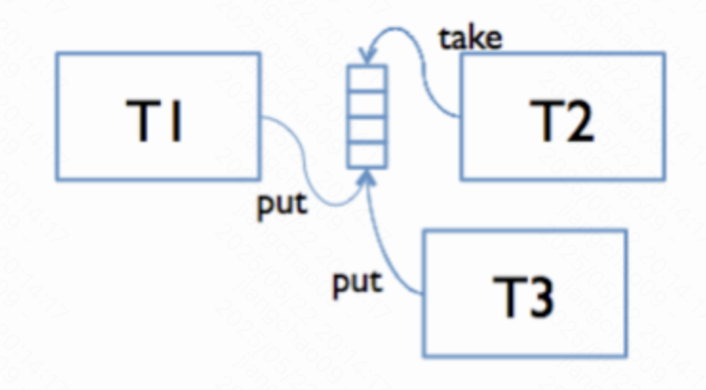

##### ExecutionQueue Vs Mutex

ExecutionQueue和mutex都可以用来在多线程场景中消除竞争。相比较使用mutex，使用ExecutionQueue有着如下几个优点：

1、角色划分比较清晰，概念理解上比较简单，实现中无需考虑锁带来的问题（比如死锁）

2、能保证任务的执行顺序，mutex的唤醒顺序不能得到严格保证

3、所有线程各司其职，都能在做有用的事情，不存在等待

4、在繁忙、卡顿的情况下能更好的批量执行，整体上获得较高的吞吐

但是缺点也同样明显：

1、一个流程的代码往往散落在多个地方，代码理解和维护成本高。

2、为了提高并发度，一件事情往往会被拆分到多个ExecutionQueue进行流水线处理，这样会导致在多核之间不停的进行切换，会付出额外的调度以及同步cache的开销，尤其是竞争的临界区非常小的情况下，这些开销不能忽略。

3、同时原子的操作多个资源实现会变得复杂，使用mutex可以同时锁住多个mutex，用了ExeuctionQueue就需要依赖额外的dispatch queue了。

4、由于所有操作都是单线程的，某个任务运行慢了就会阻塞同一个ExecutionQueue的其他操作。

5、并发控制变得复杂，ExecutionQueue可能会由于缓存的任务过多占用过多的内存。

不考虑性能和复杂度，理论上任何系统都可以只使用mutex或者ExecutionQueue来消除竞争。但是复杂系统的设计上，建议根据不同的场景灵活决定如何使用这两个工具：

1、如果临界区非常小，竞争又不是很激烈，优先选择使用mutex，之后可以结合contention profiler来判断mutex是否成为瓶颈。

2、需要有序执行，或者无法消除的激烈竞争但是可以通过批量执行来提高吞吐，可以选择使用ExecutionQueue。

总之，多线程编程没有万能的模型，需要根据具体的场景，结合丰富的profliling工具，最终在复杂度和性能之间找到合适的平衡。

特别指出一点，Linux中mutex无竞争的lock/unlock只有需要几条原子指令，在绝大多数场景下的开销都可以忽略不计。

##### 使用方式

###### 实现执行函数

// Iterate over the given tasks

//

// Example:

//

// #include <bthread/execution_queue.h>

//

// int demo_execute(void* meta, TaskIterator<T>& iter) {

// if (iter.is_stopped()) {

// // destroy meta and related resources

// return 0;

// }

// for (; iter; ++iter) {

// // do_something(meta, *iter)

// // or do_something(meta, iter->a_member_of_T)

// }

// return 0;

// }

template <typename T>

class TaskIterator;

###### 启动一个ExecutionQueue:

// Start a ExecutionQueue. If |options| is NULL, the queue will be created with

// default options.

// Returns 0 on success, errno otherwise

// NOTE: type |T| can be non-POD but must be copy-constructible

template <typename T>

int execution_queue_start(

ExecutionQueueId<T>* id,

const ExecutionQueueOptions* options,

int (*execute)(void* meta, TaskIterator<T>& iter),

void* meta);

创建的返回值是一个64位的id，相当于ExecutionQueue实例的一个弱引用，可以wait-free的在O(1)时间内定位一个ExecutionQueue，你可以到处拷贝这个id，甚至可以放在RPC中，作为远端资源的定位工具。你必须保证meta的生命周期，在对应的ExecutionQueue真正停止前不会释放。

###### 停止一个ExecutionQueue:

// Stop the ExecutionQueue.

// After this function is called:

// - All the following calls to execution_queue_execute would fail immediately.

// - The executor will call |execute| with TaskIterator::is_queue_stopped() being

// true exactly once when all the pending tasks have been executed, and after

// this point it's ok to release the resource referenced by |meta|.

// Returns 0 on success, errno othrwise

template <typename T>

int execution_queue_stop(ExecutionQueueId<T> id);

// Wait until the the stop task (Iterator::is_queue_stopped() returns true) has

// been executed

template <typename T>

int execution_queue_join(ExecutionQueueId<T> id);

stop和join都可以多次调用，都会又合理的行为。stop可以随时调用而不用当心线程安全性问题。

和fd的close类似，如果stop不被调用, 相应的资源会永久泄露。

安全释放meta的时机：可以在execute函数中收到iter.is_queue_stopped()==true的任务的时候释放，也可以等到join返回之后释放。

注意不要double-free。

###### 提交任务

struct TaskOptions {

TaskOptions();

TaskOptions(bool high_priority, bool in_place_if_possible);

// Executor would execute high-priority tasks in the FIFO order but before

// all pending normal-priority tasks.

// NOTE: We don't guarantee any kind of real-time as there might be tasks still

// in process which are uninterruptible.

//

// Default: false

bool high_priority;

// If |in_place_if_possible| is true, execution_queue_execute would call

// execute immediately instead of starting a bthread if possible

//

// Note: Running callbacks in place might cause the dead lock issue, you

// should be very careful turning this flag on.

//

// Default: false

bool in_place_if_possible;

};

const static TaskOptions TASK_OPTIONS_NORMAL = TaskOptions(/*high_priority=*/ false, /*in_place_if_possible=*/ false);

const static TaskOptions TASK_OPTIONS_URGENT = TaskOptions(/*high_priority=*/ true, /*in_place_if_possible=*/ false);

const static TaskOptions TASK_OPTIONS_INPLACE = TaskOptions(/*high_priority=*/ false, /*in_place_if_possible=*/ true);

// Thread-safe and Wait-free.

// Execute a task with defaut TaskOptions (normal task);

template <typename T>

int execution_queue_execute(ExecutionQueueId<T> id,

typename butil::add_const_reference<T>::type task);

// Thread-safe and Wait-free.

// Execute a task with options. e.g

// bthread::execution_queue_execute(queue, task, &bthread::TASK_OPTIONS_URGENT)

// If |options| is NULL, we will use default options (normal task)

// If |handle| is not NULL, we will assign it with the hanlder of this task.

template <typename T>

int execution_queue_execute(ExecutionQueueId<T> id,

typename butil::add_const_reference<T>::type task,

const TaskOptions* options);

template <typename T>

int execution_queue_execute(ExecutionQueueId<T> id,

typename butil::add_const_reference<T>::type task,

const TaskOptions* options,

TaskHandle* handle);

high_priority的task之间的执行顺序也会严格按照提交顺序，这点和ExecMan不同，ExecMan的QueueExecEmergent的AsyncContex执行顺序是undefined。但是这也意味着你没有办法将任何任务插队到一个high priority的任务之前执行。

开启inplace_if_possible, 在无竞争的场景中可以省去一次线程调度和cache同步的开销。但是可能会造成死锁或者递归层数过多（比如不停的ping-pong）的问题，开启前请确定你的代码中不存在这些问题。

###### 取消一个已提交任务

/// [Thread safe and ABA free] Cancel the corresponding task.

// Returns:

// -1: The task was executed or h is an invalid handle

// 0: Success

// 1: The task is executing

int execution_queue_cancel(const TaskHandle& h);

返回非0仅仅意味着ExecutionQueue已经将对应的task递给过execute，真实的逻辑中可能将这个task缓存在另外的容器中，所以这并不意味着逻辑上的task已经结束，你需要在自己的业务上保证这一点。

#### thread-local

bthread-local的使用方法见[这里](https://brpc.apache.org/zh/docs/server/basics/" \l "bthread-local)。

##### thread-local问题

调用阻塞的bthread函数后，所在的pthread很可能改变，这使pthread_getspecific，gcc __thread和c++11 thread_local变量，pthread_self()等的值变化了，如下代码的行为是不可预计的：

thread_local SomeObject obj;

...

SomeObject* p = &obj;

p->bar();

bthread_usleep(1000);

p->bar();

bthread_usleep之后，该bthread很可能身处不同的pthread，这时p指向了之前pthread的thread_local变量，继续访问p的结果无法预计。这种使用模式往往发生在用户使用线程级变量传递业务变量的情况。为了防止这种情况，应该谨记：

不使用线程级变量传递业务数据。这是一种槽糕的设计模式，依赖线程级数据的函数也难以单测。判断是否滥用：如果不使用线程级变量，业务逻辑是否还能正常运行？线程级变量应只用作优化手段，使用过程中不应直接或间接调用任何可能阻塞的bthread函数。比如使用线程级变量的tcmalloc就不会和bthread有任何冲突。

如果一定要（在业务中）使用线程级变量，使用bthread_key_create和bthread_getspecific。

##### gcc4下的errno问题

gcc4会优化标记为__attribute__((const))的函数，这个标记大致指只要参数不变，输出就不会变。所以当一个函数中以相同参数出现多次时，gcc4会合并为一次。比如在我们的系统中errno是内容为*__errno_location()的宏，这个函数的签名是：

/* Function to get address of global `errno' variable. */

extern int *__errno_location (void) __THROW __attribute__ ((__const__));

由于此函数被标记为__const__，且没有参数，当你在一个函数中调用多次errno时，可能只有第一次才调用__errno_location()，而之后只是访问其返回的int*。在pthread中这没有问题，因为返回的int*是thread-local的，一个给定的pthread中是不会变化的。但是在bthread中，这是不成立的，因为一个bthread很可能在调用一些函数后跑到另一个pthread去，如果gcc4做了类似的优化，即一个函数内所有的errno都替换为第一次调用返回的int*，这中间bthread又切换了pthread，那么可能会访问之前pthread的errno，从而造成未定义行为。

比如下文是一种errno的使用场景：

Use errno ... (original pthread)

bthread functions that may switch to another pthread.

Use errno ... (another pthread)

我们期望看到的行为：

Use *__errno_location() ... - the thread-local errno of original pthread

bthread may switch another pthread ...

Use *__errno_location() ... - the thread-local errno of another pthread

使用gcc4时的实际行为：

int* p= __errno_location();

Use *p ... - the thread-local errno of original pthread

bthread context switches ...

Use *p ... - still the errno of original pthread, undefined behavior!!

严格地说这个问题不是gcc4导致的，而是glibc给__errno_location的签名不够准确，一个返回thread-local指针的函数依赖于段寄存器（TLS的一般实现方式），这怎么能算const呢？由于我们还未找到覆盖__errno_location的方法，所以这个问题目前实际的解决方法是：

务必在直接或间接使用bthread的项目的gcc编译选项中添加-D__const__=，即把__const__定义为空，避免gcc4做相关优化。

把__const__定义为空对程序其他部分的影响几乎为0。另外如果你没有直接使用errno（即你的项目中没有出现errno），或使用的是gcc 3.4，即使没有定义-D__const__=，程序的正确性也不会受影响，但为了防止未来可能的问题，我们强烈建议加上。

需要说明的是，和errno类似，pthread_self也有类似的问题，不过一般pthread_self除了打日志没有其他用途，影响面较小，在-D__const__=后pthread_self也会正常。

### 使用

## Client端执行流程

参考：

<https://zhuanlan.zhihu.com/p/101032908>

### 概述

### 基础功能

#### 示例程序

Echo的[client端代码](https://github.com/apache/brpc/blob/master/example/echo_c++/client.cpp)。

#### 事实速查

1、Channel.Init()是线程不安全的。

2、Channel.CallMethod()是线程安全的，一个Channel可以被所有线程同时使用。

3、Channel可以分配在栈上。

4、Channel在发送异步请求后可以析构。

5、没有brpc::Client这个类。

#### Channel

Client指发起请求的一端，在brpc中没有对应的实体，取而代之的是brpc::Channel，它代表和一台或一组服务器的交互通道，Client和Channel在角色上的差别在实践中并不重要，你可以把Channel视作Client。

Channel可以被所有线程共用，你不需要为每个线程创建独立的Channel，也不需要用锁互斥。不过Channel的创建和Init并不是线程安全的，请确保在Init成功后再被多线程访问，在没有线程访问后再析构。

一些RPC实现中有ClientManager的概念，包含了Client端的配置信息和资源管理。brpc不需要这些，以往在ClientManager中配置的线程数、长短连接等等要么被加入了brpc::ChannelOptions，要么可以通过gflags全局配置，这么做的好处：

1、方便。你不需要在创建Channel时传入ClientManager，也不需要存储ClientManager。否则不少代码需要一层层地传递ClientManager，很麻烦。gflags使一些全局行为的配置更加简单。

2、共用资源。比如server和channel可以共用后台线程（bthread的工作线程）。

3、生命周期。析构ClientManager的过程很容易出错，现在由框架负责则不会有问题。

就像大部分类那样，Channel必须在Init之后才能使用，options为NULL时所有参数取默认值，如果你要使用非默认值，这么做就行了：

brpc::ChannelOptions options; // 包含了默认值

options.xxx = yyy;

...

channel.Init(..., &options);

注意Channel不会修改options，Init结束后不会再访问options。所以options一般就像上面代码中那样放栈上。Channel.options()可以获得channel在使用的所有选项。

Init函数分为连接一台服务器和连接服务集群。

#### 连接一台服务器

// options为NULL时取默认值

int Init(EndPoint server_addr_and_port, const ChannelOptions* options);

int Init(const char* server_addr_and_port, const ChannelOptions* options);

int Init(const char* server_addr, int port, const ChannelOptions* options);

这类Init连接的服务器往往有固定的ip地址，不需要命名服务和负载均衡，创建起来相对轻量。但是请勿频繁创建使用域名的Channel。这需要查询dns，可能最多耗时10秒(查询DNS的默认超时)。重用它们。

合法的“server_addr_and_port”：

127.0.0.1:80

www.foo.com:8765

localhost:9000

[::1]:8080 # IPV6

unix:path.sock # Unix domain socket

不合法的"server_addr_and_port"：

127.0.0.1:90000 # 端口过大

10.39.2.300:8000 # 非法的ip

#### 连接服务集群

int Init(const char* naming_service_url,

const char* load_balancer_name,

const ChannelOptions* options);

这类Channel需要定期从naming_service_url指定的命名服务中获得服务器列表，并通过load_balancer_name指定的负载均衡算法选择出一台机器发送请求。

你不应该在每次请求前动态地创建此类（连接服务集群的）Channel。因为创建和析构此类Channel牵涉到较多的资源，比如在创建时得访问一次命名服务，否则便不知道有哪些服务器可选。由于Channel可被多个线程共用，一般也没有必要动态创建。

当load_balancer_name为NULL或空时，此Init等同于连接单台server的Init，naming_service_url应该是"ip:port"或"域名:port"。你可以通过这个Init函数统一Channel的初始化方式。比如你可以把naming_service_url和load_balancer_name放在配置文件中，要连接单台server时把load_balancer_name置空，要连接服务集群时则设置一个有效的算法名称。

##### 命名服务

命名服务把一个名字映射为可修改的机器列表，在client端的位置如下：

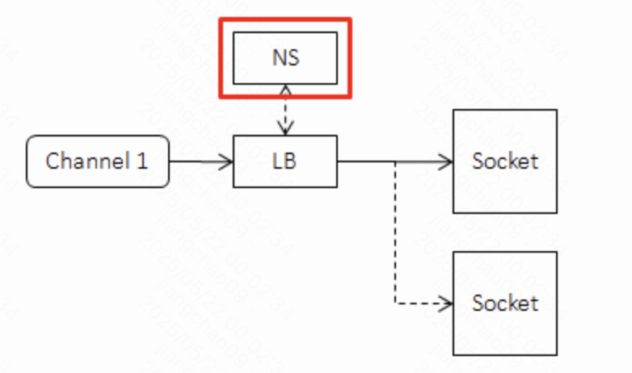

有了命名服务后client记录的是一个名字，而不是每一台下游机器。而当下游机器变化时，就只需要修改命名服务中的列表，而不需要逐台修改每个上游。这个过程也常被称为“解耦上下游”。当然在具体实现上，上游会记录每一台下游机器，并定期向命名服务请求或被推送最新的列表，以避免在RPC请求时才去访问命名服务。使用命名服务一般不会对访问性能造成影响，对命名服务的压力也很小。

naming_service_url的一般形式是"protocol://service_name"

###### bns://<bns-name>

BNS是百度内常用的命名服务，比如bns://rdev.matrix.all，其中"bns"是protocol，“rdev.matrix.all"是service-name。相关一个gflag是-ns_access_interval:

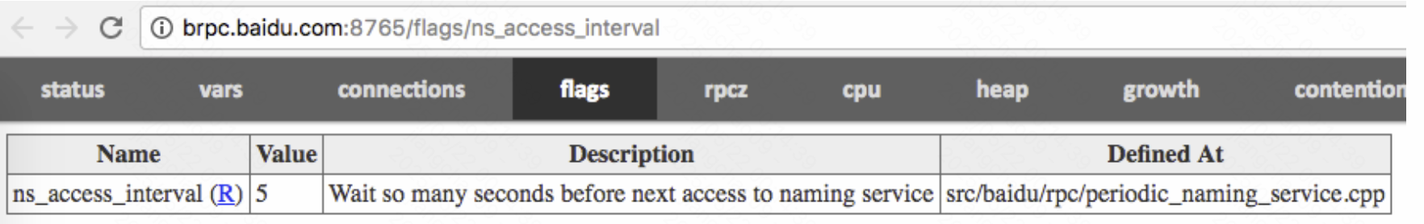

如果BNS中显示不为空，但Channel却说找不到服务器，那么有可能BNS列表中的机器状态位（status）为非0，含义为机器不可用，所以不会被加入到server候选集中．状态位可通过命令行查看：

get_instance_by_service [bns_node_name] -s

###### file://<path>

服务器列表放在path所在的文件里，比如"file://conf/machine_list"中的“conf/machine_list”对应一个文件:

每行是一台服务器的地址。

#之后的是注释会被忽略

地址后出现的非注释内容被认为是tag，由一个或多个空格与前面的地址分隔，相同的地址+不同的tag被认为是不同的实例。

当文件更新时, brpc会重新加载。

# 此行会被忽略

10.24.234.17:8080 tag1 # 这是注释，会被忽略

10.24.234.17:8090 tag2 # 此行和上一行被认为是不同的实例

10.24.234.18:8080

10.24.234.19:8080

优点: 易于修改，方便单测。

缺点: 更新时需要修改每个上游的列表文件，不适合线上部署。

###### list://<addr1>,<addr2>…

服务器列表直接跟在list://之后，以逗号分隔，比如"list://db-bce-81-3-186.db01:7000,m1-bce-44-67-72.m1:7000,cp01-rd-cos-006.cp01:7000"中有三个地址。

地址后可以声明tag，用一个或多个空格分隔，相同的地址+不同的tag被认为是不同的实例。

优点: 可在命令行中直接配置，方便单测。

缺点: 无法在运行时修改，完全不能用于线上部署。

###### http://<url>

连接一个域名下所有的机器, 例如http://www.baidu.com:80 ，注意连接单点的Init（两个参数）虽然也可传入域名，但只会连接域名下的一台机器。

优点: DNS的通用性，公网内网均可使用。

缺点: 受限于DNS的格式限制无法传递复杂的meta数据，也无法实现通知机制。

###### https://<url>

和http前缀类似，只是会自动开启SSL。

###### consul://<service-name>

通过consul获取服务名称为service-name的服务列表。consul的默认地址是localhost:8500，可通过gflags设置-consul_agent_addr来修改。consul的连接超时时间默认是200ms，可通过-consul_connect_timeout_ms来修改。

默认在consul请求参数中添加stale和passing（仅返回状态为passing的服务列表），可通过gflags中-consul_url_parameter改变consul请求参数。

除了对consul的首次请求，后续对consul的请求都采用long polling的方式，即仅当服务列表更新或请求超时后consul才返回结果，这里超时时间默认为60s，可通过-consul_blocking_query_wait_secs来设置。

若consul返回的服务列表响应格式有错误，或者列表中所有服务都因为地址、端口等关键字段缺失或无法解析而被过滤，consul naming server会拒绝更新服务列表，并在一段时间后（默认500ms，可通过-consul_retry_interval_ms设置）重新访问consul。

如果consul不可访问，服务可自动降级到file naming service获取服务列表。此功能默认关闭，可通过设置-consul_enable_degrade_to_file_naming_service来打开。服务列表文件目录通过-consul _file_naming_service_dir来设置，使用service-name作为文件名。该文件可通过consul-template生成，里面会保存consul不可用之前最新的下游服务节点。当consul恢复时可自动恢复到consul naming service。

###### 更多命名服务

用户可以通过实现brpc::NamingService来对接更多命名服务，具体见这里

###### 命名服务中的tag

每个地址可以附带一个tag，在常见的命名服务中，如果地址后有空格，则空格之后的内容均为tag。 相同的地址配合不同的tag被认为是不同的实例，brpc会建立不同的连接。用户可利用这个特性更灵活地控制与单个地址的连接方式。 如果你需要"带权重的轮询”，你应当优先考虑使用wrr算法，而不是用tag来模拟。

###### VIP相关的问题

VIP一般是4层负载均衡器的公网ip，背后有多个RS。当客户端连接至VIP时，VIP会选择一个RS建立连接，当客户端连接断开时，VIP也会断开与对应RS的连接。

如果客户端只与VIP建立一个连接(brpc中的单连接)，那么来自这个客户端的所有流量都会落到一台RS上。如果客户端的数量非常多，至少在集群的角度，所有的RS还是会分到足够多的连接，从而基本均衡。但如果客户端的数量不多，或客户端的负载差异很大，那么可能在个别RS上出现热点。另一个问题是当有多个VIP可选时，客户端分给它们的流量与各自后面的RS数量可能不一致。

解决这个问题的一种方法是使用连接池模式(pooled)，这样客户端对一个VIP就可能建立多个连接(约为一段时间内的最大并发度)，从而让负载落到多个RS上。如果有多个VIP，可以用wrr负载均衡给不同的VIP声明不同的权重从而分到对应比例的流量，或给相同的VIP后加上多个不同的tag而被认为是多个不同的实例。

如果对性能有更高的要求，或要限制大集群中连接的数量，可以使用单连接并给相同的VIP加上不同的tag以建立多个连接。相比连接池一般连接数量更小，系统调用开销更低，但如果tag不够多，仍可能出现RS热点。

###### 命名服务过滤器

当命名服务获得机器列表后，可以自定义一个过滤器进行筛选，最后把结果传递给负载均衡：

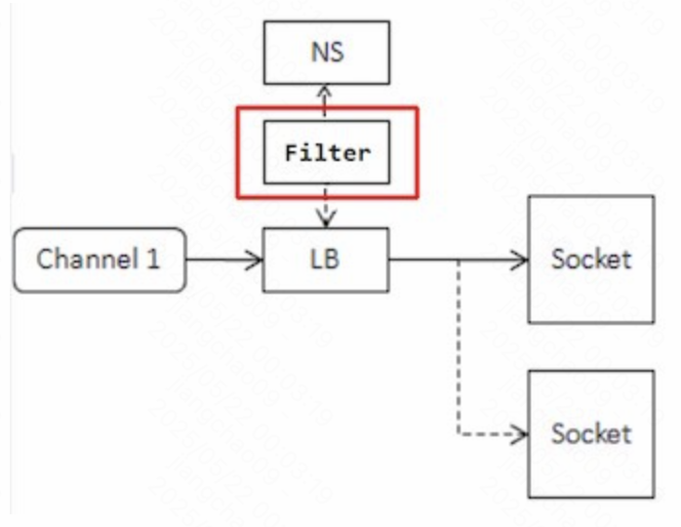

过滤器的接口如下：

// naming_service_filter.h

class NamingServiceFilter {

public:

// Return true to take this `server' as a candidate to issue RPC

// Return false to filter it out

virtual bool Accept(const ServerNode& server) const = 0;

};

// naming_service.h

struct ServerNode {

butil::EndPoint addr;

std::string tag;

};

常见的业务策略如根据server的tag进行过滤。

自定义的过滤器配置在ChannelOptions中，默认为NULL（不过滤）。

class MyNamingServiceFilter : public brpc::NamingServiceFilter {

public:

bool Accept(const brpc::ServerNode& server) const {

return server.tag == "main";

}

};

int main() {

...

MyNamingServiceFilter my_filter;

...

brpc::ChannelOptions options;

options.ns_filter = &my_filter;

...

}

##### 负载均衡

当下游机器超过一台时，我们需要分割流量，此过程一般称为负载均衡，在client端的位置如下图所示：

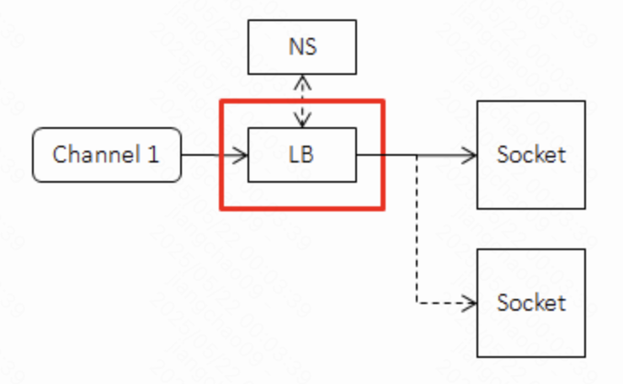

理想的算法是每个请求都得到及时的处理，且任意机器crash对全局影响较小。但由于client端无法及时获得server端的延迟或拥塞，而且负载均衡算法不能耗费太多的cpu，一般来说用户得根据具体的场景选择合适的算法，目前rpc提供的算法有（通过load_balancer_name指定）：

###### rr

即round robin，总是选择列表中的下一台服务器，结尾的下一台是开头，无需其他设置。比如有3台机器a,b,c，那么brpc会依次向a, b, c, a, b, c, …发送请求。注意这个算法的前提是服务器的配置，网络条件，负载都是类似的。

###### wrr

即weighted round robin, 根据服务器列表配置的权重值来选择服务器。服务器被选到的机会正比于其权重值，并且该算法能保证同一服务器被选到的结果较均衡的散开。

实例的tag需要是表示权值的int32数字，如tag=“50”。

###### random

随机从列表中选择一台服务器，无需其他设置。和round robin类似，这个算法的前提也是服务器都是类似的。

###### wr

即weighted random, 根据服务器列表配置的权重值来选择服务器，服务器被选到的机会正比于其权重值。

实例tag的要求同wrr。

###### la

locality-aware，优先选择延时低的下游，直到其延时高于其他机器，无需其他设置。实现原理请查看Locality-aware load balancing。

###### c_murmurhash or c_md5

一致性哈希，与简单hash的不同之处在于增加或删除机器时不会使分桶结果剧烈变化，特别适合cache类服务。

发起RPC前需要设置Controller.set_request_code()，否则RPC会失败。request_code一般是请求中主键部分的32位哈希值，不需要和负载均衡使用的哈希算法一致。比如用c_murmurhash算法也可以用md5计算哈希值。

src/brpc/policy/hasher.h中包含了常用的hash函数。如果用std::string key代表请求的主键，controller.set_request_code(brpc::policy::MurmurHash32(key.data(), key.size()))就正确地设置了request_code。

注意甄别请求中的“主键”部分和“属性”部分，不要为了偷懒或通用，就把请求的所有内容一股脑儿计算出哈希值，属性的变化会使请求的目的地发生剧烈的变化。另外也要注意padding问题，比如struct Foo { int32_t a; int64_t b; }在64位机器上a和b之间有4个字节的空隙，内容未定义，如果像hash(&foo, sizeof(foo))这样计算哈希值，结果就是未定义的，得把内容紧密排列或序列化后再算。

实现原理请查看Consistent Hashing。

其他lb不需要设置Controller.set_request_code()，如果调用了request_code也不会被lb使用，例如：lb=rr调用了Controller.set_request_code()，即使所有RPC的request_code都相同，也依然是rr。

###### 从集群宕机后恢复时的客户端限流

集群宕机指的是集群中所有server都处于不可用的状态。由于健康检查机制，当集群恢复正常后，server会间隔性地上线。当某一个server上线后，所有的流量会发送过去，可能导致服务再次过载。若熔断开启，则可能导致其它server上线前该server再次熔断，集群永远无法恢复。作为解决方案，brpc提供了在集群宕机后恢复时的限流机制：当集群中没有可用server时，集群进入恢复状态，假设正好能服务所有请求的server数量为min_working_instances，当前集群可用的server数量为q，则在恢复状态时，client接受请求的概率为q/min_working_instances，否则丢弃；若一段时间hold_seconds内q保持不变，则把流量重新发送全部可用的server上，并离开恢复状态。在恢复阶段时，可以通过判断controller.ErrorCode()是否等于brpc::ERJECT来判断该次请求是否被拒绝，被拒绝的请求不会被框架重试。

此恢复机制要求下游server的能力是类似的，所以目前只针对rr和random有效，开启方式是在load_balancer_name后面加上min_working_instances和hold_seconds参数的值，例如：

channel.Init("http://...", "random:min_working_instances=6 hold_seconds=10", &options);

##### 健康检查

连接断开的server会被暂时隔离而不会被负载均衡算法选中，brpc会定期连接被隔离的server，以检查他们是否恢复正常，间隔由参数-health_check_interval控制:

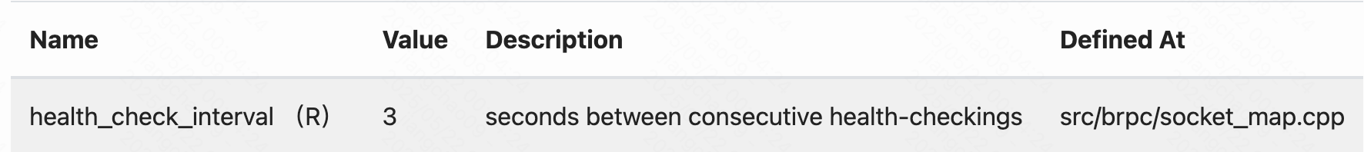

在默认的配置下，一旦server被连接上，它会恢复为可用状态；brpc还提供了应用层健康检查的机制，框架会发送一个HTTP GET请求到该server，请求路径通过-health_check_path设置（默认为空），只有当server返回200时，它才会恢复。在两种健康检查机制下，都可通过-health_check_timeout_ms设置超时（默认500ms）。如果在隔离过程中，server从命名服务中删除了，brpc也会停止连接尝试。

#### 发起访问

一般来说，我们不直接调用Channel.CallMethod，而是通过protobuf生成的桩XXX_Stub，过程更像是“调用函数”。stub内没什么成员变量，建议在栈上创建和使用，而不必new，当然你也可以把stub存下来复用。

Channel::CallMethod和stub访问都是线程安全的，可以被所有线程同时访问。比如：

XXX_Stub stub(&channel);

stub.some_method(controller, request, response, done);

甚至

XXX_Stub(&channel).some_method(controller, request, response, done);

一个例外是http/h2 client。访问http服务和protobuf没什么关系，直接调用CallMethod即可，除了Controller和done均为NULL，详见访问http/h2服务。

##### 同步访问

指的是：CallMethod会阻塞到收到server端返回response或发生错误（包括超时）。

同步访问中的response/controller不会在CallMethod后被框架使用，它们都可以分配在栈上。注意，如果request/response字段特别多字节数特别大的话，还是更适合分配在堆上。

MyRequest request;

MyResponse response;

brpc::Controller cntl;

XXX_Stub stub(&channel);

request.set_foo(...);

cntl.set_timeout_ms(...);

stub.some_method(&cntl, &request, &response, NULL);

if (cntl->Failed()) {

// RPC失败了. response里的值是未定义的，勿用。

} else {

// RPC成功了，response里有我们想要的回复数据。

}

警告: 请勿在持有pthread锁的情况下，调用brpc的同步CallMethod！否则很容易导致死锁。

解决方案（二选一）：

将pthread锁换成bthread锁(bthread_mutex_t）

在CallMethod之前将锁释放

##### 异步访问

指的是：给CallMethod传递一个额外的回调对象done，CallMethod在发出request后就结束了，而不是在RPC结束后。当server端返回response或发生错误（包括超时）时，done->Run()会被调用。对RPC的后续处理应该写在done->Run()里，而不是CallMethod后。

由于CallMethod结束不意味着RPC结束，response/controller仍可能被框架及done->Run()使用，它们一般得创建在堆上，并在done->Run()中删除。如果提前删除了它们，那当done->Run()被调用时，将访问到无效内存。

你可以独立地创建这些对象，并使用NewCallback生成done，也可以把Response和Controller作为done的成员变量，一起new出来，一般使用前一种方法。

发起异步请求后Request可以立刻析构。(SelectiveChannel是个例外，SelectiveChannel情况下必须在请求处理完成后再释放request对象）

发起异步请求后Channel可以立刻析构。

注意:这是说Request/Channel的析构可以立刻发生在CallMethod之后，并不是说析构可以和CallMethod同时发生，删除正被另一个线程使用的Channel是未定义行为（很可能crash）。

###### 使用NewCallback

static void OnRPCDone(MyResponse* response, brpc::Controller* cntl) {

// unique_ptr会帮助我们在return时自动删掉response/cntl，防止忘记。gcc 3.4下的unique_ptr是模拟版本。

std::unique_ptr<MyResponse> response_guard(response);

std::unique_ptr<brpc::Controller> cntl_guard(cntl);

if (cntl->Failed()) {

// RPC失败了. response里的值是未定义的，勿用。

} else {

// RPC成功了，response里有我们想要的数据。开始RPC的后续处理。

}

// NewCallback产生的Closure会在Run结束后删除自己，不用我们做。

}

MyResponse* response = new MyResponse;

brpc::Controller* cntl = new brpc::Controller;

MyService_Stub stub(&channel);

MyRequest request; // 你不用new request,即使在异步访问中.

request.set_foo(...);

cntl->set_timeout_ms(...);

stub.some_method(cntl, &request, response, brpc::NewCallback(OnRPCDone, response, cntl));

由于protobuf 3把NewCallback设置为私有，r32035后brpc把NewCallback独立于src/brpc/callback.h（并增加了一些重载）。如果你的程序出现NewCallback相关的编译错误，把google::protobuf::NewCallback替换为brpc::NewCallback就行了。

###### 继承google::protobuf::Closure

使用NewCallback的缺点是要分配三次内存：response, controller, done。如果profiler证明这儿的内存分配有瓶颈，可以考虑自己继承Closure，把response/controller作为成员变量，这样可以把三次new合并为一次。但缺点就是代码不够美观，如果内存分配不是瓶颈，别用这种方法。

class OnRPCDone: public google::protobuf::Closure {

public:

void Run() {

// unique_ptr会帮助我们在return时自动delete this，防止忘记。gcc 3.4下的unique_ptr是模拟版本。

std::unique_ptr<OnRPCDone> self_guard(this);

if (cntl->Failed()) {

// RPC失败了. response里的值是未定义的，勿用。

} else {

// RPC成功了，response里有我们想要的数据。开始RPC的后续处理。

}

}

MyResponse response;

brpc::Controller cntl;

}

OnRPCDone* done = new OnRPCDone;

MyService_Stub stub(&channel);

MyRequest request; // 你不用new request,即使在异步访问中.

request.set_foo(...);

done->cntl.set_timeout_ms(...);

stub.some_method(&done->cntl, &request, &done->response, done);

###### 如果异步访问中的回调函数特别复杂会有什么影响吗?

没有特别的影响，回调会运行在独立的bthread中，不会阻塞其他的逻辑。你可以在回调中做各种阻塞操作。

###### rpc发送处的代码和回调函数是在同一个线程里执行吗?

一定不在同一个线程里运行，即使该次rpc调用刚进去就失败了，回调也会在另一个bthread中运行。这可以在加锁进行rpc（不推荐）的代码中避免死锁。

##### 等待RPC完成

注意：当你需要发起多个并发操作时，可能ParallelChannel更方便。

如下代码发起两个异步RPC后等待它们完成。

const brpc::CallId cid1 = controller1->call_id();

const brpc::CallId cid2 = controller2->call_id();

...

stub.method1(controller1, request1, response1, done1);

stub.method2(controller2, request2, response2, done2);

...

brpc::Join(cid1);

brpc::Join(cid2);

在发起RPC前调用Controller.call_id()获得一个id，发起RPC调用后Join那个id。

Join()的行为是等到RPC结束且done->Run()运行后，一些Join的性质如下：

如果对应的RPC已经结束，Join将立刻返回。

多个线程可以Join同一个id，它们都会醒来。

同步RPC也可以在另一个线程中被Join，但一般不会这么做。

Join()在之前的版本叫做JoinResponse()，如果你在编译时被提示deprecated之类的，修改为Join()。

在RPC调用后Join(controller->call_id())是错误的行为，一定要先把call_id保存下来。因为RPC调用后controller可能被随时开始运行的done删除。下面代码的Join方式是错误的。

static void on_rpc_done(Controller* controller, MyResponse* response) {

... Handle response ...

delete controller;

delete response;

}

Controller* controller1 = new Controller;

Controller* controller2 = new Controller;

MyResponse* response1 = new MyResponse;

MyResponse* response2 = new MyResponse;

...

stub.method1(controller1, &request1, response1, google::protobuf::NewCallback(on_rpc_done, controller1, response1));

stub.method2(controller2, &request2, response2, google::protobuf::NewCallback(on_rpc_done, controller2, response2));

...

brpc::Join(controller1->call_id()); // 错误，controller1可能被on_rpc_done删除了

brpc::Join(controller2->call_id()); // 错误，controller2可能被on_rpc_done删除了

##### 半同步

Join可用来实现“半同步”访问：即等待多个异步访问完成。由于调用处的代码会等到所有RPC都结束后再醒来，所以controller和response都可以放栈上。

brpc::Controller cntl1;

brpc::Controller cntl2;

MyResponse response1;

MyResponse response2;

...

stub1.method1(&cntl1, &request1, &response1, brpc::DoNothing());

stub2.method2(&cntl2, &request2, &response2, brpc::DoNothing());

...

brpc::Join(cntl1.call_id());

brpc::Join(cntl2.call_id());

brpc::DoNothing()可获得一个什么都不干的done，专门用于半同步访问。它的生命周期由框架管理，用户不用关心。

注意在上面的代码中，我们在RPC结束后又访问了controller.call_id()，这是没有问题的，因为DoNothing中并不会像上节中的on_rpc_done中那样删除Controller。

##### 取消RPC

brpc::StartCancel(call_id)可取消对应的RPC，call_id必须在发起RPC前通过Controller.call_id()获得，其他时刻都可能有race condition。

注意：是brpc::StartCancel(call_id)，不是controller->StartCancel()，后者被禁用，没有效果。后者是protobuf默认提供的接口，但是在controller对象的生命周期上有严重的竞争问题。

顾名思义，StartCancel调用完成后RPC并未立刻结束，你不应该碰触Controller的任何字段或删除任何资源，它们自然会在RPC结束时被done中对应逻辑处理。如果你一定要在原地等到RPC结束（一般不需要），则可通过Join(call_id)。

关于StartCancel的一些事实：

call_id在发起RPC前就可以被取消，RPC会直接结束（done仍会被调用）。

call_id可以在另一个线程中被取消。

取消一个已经取消的call_id不会有任何效果。推论：同一个call_id可以被多个线程同时取消，但最多一次有效果。

这里的取消是纯client端的功能，server端未必会取消对应的操作，server cancelation是另一个功能。

##### 获取Server的地址和端口

remote_side()方法可知道request被送向了哪个server，返回值类型是butil::EndPoint，包含一个ip4地址和端口。在RPC结束前调用这个方法都是没有意义的。

打印方式：

LOG(INFO) << "remote_side=" << cntl->remote_side();

printf("remote_side=%s\n", butil::endpoint2str(cntl->remote_side()).c_str());

##### 获取Client的地址和端口

r31384后通过local_side()方法可在RPC结束后获得发起RPC的地址和端口。

打印方式：

LOG(INFO) << "local_side=" << cntl->local_side();

printf("local_side=%s\n", butil::endpoint2str(cntl->local_side()).c_str());

##### 应该重用brpc::Controller吗?

不用刻意地重用，但Controller是个大杂烩，可能会包含一些缓存，Reset()可以避免反复地创建这些缓存。

在大部分场景下，构造Controller(snippet1)和重置Controller(snippet2)的性能差异不大。

// snippet1

for (int i = 0; i < n; ++i) {

brpc::Controller controller;

...

stub.CallSomething(..., &controller);

}

// snippet2

brpc::Controller controller;

for (int i = 0; i < n; ++i) {

controller.Reset();

...

stub.CallSomething(..., &controller);

}

但如果snippet1中的Controller是new出来的，那么snippet1就会多出“内存分配”的开销，在一些情况下可能会慢一些。

#### 设置

Client端的设置主要由三部分组成：

1、brpc::ChannelOptions: 定义在src/brpc/channel.h中，用于初始化Channel，一旦初始化成功无法修改。

2、brpc::Controller: 定义在src/brpc/controller.h中，用于在某次RPC中覆盖ChannelOptions中的选项，可根据上下文每次均不同。

3、全局gflags：常用于调节一些底层代码的行为，一般不用修改。请自行阅读服务/flags页面中的说明。

Controller包含了request中没有的数据和选项。server端和client端的Controller结构体是一样的，但使用的字段可能是不同的，你需要仔细阅读Controller中的注释，明确哪些字段可以在server端使用，哪些可以在client端使用。

一个Controller对应一次RPC。一个Controller可以在Reset()后被另一个RPC复用，但一个Controller不能被多个RPC同时使用（不论是否在同一个线程发起）。

Controller的特点：

1、一个Controller只能有一个使用者，没有特殊说明的话，Controller中的方法默认线程不安全。

2、因为不能被共享，所以一般不会用共享指针管理Controller，如果你用共享指针了，很可能意味着出错了。

3、Controller创建于开始RPC前，析构于RPC结束后，常见几种模式：

同步RPC前Controller放栈上，出作用域后自行析构。注意异步RPC的Controller绝对不能放栈上，否则其析构时异步调用很可能还在进行中，从而引发未定义行为。

异步RPC前new Controller，done中删除。

##### 线程数

和大部分的RPC框架不同，brpc中并没有独立的Client线程池。所有Channel和Server通过bthread共享相同的线程池. 如果你的程序同样使用了brpc的server, 仅仅需要设置Server的线程数。 或者可以通过gflags设置-bthread_concurrency来设置全局的线程数.

##### 超时

ChannelOptions.timeout_ms是对应Channel上所有RPC的总超时，Controller.set_timeout_ms()可修改某次RPC的值。单位毫秒，默认值1秒，最大值2^31（约24天），-1表示一直等到回复或错误。

ChannelOptions.connect_timeout_ms是对应Channel上所有RPC的连接超时(单位毫秒)。-1表示等到连接建立或出错，此值被限制为不能超过timeout_ms。注意此超时独立于TCP的连接超时，一般来说前者小于后者，反之则可能在connect_timeout_ms未达到前由于TCP连接超时而出错。

**注意1：**

brpc中的超时是deadline，超过就意味着RPC结束，超时后没有重试。其他实现可能既有单次访问的超时，也有代表deadline的超时。迁移到brpc时请仔细区分。

**注意2：**

RPC超时的错误码为ERPCTIMEDOUT (1008)，ETIMEDOUT的意思是连接超时，且可重试。

##### 重试

ChannelOptions.max_retry是该Channel上所有RPC的默认最大重试次数，默认值3，0表示不重试。Controller.set_max_retry()可修改某次RPC的值。

r32111后Controller.retried_count()返回重试次数。

r34717后Controller.has_backup_request()获知是否发送过backup_request。

重试时框架会尽量避开之前尝试过的server。

重试的触发条件有（条件之间是AND关系）：

* 连接出错
* 没到超时
* 有剩余重试次数
* 错误值得重试

###### 连接出错

如果server一直没有返回，但连接没有问题，这种情况下不会重试。如果你需要在一定时间后发送另一个请求，使用backup request。

工作机制如下：如果response没有在backup_request_ms内返回，则发送另外一个请求，哪个先回来就取哪个。新请求会被尽量送到不同的server。注意如果backup_request_ms大于超时，则backup request总不会被发送。backup request会消耗一次重试次数。backup request不意味着server端cancel。

ChannelOptions.backup_request_ms影响该Channel上所有RPC，单位毫秒，默认值-1（表示不开启），Controller.set_backup_request_ms()可修改某次RPC的值。

###### 没到超时

超时后RPC会尽快结束。

###### 有剩余重试次数

Controller.set_max_retry(0)或ChannelOptions.max_retry=0关闭重试。

###### 错误值得重试

一些错误重试是没有意义的，就不会重试，比如请求有错时(EREQUEST)不会重试，因为server总不会接受,没有意义。

用户可以通过继承brpc::RetryPolicy自定义重试条件。比如brpc默认不重试http/h2相关的错误，而你的程序中希望在碰到HTTP_STATUS_FORBIDDEN (403)时重试，可以这么做：

#include <brpc/retry_policy.h>

class MyRetryPolicy : public brpc::RetryPolicy {

public:

bool DoRetry(const brpc::Controller* cntl) const {

if (cntl->ErrorCode() == brpc::EHTTP && // http/h2错误

cntl->http_response().status_code() == brpc::HTTP_STATUS_FORBIDDEN) {

return true;

}

// 把其他情况丢给框架。

return brpc::DefaultRetryPolicy()->DoRetry(cntl);

}

};

...

// 给ChannelOptions.retry_policy赋值就行了。

// 注意：retry_policy必须在Channel使用期间保持有效，Channel也不会删除retry_policy，所以大部分情况下RetryPolicy都应以单例模式创建。

brpc::ChannelOptions options;

static MyRetryPolicy g_my_retry_policy;

options.retry_policy = &g_my_retry_policy;

...

一些提示：

通过cntl->response()可获得对应RPC的response。

对ERPCTIMEDOUT代表的RPC超时总是不重试，即使你继承的RetryPolicy中允许。

###### 重试退避

对于一些暂时性的错误，如网络抖动等，等待一小会儿再重试的成功率比立即重试的成功率高，同时可以打散上游重试的时机，减轻服务端压力，避免重试风暴导致服务端出现瞬间流量洪峰。

框架支持两种重试退避策略：固定时间间隔退避策略和随机时间间隔退避策略。

固定时间间隔退避策略需要设置固定时间间隔（毫秒）、无需重试退避的剩余rpc时间阈值（毫秒，当剩余rpc时间小于阈值，则不进行重试退避）、是否允许在pthread进行重试退避。使用方法如下：

// 给ChannelOptions.retry_policy赋值就行了。

// 注意：retry_policy必须在Channel使用期间保持有效，Channel也不会删除retry_policy，所以大部分情况下RetryPolicy都应以单例模式创建。

brpc::ChannelOptions options;

int32_t fixed_backoff_time_ms = 100; // 固定时间间隔（毫秒）

int32_t no_backoff_remaining_rpc_time_ms = 150; // 无需重试退避的剩余rpc时间阈值（毫秒）

bool retry_backoff_in_pthread = false;

static brpc::RpcRetryPolicyWithFixedBackoff g_retry_policy_with_fixed_backoff(fixed_backoff_time_ms, no_backoff_remaining_rpc_time_ms, retry_backoff_in_pthread);

options.retry_policy = &g_retry_policy_with_fixed_backoff;

...

随机时间间隔退避策略需要设置最小时间间隔（毫秒）、最大时间间隔（毫秒）、无需重试退避的剩余rpc时间阈值（毫秒，当剩余rpc时间小于阈值，则不进行重试退避）、是否允许在pthread做重试退避。每次策略会随机生成一个在最小时间间隔和最大时间间隔之间的重试退避间隔。使用方法如下：

// 给ChannelOptions.retry_policy赋值就行了。

// 注意：retry_policy必须在Channel使用期间保持有效，Channel也不会删除retry_policy，所以大部分情况下RetryPolicy都应以单例模式创建。

brpc::ChannelOptions options;

int32_t min_backoff_time_ms = 100; // 最小时间间隔（毫秒）

int32_t max_backoff_time_ms = 200; // 最大时间间隔（毫秒）

int32_t no_backoff_remaining_rpc_time_ms = 150; // 无需重试退避的剩余rpc时间阈值（毫秒）

bool retry_backoff_in_pthread = false; // 是否允许在pthread做重试退避

static brpc::RpcRetryPolicyWithJitteredBackoff g_retry_policy_with_jitter_backoff(

min_backoff_time_ms, max_backoff_time_ms,

no_backoff_remaining_rpc_time_ms, retry_backoff_in_pthread);

options.retry_policy = &g_retry_policy_with_jitter_backoff;

...

用户可以通过继承[[brpc::RetryPolicy](https://github.com/apache/brpc/blob/master/src/brpc/retry_policy.h)]自定义重试退避策略。比如只需要针对服务端并发数超限的情况进行重试退避，可以这么做：

class MyRetryPolicy : public brpc::RetryPolicy {

public:

bool DoRetry(const brpc::Controller* cntl) const {

// 同《错误值得重试》一节

}

int32_t GetBackoffTimeMs(const brpc::Controller* cntl) const {

if (controller->ErrorCode() == brpc::ELIMIT) {

return 100; // 退避100毫秒

}

return 0; // 返回0表示不进行重试退避。

}

bool CanRetryBackoffInPthread() const {

return true;

}

};

...

// 给ChannelOptions.retry_policy赋值就行了。

// 注意：retry_policy必须在Channel使用期间保持有效，Channel也不会删除retry_policy，所以大部分情况下RetryPolicy都应以单例模式创建。

brpc::ChannelOptions options;

static MyRetryPolicy g_my_retry_policy;

options.retry_policy = &g_my_retry_policy;

...

如果用户希望使用框架默认的DoRetry，只实现自定义的重试退避策略，则可以继承[[brpc::RpcRetryPolicy](https://github.com/apache/brpc/blob/master/src/brpc/retry_policy.h)]。

一些提示：

- 当策略返回的重试退避时间大于等于剩余的rpc时间或者等于0，框架不会进行重试退避，而是立即进行重试。

- [[brpc::RpcRetryPolicyWithFixedBackoff](https://github.com/apache/brpc/blob/master/src/brpc/retry_policy.h)]（固定时间间隔退策略）和[[brpc::RpcRetryPolicyWithJitteredBackoff](https://github.com/apache/brpc/blob/master/src/brpc/retry_policy.h)]（随机时间间隔退策略）继承了[[brpc::RpcRetryPolicy](https://github.com/apache/brpc/blob/master/src/brpc/retry_policy.h)]，使用框架默认的DoRetry。

- 在pthread中进行重试退避（实际上通过bthread_usleep实现）会阻塞pthread，所以默认不会在pthread上进行重试退避。

###### backup request

工作机制如下：如果response没有在backup_request_ms内返回，则发送另外一个请求，哪个先回来就取哪个。新请求会被尽量送到不同的server。注意如果backup_request_ms大于超时，则backup request总不会被发送。backup request会消耗一次重试次数。backup request不意味着server端cancel。

ChannelOptions.backup_request_ms影响该Channel上所有RPC，单位毫秒，默认值-1（表示不开启）。Controller.set_backup_request_ms()可修改某次RPC的值。

用户可以通过继承[[brpc::BackupRequestPolicy](https://github.com/apache/brpc/blob/master/src/brpc/backup_request_policy.h)]自定义策略（backup_request_ms和熔断backup request）。 比如根据延时调节backup_request_ms或者根据错误率熔断部分backup request。

ChannelOptions.backup_request_policy同样影响该Channel上所有RPC。Controller.set_backup_request_policy()可修改某次RPC的策略。backup_request_policy优先级高于backup_request_ms。

brpc::BackupRequestPolicy接口如下：

class BackupRequestPolicy {

public:

virtual ~BackupRequestPolicy() = default;

// Return the time in milliseconds in which another request

// will be sent if RPC does not finish.

virtual int32_t GetBackupRequestMs(const Controller* controller) const = 0;

// Return true if the backup request should be sent.

virtual bool DoBackup(const Controller* controller) const = 0;

// Called when a rpc is end, user can collect call information to adjust policy.

virtual void OnRPCEnd(const Controller* controller) = 0;

};

###### 重试应当保守

由于成本的限制，大部分线上server的冗余度是有限的，主要是满足多机房互备的需求。而激进的重试逻辑很容易导致众多client对server集群造成2-3倍的压力，最终使集群雪崩：由于server来不及处理导致队列越积越长，使所有的请求得经过很长的排队才被处理而最终超时，相当于服务停摆。默认的重试是比较安全的: 只要连接不断RPC就不会重试，一般不会产生大量的重试请求。用户可以通过RetryPolicy定制重试策略，但也可能使重试变成一场“风暴”。当你定制RetryPolicy时，你需要仔细考虑client和server的协作关系，并设计对应的异常测试，以确保行为符合预期。

##### 熔断

具体方法见[这里](https://github.com/apache/brpc/blob/master/docs/cn/circuit_breaker.md)。

##### 协议

Channel的默认协议是baidu_std，可通过设置ChannelOptions.protocol换为其他协议，这个字段既接受enum也接受字符串。

目前支持的有：

* PROTOCOL_BAIDU_STD 或 “baidu_std"，即百度标准协议，默认为单连接。
* PROTOCOL_HTTP 或 ”http", http/1.0或http/1.1协议，默认为连接池(Keep-Alive)。

访问普通http服务的方法见访问http/h2服务

通过http:json或http:proto访问pb服务的方法见http/h2衍生协议

* PROTOCOL_H2 或 ”h2", http/2协议，默认是单连接。

访问普通h2服务的方法见访问http/h2服务。

通过h2:json或h2:proto访问pb服务的方法见http/h2衍生协议

* “h2:grpc”, gRPC的协议，也是h2的衍生协议，默认为单连接，具体见h2:grpc。
* PROTOCOL_THRIFT 或 “thrift”，apache thrift的协议，默认为连接池, 具体方法见访问thrift。
* PROTOCOL_MEMCACHE 或 “memcache”，memcached的二进制协议，默认为单连接。具体方法见访问memcached。
* PROTOCOL_REDIS 或 “redis”，redis 1.2后的协议(也是hiredis支持的协议)，默认为单连接。具体方法见访问Redis。
* PROTOCOL_HULU_PBRPC 或 “hulu_pbrpc”，hulu的协议，默认为单连接。
* PROTOCOL_NOVA_PBRPC 或 ”nova_pbrpc“，网盟的协议，默认为连接池。
* PROTOCOL_SOFA_PBRPC 或 “sofa_pbrpc”，sofa-pbrpc的协议，默认为单连接。
* PROTOCOL_PUBLIC_PBRPC 或 “public_pbrpc”，public_pbrpc的协议，默认为连接池。
* PROTOCOL_UBRPC_COMPACK 或 “ubrpc_compack”，public/ubrpc的协议，使用compack打包，默认为连接池。具体方法见ubrpc (by protobuf)。相关的还有PROTOCOL_UBRPC_MCPACK2或ubrpc_mcpack2，使用mcpack2打包。
* PROTOCOL_NSHEAD_CLIENT 或 “nshead_client”，这是发送baidu-rpc-ub中所有UBXXXRequest需要的协议，默认为连接池。具体方法见[访问UB](https://brpc.apache.org/zh/docs/client/access-ub/)。
* PROTOCOL_NSHEAD 或 “nshead”，这是发送NsheadMessage需要的协议，默认为连接池。具体方法见nshead+blob 。
* PROTOCOL_NSHEAD_MCPACK 或 “nshead_mcpack”, 顾名思义，格式为nshead + mcpack，使用mcpack2pb适配，默认为连接池。
* PROTOCOL_ESP 或 “esp”，访问使用esp协议的服务，默认为连接池。

##### 连接方式

brpc支持以下连接方式：

1、短连接：每次RPC前建立连接，结束后关闭连接。由于每次调用得有建立连接的开销，这种方式一般用于偶尔发起的操作，而不是持续发起请求的场景。没有协议默认使用这种连接方式，http/1.0对连接的处理效果类似短链接。

2、连接池：每次RPC前取用空闲连接，结束后归还，一个连接上最多只有一个请求，一个client对一台server可能有多条连接。http/1.1和各类使用nshead的协议都是这个方式。

3、单连接：进程内所有client与一台server最多只有一个连接，一个连接上可能同时有多个请求，回复返回顺序和请求顺序不需要一致，这是baidu_std，hulu_pbrpc，sofa_pbrpc协议的默认选项。

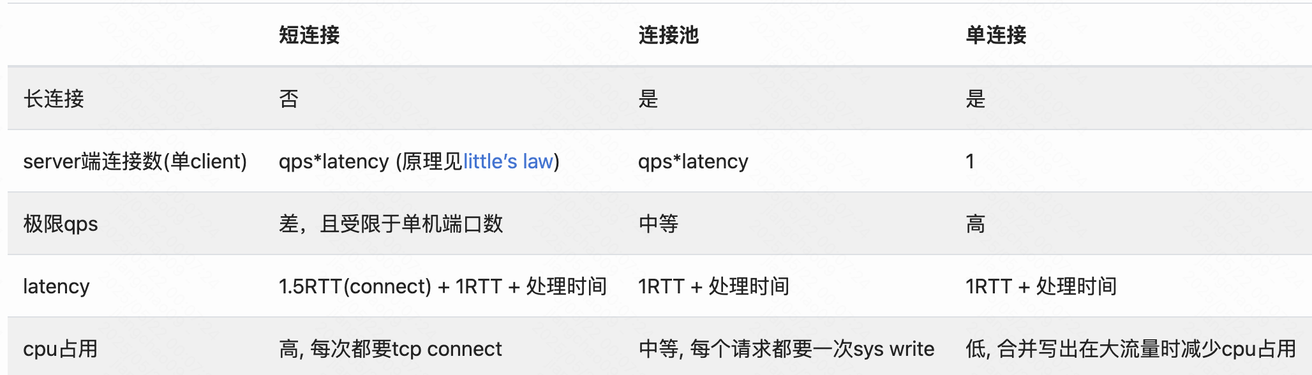

框架会为协议选择默认的连接方式，用户一般不用修改。若需要，把ChannelOptions.connection_type设为：

* CONNECTION_TYPE_SINGLE 或 “single” 为单连接
* CONNECTION_TYPE_POOLED 或 “pooled” 为连接池, 单个远端对应的连接池最多能容纳的连接数由-max_connection_pool_size控制。注意,此选项不等价于“最大连接数”。需要连接时只要没有闲置的，就会新建；归还时，若池中已有max_connection_pool_size个连接的话，会直接关闭。max_connection_pool_size的取值要符合并发，否则超出的部分会被频繁建立和关闭，效果类似短连接。若max_connection_pool_size为0，就近似于完全的短连接。



* CONNECTION_TYPE_SHORT 或 “short” 为短连接
* 设置为“”（空字符串）则让框架选择协议对应的默认连接方式。

brpc支持Streaming RPC，这是一种应用层的连接，用于传递流式数据。

##### 关闭连接池中的闲置连接

当连接池中的某个连接在-idle_timeout_second时间内没有读写，则被视作“闲置”，会被自动关闭。默认值为10秒。此功能只对连接池(pooled)有效。打开-log_idle_connection_close在关闭前会打印一条日志。

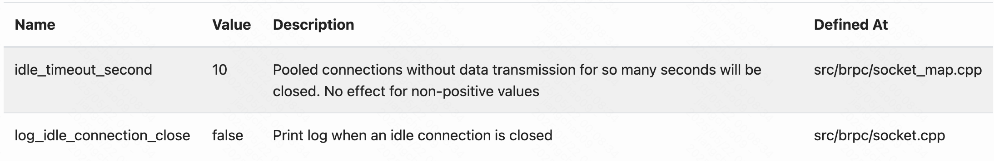

##### 延迟关闭连接

多个channel可能通过引用计数引用同一个连接，当引用某个连接的最后一个channel析构时，该连接将被关闭。但在一些场景中，channel在使用前才被创建，用完立刻析构，这时其中一些连接就会被无谓地关闭再被打开，效果类似短连接。

一个解决办法是用户把所有或常用的channel缓存下来，这样自然能避免channel频繁产生和析构，但目前brpc没有提供这样一个utility，用户自己（正确）实现有一些工作量。

另一个解决办法是设置全局选项-defer_close_second

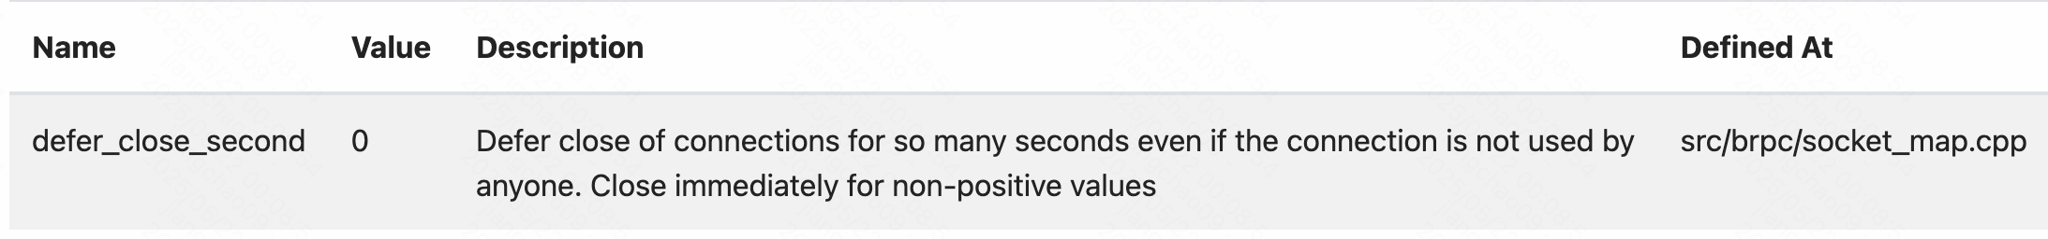

设置后引用计数清0时连接并不会立刻被关闭，而是会等待这么多秒再关闭，如果在这段时间内又有channel引用了这个连接，它会恢复正常被使用的状态。不管channel创建析构有多频率，这个选项使得关闭连接的频率有上限。这个选项的副作用是一些fd不会被及时关闭，如果延时被误设为一个大数值，程序占据的fd个数可能会很大。

##### 连接的缓冲区大小

-socket_recv_buffer_size设置所有连接的接收缓冲区大小，默认-1（不修改）

-socket_send_buffer_size设置所有连接的发送缓冲区大小，默认-1（不修改）

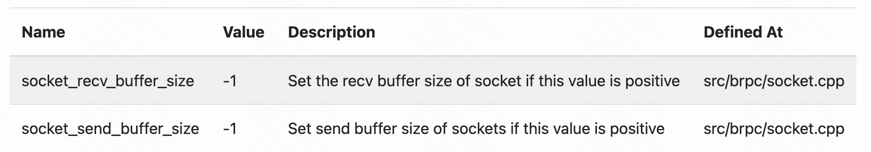

##### log_id

通过set_log_id()可设置64位整型log_id。这个id会和请求一起被送到服务器端，一般会被打在日志里，从而把一次检索经过的所有服务串联起来。字符串格式的需要转化为64位整形才能设入log_id。

##### 附件

baidu_std和hulu_pbrpc协议支持附件，这段数据由用户自定义，不经过protobuf的序列化。站在client的角度，设置在Controller::request_attachment()的附件会被server端收到，response_attachment()则包含了server端送回的附件。附件不受压缩选项影响。

在http/h2协议中，附件对应message body，比如要POST的数据就设置在request_attachment()中。

##### 开启SSL

要开启SSL，首先确保代码依赖了最新的openssl库。如果openssl版本很旧，会有严重的安全漏洞，支持的加密算法也少，违背了开启SSL的初衷。 然后设置ChannelOptions.mutable_ssl_options()，具体选项见ssl_options.h。ChannelOptions.has_ssl_options()可查询是否设置过ssl_options, ChannelOptions.ssl_options()可访问到设置过的只读ssl_options。

// 开启客户端SSL并使用默认值。

options.mutable_ssl_options();

// 开启客户端SSL并定制选项。

options.mutable_ssl_options()->ciphers_name = "...";

options.mutable_ssl_options()->sni_name = "...";

* 连接单点和集群的Channel均可以开启SSL访问（初始实现曾不支持集群）。
* 开启后，该Channel上任何协议的请求，都会被SSL加密后发送。如果希望某些请求不加密，需要额外再创建一个Channel。
* 针对HTTPS做了些易用性优化：Channel.Init能自动识别https://前缀并自动开启SSL；开启-http_verbose也会输出证书信息。

##### 认证

client端的认证一般分为2种：

1、基于请求的认证：每次请求都会带上认证信息。这种方式比较灵活，认证信息中可以含有本次请求中的字段，但是缺点是每次请求都会需要认证，性能上有所损失

2、基于连接的认证：当TCP连接建立后，client发送认证包，认证成功后，后续该连接上的请求不再需要认证。相比前者，这种方式灵活度不高（一般认证包里只能携带本机一些静态信息），但性能较好，一般用于单连接/连接池场景

针对第一种认证场景，在实现上非常简单，将认证的格式定义加到请求结构体中，每次当做正常RPC发送出去即可；针对第二种场景，brpc提供了一种机制，只要用户继承实现：

class Authenticator {

public:

virtual ~Authenticator() {}

// Implement this method to generate credential information

// into `auth_str' which will be sent to `VerifyCredential'

// at server side. This method will be called on client side.

// Returns 0 on success, error code otherwise

virtual int GenerateCredential(std::string* auth_str) const = 0;

};

那么当用户并发调用RPC接口用单连接往同一个server发请求时，框架会自动保证：建立TCP连接后，连接上的第一个请求中会带有上述GenerateCredential产生的认证包，其余剩下的并发请求不会带有认证信息，依次排在第一个请求之后。整个发送过程依旧是并发的，并不会等第一个请求先返回。若server端认证成功，那么所有请求都能成功返回；若认证失败，一般server端则会关闭连接，这些请求则会收到相应错误。

目前自带协议中支持客户端认证的有：baidu_std(默认协议), HTTP, hulu_pbrpc, ESP。对于自定义协议，一般可以在组装请求阶段，调用Authenticator接口生成认证串，来支持客户端认证。

##### 重置

调用Reset方法可让Controller回到刚创建时的状态。

别在RPC结束前重置Controller，行为是未定义的。

##### 压缩

set_request_compress_type()设置request的压缩方式，默认不压缩。

注意：附件不会被压缩。

http/h2 body的压缩方法见client压缩request body。

支持的压缩方法有：

* brpc::CompressTypeSnappy : snappy压缩，压缩和解压显著快于其他压缩方法，但压缩率最低。
* brpc::CompressTypeGzip : gzip压缩，显著慢于snappy，但压缩率高
* brpc::CompressTypeZlib : zlib压缩，比gzip快10%~20%，压缩率略好于gzip，但速度仍明显慢于snappy。

下表是多种压缩算法应对重复率很高的数据时的性能，仅供参考。

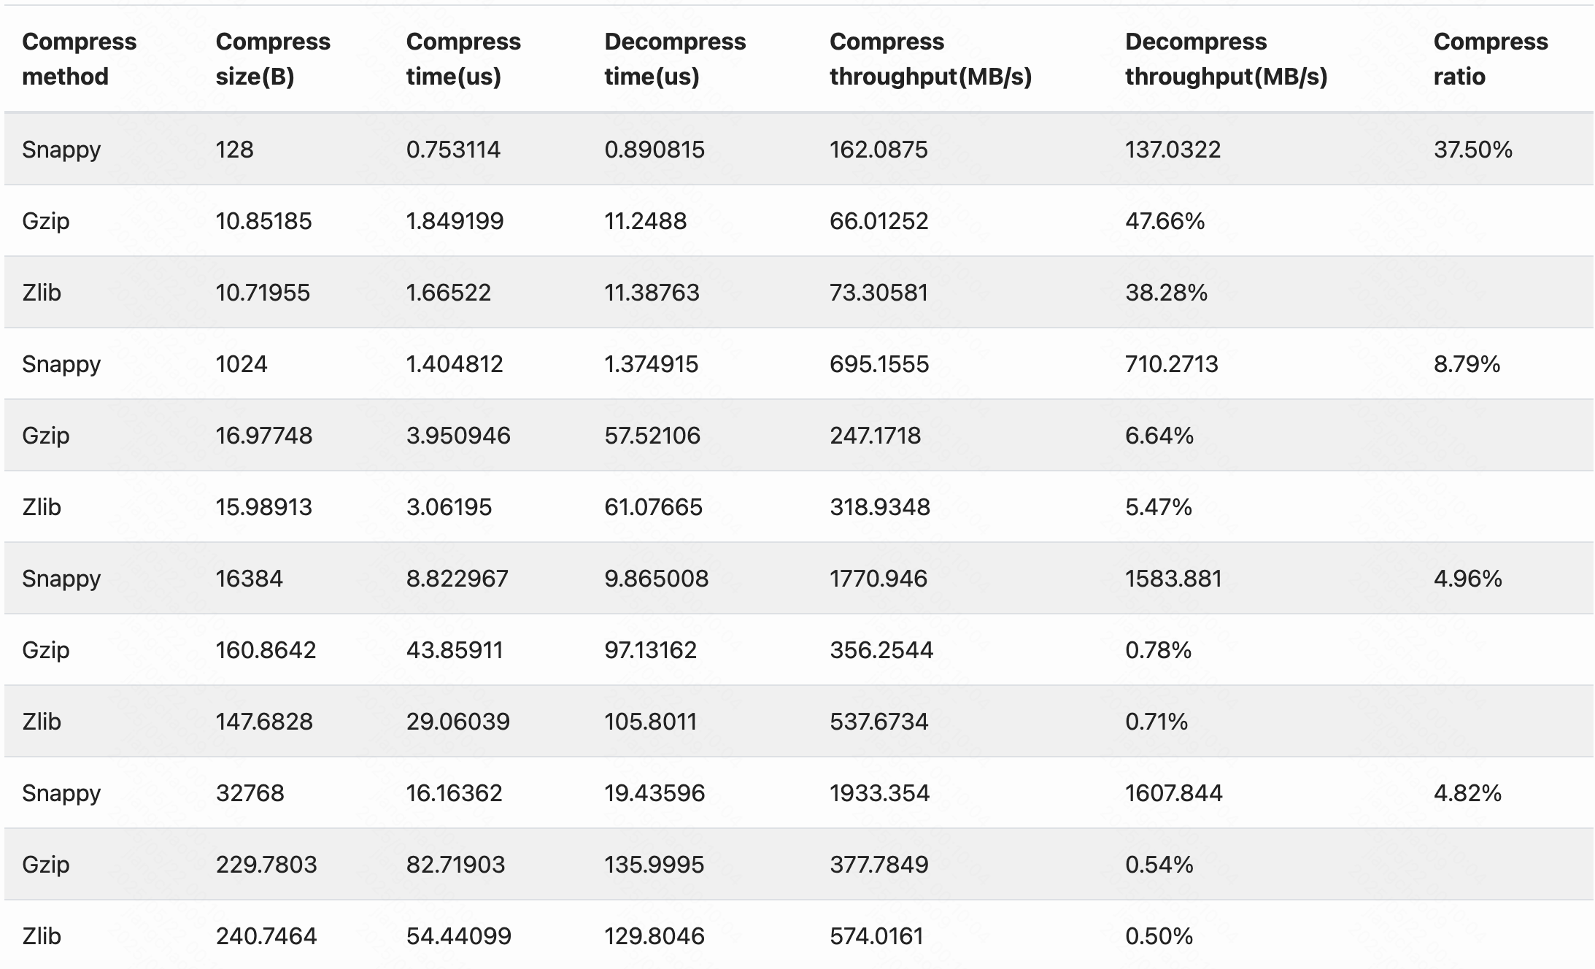

下表是多种压缩算法应对重复率很低的数据时的性能，仅供参考。

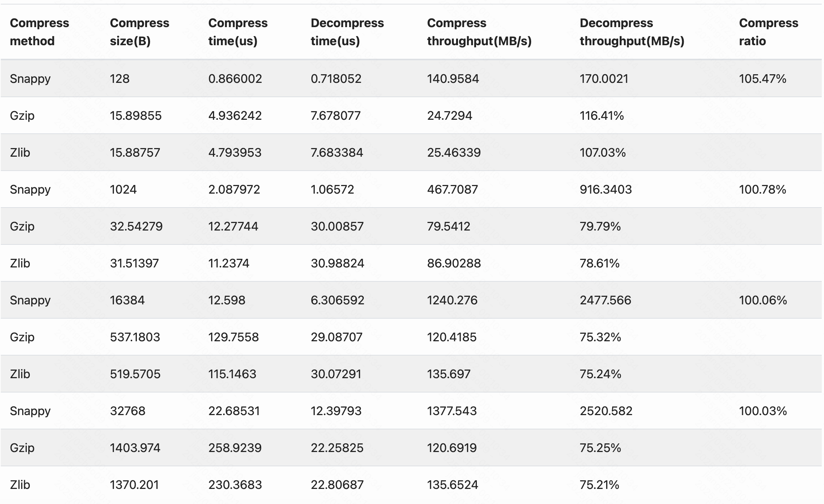

#### FAQ

Q: brpc能用unix domain socket吗

不能。同机TCP socket并不走网络，相比unix domain socket性能只会略微下降。一些不能用TCP socket的特殊场景可能会需要，以后可能会扩展支持。

Q: Fail to connect to xx.xx.xx.xx:xxxx, Connection refused

一般是对端server没打开端口（很可能挂了）。

Q: 经常遇到至另一个机房的Connection timedout



这个就是连接超时了，调大连接和RPC超时：

struct ChannelOptions {

...

// Issue error when a connection is not established after so many

// milliseconds. -1 means wait indefinitely.

// Default: 200 (milliseconds)

// Maximum: 0x7fffffff (roughly 30 days)

int32_t connect_timeout_ms;

// Max duration of RPC over this Channel. -1 means wait indefinitely.

// Overridable by Controller.set_timeout_ms().

// Default: 500 (milliseconds)

// Maximum: 0x7fffffff (roughly 30 days)

int32_t timeout_ms;

...

};

注意: 连接超时不是RPC超时，RPC超时打印的日志是"Reached timeout=…"。

Q: 为什么同步方式是好的，异步就crash了

重点检查Controller，Response和done的生命周期。在异步访问中，RPC调用结束并不意味着RPC整个过程结束，而是在进入done->Run()时才会结束。所以这些对象不应在调用RPC后就释放，而是要在done->Run()里释放。你一般不能把这些对象分配在栈上，而应该分配在堆上。详见异步访问。

Q: 怎么确保请求只被处理一次

这不是RPC层面的事情。当response返回且成功时，我们确认这个过程一定成功了。当response返回且失败时，我们确认这个过程一定失败了。但当response没有返回时，它可能失败，也可能成功。如果我们选择重试，那一个成功的过程也可能会被再执行一次。一般来说带副作用的RPC服务都应当考虑幂等问题，否则重试可能会导致多次叠加副作用而产生意向不到的结果。只有读的检索服务大都没有副作用而天然幂等，无需特殊处理。而带写的存储服务则要在设计时就加入版本号或序列号之类的机制以拒绝已经发生的过程，保证幂等。

Q: Invalid address=`bns://group.user-persona.dumi.nj03'

FATAL 04-07 20:00:03 7778 src/brpc/channel.cpp:123] Invalid address=`bns://group.user-persona.dumi.nj03'. You should use Init(naming_service_name, load_balancer_name, options) to access multiple servers.

访问命名服务要使用三个参数的Init，其中第二个参数是load_balancer_name，而这里用的是两个参数的Init，框架认为是访问单点，就会报这个错。

Q: 两端都用protobuf，为什么不能互相访问

协议 !=protobuf。protobuf负责一个包的序列化，协议中的一个消息可能会包含多个protobuf包，以及额外的长度、校验码、magic number等等。打包格式相同不意味着协议可以互通。在brpc中写一份代码就能服务多协议的能力是通过把不同协议的数据转化为统一的编程接口完成的，而不是在protobuf层面。

Q: 为什么C++ client/server 能够互相通信， 和其他语言的client/server 通信会报序列化失败的错误

检查一下C++ 版本是否开启了压缩 (Controller::set_compress_type), 目前其他语言的rpc框架还没有实现压缩，互相返回会出现问题。

#### 附:Client端基本流程

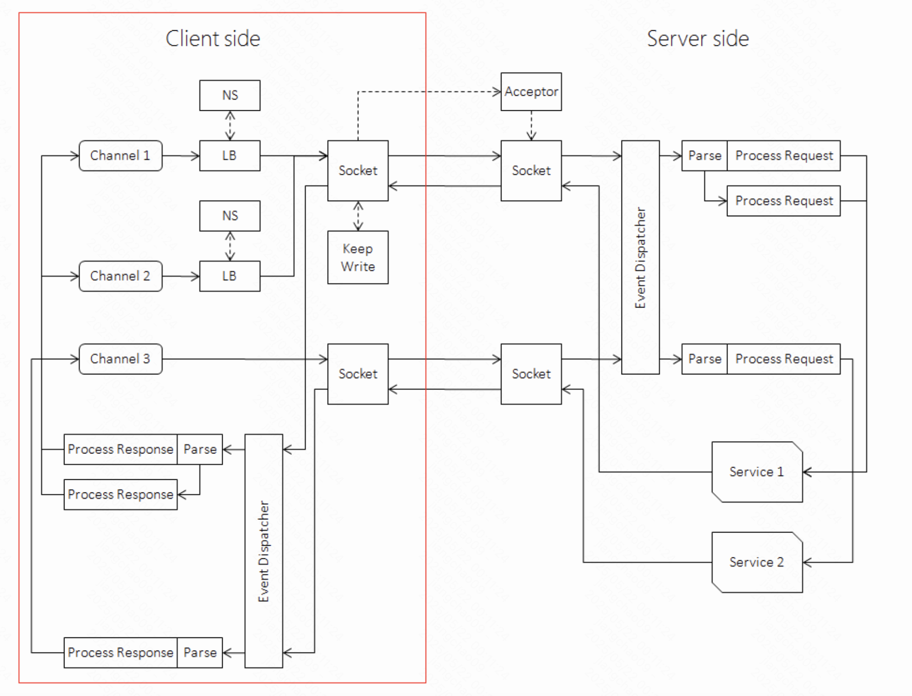

主要步骤：

1、创建一个bthread_id作为本次RPC的correlation_id。

2、根据Channel的创建方式，从进程级的SocketMap中或从LoadBalancer中选择一台下游server作为本次RPC发送的目的地。

3、根据连接方式（单连接、连接池、短连接），选择一个Socket。

4、如果开启验证且当前Socket没有被验证过时，第一个请求进入验证分支，其余请求会阻塞直到第一个包含认证信息的请求写入Socket。server端只对第一个请求进行验证。

5、根据Channel的协议，选择对应的序列化函数把request序列化至IOBuf。

6、如果配置了超时，设置定时器。从这个点开始要避免使用Controller对象，因为在设定定时器后随时可能触发超时->调用到用户的超时回调->用户在回调中析构Controller。

7、发送准备阶段结束，若上述任何步骤出错，会调用Channel::HandleSendFailed。

8、将之前序列化好的IOBuf写出到Socket上，同时传入回调Channel::HandleSocketFailed，当连接断开、写失败等错误发生时会调用此回调。

9、如果是同步发送，Join correlation_id；否则至此CallMethod结束。

10、网络上发消息+收消息。

11、收到response后，提取出其中的correlation_id，在O(1)时间内找到对应的Controller。这个过程中不需要查找全局哈希表，有良好的多核扩展性。

12、根据协议格式反序列化response。

13、调用Controller::OnRPCReturned，可能会根据错误码判断是否需要重试，或让RPC结束。如果是异步发送，调用用户回调。最后摧毁correlation_id唤醒Join着的线程。

### 原理

#### Channel

Client指发起请求的一端，在brpc中没有对应的实体，取而代之的是brpc::Channel，它代表和一台或一组服务器的交互通道，Client和Channel在角色上的差别在实践中并不重要，你可以把Channel视作Client。

Channel可以被所有线程共用，你不需要为每个线程创建独立的Channel，也不需要用锁互斥。不过Channel的创建和Init并不是线程安全的，请确保在Init成功后再被多线程访问，在没有线程访问后再析构。

一些RPC实现中有ClientManager的概念，包含了Client端的配置信息和资源管理。brpc不需要这些，以往在ClientManager中配置的线程数、长短连接等等要么被加入了brpc::ChannelOptions，要么可以通过gflags全局配置，这么做的好处：方便、共用资源、生命周期（析构ClientManager由框架完成不容易出错)。 就像大部分类那样，Channel必须在Init之后才能使用，options为NULL时所有参数取默认值。 Init函数分为连接一台服务器和连接服务集群。

#### 命名服务

参考：

命名服务Naming Service：<https://zhuanlan.zhihu.com/p/101073888>

命名服务把一个名字映射为可修改的机器列表，在client端的位置如下：

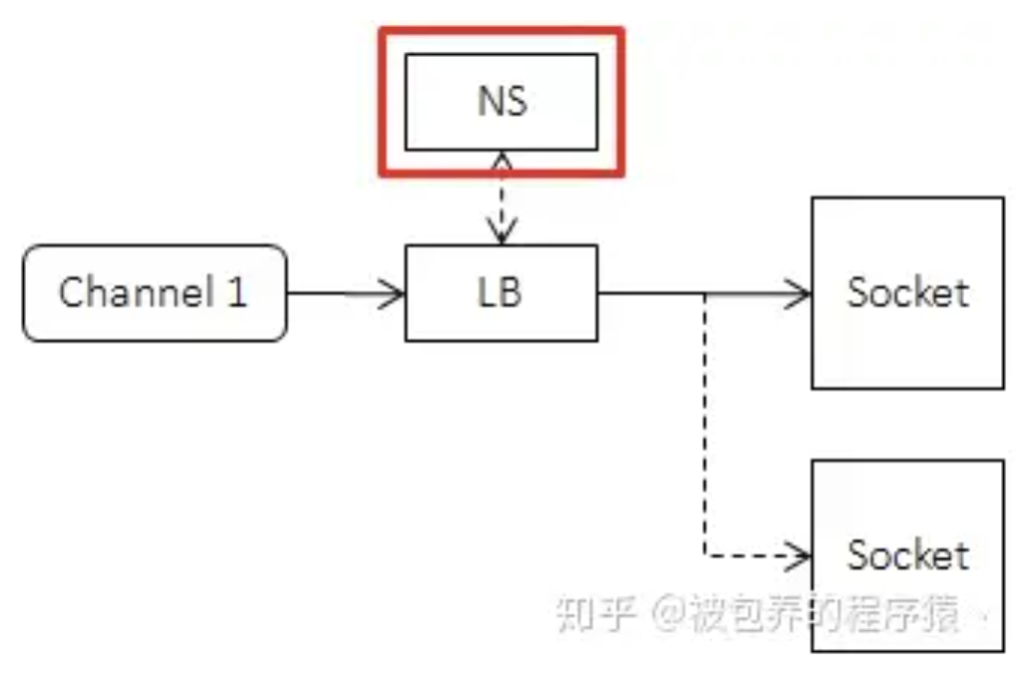

命名服务

有了命名服务后client记录的是一个名字，而不是每一台下游机器。而当下游机器变化时，就只需要修改命名服务中的列表，而不需要逐台修改每个上游。这个过程也常被称为“解耦上下游”。当然在具体实现上，上游会记录每一台下游机器，并定期向命名服务请求或被推送最新的列表，以避免在RPC请求时才去访问命名服务。使用命名服务一般不会对访问性能造成影响，对命名服务的压力也很小。

#### 命名服务过滤器

#### 负载均衡

参考：

bRPC负载均衡之Round Robin：<https://zhuanlan.zhihu.com/p/101560608>

bRPC负载均衡之DoublyBufferedData：<https://zhuanlan.zhihu.com/p/101338245>

<https://github.com/apache/brpc/blob/master/docs/cn/load_balancing.md>

##### rr/Round Robin

##### wrr/Weighted Round Robin

##### la/locality-aware

##### c_murmurhash or c_md5

##### 从集群宕机后恢复时的客户端限流

参考：<https://zhuanlan.zhihu.com/p/101853641>

#### 发起访问

一般来说，我们不直接调用Channel.CallMethod，而是通过protobuf生成的XXX_Stub，过程更像是“调用函数”。stub内没什么成员变量，建议在栈上创建和使用，而不必new，当然你也可以把stub存下来复用Channel::CallMethod和stub访问都是线程安全的，可以被所有线程同时访问。比如：

XXX_Stub stub(&channel);

stub.some_method(controller, request, response, done);

或者

XXX_Stub(&channel).some_method(controller, request, response, done);

一个例外是http/h2 client。访问http服务和protobuf没什么关系，直接调用CallMethod即可，除了Controller和done均为NULL。

##### 同步访问

指的是：CallMethod会阻塞到收到server端返回response或发生错误（包括超时）。

同步访问中的response/controller不会在CallMethod后被框架使用，它们都可以分配在栈上。注意，如果request/response字段特别多字节数特别大的话，还是更适合分配在堆上。

MyRequest request;

MyResponse response;

brpc::Controller cntl;

XXX_Stub stub(&channel);

request.set_foo(...);

cntl.set_timeout_ms(...);

stub.some_method(&cntl, &request, &response, NULL);

if (cntl->Failed()) {

// RPC失败了. response里的值是未定义的，勿用。

} else {

// RPC成功了，response里有我们想要的回复数据。

}

##### 异步访问

指的是：给CallMethod传递一个额外的回调对象done，CallMethod在发出request后就结束了，而不是在RPC结束后。当server端返回response或发生错误（包括超时）时，done->Run()会被调用。对RPC的后续处理应该写在done->Run()里，而不是CallMethod后。

由于CallMethod结束不意味着RPC结束，response/controller仍可能被框架及done->Run()使用，它们一般得创建在堆上，并在done->Run()中删除。如果提前删除了它们，那当done->Run()被调用时，将访问到无效内存。

你可以独立地创建这些对象，并使用NewCallback生成done，也可以把Response和Controller作为done的成员变量，一起new出来，一般使用前一种方法。

发起异步请求后Request和Channel也可以立刻析构。这两样和response/controller是不同的。注意:这是说Channel的析构可以立刻发生在CallMethod之后，并不是说析构可以和CallMethod同时发生，删除正被另一个线程使用的Channel是未定义行为（很可能crash）。

###### 使用NewCallback

static void OnRPCDone(MyResponse* response, brpc::Controller* cntl) {

// unique_ptr会帮助我们在return时自动删掉response/cntl，防止忘记。gcc 3.4下的unique_ptr是模拟版本。

std::unique_ptr<MyResponse> response_guard(response);

std::unique_ptr<brpc::Controller> cntl_guard(cntl);

if (cntl->Failed()) {

// RPC失败了. response里的值是未定义的，勿用。

} else {

// RPC成功了，response里有我们想要的数据。开始RPC的后续处理。

}

// NewCallback产生的Closure会在Run结束后删除自己，不用我们做。

}

MyResponse* response = new MyResponse;

brpc::Controller* cntl = new brpc::Controller;

MyService_Stub stub(&channel);

MyRequest request; // 你不用new request,即使在异步访问中.

request.set_foo(...);

cntl->set_timeout_ms(...);

stub.some_method(cntl, &request, response, google::protobuf::NewCallback(OnRPCDone, response, cntl));

###### 继承Google：：protobuf：：closure

使用NewCallback的缺点是要分配三次内存：response, controller, done。如果profiler证明这儿的内存分配有瓶颈，可以考虑自己继承Closure，把response/controller作为成员变量，这样可以把三次new合并为一次。但缺点就是代码不够美观，如果内存分配不是瓶颈，别用这种方法。

class OnRPCDone: public google::protobuf::Closure {

public:

void Run() {

// unique_ptr会帮助我们在return时自动delete this，防止忘记。gcc 3.4下的unique_ptr是模拟版本。

std::unique_ptr<OnRPCDone> self_guard(this);

if (cntl->Failed()) {

// RPC失败了. response里的值是未定义的，勿用。

} else {

// RPC成功了，response里有我们想要的数据。开始RPC的后续处理。

}

}

MyResponse response;

brpc::Controller cntl;

}

OnRPCDone* done = new OnRPCDone;

MyService_Stub stub(&channel);

MyRequest request; // 你不用new request,即使在异步访问中.

request.set_foo(...);

done->cntl.set_timeout_ms(...);

stub.some_method(&done->cntl, &request, &done->response, done);

#### 访问类型

##### 访问http:h2

##### 访问gRPC

##### 访问thrift

##### 访问UB

##### 访问redis

##### 访问memcached

#### 流式RPC

##### 概述

在一些应用场景中，client或server需要向对面发送大量数据，这些数据非常大或者持续地在产生以至于无法放在一个RPC的附件中。比如一个分布式系统的不同节点间传递replica或snapshot。client/server之间虽然可以通过多次RPC把数据切分后传输过去，但存在如下问题：

如果这些RPC是并行的，无法保证接收端有序地收到数据，拼接数据的逻辑相当复杂。

如果这些RPC是串行的，每次传递都得等待一次网络RTT+处理数据的延时，特别是后者的延时可能是难以预估的。

为了让大块数据以流水线的方式在client/server之间传递，我们提供了Streaming RPC这种交互模型。Streaming RPC让用户能够在client/service之间建立用户态连接，称为Stream, 同一个TCP连接之上能同时存在多个Stream。 Stream的传输数据以消息为基本单位，输入端可以源源不断的往Stream中写入消息，接收端会按输入端写入顺序收到消息。

**Streaming RPC保证：**

有消息边界。

接收消息的顺序和发送消息的顺序严格一致。

全双工。

支持流控。

提供超时提醒

目前的实现还没有自动切割过大的消息，同一个tcp连接上的多个Stream之间可能有Head-of-line blocking问题，请尽量避免过大的单个消息，实现自动切割后我们会告知并更新文档。

例子见example/streaming_echo_c++。

##### 建立Stream

目前Stream都由Client端建立。Client先在本地创建一个Stream，再通过一次RPC（必须使用baidu_std协议）与指定的Service建立一个Stream，如果Service在收到请求之后选择接受这个Stream， 那在response返回Client后Stream就会建立成功。过程中的任何错误都把RPC标记为失败，同时也意味着Stream创建失败。用linux下建立连接的过程打比方，Client先创建socket（创建Stream），再调用connect尝试与远端建立连接（通过RPC建立Stream），远端accept后连接就建立了（service接受后创建成功）。

如果Client尝试向不支持Streaming RPC的老Server建立Stream，将总是失败。

程序中我们用StreamId代表一个Stream，对Stream的读写，关闭操作都将作用在这个Id上。

struct StreamOptions

// The max size of unconsumed data allowed at remote side.

// If |max_buf_size| <= 0, there's no limit of buf size

// default: 2097152 (2M)

int max_buf_size;

// Notify user when there's no data for at least |idle_timeout_ms|

// milliseconds since the last time that on_received_messages or on_idle_timeout

// finished.

// default: -1

long idle_timeout_ms;

// Maximum messages in batch passed to handler->on_received_messages

// default: 128

size_t messages_in_batch;

// Handle input message, if handler is NULL, the remote side is not allowd to

// write any message, who will get EBADF on writting

// default: NULL

StreamInputHandler* handler;

};

// [Called at the client side]

// Create a Stream at client-side along with the |cntl|, which will be connected

// when receiving the response with a Stream from server-side. If |options| is

// NULL, the Stream will be created with default options

// Return 0 on success, -1 otherwise

int StreamCreate(StreamId* request_stream, Controller &cntl, const StreamOptions* options);

##### 接受Stream

如果client在RPC上附带了一个Stream， service在收到RPC后可以通过调用StreamAccept接受。接受后Server端对应产生的Stream存放在response_stream中，Server可通过这个Stream向Client发送数据。

// [Called at the server side]

// Accept the Stream. If client didn't create a Stream with the request

// (cntl.has_remote_stream() returns false), this method would fail.

// Return 0 on success, -1 otherwise.

int StreamAccept(StreamId* response_stream, Controller &cntl, const StreamOptions* options);

##### 读取Stream

在建立或者接受一个Stream的时候， 用户可以继承StreamInputHandler并把这个handler填入StreamOptions中. 通过这个handler，用户可以处理对端的写入数据，连接关闭以及idle timeout。

class StreamInputHandler {

public:

// 当接收到消息后被调用

virtual int on_received_messages(StreamId id, butil::IOBuf *const messages[], size_t size) = 0;

// 当Stream上长时间没有数据交互后被调用

virtual void on_idle_timeout(StreamId id) = 0;

// 当Stream被关闭时被调用

virtual void on_closed(StreamId id) = 0;

};

**第一次收到请求的时间**

在client端，如果建立过程是一次同步RPC， 那在等待的线程被唤醒之后，on_received_message就可能会被调用到。 如果是异步RPC请求， 那等到这次请求的done->Run() 执行完毕之后， on_received_message就可能会被调用。

在server端， 当框架传入的done->Run()被调用完之后， on_received_message就可能会被调用。

##### 写入Stream

// Write |message| into |stream_id|. The remote-side handler will received the

// message by the written order

// Returns 0 on success, errno otherwise

// Errno:

// - EAGAIN: |stream_id| is created with positive |max_buf_size| and buf size

// which the remote side hasn't consumed yet excceeds the number.

// - EINVAL: |stream_id| is invalied or has been closed

int StreamWrite(StreamId stream_id, const butil::IOBuf &message);

##### 流控

当存在较多已发送但未接收的数据时，发送端的Write操作会立即失败(返回EAGAIN）， 这时候可以通过同步或异步的方式等待对端消费掉数据。

// Wait util the pending buffer size is less than |max_buf_size| or error occurs

// Returns 0 on success, errno otherwise

// Errno:

// - ETIMEDOUT: when |due_time| is not NULL and time expired this

// - EINVAL: the Stream was close during waiting

int StreamWait(StreamId stream_id, const timespec* due_time);

// Async wait

void StreamWait(StreamId stream_id, const timespec *due_time,

void (*on_writable)(StreamId stream_id, void* arg, int error_code),

void *arg);

关闭Stream

// Close |stream_id|, after this function is called:

// - All the following |StreamWrite| would fail

// - |StreamWait| wakes up immediately.

// - Both sides |on_closed| would be notifed after all the pending buffers have

// been received

// This function could be called multiple times without side-effects

int StreamClose(StreamId stream_id);

#### Backup request

有时为了保证可用性，需要同时访问两路服务，哪个先返回就取哪个。

#### Dummy server

如果你的程序只使用了brpc的client或根本没有使用brpc，但你也想使用brpc的内置服务，只要在程序中启动一个空的server就行了，这种server我们称为dummy server。

### 执行流程

#### 无异常状态下的一次完整RPC请求过程

##### 数据发送过程涉及到的主要数据结构

Channel对象：表示客户端与一台服务器或一组服务器的连接通道。

Controller对象：存储一次完整的RPC请求的Context以及各种状态。

Butex对象：实现bthread粒度的互斥锁，管理锁的挂起等待队列。

Id对象：同步一次RPC过程中的各个bthread（发送数据、处理服务器的响应、处理超时均由不同的bthread完成）。

##### 数据发送过程中的系统内存布局与多线程执行状态

以brpc自带的实例程序example/multi_threaded_echo_c++/client.cpp为例，结合Client端内存布局的变化过程和多线程执行过程，阐述无异常状态下（所有发送数据都及时得到响应，没有超时、没有因服务器异常等原因引发的请求重试）的Client发送请求直到处理响应的过程。

该程序运行后，会与单台服务器建立一条TCP长连接，创建thread_num个bthread（后续假设thread_num=3）在此TCP连接上发送、接收数据，不涉及连接池、负载均衡。RPC使用同步方式，这里的同步是指bthread间的同步：负责发送数据的bthread完成发送操作后，不能结束，而是需要挂起，等待负责接收服务器响应的bthread将其唤醒后，再恢复执行。挂起时会让出cpu，pthread可继续执行任务队列中的其他bthread。

具体运行过程为：

1、在main函数的栈上创建一个Channel对象，并初始化Channel的协议类型、连接类型、RPC超时时间、请求重试次数等参数，上述参数后续会被赋给所有通过此Channel的RPC请求；

2、在main函数中调用bthread_start_background创建3个bthread，此时TaskControl、TaskGroup对象都并不存在，所以此时需要在heap内存上创建它们（惰性初始化方式，不是在程序启动时就创建所有的对象，而是到对象确实要被用到时才去创建）：

一个TaskControl单例对象；

N个TaskGroup对象（后续假设N=4），每个TaskGroup对应一个系统线程pthread，是pthread的线程私有对象，每个pthread启动后以自己的TaskGroup对象的run_main_task函数作为主工作函数，在该函数内执行无限循环，不断地从TaskGroup的任务队列中取得bthread id、通过id找到bthread对象、去执行bthread任务函数。

3、在TaskMeta对象池中创建3个TaskMeta对象（每个TaskMeta等同一个bthread），每个TaskMeta的fn函数指针指向client.cpp中定义的static类型函数sender，sender就是bthread的任务处理函数。每个TaskMeta创建完后，按照散列规则找到一个TaskGroup对象，并将tid（也就是bthread的唯一标识id）压入该TaskGroup对象的_remote_rq队列中（TaskGroup所属的pthread线程称为worker线程，worker线程自己产生的bthread的tid会被压入自己私有的TaskGroup对象的_rq队列，本实例中的main函数所在线程不属于worker线程，所以main函数所在的线程生成的bthread的tid会被压入找到的TaskGroup对象的_rq队列）；

4、main函数执行到这里，不能直接结束（否则Channel对象会被马上析构，所有RPC无法进行），必须等待3个bthread全部执行sender函数结束后，main才能结束。

main函数所在线程挂起的实现机制是，将main函数所在线程的信息存储在ButexPthreadWaiter中，并加入到TaskMeta对象的version_butex指针所指的Butex对象的等待队列waiters中，TaskMeta的任务函数fn执行结束后，会从waiters中查找到“之前因等待TaskMeta的任务函数fn执行结束而被挂起的”pthread线程，再将其唤醒。关于Butex机制的细节，可参见[这篇文章](https://github.com/ronaldo8210/brpc_source_code_analysis/blob/master/docs/butex.md)；

main函数所在的系统线程在join bthread 1的时候就被挂起，等待在wait_pthread函数处。bthread 1执行sender函数结束后，唤醒main函数的线程，main函数继续向下执行，去join bthread 2。如果此时bthread 2仍在运行，则再将存储了main函数所在线程信息的一个新的ButexPthreadWaiter加入到bthread 2对应的TaskMeta对象的version_butex指针所指的Butex对象的等待队列waiters中，等到bthread 2执行完sender函数后再将main函数所在线程唤醒。也可能当main函数join bthread 2的时候bthread 2已经运行完成，则join操作直接返回，接着再去join bthread 3；

只有当三步join操作全部返回后，main函数才结束。

5、此时Client进程内部的线程状态是：

bthread状态：三个bthread 1、2、3已经创建完毕，各自的bthread id已经被分别压入不同的TaskGroup对象（设为TaskGroup 1、2、3）的任务队列_remote_rq中；

pthread状态：此时进程中存在5个pthread线程：3个pthread即将从各自私有的TaskGroup对象的_remote_rq中拿到bthread id，将要执行bthread id对应的TaskMeta对象的任务函数；1个pthread仍然阻塞在run_main_task函数上，等待新任务到来通知；main函数所在线程被挂起，等待bthread 1执行结束。

6、此时Client进程内部的内存布局如下图所示，由于bthread 1、2、3还未开始运行，未分配任何局部变量，所以此时各自的私有栈都是空的：

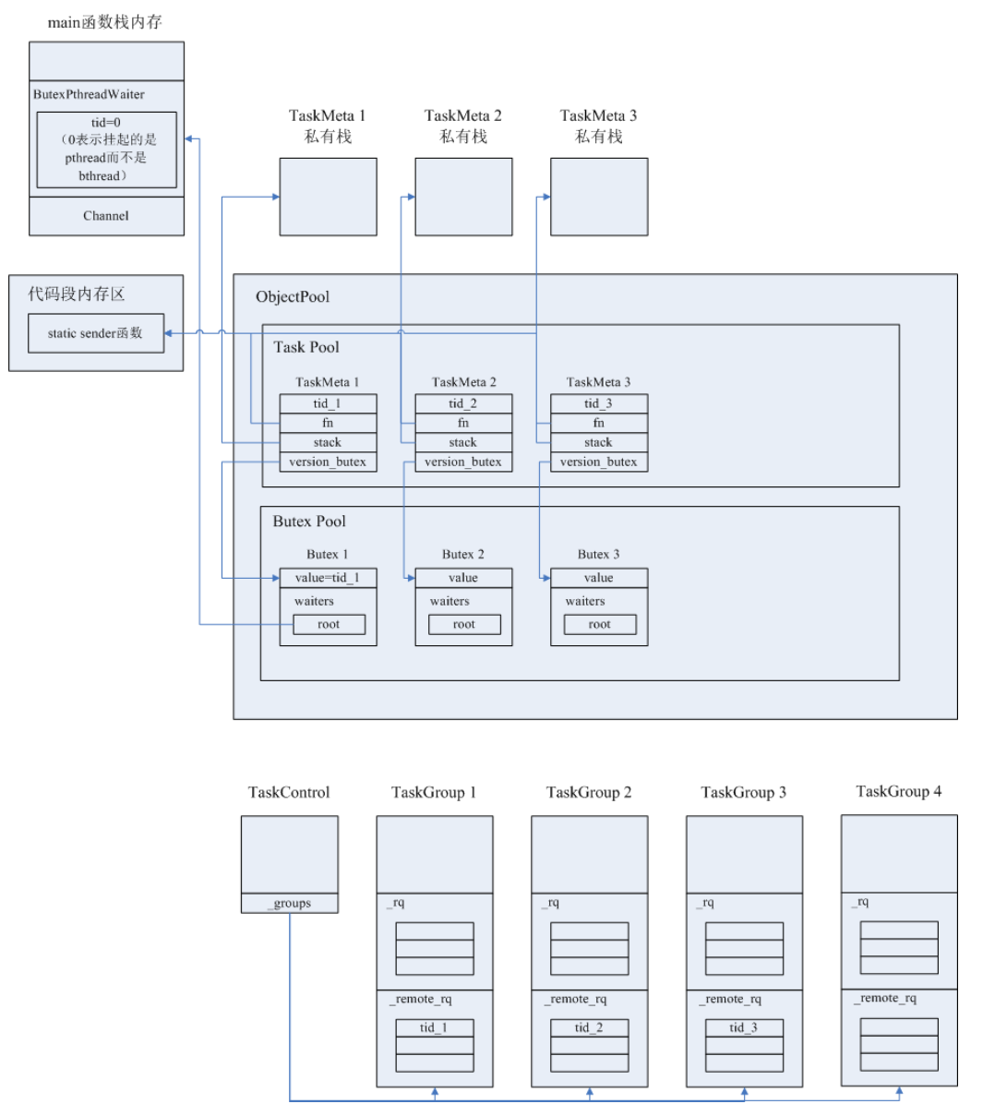

7、TaskGroup 1、2、3分别对应的3个pthread开始执行各自拿到的bthread的任务函数，即client.cpp中的static类型的sender函数。由于各个bthread有各自的私有栈空间，所以sender中的局部变量request、response、Controller对象均被分配在bthread的私有栈内存上；

8、根据protobuf的标准编程模式，3个执行sender函数的bthread都会执行Channel的CallMethod函数，CallMethod负责的工作为：

CallMethod函数的入参为各个bthread私有的request、response、Controller，CallMethod内部会为Controller对象的相关成员变量赋值，包括RPC起始时间戳、最大重试次数、RPC超时时间、Backup Request超时时间、标识一次RPC过程的唯一id correlation_id等等。Controller对象可以认为是存储了一次RPC过程的所有Context上下文信息;

在CallMethod函数中不存在线程间的竞态，CallMethod本身是线程安全的。而Channel对象是main函数的栈上对象，main函数所在线程已被挂起，直到3个bthread全部执行完成后才会结束，所以Channel对象的生命期贯穿于整个RPC过程;

构造Controller对象相关联的Id对象，Id对象的作用是同步一次RPC过程中的各个bthread，因为在一次RPC过程中，发送请求、接收响应、超时处理均是由不同的bthread负责，各个bthread可能运行在不同的pthread上，因此这一次RPC过程的Controller对象可能被上述不同的bthread同时访问，也就是相当于被不同的pthread并发访问，产生竞态。此时不能直接让某个pthread去等待线程锁，那样会让pthread挂起，阻塞该pthread私有的TaskGroup对象的任务队列中其他bthread的执行。因此如果一个bthread正在访问Controller对象，此时位于不同pthread上的其他bthread若想访问Controller，必须将自己的bthread信息加入到一个等待队列中，yield让出cpu，让pthread继续去执行任务队列中下一个bthread。正在访问Controller的bthread让出访问权后，会从等待队列中找到挂起的bthread，并将其bthread id再次压入某个TaskGroup的任务队列，这样就可让原先为了等待Controller访问权而挂起的bthread得以从yield点恢复执行。这就是bthread级别的挂起-唤醒的基本原理，这样也保证所有pthread是wait-free的。

在CallMethod中会通过将Id对象的butex指针指向的Butex结构的value值置为“locked_ver”表示Id对象已被锁，即当前发送数据的bthread正在访问Controller对象。在本文中假设发送数据后正常接收到响应，不涉及重试、RPC超时等，所以不深入阐述Id对象，关于Id的细节请参考[这篇文章](https://github.com/ronaldo8210/brpc_source_code_analysis/blob/master/docs/client_bthread_sync.md)。

9、pthread线程执行流程接着进入Controller的IssueRPC函数，在该函数中：

按照指定协议格式将RPC过程的首次请求的call_id、RPC方法名、实际待发送数据打包成报文；

调用Socket::Write函数执行实际的发送数据过程。Socket对象表示Client与单台Server的连接。向fd写入数据的细节过程参考[这篇文章](https://github.com/ronaldo8210/brpc_source_code_analysis/blob/master/docs/io_write.md)；

在实际发送数据前需要先建立与Server的TCP长连接，并惰性初始化event_dispatcher_num个EventDispatcher对象（假设event_dispatcher_num=2），从而新建2个bthread 4和5，并将它们的任务处理函数设为static类型的EventDispatcher::RunThis函数，当bthread 4、5得到pthread执行时，会调用epoll_wait检测是否有I/O事件触发。brpc是没有专门的I/O pthread线程的；

从Socket::Write函数返回后，调用bthread_id_unlock释放对Controller对象的独占访问。

10、因为RPC使用synchronous同步方式，所以bthread完成数据发送后调用bthread_id_join将自身挂起，让出cpu，等待负责接收服务器响应的bthread来唤醒。此时Client进程内部的线程状态是：bthread 1、2、3都已挂起，执行bthread任务的pthread 1、2、3分别跳出了bthread 1、2、3的任务函数，回到TaskGroup::run_main_task函数继续等待新的bthread任务，因为在向fd写数据的过程中通常会新建一个KeepWrite bthread（bthread 6），假设这个bthread的id被压入到TaskGroup 4的任务队列中，被pthread 4执行，所以pthread 1、2、3此时没有新bthread可供执行，处于系统线程挂起状态。

11、此时Client进程内部的内存布局如下图所示，注意各个类型对象分配在不同的内存区，比如Butex对象、Id对象分配在heap上，Controller对象、ButexBthreadWaiter对象分配在bthread的私有栈上：

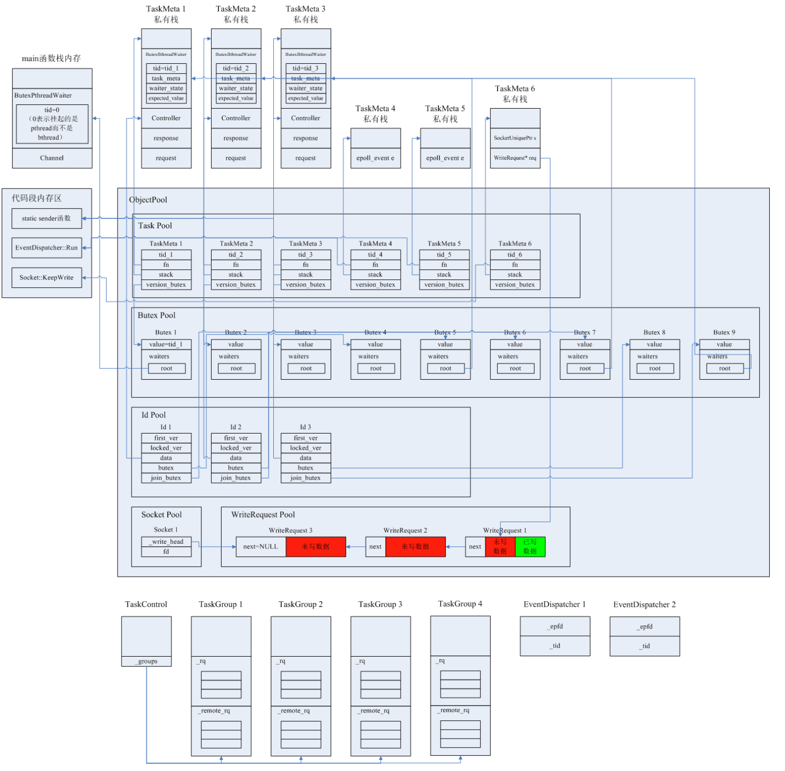

12、KeepWrite bthread完成工作后，3个请求都被发出，假设服务器正常返回了3个响应，由于3个响应是在一个TCP连接上接收的，所以bthread 4、5二者只会有一个通过epoll_wait()检测到fd可读，并新建一个bthread 7去负责将fd的inode输入缓存中的数据读取到应用层，在拆包过程中，解析出一条Response，就为这个Response的处理再新建一个bthread，目的是实现响应读取+处理的最大并发。因此Response 1在bthread 8中被处理，Response 2在bthread 9中被处理，Response 3在bthread 7中被处理（最后一条Response不需要再新建bthread了，直接在bthread 7本地处理即可）。bthread 8、9、7会将Response 1、2、3分别复制到相应Controller对象的response中，这时应用程序就会看到响应数据了。bthread 8、9、7也会将挂起的bthread 1、2、3唤醒，bthread 1、2、3会恢复执行，可以对Controller对象中的response做一些操作，并开始发送下一个RPC请求。

#### RPC请求可能遇到的多种异常及应对策略

在一次RPC过程中（假设一个客户端fd与一个服务端fd原先已正常建立TCP长连接），客户端向服务器发送请求时可能会遇到如下各类异常：

1、服务器限流

服务器接收请求的队列的长度超出阈值，此时服务器不能再负责处理新到的请求，否则服务器可能压力过大而崩溃。

2、服务器正在退出

服务器正在退出服务，此时服务器进程虽然存活，但不能响应客户端的请求。

3、服务器进程正常关闭fd

服务器进程正常关闭fd包括三种情况：

服务器进程主动调用close关闭fd；

服务器进程主动调用exit；

在shell下kill或ctrl+c杀掉服务器进程。

以上三种情况都会正常关闭服务端fd，TCP连接上会将FIN发给客户端，客户端的epoll会通知客户端的fd可读，触发的事件是EPOLLIN和EPOLLRDHUP，客户端应用层对fd执行read调用的返回值是0。

4、机器断电导致的服务器进程异常关闭

服务器进程所在的机器可能在如下时刻断电：

* 客户端发送数据过程中服务器机器断电

这里的客户端发送数据指的是客户端机器内核TCP/IP协议栈向服务器发送数据，客户端应用层进程只是将数据写入fd的内核inode发送缓存，操作系统内核的TCP/IP协议栈负责将inode发送缓存里的数据真正发送到网络上。如果服务器机器断电而客户端没有任何动作，则客户端不会被告知对端异常，只有当客户端的TCP/IP协议栈执行发送数据的动作时，由于滑动窗口无法滑动、无法收到已发数据的Ack等原因，协议栈会感知到对端异常，epoll会触发EPOLLERR事件通知应用层TCP连接已异常断开（此处的逻辑需要进一步查阅Linux内核协议栈代码来证实）。

* 客户端已将数据发到网络上，服务器进程接到请求数据前机器断电

客户端在超时时间内无法接收到响应，走超时处理的逻辑。

* 服务器进程处理请求过程中断电

同上，客户端会判断超时。

5、网络断线

断线包括网线断开、客户端与服务器间的路由器故障等，发生的场景有：

* 客户端发送数据时网络断线

与发送数据时服务器断电的逻辑一致，内核在发送数据时检测到TCP连接异常，epoll触发EPOLLERR事件通知应用层TCP连接异常（需进一步查阅Linux内核协议栈代码证实）。

* 客户端发送请求成功，请求数据在网络上传输时断线，服务器未收到请求

客户端在超时时间内无法收到响应，走超时处理的逻辑。服务器内核协议栈没有读写动作，不会得知此时TCP连接异常。

* 客户端发送请求成功，服务器处理请求过程中网络断线

客户端在超时时间内无法收到响应，走超时处理的逻辑。服务器内核协议栈发送响应数据过程中检测到TCP连接异常。

* 客户端发送请求成功，服务器处理请求后发送响应成功，响应数据在网络上传输时断线，客户端未收到响应

客户端走超时处理的逻辑。服务器内核协议栈接下来没有读写动作，不会得知此时TCP连接异常。

* 由于断线，服务器可能只接收到请求数据的一个片段，或者客户端只接收到响应数据的一个片段

按照非法数据处理。

综上，可以总结出RPC客户端需要面对的异常状况有：

服务器虽存活但不能处理请求

超时时间内没有接收到响应

服务器被正常关闭

因服务器机器断电或网络断线导致的TCP连接异常

下面阐述brpc是如何处理发送RPC请求过程中可能出现的上述4种异常的。

##### RPC请求发送过程可能会遇到的异常情况

服务器虽存活但不能处理请求

1、如果服务器由于软件层面的限制不能处理请求，会发回给客户端一个响应，响应包含错误码，服务器接收队列过大的错误码为ELIMIT，服务器正在退出的错误码为ELOGOFF，服务器已停止服务的错误码为EHOSTDOWN，客户端收到这几类错误码后，如果是通过连接池与多台服务器连接，会重新将请求发往一台新的服务器，这就是一次重试。如果服务器返给客户端的带有错误码的response由于TCP连接异常等原因丢失，则只能按请求超时的逻辑处理。

重试的请求也可能遇到服务器不能处理的情况，会产生下一次重试，重试不能无限产生，必须限定一次RPC过程的最大重试次数，只有下面三个条件同时满足时，才允许进行重试：

未到RPC超时时间

有剩余的重试次数

服务器返回的错误码允许重试，或者TCP连接出现异常时也可以重试

2、超时时间内没有接收到响应

brpc规定每一次RPC都有一个超时时间，超时时间是在Channel对象中设置，通过此Channel的所有RPC的超时时间是一样的，填充在每个RPC对应的Controller对象中。在超时时间内可以进行若干次重试发送，但只要过了超时时间还没收到想要的响应，RPC就会结束，就算重试产生的响应在超时时间过后马上到来也会被忽略。

3、服务器被正常关闭

客户端对一个fd的read操作返回0后，该fd不再可用，关闭fd，客户端应将后续的请求发给连接池中的其他TCP连接。如果fd上有bthread因等待服务器的Response而被挂起，则这些bthread需要被唤醒，唤醒后去执行RPC重试的逻辑。

4、因服务器机器断电或网络断线导致的TCP连接异常

当一个TCP连接出现异常后，epoll会在对应的fd上触发EPOLLERR事件，brpc会立即将fd所属的Socket对象置为不可用，如果之前已经有bthread通过此Socket对象发送了数据、正在等待服务器Response而被挂起，则这些bthread需要被唤醒，唤醒后去执行RPC重试的逻辑。

##### brpc对各类发送异常的处理方式

#### 重试&Backup Request

#### 同一RPC过程中各个bthread间的互斥

##### 一次RPC过程中需要bthread互斥的场景

在一次RPC过程中，由于设置RPC超时定时器和开启Backup Request机制，不同的bthread可能会同时操作本次RPC独有的Controller结构，会存在下列几种竞态情况：

1、第一次Request发出后，在backup_request_ms内未收到响应，触发Backup Request定时器，试图发送Backup Request的同时可能收到了第一次Request的Response，发送Backup Request的bthread和处理Response的bthread需要做互斥；

2、假设没有开启Backup Request机制，处理Response（可能是第一次Request的Response，也可能是某一次重试的Response）时刚好到了RPC超时时间，处理Response的bthread和处理RPC超时定时任务的bthread需要做互斥；

3、第一次Request或者任何一次重试Request，与Backup Request可能同时刻收到Response，分别处理两个Response的bthread间需要做互斥；

4、第一次Request或者任何一次重试Request，与Backup Request可能同时刻收到Response，此时也可能到了RPC超时时间，分别处理两个Response的bthread和处理RPC超时定时任务的bthread，三者之间需要做互斥。

##### bthread互斥过程涉及到的数据结构

一次RPC过程中，会有一个Controller对象贯穿本次RPC的始终，Controller对象内存储本次RPC的各类数据和各种状态，bthread间的互斥就是指同一时刻只能有一个bthread在访问Controller对象。互斥主要是通过Id对象和Butex对象实现的。

1、Id对象

brpc会在每一次RPC过程开始阶段创建本次RPC唯一的一个Id对象，用来保护Controller对象，互斥试图 同时访问Controller对象的多个bthread。Id对象主要成员有：

* first_ver & locked_ver

如果Id对象的butex锁变量的值（butex指针指向的Butex对象的value值）为first_ver，表示Controller对象此时没有bthread在访问。此时如果有一个bthread试图访问Controller对象，则它可以取得访问权，先将butex锁变量的值置为locked_ver后，再去访问Controller对象。

在locked_ver的基础上又有contended_ver、unlockable_ver、end_ver，contended_ver = locked_ver + 1，unlockable_ver = locked_ver + 2，end_ver = locked_ver + 3。

contended_ver表示同时访问Controller对象的多个bthread产生了竞态。如果有一个bthread（bthread 1）在访问Controller对象结束后，观察到butex锁变量的值仍为locked_ver，表示没有其他的bthread在等待访问Controller对象，bthread 1在将butex锁变量的值改为first_ver后不会再有其他动作。如果在bthread 1访问Controller对象期间又有bthread 2试图访问Controller对象，bthread 2会观察到butex锁变量的值为locked_ver，bthread 2首先将butex锁变量的值改为contended_ver，意图就是告诉bthread 1产生了竞态。接着bthread 2需要将自身的bthread id等信息存储在butex锁变量的waiters等待队列中，yield让出cpu，让bthread 2所在的pthread去执行TaskGroup任务队列中的下一个bthread任务。当bthread 1完成对Controller对象的访问时，会观察到butex锁变量的值已被改为contended_ver，bthread 1会到waiters队列中找到被挂起的bthread 2的id，通知TaskControl将bthread 2的id压入某一个TaskGroup的任务队列，这就是唤醒了bthread 2。bthread 1唤醒bthread 2后会将butex锁变量的值再次改回first_ver。bthread 2重新被某一个pthread调度执行时，如果这期间没有其他bthread在访问Controller对象，bthread 2会观察到butex锁变量的值为first_ver，这时bthread 2获得了Controller对象的访问权。

unlockable_ver表示RPC即将完成，不允许再有bthread去访问Controller对象了。

end_ver表示一次RPC结束后，Id对象被回收到对象池中后*butex 和 *join_butex的值（butex和join_butex都指向Butex对象的第一个元素value，value是个整型值，所以butex和join_butex可转化为指向整型的指针）。end_ver也是被回收的Id对象再次被分配给某一次RPC过程时的first_ver值。

locked_ver的取值和一次RPC的重试次数有关，locked_ver = first_ver + 重试次数 + 2，例如，如果一次RPC过程开始时分配给本次RPC的Id对象的first_ver=1，本次RPC最多允许重试3次，则locked_ver=6，本次RPC的唯一id _correlation_id=1，第一次请求的call_id=2，第一次重试的call_id=3，第二次重试的call_id=4，第三次重试的call_id=5，contended_ver=7，unlockable_ver=8，end_ver=9（_correlation_id和call_id的值只是举例，实际上_correlation_id和call_id都是64bit整型值，前32bit为Id对象在对象池中的slot位移，后32bit为上述的1、2、3...等版本号。服务器返回的Response会回传call_id，通过call_id的前32bit可以在O(1)时间内定位到本次RPC对应的Id对象，方便进行后续的bthread互斥等操作）。

* mutex

类似futex的线程锁，由于试图同时访问同一Controller对象的若干bthread可能在不同的系统线程pthread上被执行，所以bthread在修改Id对象中的字段前需要先做pthread间的互斥。

* data

指向本次RPC唯一的一个Controller对象的指针。

* butex

指向一个Butex对象头节点的指针，该Butex对象用来互斥同时访问Controller对象的多个bthread，waiter队列存储被挂起的等待Controller对象访问权的bthread的tid等信息。

* join_butex

指向另一个Butex对象头节点的指针，如果RPC过程是同步方式，该Butex对象用来同步发起RPC过程的bthread和成功将服务器的Response存入Controller对象的bthread：发起RPC过程的bthread（bthread 1）会执行第一次发送请求的动作，然后会将自己的bthread id等信息存储在join_butex锁的waiters队列中，yield让出cpu，等待某一个能够成功将服务器的Response存入Controller对象的bthread将其唤醒。不论是处理第一次请求的Response的bthread，还是处理某一次重试请求的Response的bthread，只要有一个bthread将Response成功存入Controller对象，就从join_butex锁的waiters队列中拿到bthread 1的bthread id，通知TaskControl将bthread 1的id压入某一个TaskGroup的任务队列，这就是唤醒了bthread 1，bthread 1被某一个pthread重新执行后会从Controller对象中得到Response，进行后续的Response处理工作。

2、Butex对象

Butex对象主要成员是ButexWaiterList类型的waiters，waiters是个等待队列（waiters实际上是一个侵入式链表，增删操作都会在O(1)时间内完成），等待Controller访问权的bthread会在私有栈上创建一个ButexBthreadWaiter对象，并加入到waiters中，ButexBthreadWaiter对象中包含挂起的bthread的tid等信息，释放Controller访问权的bthread可以从waiters队列中拿到挂起的bthread的tid，并负责将挂起的bthread的tid加入某个TaskGroup的任务队列，让它重新得到某个pthread的调度。

假设现在有bthread 1使用同步方式发起了一次RPC请求，发送请求后bthread 1被挂起，等待有bthread向Controller对象填充请求的Response，或者超时。一段时间后处理服务器Response的bthread 2和处理超时的bthread 3同时执行，bthread 2抢到Controller的访问权，bthread 3被挂起。此时Controller、Id、Butex几种对象间的内存关系如下图所示，注意Controller对象分配在bthread 1的私有栈上，两个ButexBthreadWaiter对象也分配在相应bthread的私有栈上，Id对象和Butex对象都是通过ResourcePool机制分配的，被分配在heap堆上，Butex 2的value值是contended_ver，因为bthread 2访问Controller期间有bthread 3在排队等待，bthread 2释放Controller访问权后必须负责唤醒bthread 3，并且bthread 2成功向Controller写入了服务器的Response，满足bthread 1的唤醒条件，bthread 2还必须负责唤醒bthread 1。

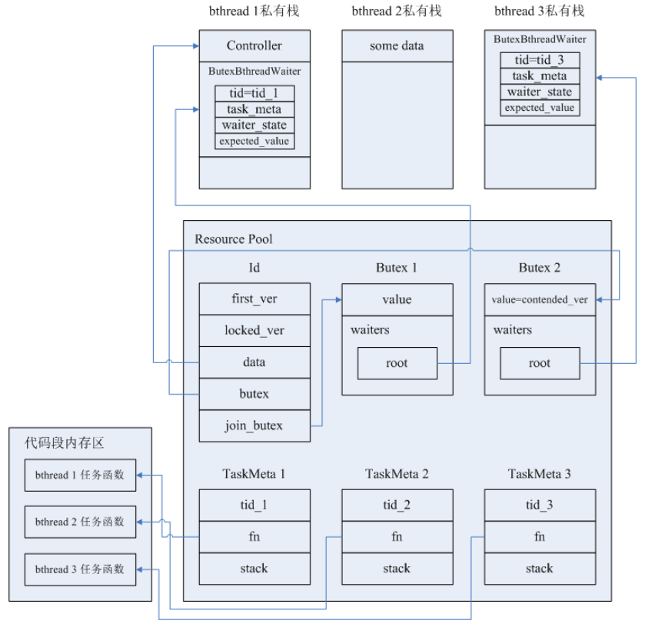

##### brpc实现bthread互斥的源码解释

brpc实现bthread互斥的主要结构为Id和Butex，关于Butex的细节请见[这篇文章](https://github.com/ronaldo8210/brpc_source_code_analysis/blob/master/docs/butex.md)，Id相关的代码在src/bthread/id.cpp中，主要的一些函数如下：

* bthread_id_lock_and_reset_range_verbose：访问共享数据前，竞争butex锁、等待butex锁：

// bthread访问Controller对象前必须要执行bthread_id_lock，实际上是调用bthread_id_lock_and_reset_range_verbose。

// 在这个函数中bthread会根据锁变量（Id的butex指针指向的Butex结构中value）的当前值，来判断下一步的动作：

// 1、如果锁变量当前值=first_ver，说明当前没有bthread在访问Controller，则把锁变量的值置为locked_ver，

// 告诉后来的bthread“我正在访问Controller，其他bthread先等待”，再去访问Controller；

// 2、如果锁变量当前值=locked_ver或contended_ver，则当前bthread需要挂起，正在访问Controller的bthread结束访问后

// 会负责唤醒挂起的bthread。

// 参数中，id是请求的call_id（要和RPC的correlation_id区分开），*pdata是共享对象（如Controller）的地址，

// range=RPC重试次数+2。

int bthread_id_lock_and_reset_range_verbose(

bthread_id_t id, void **pdata, int range, const char *location) {

// 通过id的前32bits，在O(1)时间内定位到Id对象的地址。

bthread::Id* const meta = address_resource(bthread::get_slot(id));

if (!meta) {

return EINVAL;

}

// id_ver是call_id（一次RPC由于重试等因素可能产生多次call，每个call有其唯一id）。

const uint32_t id_ver = bthread::get_version(id);

// butex指针指向的是Butex结构的第一个元素：整型变量value，这就是锁变量。

uint32_t* butex = meta->butex;

// 函数的局部变量都是分配在各个bthread的私有栈上的，所以每个bthread看到的不是同一个ever_contended。

bool ever_contended = false;

// 这段代码可以被位于不同pthread上的多个bthread同时执行，所以需要先加线程锁。

meta->mutex.lock();

while (meta->has_version(id_ver)) {

if (*butex == meta->first_ver) {

// 执行到这里，表示当前没有其他bthread在访问Controller。

// contended locker always wakes up the butex at unlock.

meta->lock_location = location;

if (range == 0) {

// fast path

} else if (range < 0 ||

range > bthread::ID_MAX_RANGE ||

range + meta->first_ver <= meta->locked_ver) {

LOG_IF(FATAL, range < 0) << "range must be positive, actually "

<< range;

LOG_IF(FATAL, range > bthread::ID_MAX_RANGE)

<< "max range is " << bthread::ID_MAX_RANGE

<< ", actually " << range;

} else {

// range的值是“一次RPC的重试次数+2”，

// 如果first_ver=1，一次RPC在超时时间内允许重试3次，则locked_ver=6。

meta->locked_ver = meta->first_ver + range;

}

// 1、如果是第一个访问Controller的bthread走到这里，则把锁变量的值置为locked_ver；

// 2、如果是曾经因等待锁而被挂起的bthread走到这里，则把锁变量的值置为contended_ver。

*butex = (ever_contended ? meta->contended_ver() : meta->locked_ver);

// 锁变量已经被重置，后来的bthread看到锁变量最新值后就会得知已经有一个bthread在访问Controller，

// 当前bthread可以释放pthread线程锁了。

meta->mutex.unlock();

if (pdata) {

// 找到Controller对象的指针并返回。

*pdata = meta->data;

}

return 0;

} else if (*butex != meta->unlockable_ver()) {

// 1、一个bthread（假设bthread id为C）执行到这里，锁变量的当前值（Butex的value值）

// 要么是locked_ver，要么是contented_ver：

// a、如果锁变量的当前值=locked_ver，表示当前有一个bthread A正在访问Controller且还没有访问完成，

// 且锁的等待队列中没有其他bthread被挂起；

// b、如果锁变量的当前值=contented_ver，表示当前不仅有一个bthread A正在访问Controller且还没有

// 访问完成，而且还有一个或多个bthread（B、D、E...）被挂起，等待唤醒。

// 2、执行到这段代码的bthread必须要挂起，挂起前先将锁变量的值置为contended_ver，告诉正在访问Controller

// 的bthread，访问完Controller后，要负责唤醒挂起的bthread；

// 3、挂起是指：bthread将cpu寄存器的上下文存入context结构，让出cpu，执行这个bthread的pthread从TaskGroup

// 的任务队列中取出下一个bthread去执行。

// 将锁变量的值置为contended_ver。

*butex = meta->contended_ver();

// 记住竞争锁失败时的锁变量的当前值，在bthread真正执行挂起动作前，要再次检查锁变量的最新值，只有挂起前的

// 锁变量最新值与expected_ver相等，bthread才能真正挂起；如果不等，锁可能已被释放，bthread不能挂起，否则

// 可能永远无法被唤醒，这时bthread应该放弃挂起动作，再次去竞争butex锁。

uint32_t expected_ver = *butex;

// 关键字段的重置已完成，可以释放pthread线程锁了。

meta->mutex.unlock();

// 已经出现了bthread间的竞态。

ever_contended = true;

// 在butex_wait内部，新建ButexWaiter结构保存该bthread的主要信息并将ButexWaiter加入锁的等待队列waiters

// 链表，然后yield让出cpu。

// bthread真正挂起前，要再次判断锁变量的最新值是否与expected_ver相等。

if (bthread::butex_wait(butex, expected_ver, NULL) < 0 &&

errno != EWOULDBLOCK && errno != EINTR) {

return errno;

}

// 这里是bthread被唤醒后，恢复执行点。

// 之前挂起的bthread被重新执行，先要再次去竞争pthread线程锁。不一定能竞争成功，所以上层要有一个while循环

// 不断的去判断被唤醒的bthread抢到pthread线程锁后可能观察到的butex锁变量的各种不同值。

meta->mutex.lock();

} else { // bthread_id_about_to_destroy was called.

// Butex的value被其他bthread置为unlockable_ver，Id结构将被释放回资源池，Controller结构将被析构，

// 即一次RPC已经完成，因此执行到这里的bthread直接返回，不会再有后续的动作。

meta->mutex.unlock();

return EPERM;

}

}

meta->mutex.unlock();

return EINVAL;

}

* bthread_id_unlock：释放butex锁，从锁的等待队列中唤醒一个bthread：

int bthread_id_unlock(bthread_id_t id) {

// 通过id的前32bits，在O(1)时间内定位到Id对象的地址。

bthread::Id* const meta = address_resource(bthread::get_slot(id));

if (!meta) {

return EINVAL;

}

uint32_t* butex = meta->butex;

// Release fence makes sure all changes made before signal visible to

// woken-up waiters.

const uint32_t id_ver = bthread::get_version(id);

// 竞争pthread线程锁。

meta->mutex.lock();

if (!meta->has_version(id_ver)) {

// call_id非法，严重错误。

meta->mutex.unlock();

LOG(FATAL) << "Invalid bthread_id=" << id.value;

return EINVAL;

}

if (*butex == meta->first_ver) {

// 一个bthread执行到这里，观察到的butex锁变量的当前值要么是locked_ver，要么是contented_ver，

// 不可能是first_ver，否则严重错误。

meta->mutex.unlock();

LOG(FATAL) << "bthread_id=" << id.value << " is not locked!";

return EPERM;

}

bthread::PendingError front;

if (meta->pending_q.pop(&front)) {

meta->lock_location = front.location;

meta->mutex.unlock();

//

if (meta->on_error) {

return meta->on_error(front.id, meta->data, front.error_code);

} else {

return meta->on_error2(front.id, meta->data, front.error_code,

front.error_text);

}

} else {

// 如果锁变量的当前值为contended_ver，则有N（N>=1）个bthread挂在锁的waiters队列中，等待唤醒。

const bool contended = (*butex == meta->contended_ver());

// 重置锁变量的值为first_ver，表示当前的bthread对Controller的独占性访问已完成，后续被唤醒的bthread可以去

// 竞争对Controller的访问权了。

*butex = meta->first_ver;

// 关键字段已完成更新，释放线程锁。

meta->mutex.unlock();

if (contended) {

// We may wake up already-reused id, but that's OK.

// 唤醒waiters等待队列中的一个bthread。

bthread::butex_wake(butex);

}

return 0;

}

}

* bthread_id_join：负责RPC发送过程的bthread完成发送动作后，会调用bthread_id_join将自身挂起，等待处理服务器Response的bthread来唤醒。这时是挂在join_butex锁的等待队列中的，与butex锁无关。

int bthread_id_join(bthread_id_t id) {

// 通过id的前32bits，在O(1)时间内定位到Id对象的地址。

const bthread::IdResourceId slot = bthread::get_slot(id);

bthread::Id* const meta = address_resource(slot);

if (!meta) {

// The id is not created yet, this join is definitely wrong.

return EINVAL;

}

const uint32_t id_ver = bthread::get_version(id);

uint32_t* join_butex = meta->join_butex;

while (1) {

meta->mutex.lock();

const bool has_ver = meta->has_version(id_ver);

const uint32_t expected_ver = *join_butex;

meta->mutex.unlock();

if (!has_ver) {

break;

}

// 将ButexWaiter挂在join_butex锁的等待队列中，bthread yield让出cpu。

// bthread恢复执行的时候，一般是RPC过程已经完成时。

if (bthread::butex_wait(join_butex, expected_ver, NULL) < 0 &&

errno != EWOULDBLOCK && errno != EINTR) {

return errno;

}

}

return 0;

}

### Client设置

### 使用

TDSQL3.0中，客户端使用场景如下：

在SQLEngine、MC、TDStore中均定义client，获取RPC的相关耗时信息，然后借助bvar::LatencyRecorder存储起来。

bvar::LatencyRecorder g_latency_recorder("client");

在MC中使用如下：

static void *mc_get(void *args) {

// Normally, you should not call a Channel directly, but instead construct

// a stub Service wrapping it. stub can be shared by all threads as well.

MCGetParam *mp = (MCGetParam *)args;

metarpc::MetaService_Stub *stub =

new metarpc::MetaService_Stub((static_cast<google::protobuf::RpcChannel *>(mp->channel)));

// pid_t pid = getpid();

// const int number = pid * 1000000 + mp->number;

while (!brpc::IsAskedToQuit()) {

brpc::Controller cntl;

metarpc::GetTxnTimestampRequest request;

metarpc::GetTxnTimestampResponse response;

// request.set_engine_id(number);

stub->GetTxnTimestamp(&cntl, &request, &response, NULL);

if (!cntl.Failed()) {

g_latency_recorder << cntl.latency_us();

} else {

g_error_count << 1;

CHECK(brpc::IsAskedToQuit() || !FLAGS_dont_fail)

<< "error=" << cntl.ErrorText() << " latency=" << cntl.latency_us();

if (FLAGS_sleep_time >= 100000) {

bthread_usleep(FLAGS_sleep_time);

} else {

bthread_usleep(50000);

}

}

}

free(stub);

return NULL;

}

从Region获取key信息：

static void *get_region_from_key(void *args) {

MCGetParam *mp = (MCGetParam *)args;

metarpc::MetaService_Stub *stub =

new metarpc::MetaService_Stub(static_cast<google::protobuf::RpcChannel *>(mp->channel));

pid_t pid = getpid();

const std::string number = std::to_string(pid * 1000000 + mp->number);

while (!brpc::IsAskedToQuit()) {

sleep(1);

brpc::Controller cntl;

metarpc::GetRegionByKeyRequest request;

metarpc::GetRegionByKeyResponse response;

request.set_data_space_type(metarpc::DATA_SPACE_TYPE_SYSTEM);

std::string key = "\270" + std::to_string(GetIndex());

LOG(INFO) << "key:" << key;

request.set_key(key);

stub->GetRegionByKey(&cntl, &request, &response, NULL);

if (!cntl.Failed()) {

g_latency_recorder << cntl.latency_us();

LOG(DEBUG) << "region_id:" << response.region_meta().region_id();

} else {

g_error_count << 1;

CHECK(brpc::IsAskedToQuit() || !FLAGS_dont_fail)

<< "error=" << cntl.ErrorText() << " latency=" << cntl.latency_us();

cout << "error:" << cntl.ErrorText() << endl;

if (FLAGS_sleep_time >= 100000) {

bthread_usleep(FLAGS_sleep_time);

} else {

bthread_usleep(50000);

}

}

}

return (void *)NULL;

}

在TDStore中使用如下：

void Commit(tdstore::TDStoreService_Stub *stub, const uint64_t replication_group_id, const uint64_t trans_id,

const int request_id, const int log_id) {

brpc::Controller cntl;

tdstore::CommitRequest end_trans_request;

tdstore::CommitResponse end_trans_response;

end_trans_request.mutable_head()->set_request_id(request_id);

tdstore::ReplicationGroupRequestInfo *participant = end_trans_request.add_participants();

participant->set_rep_group_id(replication_group_id);

end_trans_request.set_trans_id(trans_id);

end_trans_request.mutable_head()->set_request_id(request_id);

cntl.set_log_id(log_id); // set by user

stub->Commit(&cntl, &end_trans_request, &end_trans_response, NULL);

if (!cntl.Failed()) {

g_latency_recorder << cntl.latency_us();

} else {

CHECK(brpc::IsAskedToQuit() || !FLAGS_dont_fail)

<< "error=" << cntl.ErrorText() << " latency=" << cntl.latency_us();

if (FLAGS_sleep_time >= 100000) {

bthread_usleep(FLAGS_sleep_time);

} else {

bthread_usleep(100000);

}

}

}

在Record操作中PutRecord、GetRecord、ScanRecord使用：

void PutACRecord(tdstore::TDStoreService_Stub *stub, const uint64_t region_id, const uint64_t trans_id,

const int64_t commit_ts, const int request_id, const int log_id) {

brpc::Controller cntl;

tdstore::PutACRecordRequest put_request;

tdstore::PutACRecordResponse put_response;

std::string key = "key-" + std::to_string(log_id);

std::string value = "tdsql-" + std::to_string(log_id);

put_request.mutable_head()->set_request_id(trans_id);

put_request.set_region_id(1);

put_request.set_trans_id(trans_id);

put_request.set_key(key);

put_request.set_value(value);

put_request.set_schema_obj_id(g_schema_obj_id);

put_request.set_schema_obj_version(g_schema_obj_version);

cntl.set_log_id(log_id); // set by user

cntl.set_timeout_ms(3000);

stub->PutACRecord(&cntl, &put_request, &put_response, NULL);

if (!cntl.Failed()) {

g_latency_recorder << cntl.latency_us();

} else {

LOG(WARNING) << cntl.ErrorText();

CHECK(brpc::IsAskedToQuit() || !FLAGS_dont_fail)

<< "error=" << cntl.ErrorText() << " latency=" << cntl.latency_us();

if (FLAGS_sleep_time >= 100000) {

bthread_usleep(FLAGS_sleep_time);

} else {

bthread_usleep(100000);

}

}

}

## Server端

bRPC Server流程梳理：<https://zhuanlan.zhihu.com/p/111490876>

<https://github.com/apache/brpc/blob/master/docs/cn/server.md>

Server Push：<https://github.com/apache/brpc/blob/master/docs/cn/server_push.md>

### 基础功能

#### 示例程序

Echo的[server端代码](https://github.com/apache/brpc/blob/master/example/echo_c++/server.cpp)。

#### 填写proto文件

请求、回复、服务的接口均定义在proto文件中。

# 告诉protoc要生成C++ Service基类，如果是java或python，则应分别修改为java_generic_services和py_generic_services

option cc_generic_services = true;

message EchoRequest {

required string message = 1;

};

message EchoResponse {

required string message = 1;

};

service EchoService {

rpc Echo(EchoRequest) returns (EchoResponse);

};

protobuf的更多用法请阅读[protobuf官方文档](https://protobuf.dev/programming-guides/proto2/)。

#### 实现生成的Service接口

protoc运行后会生成echo.pb.cc和echo.pb.h文件，你得include echo.pb.h，实现其中的EchoService基类：

#include "echo.pb.h"

...

class MyEchoService : public EchoService {

public:

void Echo(::google::protobuf::RpcController* cntl_base,

const ::example::EchoRequest* request,

::example::EchoResponse* response,

::google::protobuf::Closure* done) {

// 这个对象确保在return时自动调用done->Run()

brpc::ClosureGuard done_guard(done);

brpc::Controller* cntl = static_cast<brpc::Controller*>(cntl_base);

// 填写response

response->set_message(request->message());

}

};

Service在插入brpc.Server后才可能提供服务。

当客户端发来请求时，Echo()会被调用。参数的含义分别是：

controller

在brpc中可以静态转为brpc::Controller（前提是代码运行brpc.Server中），包含了所有request和response之外的参数集合，具体接口查阅controller.h

request

请求，只读的，来自client端的数据包。

response

回复。需要用户填充，如果存在required字段没有被设置，该次调用会失败。

done

done由框架创建，递给服务回调，包含了调用服务回调后的后续动作，包括检查response正确性，序列化，打包，发送等逻辑。

不管成功失败，done->Run()必须在请求处理完成后被用户调用一次。

为什么框架不自己调用done->Run()？这是为了允许用户把done保存下来，在服务回调之后的某事件发生时再调用，即实现异步Service。

强烈建议使用ClosureGuard确保done->Run()被调用，即在服务回调开头的那句：

brpc::ClosureGuard done_guard(done);

不管在中间还是末尾脱离服务回调，都会使done_guard析构，其中会调用done->Run()。这个机制称为RAII。没有这个的话你得在每次return前都加上done->Run()，极易忘记。

在异步Service中，退出服务回调时请求未处理完成，done->Run()不应被调用，done应被保存下来供以后调用，乍看起来，这里并不需要用ClosureGuard。但在实践中，异步Service照样会因各种原因跳出回调，如果不使用ClosureGuard，一些分支很可能会在return前忘记done->Run()，所以我们也建议在异步service中使用done_guard，与同步Service不同的是，为了避免正常脱离函数时done->Run()也被调用，你可以调用done_guard.release()来释放其中的done。

一般来说，同步Service和异步Service分别按如下代码处理done：

class MyFooService: public FooService {

public:

// 同步服务

void SyncFoo(::google::protobuf::RpcController* cntl_base,

const ::example::EchoRequest* request,

::example::EchoResponse* response,

::google::protobuf::Closure* done) {

brpc::ClosureGuard done_guard(done);

...

}

// 异步服务

void AsyncFoo(::google::protobuf::RpcController* cntl_base,

const ::example::EchoRequest* request,

::example::EchoResponse* response,

::google::protobuf::Closure* done) {

brpc::ClosureGuard done_guard(done);

...

done_guard.release();

}

};

ClosureGuard的接口如下：

// RAII: Call Run() of the closure on destruction.

class ClosureGuard {

public:

ClosureGuard();

// Constructed with a closure which will be Run() inside dtor.

explicit ClosureGuard(google::protobuf::Closure* done);

// Call Run() of internal closure if it's not NULL.

~ClosureGuard();

// Call Run() of internal closure if it's not NULL and set it to `done'.

void reset(google::protobuf::Closure* done);

// Set internal closure to NULL and return the one before set.

google::protobuf::Closure* release();

};

##### 标记当前调用为失败

调用Controller.SetFailed()可以把当前调用设置为失败，当发送过程出现错误时，框架也会调用这个函数。用户一般是在服务的CallMethod里调用这个函数，比如某个处理环节出错，SetFailed()后确认done->Run()被调用了就可以跳出函数了(若使用了ClosureGuard，跳出函数时会自动调用done，不用手动)。Server端的done的逻辑主要是发送response回client，当其发现用户调用了SetFailed()后，会把错误信息送回client。client收到后，它的Controller::Failed()会为true（成功时为false），Controller::ErrorCode()和Controller::ErrorText()则分别是错误码和错误信息。

用户可以为http访问设置status-code，在server端一般是调用controller.http_response().set_status_code()，标准的status-code定义在http_status_code.h中。Controller.SetFailed也会设置status-code，值是与错误码含义最接近的status-code，没有相关的则填500错误(brpc::HTTP_STATUS_INTERNAL_SERVER_ERROR)。如果你要覆盖status_code，设置代码一定要放在SetFailed()后，而不是之前。

##### 获取Client的地址

controller->remote_side()可获得发送该请求的client地址和端口，类型是butil::EndPoint。如果client是nginx，remote_side()是nginx的地址。要获取真实client的地址，可以在nginx里设置proxy_header ClientIp $remote_addr;, 在rpc中通过controller->http_request().GetHeader("ClientIp")获得对应的值。

打印方式：

LOG(INFO) << "remote_side=" << cntl->remote_side();

printf("remote_side=%s\n", butil::endpoint2str(cntl->remote_side()).c_str());

##### 获取Server的地址

controller->local_side()获得server端的地址，类型是butil::EndPoint。

打印方式：

LOG(INFO) << "local_side=" << cntl->local_side();

printf("local_side=%s\n", butil::endpoint2str(cntl->local_side()).c_str());

##### 异步Service

即done->Run()在Service回调之外被调用。

有些server以等待后端服务返回结果为主，且处理时间特别长，为了及时地释放出线程资源，更好的办法是把done注册到被等待事件的回调中，等到事件发生后再调用done->Run()。

异步service的最后一行一般是done_guard.release()以确保正常退出CallMethod时不会调用done->Run()。例子请看example/session_data_and_thread_local。

Service和Channel都可以使用done来表达后续的操作，但它们是完全不同的，请勿混淆：

1、Service的done由框架创建，用户处理请求后调用done把response发回给client。

2、Channel的done由用户创建，待RPC结束后被框架调用以执行用户的后续代码。

在一个会访问下游服务的异步服务中会同时接触两者，容易搞混，请注意区分。

#### 加入Service

默认构造后的Server不包含任何服务，也不会对外提供服务，仅仅是一个对象。

通过如下方法插入你的Service实例。

int AddService(google::protobuf::Service* service, ServiceOwnership ownership);

若ownership参数为SERVER_OWNS_SERVICE，Server在析构时会一并删除Service，否则应设为SERVER_DOESNT_OWN_SERVICE。

插入MyEchoService代码如下：

brpc::Server server;

MyEchoService my_echo_service;

if (server.AddService(&my_echo_service, brpc::SERVER_DOESNT_OWN_SERVICE) != 0) {

LOG(FATAL) << "Fail to add my_echo_service";

return -1;

}

Server启动后你无法再修改其中的Service。

##### ServiceOptions

#### 启动

调用以下Server的接口启动服务。

int Start(const char* ip_and_port_str, const ServerOptions* opt);

int Start(EndPoint ip_and_port, const ServerOptions* opt);

int Start(int port, const ServerOptions* opt);

int Start(const char *ip_str, PortRange port_range, const ServerOptions *opt); // r32009后增加

“localhost:9000”, “cq01-cos-dev00.cq01:8000”, “127.0.0.1:7000"都是合法的ip_and_port_str。

options为NULL时所有参数取默认值，如果你要使用非默认值，这么做就行了：

brpc::ServerOptions options; // 包含了默认值

options.xxx = yyy;

...

server.Start(..., &options);

##### 监听多个端口

一个server只能监听一个端口（不考虑ServerOptions.internal_port），需要监听N个端口就起N个Server。

##### 多进程监听一个端口

启动时开启reuse_port这个flag，就可以多进程共同监听一个端口（底层是SO_REUSEPORT）。

#### 停止

server.Stop(closewait_ms); // closewait_ms实际无效，出于历史原因未删

server.Join();

Stop()不会阻塞，Join()会。分成两个函数的原因在于当多个Server需要退出时，可以先全部Stop再一起Join，如果一个个Stop/Join，可能得花费Server个数倍的等待时间。

不管closewait_ms是什么值，server在退出时会等待所有正在被处理的请求完成，同时对新请求立刻回复ELOGOFF错误以防止新请求加入。这么做的原因在于只要server退出时仍有处理线程运行，就有访问到已释放内存的风险。如果你的server“退不掉”，很有可能是由于某个检索线程没结束或忘记调用done了。

当client看到ELOGOFF时，会跳过对应的server，并在其他server上重试对应的请求。所以在一般情况下brpc总是“优雅退出”的，重启或上线时几乎不会或只会丢失很少量的流量。

RunUntilAskedToQuit()函数可以在大部分情况下简化server的运转和停止代码。在server.Start后，只需如下代码即会让server运行直到按到Ctrl-C。

// Wait until Ctrl-C is pressed, then Stop() and Join() the server.

server.RunUntilAskedToQuit();

// server已经停止了，这里可以写释放资源的代码。

Join()完成后可以修改其中的Service，并重新Start。

#### 被http/h2访问

使用Protobuf的服务通常可以通过http/h2+json访问，存于body的json串可与对应protobuf消息相互自动转化。

以echo server为例，你可以用curl访问这个服务。

# -H 'Content-Type: application/json' is optional

$ curl -d '{"message":"hello"}' http://brpc.baidu.com:8765/EchoService/Echo

{"message":"hello"}

注意：也可以指定Content-Type: application/proto用http/h2+protobuf二进制串访问服务，序列化性能更好。

##### json<=>pb

json字段通过匹配的名字和结构与pb字段一一对应。json中一定要包含pb的required字段，否则转化会失败，对应请求会被拒绝。json中可以包含pb中没有定义的字段，但它们会被丢弃而不会存入pb的unknown字段。转化规则详见json <=> protobuf。

开启选项-pb_enum_as_number后，pb中的enum会转化为它的数值而不是名字，比如在enum MyEnum { Foo = 1; Bar = 2; };中不开启此选项时MyEnum类型的字段会转化为"Foo"或"Bar"，开启后为1或2。此选项同时影响client发出的请求和server返回的回复。由于转化为名字相比数值有更好的前后兼容性，此选项只应用于兼容无法处理enum为名字的老代码。

##### 兼容早期版本client

早期的brpc允许一个pb service被http协议访问时不填充pb请求，即使里面有required字段。一般来说这种service会自行解析http请求和设置http回复，并不会访问pb请求。但这也是非常危险的行为，毕竟这是pb service，但pb请求却是未定义的。

这种服务在升级到新版本rpc时会遇到障碍，因为brpc已不允许这种行为。为了帮助这种服务升级，brpc允许经过一些设置后不把http body自动转化为pb request(从而可自行处理），方法如下：

brpc::ServiceOptions svc_opt;

svc_opt.ownership = ...;

svc_opt.restful_mappings = ...;

svc_opt.allow_http_body_to_pb = false; //关闭http/h2 body至pb request的自动转化

server.AddService(service, svc_opt);

如此设置后service收到http/h2请求后不会尝试把body转化为pb请求，所以pb请求总是未定义状态，用户得在cntl->request_protocol() == brpc::PROTOCOL_HTTP || cntl->request_protocol() == brpc::PROTOCOL_H2成立时自行解析body。

相应地，当cntl->response_attachment()不为空且pb回复不为空时，框架不再报错，而是直接把cntl->response_attachment()作为回复的body。这个功能和设置allow_http_body_to_pb与否无关。如果放开自由度导致过多的用户犯错，可能会有进一步的调整。

#### 协议支持

server端会自动尝试其支持的协议，无需用户指定。cntl->protocol()可获得当前协议。server能从一个listen端口建立不同协议的连接，不需要为不同的协议使用不同的listen端口，一个连接上也可以传输多种协议的数据包, 但一般不会这么做(也不建议)，支持的协议有：

百度标准协议，显示为"baidu_std"，默认启用。

流式RPC协议，显示为"streaming_rpc", 默认启用。

http/1.0和http/1.1协议，显示为”http“，默认启用。

http/2和gRPC协议，显示为"h2c"(未加密)或"h2"(加密)，默认启用。

RTMP协议，显示为"rtmp", 默认启用。

hulu-pbrpc的协议，显示为"hulu_pbrpc"，默认启动。

sofa-pbrpc的协议，显示为”sofa_pbrpc“, 默认启用。

百盟的协议，显示为”nova_pbrpc“, 默认不启用，开启方式：

#include <brpc/policy/nova_pbrpc_protocol.h>

...

ServerOptions options;

...

options.nshead_service = new brpc::policy::NovaServiceAdaptor;

public_pbrpc协议，显示为"public_pbrpc"，默认不启用，开启方式：

#include <brpc/policy/public_pbrpc_protocol.h>

...

ServerOptions options;

...

options.nshead_service = new brpc::policy::PublicPbrpcServiceAdaptor;

nshead+mcpack协议，显示为"nshead_mcpack"，默认不启用，开启方式：

#include <brpc/policy/nshead_mcpack_protocol.h>

...

ServerOptions options;

...

options.nshead_service = new brpc::policy::NsheadMcpackAdaptor;

顾名思义，这个协议的数据包由nshead+mcpack构成，mcpack中不包含特殊字段。不同于用户基于NsheadService的实现，这个协议使用了mcpack2pb，使得一份代码可以同时处理mcpack和pb两种格式。由于没有传递ErrorText的字段，当发生错误时server只能关闭连接。

和UB相关的协议请阅读实现NsheadService。

如果你有更多的协议需求，可以联系我们。

#### fork without exec

一般来说，fork出的子进程应尽快调用exec以重置所有状态，中间只应调用满足async-signal-safe的函数。这么使用fork的brpc程序在之前的版本也不会有问题。

但在一些场景中，用户想直接运行fork出的子进程，而不调用exec。由于fork只复制其调用者的线程，其余线程便随之消失了。对应到brpc中，bvar会依赖一个sampling_thread采样各种信息，在fork后便消失了，现象是很多bvar归零。

最新版本的brpc会在fork后重建这个线程(如有必要)，从而使bvar在fork后能正常工作，再次fork也可以。已知问题是fork后cpu profiler不正常。然而，这并不意味着用户可随意地fork，不管是brpc还是上层应用都会大量地创建线程，它们在fork后不会被重建，因为：

1、大部分fork会紧接exec，浪费了重建

2、给代码编写带来很多的麻烦和复杂度

brpc的策略是按需创建这类线程，同时fork without exec必须发生在所有可能创建这些线程的代码前。具体地说，至少发生在初始化所有Server/Channel/应用代码前，越早越好，不遵守这个约定的fork会导致程序不正常。另外，不支持fork without exec的lib相当普遍，最好避免这种用法。

#### 设置

##### 版本

Server.set_version(…)可以为server设置一个名称+版本，可通过/version内置服务访问到。虽然叫做"version“，但设置的值请包含服务名，而不仅仅是一个数字版本。

##### 关闭闲置连接

如果一个连接在ServerOptions.idle_timeout_sec对应的时间内没有读取或写出数据，则被视为”闲置”而被server主动关闭。默认值为-1，代表不开启。

打开-log_idle_connection_close后关闭前会打印一条日志。

##### pid_file

如果设置了此字段，Server启动时会创建一个同名文件，内容为进程号。默认为空。

##### 在每条日志后打印hostname

此功能只对butil/logging.h中的日志宏有效。

打开-log_hostname后每条日志后都会带本机名称，如果所有的日志需要汇总到一起进行分析，这个功能可以帮助你了解某条日志来自哪台机器。

##### 打印FATAL日志后退出程序

此功能只对butil/logging.h中的日志宏有效，glog默认在FATAL日志时crash。

打开-crash_on_fatal_log后如果程序使用LOG(FATAL)打印了异常日志或违反了CHECK宏中的断言，那么程序会在打印日志后abort，这一般也会产生coredump文件，默认不打开。这个开关可在对程序的压力测试中打开，以确认程序没有进入过严重错误的分支。

一般的惯例是，ERROR表示可容忍的错误，FATAL代表不可逆转的错误。

##### 最低日志级别

此功能由butil/logging.h和glog各自实现，为同名选项。

只有不低于-minloglevel指定的日志级别的日志才会被打印。这个选项可以动态修改。设置值和日志级别的对应关系：0=INFO 1=NOTICE 2=WARNING 3=ERROR 4=FATAL，默认为0。

未打印日志的开销只是一次if判断，也不会评估参数(比如某个参数调用了函数，日志不打，这个函数就不会被调用）。如果日志最终打印到自定义LogSink，那么还要经过LogSink的过滤。

##### 归还空闲内存至系统

选项-free_memory_to_system_interval表示每过这么多秒就尝试向系统归还空闲内存，<= 0表示不开启，默认值为0，若开启建议设为10及以上的值。此功能支持tcmalloc，之前程序中对MallocExtension::instance()->ReleaseFreeMemory()的定期调用可改成设置此选项。

##### 打印发送给client的错误

server的框架部分一般不针对个别client打印错误日志，因为当大量client出现错误时，可能导致server高频打印日志而严重影响性能。但有时为了调试问题，或就是需要让server打印错误，打开参数-log_error_text即可。

##### 定制延时的分位值

显示的服务延时分位值默认为80 (曾经为50), 90, 99, 99.9, 99.99，前三项可分别通过-bvar_latency_p1, -bvar_latency_p2, -bvar_latency_p3三个gflags定制。

以下是正确的设置：

-bvar_latency_p3=97 # p3从默认99修改为97

-bvar_latency_p1=60 -bvar_latency_p2=80 -bvar_latency_p3=95

以下是错误的设置：

-bvar_latency_p3=100 # 设置值必须在[1,99]闭区间内，gflags解析会失败

-bvar_latency_p1=-1 # 同上

##### 设置栈大小

brpc的Server是运行在bthread之上，默认栈大小为1MB，而pthread默认栈大小为10MB，所以在pthread上正常运行的程序，在bthread上可能遇到栈不足。

可设置如下的gflag以调整栈的大小:

--stack_size_normal=10000000 # 表示调整栈大小为10M左右

--tc_stack_normal=1 # 默认为8，表示每个worker缓存的栈的个数(以加快分配速度)，size越大，缓存数目可以适当调小(以减少内存占用)

注意：不是说程序coredump就意味着”栈不够大“，只是因为这个试起来最容易，所以优先排除掉可能性。事实上百度内如此多的应用也很少碰到栈不够大的情况。

##### 限制最大消息

为了保护server和client，当server收到的request或client收到的response过大时，server或client会拒收并关闭连接。此最大尺寸由-max_body_size控制，单位为字节。

超过最大消息时会打印如下错误日志：

FATAL: 05-10 14:40:05: * 0 src/brpc/input_messenger.cpp:89] A message from 127.0.0.1:35217(protocol=baidu_std) is bigger than 67108864 bytes, the connection will be closed. Set max_body_size to allow bigger messages

protobuf中有类似的限制，出错时会打印如下日志：

FATAL: 05-10 13:35:02: * 0 google/protobuf/io/coded_stream.cc:156] A protocol message was rejected because it was too big (more than 67108864 bytes). To increase the limit (or to disable these warnings), see CodedInputStream::SetTotalBytesLimit() in google/protobuf/io/coded_stream.h.

brpc移除了protobuf中的限制，全交由此选项控制，只要-max_body_size足够大，用户就不会看到错误日志。此功能对protobuf的版本没有要求。

##### 压缩

set_response_compress_type()设置response的压缩方式，默认不压缩。

注意附件不会被压缩。HTTP body的压缩方法见这里。

支持的压缩方法有：

brpc::CompressTypeSnappy : snanpy压缩，压缩和解压显著快于其他压缩方法，但压缩率最低。

brpc::CompressTypeGzip : gzip压缩，显著慢于snappy，但压缩率高

brpc::CompressTypeZlib : zlib压缩，比gzip快10%~20%，压缩率略好于gzip，但速度仍明显慢于snappy。

更具体的性能对比见Client-压缩.

##### 附件

baidu_std和hulu_pbrpc协议支持传递附件，这段数据由用户自定义，不经过protobuf的序列化。站在server的角度，设置在Controller.response_attachment()的附件会被client端收到，Controller.request_attachment()则包含了client端送来的附件。

附件不会被框架压缩。

在http协议中，附件对应message body，比如要返回的数据就设置在response_attachment()中。

##### 开启SSL

要开启SSL，首先确保代码依赖了最新的openssl库。如果openssl版本很旧，会有严重的安全漏洞，支持的加密算法也少，违背了开启SSL的初衷。然后设置ServerOptions.ssl_options，具体见ssl_options.h。

// Certificate structure

struct CertInfo {

// Certificate in PEM format.

// Note that CN and alt subjects will be extracted from the certificate,

// and will be used as hostnames. Requests to this hostname (provided SNI

// extension supported) will be encrypted using this certifcate.

// Supported both file path and raw string

std::string certificate;

// Private key in PEM format.

// Supported both file path and raw string based on prefix:

std::string private_key;

// Additional hostnames besides those inside the certificate. Wildcards

// are supported but it can only appear once at the beginning (i.e. *.xxx.com).

std::vector<std::string> sni_filters;

};

// SSL options at server side

struct ServerSSLOptions {

// Default certificate which will be loaded into server. Requests

// without hostname or whose hostname doesn't have a corresponding

// certificate will use this certificate. MUST be set to enable SSL.

CertInfo default_cert;

// Additional certificates which will be loaded into server. These

// provide extra bindings between hostnames and certificates so that

// we can choose different certificates according to different hostnames.

// See `CertInfo' for detail.

std::vector<CertInfo> certs;

// When set, requests without hostname or whose hostname can't be found in

// any of the cerficates above will be dropped. Otherwise, `default_cert'

// will be used.

// Default: false

bool strict_sni;

// ... Other options

};

Server端开启SSL必须要设置一张默认证书default_cert（默认SSL连接都用此证书），如果希望server能支持动态选择证书（如根据请求中域名，见SNI机制），则可以将这些证书加载到certs。最后用户还可以在Server运行时，动态增减这些动态证书：

int AddCertificate(const CertInfo& cert);

int RemoveCertificate(const CertInfo& cert);

int ResetCertificates(const std::vector<CertInfo>& certs);

其余选项还包括：密钥套件选择（推荐密钥ECDHE-RSA-AES256-GCM-SHA384，chrome默认第一优先密钥，安全性很高，但比较耗性能）、session复用等。

SSL层在协议层之下（作用在Socket层），即开启后，所有协议（如HTTP）都支持用SSL加密后传输到Server，Server端会先进行SSL解密后，再把原始数据送到各个协议中去。

SSL开启后，端口仍然支持非SSL的连接访问，Server会自动判断哪些是SSL，哪些不是。如果要屏蔽非SSL访问，用户可通过Controller::is_ssl()判断是否是SSL，同时在connections内置监控上也可以看到连接的SSL信息。

##### 验证client身份

如果server端要开启验证功能，需要实现Authenticator中的接口:

class Authenticator {

public:

// Implement this method to verify credential information `auth_str' from

// `client_addr'. You can fill credential context (result) into `*out_ctx'

// and later fetch this pointer from `Controller'.

// Returns 0 on success, error code otherwise

virtual int VerifyCredential(const std::string& auth_str,

const base::EndPoint& client_addr,

AuthContext* out_ctx) const = 0;

};

class AuthContext {

public:

const std::string& user() const;

const std::string& group() const;

const std::string& roles() const;

const std::string& starter() const;

bool is_service() const;

};

server的验证是基于连接的。当server收到连接上的第一个请求时，会尝试解析出其中的身份信息部分（如baidu_std里的auth字段、HTTP协议里的Authorization头），然后附带client地址信息一起调用VerifyCredential。若返回0，表示验证成功，用户可以把验证后的信息填入AuthContext，后续可通过controller->auth_context()获取，用户不需要关心其分配和释放。否则表示验证失败，连接会被直接关闭，client访问失败。

后续请求默认通过验证么，没有认证开销。

把实现的Authenticator实例赋值到ServerOptions.auth，即开启验证功能，需要保证该实例在整个server运行周期内都有效，不能被析构。

##### worker线程数

设置ServerOptions.num_threads即可，默认是cpu core的个数（包含超线程的）。

注意: ServerOptions.num_threads仅仅是个提示。

你不能认为Server就用了这么多线程，因为进程内的所有Server和Channel会共享线程资源，线程总数是所有ServerOptions.num_threads和-bthread_concurrency中的最大值。比如一个程序内有两个Server，num_threads分别为24和36，bthread_concurrency为16。那么worker线程数为max(24, 36, 16) = 36。这不同于其他RPC实现中往往是加起来。

Channel没有相应的选项，但可以通过选项-bthread_concurrency调整。

另外，brpc不区分IO线程和处理线程。brpc知道如何编排IO和处理代码，以获得更高的并发度和线程利用率。

##### 限制最大并发

“并发”可能有两种含义，一种是连接数，一种是同时在处理的请求数。这里提到的是后者。

在传统的同步server中，最大并发不会超过工作线程数，设定工作线程数量一般也限制了并发。但brpc的请求运行于bthread中，M个bthread会映射至N个worker中（一般M大于N），所以同步server的并发度可能超过worker数量。另一方面，虽然异步server的并发不受线程数控制，但有时也需要根据其他因素控制并发量。

brpc支持设置server级和method级的最大并发，当server或method同时处理的请求数超过并发度限制时，它会立刻给client回复brpc::ELIMIT错误，而不会调用服务回调。看到ELIMIT错误的client应重试另一个server。这个选项可以防止server出现过度排队，或用于限制server占用的资源。

默认不开启。

###### 为什么超过最大并发要立刻给client返回错误而不是排队？

当前server达到最大并发并不意味着集群中的其他server也达到最大并发了，立刻让client获知错误，并去尝试另一台server在全局角度是更好的策略。

###### 为什么不限制QPS?

QPS是一个秒级的指标，无法很好地控制瞬间的流量爆发。而最大并发和当前可用的重要资源紧密相关：“工作线程”，“槽位”等，能更好地抑制排队。

另外当server的延时较为稳定时，限制并发的效果和限制QPS是等价的。但前者实现起来容易多了：只需加减一个代表并发度的计数器。这也是大部分流控都限制并发而不是QPS的原因，比如TCP中的“窗口"即是一种并发度。

###### 计算最大并发数

最大并发度 = 极限QPS * 低负载延时 (little’s law)

极限QPS指的是server能达到的最大qps，低负载延时指的是server在没有严重积压请求的前提下时的平均延时。一般的服务上线都会有性能压测，把测得的QPS和延时相乘一般就是该服务的最大并发度。

###### 限制server级别并发度

设置ServerOptions.max_concurrency，默认值0代表不限制。访问内置服务不受此选项限制。

Server.ResetMaxConcurrency()可在server启动后动态修改server级别的max_concurrency。

###### 限制method级别并发度

server.MaxConcurrencyOf("…") = …可设置method级别的max_concurrency。也可以通过设置ServerOptions.method_max_concurrency一次性为所有的method设置最大并发。 当ServerOptions.method_max_concurrency和server.MaxConcurrencyOf("…")=…同时被设置时，使用server.MaxConcurrencyOf()所设置的值。

ServerOptions.method_max_concurrency = 20; // Set the default maximum concurrency for all methods

server.MaxConcurrencyOf("example.EchoService.Echo") = 10; // Give priority to the value set by server.MaxConcurrencyOf()

server.MaxConcurrencyOf("example.EchoService", "Echo") = 10;

server.MaxConcurrencyOf(&service, "Echo") = 10;

server.MaxConcurrencyOf("example.EchoService.Echo") = "10"; // You can also assign a string value

此设置一般发生在AddService后，server启动前。当设置失败时（比如对应的method不存在），server会启动失败同时提示用户修正MaxConcurrencyOf设置错误。

当method级别和server级别的max_concurrency都被设置时，先检查server级别的，再检查method级别的。

注意：没有service级别的max_concurrency。

###### 使用自适应限流算法

实际生产环境中,最大并发未必一成不变，在每次上线前逐个压测和设置服务的最大并发也很繁琐。这个时候可以使用自适应限流算法。

自适应限流是method级别的。要使用自适应限流算法，把method的最大并发度设置为"auto"即可:

// Set auto concurrency limiter for all methods

brpc::ServerOptions options;

options.method_max_concurrency = "auto";

// Set auto concurrency limiter for specific method

server.MaxConcurrencyOf("example.EchoService.Echo") = "auto";

关于自适应限流的更多细节可以看这里

##### pthread模式

用户代码（客户端的done，服务器端的CallMethod）默认在栈为1MB的bthread中运行。但有些用户代码无法在bthread中运行，比如：

JNI会检查stack layout而无法在bthread中运行。

代码中广泛地使用pthread local传递session级别全局数据，在RPC前后均使用了相同的pthread local的数据，且数据有前后依赖性。比如在RPC前往pthread-local保存了一个值，RPC后又读出来希望和之前保存的相等，就会有问题。而像tcmalloc虽然也使用了pthread/LWP local，但每次使用之间没有直接的依赖，是安全的。

对于这些情况，brpc提供了pthread模式，开启**-usercode_in_pthread**后，用户代码均会在pthread中运行，原先阻塞bthread的函数转而阻塞pthread。

注意：开启-usercode_in_pthread后，brpc::thread_local_data()不保证能获取到值。

打开pthread模式后在性能上的注意点：

同步RPC都会阻塞worker pthread，server端一般需要设置更多的工作线程(ServerOptions.num_threads)，调度效率会略微降低。

运行用户代码的仍然是bthread，只是很特殊，会直接使用pthread worker的栈。这些特殊bthread的调度方式和其他bthread是一致的，这方面性能差异很小。

bthread支持一个独特的功能：把当前使用的pthread worker 让给另一个新创建的bthread运行，以消除一次上下文切换。brpc client利用了这点，从而使一次RPC过程中3次上下文切换变为了2次。在高QPS系统中，消除上下文切换可以明显改善性能和延时分布。但pthread模式不具备这个能力，在高QPS系统中性能会有一定下降。

pthread模式中线程资源是硬限，一旦线程被打满，请求就会迅速拥塞而造成大量超时。一个常见的例子是：下游服务大量超时后，上游服务可能由于线程大都在等待下游也被打满从而影响性能。开启pthread模式后请考虑设置ServerOptions.max_concurrency以控制server的最大并发。而在bthread模式中bthread个数是软限，对此类问题的反应会更加平滑。

pthread模式可以让一些老代码快速尝试brpc，但我们仍然建议逐渐地把代码改造为使用bthread local或最好不用TLS，从而最终能关闭这个开关。

##### 安全模式

如果你的服务流量来自外部（包括经过nginx等转发），你需要注意一些安全因素：

###### 对外隐藏内置服务

内置服务很有用，但包含了大量内部信息，不应对外暴露。有多种方式可以对外隐藏内置服务：

设置内部端口。把ServerOptions.internal_port设为一个仅允许内网访问的端口。你可通过internal_port访问到内置服务，但通过对外端口(Server.Start时传入的那个)访问内置服务时将看到如下错误：

[a27eda84bcdeef529a76f22872b78305] Not allowed to access builtin services, try ServerOptions.internal_port=... instead if you're inside internal network

http proxy指定转发路径。nginx等可配置URL的映射关系，比如下面的配置把访问/MyAPI的外部流量映射到target-server的/ServiceName/MethodName。当外部流量尝试访问内置服务，比如说/status时，将直接被nginx拒绝。

location /MyAPI {

...

proxy_pass http://<target-server>/ServiceName/MethodName$query_string # $query_string是nginx变量，更多变量请查询http://nginx.org/en/docs/http/ngx_http_core_module.html

...

}

请勿在对外服务上开启-enable_dir_service和-enable_threads_service两个选项，它们虽然很方便，但会严重泄露服务器上的其他信息。检查对外的rpc服务是否打开了这两个开关：

curl -s -m 1 <HOSTNAME>:<PORT>/flags/enable_dir_service,enable_threads_service | awk '{if($3=="false"){++falsecnt}else if($3=="Value"){isrpc=1}}END{if(isrpc!=1||falsecnt==2){print "SAFE"}else{print "NOT SAFE"}}'

###### 完全禁用内置服务

设置ServerOptions.has_builtin_services = false，可以完全禁用内置服务。

###### 转义外部可控的URL

可调用brpc::WebEscape()对url进行转义，防止恶意URI注入攻击。

###### 不返回内部server地址

可以考虑对server地址做签名。比如在设置ServerOptions.internal_port后，server返回的错误信息中的IP信息是其MD5签名，而不是明文。

##### 定制/health页面

/health页面默认返回"OK"，若需定制/health页面的内容：先继承HealthReporter，在其中实现生成页面的逻辑（就像实现其他http service那样），然后把实例赋给ServerOptions.health_reporter，这个实例不被server拥有，必须保证在server运行期间有效。用户在定制逻辑中可以根据业务的运行状态返回更多样的状态信息。

##### 线程私有变量

百度内的检索程序大量地使用了thread-local storage (缩写TLS)，有些是为了缓存频繁访问的对象以避免反复创建，有些则是为了在全局函数间隐式地传递状态。你应当尽量避免后者，这样的函数难以测试，不设置thread-local变量甚至无法运行。brpc中有三套机制解决和thread-local相关的问题。

###### session-local

session-local data与一次server端RPC绑定: 从进入service回调开始，到调用server端的done结束，不管该service是同步还是异步处理。 session-local data会尽量被重用，在server停止前不会被删除。

设置ServerOptions.session_local_data_factory后访问Controller.session_local_data()即可获得session-local数据。若没有设置，Controller.session_local_data()总是返回NULL。

若ServerOptions.reserved_session_local_data大于0，Server会在提供服务前就创建这么多个数据。

示例用法

struct MySessionLocalData {

MySessionLocalData() : x(123) {}

int x;

};

class EchoServiceImpl : public example::EchoService {

public:

...

void Echo(google::protobuf::RpcController* cntl_base,

const example::EchoRequest* request,

example::EchoResponse* response,

google::protobuf::Closure* done) {

...

brpc::Controller* cntl = static_cast<brpc::Controller*>(cntl_base);

// Get the session-local data which is created by ServerOptions.session_local_data_factory

// and reused between different RPC.

MySessionLocalData* sd = static_cast<MySessionLocalData*>(cntl->session_local_data());

if (sd == NULL) {

cntl->SetFailed("Require ServerOptions.session_local_data_factory to be set with a correctly implemented instance");

return;

}

...

struct ServerOptions {

...

// The factory to create/destroy data attached to each RPC session.

// If this field is NULL, Controller::session_local_data() is always NULL.

// NOT owned by Server and must be valid when Server is running.

// Default: NULL

const DataFactory* session_local_data_factory;

// Prepare so many session-local data before server starts, so that calls

// to Controller::session_local_data() get data directly rather than

// calling session_local_data_factory->Create() at first time. Useful when

// Create() is slow, otherwise the RPC session may be blocked by the

// creation of data and not served within timeout.

// Default: 0

size_t reserved_session_local_data;

};

session_local_data_factory的类型为DataFactory，你需要实现其中的CreateData和DestroyData。

注意：CreateData和DestroyData会被多个线程同时调用，必须线程安全。

class MySessionLocalDataFactory : public brpc::DataFactory {

public:

void* CreateData() const {

return new MySessionLocalData;

}

void DestroyData(void* d) const {

delete static_cast<MySessionLocalData*>(d);

}

};

MySessionLocalDataFactory g_session_local_data_factory;

int main(int argc, char* argv[]) {

...

brpc::Server server;

brpc::ServerOptions options;

...

options.session_local_data_factory = &g_session_local_data_factory;

...

###### server-thread-local

server-thread-local与一次service回调绑定，从进service回调开始，到出service回调结束。所有的server-thread-local data会被尽量重用，在server停止前不会被删除。在实现上server-thread-local是一个特殊的bthread-local。

设置ServerOptions.thread_local_data_factory后访问brpc::thread_local_data()即可获得thread-local数据。若没有设置，brpc::thread_local_data()总是返回NULL。

若ServerOptions.reserved_thread_local_data大于0，Server会在启动前就创建这么多个数据。

与session-local的区别

session-local data得从server端的Controller获得， server-thread-local可以在任意函数中获得，只要这个函数直接或间接地运行在server线程中。

当service是同步时，session-local和server-thread-local基本没有差别，除了前者需要Controller创建。当service是异步时，且你需要在done->Run()中访问到数据，这时只能用session-local，因为server-thread-local在service回调外已经失效。

示例用法

struct MyThreadLocalData {

MyThreadLocalData() : y(0) {}

int y;

};

class EchoServiceImpl : public example::EchoService {

public:

...

void Echo(google::protobuf::RpcController* cntl_base,

const example::EchoRequest* request,

example::EchoResponse* response,

google::protobuf::Closure* done) {

...

brpc::Controller* cntl = static_cast<brpc::Controller*>(cntl_base);

// Get the thread-local data which is created by ServerOptions.thread_local_data_factory

// and reused between different threads.

// "tls" is short for "thread local storage".

MyThreadLocalData* tls = static_cast<MyThreadLocalData*>(brpc::thread_local_data());

if (tls == NULL) {

cntl->SetFailed("Require ServerOptions.thread_local_data_factory "

"to be set with a correctly implemented instance");

return;

}

...

struct ServerOptions {

...

// The factory to create/destroy data attached to each searching thread

// in server.

// If this field is NULL, brpc::thread_local_data() is always NULL.

// NOT owned by Server and must be valid when Server is running.

// Default: NULL

const DataFactory* thread_local_data_factory;

// Prepare so many thread-local data before server starts, so that calls

// to brpc::thread_local_data() get data directly rather than calling

// thread_local_data_factory->Create() at first time. Useful when Create()

// is slow, otherwise the RPC session may be blocked by the creation

// of data and not served within timeout.

// Default: 0

size_t reserved_thread_local_data;

};

thread_local_data_factory的类型为DataFactory，你需要实现其中的CreateData和DestroyData。

注意：CreateData和DestroyData会被多个线程同时调用，必须线程安全。

class MyThreadLocalDataFactory : public brpc::DataFactory {

public:

void* CreateData() const {

return new MyThreadLocalData;

}

void DestroyData(void* d) const {

delete static_cast<MyThreadLocalData*>(d);

}

};

MyThreadLocalDataFactory g_thread_local_data_factory;

int main(int argc, char* argv[]) {

...

brpc::Server server;

brpc::ServerOptions options;

...

options.thread_local_data_factory = &g_thread_local_data_factory;

...

###### bthread-local

Session-local和server-thread-local对大部分server已经够用。不过在一些情况下，我们需要更通用的thread-local方案。在这种情况下，你可以使用bthread_key_create, bthread_key_destroy, bthread_getspecific, bthread_setspecific等函数，它们的用法类似pthread中的函数。

这些函数同时支持bthread和pthread，当它们在bthread中被调用时，获得的是bthread私有变量; 当它们在pthread中被调用时，获得的是pthread私有变量。但注意，这里的“pthread私有变量”不是通过pthread_key_create创建的，使用pthread_key_create创建的pthread-local是无法被bthread_getspecific访问到的，这是两个独立的体系。由gcc的__thread，c++11的thread_local等声明的私有变量也无法被bthread_getspecific访问到。

由于brpc会为每个请求建立一个bthread，server中的bthread-local行为特殊：一个server创建的bthread在退出时并不删除bthread-local，而是还回server的一个pool中，以被其他bthread复用。这可以避免bthread-local随着bthread的创建和退出而不停地构造和析构。这对于用户是透明的。

主要接口

// Create a key value identifying a slot in a thread-specific data area.

// Each thread maintains a distinct thread-specific data area.

// `destructor', if non-NULL, is called with the value associated to that key

// when the key is destroyed. `destructor' is not called if the value

// associated is NULL when the key is destroyed.

// Returns 0 on success, error code otherwise.

extern int bthread_key_create(bthread_key_t* key, void (*destructor)(void* data));

// Delete a key previously returned by bthread_key_create().

// It is the responsibility of the application to free the data related to

// the deleted key in any running thread. No destructor is invoked by

// this function. Any destructor that may have been associated with key

// will no longer be called upon thread exit.

// Returns 0 on success, error code otherwise.

extern int bthread_key_delete(bthread_key_t key);

// Store `data' in the thread-specific slot identified by `key'.

// bthread_setspecific() is callable from within destructor. If the application

// does so, destructors will be repeatedly called for at most

// PTHREAD_DESTRUCTOR_ITERATIONS times to clear the slots.

// NOTE: If the thread is not created by brpc server and lifetime is

// very short(doing a little thing and exit), avoid using bthread-local. The

// reason is that bthread-local always allocate keytable on first call to

// bthread_setspecific, the overhead is negligible in long-lived threads,

// but noticeable in shortly-lived threads. Threads in brpc server

// are special since they reuse keytables from a bthread_keytable_pool_t

// in the server.

// Returns 0 on success, error code otherwise.

// If the key is invalid or deleted, return EINVAL.

extern int bthread_setspecific(bthread_key_t key, void* data);

// Return current value of the thread-specific slot identified by `key'.

// If bthread_setspecific() had not been called in the thread, return NULL.

// If the key is invalid or deleted, return NULL.

extern void* bthread_getspecific(bthread_key_t key);

使用方法

用bthread_key_create创建一个bthread_key_t，它代表一种bthread私有变量。

用bthread_[get|set]specific查询和设置bthread私有变量。一个线程中第一次访问某个私有变量返回NULL。

在所有线程都不使用和某个bthread_key_t相关的私有变量后再删除它。如果删除了一个仍在被使用的bthread_key_t，相关的私有变量就泄露了。

static void my_data_destructor(void* data) {

...

}

bthread_key_t tls_key;

if (bthread_key_create(&tls_key, my_data_destructor) != 0) {

LOG(ERROR) << "Fail to create tls_key";

return -1;

}

// in some thread ...

MyThreadLocalData* tls = static_cast<MyThreadLocalData*>(bthread_getspecific(tls_key));

if (tls == NULL) { // First call to bthread_getspecific (and before any bthread_setspecific) returns NULL

tls = new MyThreadLocalData; // Create thread-local data on demand.

CHECK_EQ(0, bthread_setspecific(tls_key, tls)); // set the data so that next time bthread_getspecific in the thread returns the data.

}

示例代码

static void my_thread_local_data_deleter(void* d) {

delete static_cast<MyThreadLocalData*>(d);

}

class EchoServiceImpl : public example::EchoService {

public:

EchoServiceImpl() {

CHECK_EQ(0, bthread_key_create(&_tls2_key, my_thread_local_data_deleter));

}

~EchoServiceImpl() {

CHECK_EQ(0, bthread_key_delete(_tls2_key));

};

...

private:

bthread_key_t _tls2_key;

}

class EchoServiceImpl : public example::EchoService {

public:

...

void Echo(google::protobuf::RpcController* cntl_base,

const example::EchoRequest* request,

example::EchoResponse* response,

google::protobuf::Closure* done) {

...

// You can create bthread-local data for your own.

// The interfaces are similar with pthread equivalence:

// pthread_key_create -> bthread_key_create

// pthread_key_delete -> bthread_key_delete

// pthread_getspecific -> bthread_getspecific

// pthread_setspecific -> bthread_setspecific

MyThreadLocalData* tls2 = static_cast<MyThreadLocalData*>(bthread_getspecific(_tls2_key));

if (tls2 == NULL) {

tls2 = new MyThreadLocalData;

CHECK_EQ(0, bthread_setspecific(_tls2_key, tls2));

}

...

#### FAQ

Q: Fail to write into fd=1865 SocketId=8905@10.208.245.43:54742@8230: Got EOF是什么意思

A: 一般是client端使用了连接池或短连接模式，在RPC超时后会关闭连接，server写回response时发现连接已经关了就报这个错。Got EOF就是指之前已经收到了EOF（对端正常关闭了连接）。client端使用单连接模式server端一般不会报这个。

Q: Remote side of fd=9 SocketId=2@10.94.66.55:8000 was closed是什么意思

这不是错误，是常见的warning，表示对端关掉连接了（EOF)。这个日志有时对排查问题有帮助。

默认关闭，把参数-log_connection_close设置为true就打开了（支持动态修改）。

Q: 为什么server端线程数设了没用

brpc同一个进程中所有的server共用线程，如果创建了多个server，最终的工作线程数多半是最大的那个ServerOptions.num_threads。

Q: 为什么client端的延时远大于server端的延时

可能是server端的工作线程不够用了，出现了排队现象。排查方法请查看高效率排查服务卡顿。

Q: Fail to open /proc/self/io

有些内核没这个文件，不影响服务正确性，但如下几个bvar会无法更新：

process_io_read_bytes_second

process_io_write_bytes_second

process_io_read_second

process_io_write_second

Q: json串"[1,2,3]“没法直接转为protobuf message

这不是标准的json。最外层必须是花括号{}包围的json object。

#### 附：Server端基本流程

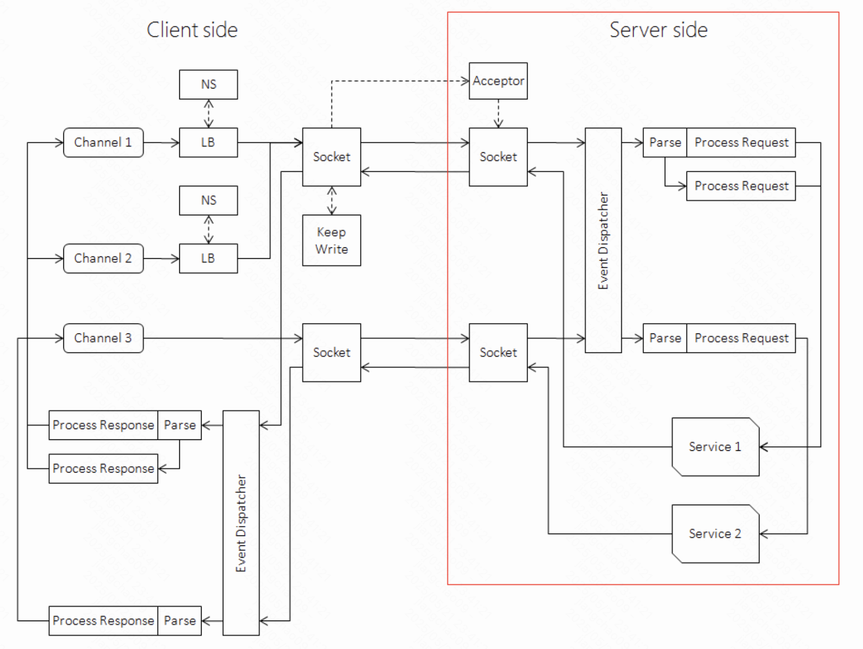

### 搭建http:h2服务

### 搭建gRPC服务

### 搭建thrift服务

### 搭建Nshead服务

### Server推送/server push

server push指的是server端发生某事件后立刻向client端发送消息，而不是像通常的RPC访问中那样被动地回复client。brpc中推荐以如下两种方式实现推送。

#### 远程事件

和本地事件类似，分为两步：注册和通知。client发送一个代表事件注册的异步RPC至server，处理事件的代码写在对应的RPC回调中。此RPC同时也在等待通知，server收到请求后不直接回复，而是等到对应的本地事件触发时才调用done->Run()通知client发生了事件。可以看到server也是异步的。这个过程中如果连接断开，client端的RPC一般会很快失败，client可选择重试或结束。server端应通过Controller.NotifyOnCancel()及时获知连接断开的消息，并删除无用的done。

这个模式在原理上类似long polling，听上去挺古老，但可能仍是最有效的推送方式。“server push“乍看是server访问client，与常见的client访问server方向相反，挺特殊的，但server发回client的response不也和“client访问server”方向相反么？为了理解response和push的区别，我们假定“client随时可能收到server推来的消息“，并推敲其中的细节：

client首先得认识server发来的消息，否则是鸡同鸭讲。

client还得知道怎么应对server发来的消息，如果client上没有对应的处理代码，仍然没用。

换句话说，client得对server消息“有准备”，这种“准备”还往往依赖client当时的上下文。综合来看，由client告知server“我准备好了”(注册)，之后server再通知client是更普适的模式，这个模式中的"push"就是"response"，一个超时很长或无限长RPC的response。

在一些非常明确的场景中，注册可以被简略，如http2中的push promise并不需要浏览器(client)向server注册，因为client和server都知道它们之间的任务就是让client尽快地下载必要的资源。由于每个资源有唯一的URI，server可以直接向client推送资源及其URI，client看到这些资源时会缓存下来避免下次重复访问。类似的，一些协议提供的"双向通信"也是在限定的场景中提高推送效率，而不是实现通用的推送，比如多媒体流，格式固定的key/value对等。client默认能处理server所有可能推送的消息，以至于不需要额外的注册。但推送仍可被视作"response"：client和server早已约定好的请求的response。

#### Restful回调

client希望在事件发生时调用一个给定的URL，并附上必要的参数。在这个模式中，server在收到client注册请求时可以直接回复，因为事件不由注册用RPC的结束触发。由于回调只是一个URL，可以存放于数据库或经消息队列流转，这个模式灵活性很高，在业务系统中使用广泛。

URL和参数中必须有足够的信息使回调知道这次调用对应某次注册，因为client未必一次只关心一个事件，即使一个事件也可能由于网络抖动、机器重启等因素注册多次。如果回调是固定路径，client应在注册请求中置入一个唯一ID，在回调时带回。或者client为每次注册生成唯一路径，自然也可以区分。本质上这两种形式是一样的，只是唯一标志符出现的位置不同。

回调应处理幂等问题，server为了确保不漏通知，在网络出现问题时往往会多次重试，如果第一次的通知已经成功了，后续的通知就应该不产生效果。上节“远程事件”模式中的幂等性由RPC代劳，它会确保done只被调用一次。

为了避免重要的通知被漏掉，用户往往还需灵活组合RPC和消息队列。RPC的时效性和开销都明显好于消息队列，但由于内存有限，在重试过一些次数后仍然失败的话，server就得把这部分内存空出来去做其他事情了。这时把通知放到消息队列中，利用其持久化能力做较长时间的重试直至成功，辅以回调的幂等性，就能使绝大部分通知既及时又不会被漏掉。

### Server卡顿

### 雪崩

“雪崩”指的是访问服务集群时绝大部分请求都超时，且在流量减少时仍无法恢复的现象。下面解释这个现象的来源。

当流量超出服务的最大qps时，服务将无法正常服务；当流量恢复正常时（小于服务的处理能力），积压的请求会被处理，虽然其中很大一部分可能会因为处理的不及时而超时，但服务本身一般还是会恢复正常的。这就相当于一个水池有一个入水口和一个出水口，如果入水量大于出水量，水池子终将盛满，多出的水会溢出来。但如果入水量降到出水量之下，一段时间后水池总会排空。雪崩并不是单一服务能产生的。

如果一个请求经过两个服务，情况就有所不同了。比如请求访问A服务，A服务又访问了B服务。当B被打满时，A处的client会大量超时，如果A处的client在等待B返回时也阻塞了A的服务线程（常见），且使用了固定个数的线程池（常见），那么A处的最大qps就从线程数 / 平均延时，降到了线程数 / 超时。由于超时往往是平均延时的3至4倍，A处的最大qps会相应地下降3至4倍，从而产生比B处更激烈的拥塞。如果A还有类似的上游，拥塞会继续传递上去。但这个过程还是可恢复的。B处的流量终究由最前端的流量触发，只要最前端的流量回归正常，B处的流量总会慢慢降下来直到能正常回复大多数请求，从而让A恢复正常。

但有两个例外：

1、A可能对B发起了过于频繁的基于超时的重试。这不仅会让A的最大qps降到线程数 / 超时，还会让B处的qps翻重试次数倍。这就可能陷入恶性循环了：只要线程数 / 超时 * 重试次数大于B的最大qps，B就无法恢复 -> A处的client会继续超时 -> A继续重试 -> B继续无法恢复。

2、A或B没有限制某个缓冲或队列的长度，或限制过于宽松。拥塞请求会大量地积压在那里，要恢复就得全部处理完，时间可能长得无法接受。由于有限长的缓冲或队列需要在填满时解决等待、唤醒等问题，有时为了简单，代码可能会假定缓冲或队列不会满，这就埋下了种子。即使队列是有限长的，恢复时间也可能很长，因为清空队列的过程是个追赶问题，排空的时间取决于积压的请求数 / (最大qps - 当前qps)，如果当前qps和最大qps差的不多，积压的请求又比较多，那排空时间就遥遥无期了。

#### bRPC设计

了解这些因素后可以更好的理解brpc中相关的设计。

1、拥塞时A服务最大qps的跳变是因为线程个数是硬限，单个请求的处理时间很大程度上决定了最大qps。而brpc server端默认在bthread中处理请求，个数是软限，单个请求超时只是阻塞所在的bthread，并不会影响为新请求建立新的bthread。brpc也提供了完整的异步接口，让用户可以进一步提高io-bound服务的并发度，降低服务被打满的可能性。

2、brpc中重试默认只在连接出错时发起，避免了流量放大，这是比较有效率的重试方式。如果需要基于超时重试，可以设置backup request，这类重试最多只有一次，放大程度降到了最低。brpc中的RPC超时是deadline，超过后RPC一定会结束，这让用户对服务的行为有更好的预判。在之前的一些实现中，RPC超时是单次超时*重试次数，在实践中容易误判。

3、brpc server端的max_concurrency选项控制了server的最大并发：当同时处理的请求数超过max_concurrency时，server会回复client错误，而不是继续积压。这一方面在服务开始的源头控制住了积压的请求数，尽量避免延生到用户缓冲或队列中，另一方面也让client尽快地去重试其他server，对集群来说是个更好的策略。

#### 使用注意

对于brpc的用户来说，要防止雪崩，主要注意两点：

1、评估server的最大并发，设置合理的max_concurrency值。这个默认是不设的，也就是不限制。无论程序是同步还是异步，用户都可以通过 最大qps * 非拥塞时的延时（秒）来评估最大并发，原理见little’s law，这两个量都可以在brpc中的内置服务中看到。max_concurrency与最大并发相等或大一些就行了。

2、注意考察重试发生时的行为，特别是在定制RetryPolicy时。如果你只是用默认的brpc重试，一般是安全的。但用户程序也常会自己做重试，比如通过一个Channel访问失败后，去访问另外一个Channel，这种情况下要想清楚重试发生时最差情况下请求量会放大几倍，服务是否可承受。

### 自适应限流

#### 简介

服务的处理能力是有客观上限的。当请求速度超过服务的处理速度时，服务就会过载。

如果服务持续过载，会导致越来越多的请求积压，最终所有的请求都必须等待较长时间才能被处理，从而使整个服务处于瘫痪状态。

与之相对的，如果直接拒绝掉一部分请求，反而能够让服务能够"及时"处理更多的请求。对应的方法就是设置最大并发。

自适应限流能动态调整服务的最大并发，在保证服务不过载的前提下，让服务尽可能多的处理请求。

#### 使用场景

通常情况下要让服务不过载，只需在上线前进行压力测试，并通过little’s law计算出best_max_concurrency就可以了。但在服务数量多，拓扑复杂，且处理能力会逐渐变化的局面下，使用固定的最大并发会带来巨大的测试工作量，很不方便。自适应限流就是为了解决这个问题。

使用自适应限流前建议做到：

客户端开启了重试功能。

服务端有多个节点。

这样当一个节点返回过载时，客户端可以向其他的节点发起重试，从而尽量不丢失流量。

#### 开启方法

目前只有method级别支持自适应限流。如果要为某个method开启自适应限流，只需要将它的最大并发设置为"auto"即可。

// Set auto concurrency limiter for all methods

brpc::ServerOptions options;

options.method_max_concurrency = "auto";

// Set auto concurrency limiter for specific method

server.MaxConcurrencyOf("example.EchoService.Echo") = "auto";

#### 原理

##### 名词

concurrency: 同时处理的请求数，又被称为“并发度”。

max_concurrency: 设置的最大并发度。超过并发的请求会被拒绝（返回ELIMIT错误），在集群层面，client应重试到另一台server上去。

best_max_concurrency: 并发的物理含义是任务处理槽位，天然存在上限，这个上限就是best_max_concurrency。若max_concurrency设置的过大，则concurrency可能大于best_max_concurrency，任务将无法被及时处理而暂存在各种队列中排队，系统也会进入拥塞状态。若max_concurrency设置的过小，则concurrency总是会小于best_max_concurrency，限制系统达到本可以达到的更高吞吐。

noload_latency: 单纯处理任务的延时，不包括排队时间。另一种解释是低负载的延时。由于正确处理任务得经历必要的环节，其中会耗费cpu或等待下游返回，noload_latency是一个服务固有的属性，但可能随时间逐渐改变（由于内存碎片，压力变化，业务数据变化等因素）。

min_latency: 实际测定的latency中的较小值的ema，当concurrency不大于best_max_concurrency时，min_latency和noload_latency接近(可能轻微上升）。

peak_qps: qps的上限。注意是处理或回复的qps而不是接收的qps。值取决于best_max_concurrency / noload_latency，这两个量都是服务的固有属性，故peak_qps也是服务的固有属性，和拥塞状况无关，但可能随时间逐渐改变。

max_qps: 实际测定的qps中的较大值。由于qps具有上限，max_qps总是会小于peak_qps，不论拥塞与否。

##### Little’s Law

在服务处于稳定状态时: concurrency = latency * qps。 这是自适应限流的理论基础。

当服务没有超载时，随着流量的上升，latency基本稳定(接近noload_latency)，qps和concurrency呈线性关系一起上升。

当流量超过服务的peak_qps时，则concurrency和latency会一起上升，而qps会稳定在peak_qps。

假如一个服务的peak_qps和noload_latency都比较稳定，那么它的best_max_concurrency = noload_latency * peak_qps。

自适应限流就是要找到服务的noload_latency和peak_qps， 并将最大并发设置为靠近两者乘积的一个值。

##### 计算公式

自适应限流会不断的对请求进行采样，当采样窗口的样本数量足够时，会根据样本的平均延迟和服务当前的qps计算出下一个采样窗口的max_concurrency:

max_concurrency = max_qps * ((2+alpha) * min_latency - latency)

alpha为可接受的延时上升幅度，默认0.3。

latency是当前采样窗口内所有请求的平均latency。

max_qps是最近一段时间测量到的qps的极大值。

min_latency是最近一段时间测量到的latency较小值的ema，是noload_latency的估算值。

当服务处于低负载时，min_latency约等于noload_latency，此时计算出来的max_concurrency会高于concurrency，但低于best_max_concurrency，给流量上涨留探索空间。而当服务过载时，服务的qps约等于max_qps，同时latency开始明显超过min_latency，此时max_concurrency则会接近concurrency，并通过定期衰减避免远离best_max_concurrency，保证服务不会过载。

##### 估算noload_latency

服务的noload_latency并非是一成不变的，自适应限流必须能够正确的探测noload_latency的变化。当noload_latency下降时，是很容感知到的，因为这个时候latency也会下降。难点在于当latency上涨时，需要能够正确的辨别到底是服务过载了，还是noload_latency上涨了。

可能的方案有：

1、取最近一段时间的最小latency来近似noload_latency

2、取最近一段时间的latency的各种平均值来预测noload_latency

3、收集请求的平均排队等待时间，使用latency - queue_time作为noload_latency

4、每隔一段时间缩小max_concurrency，过一小段时间后以此时的latency作为noload_latency

方案1和方案2的问题在于：假如服务持续处于高负载，那么最近的所有latency都会高出noload_latency，从而使得算法估计的noload_latency不断升高。

方案3的问题在于，假如服务的性能瓶颈在下游服务，那么请求在服务本身的排队等待时间无法反应整体的负载情况。

方案4是最通用的，也经过了大量实验的考验。缩小max_concurrency和公式中的alpha存在关联。让我们做个假想实验，若latency极为稳定并都等于min_latency，那么公式简化为max_concurrency = max_qps * latency * (1 + alpha)。根据little’s law，qps最多为max_qps * (1 + alpha). alpha是qps的"探索空间"，若alpha为0，则qps被锁定为max_qps，算法可能无法探索到peak_qps。但在qps已经达到peak_qps时，alpha会使延时上升（已拥塞），此时测定的min_latency会大于noload_latency，一轮轮下去最终会导致min_latency不收敛。定期降低max_concurrency就是阻止这个过程，并给min_latency下降提供"探索空间"。

##### 减少重测时的流量损失

每隔一段时间，自适应限流算法都会缩小max_concurrency，并持续一段时间，然后将此时的latency作为服务的noload_latency，以处理noload_latency上涨了的情况。测量noload_latency时，必须让先服务处于低负载的状态，因此对max_concurrency的缩小是难以避免的。

由于max_concurrency < concurrency时，服务会拒绝掉所有的请求，限流算法将"排空所有的经历过排队等待的请求的时间" 设置为 latency * 2 ，以确保用于计算min_latency的样本绝大部分都是没有经过排队等待的。

由于服务的latency通常都不会太长，这种做法所带来的流量损失也很小。

##### 应对抖动

即使服务自身没有过载，latency也会发生波动，根据Little’s Law，latency的波动会导致server的concurrency发生波动。

我们在设计自适应限流的计算公式时，考虑到了latency发生抖动的情况: 当latency与min_latency很接近时，根据计算公式会得到一个较高max_concurrency来适应concurrency的波动，从而尽可能的减少“误杀”。同时，随着latency的升高，max_concurrency会逐渐降低，以保护服务不会过载。

从另一个角度来说，当latency也开始升高时，通常意味着某处(不一定是服务本身，也有可能是下游服务)消耗了大量CPU资源，这个时候缩小max_concurrency也是合理的。

##### 平滑处理

为了减少个别窗口的抖动对限流算法的影响，同时尽量降低计算开销，计算min_latency时会通过使用EMA来进行平滑处理：

if latency > min_latency:

min_latency = latency * ema_alpha + (1 - ema_alpha) * min_latency

else:

do_nothing

##### 估算peak_qps

##### 提高qps增长的速度

当服务启动时，由于服务本身需要进行一系列的初始化，tcp本身也有慢启动等一系列原因。服务在刚启动时的qps一定会很低。这就导致了服务启动时的max_concurrency也很低。而按照上面的计算公式，当max_concurrency很低的时候，预留给qps增长的冗余concurrency也很低(即：alpha * max_qps * min_latency)。从而会影响当流量增加时，服务max_concurrency的增加速度。

假如从启动到打满qps的时间过长，这期间会损失大量流量。在这里我们采取的措施有两个：

1、采样方面，一旦采到的请求数量足够多，直接提交当前采样窗口，而不是等待采样窗口的到时间了才提交

2、计算公式方面，当current_qps > 保存的max_qps时，直接进行更新，不进行平滑处理。

在进行了这两个处理之后，绝大部分情况下都能够在2秒左右将qps打满。

##### 平滑处理

为了减少个别窗口的抖动对限流算法的影响，同时尽量降低计算开销，在计算max_qps时，会通过使用EMA来进行平滑处理：

if current_qps > max_qps:

max_qps = current_qps

else:

max_qps = current_qps * ema_alpha / 10 + (1 - ema_alpha / 10) * max_qps

将max_qps的ema参数置为min_latency的ema参数的十分之一的原因是: max_qps 下降了通常并不意味着极限qps也下降了。而min_latency下降了，通常意味着noload_latency确实下降了。

##### 与netflix gradient算法的对比

netflix中的gradient算法公式为：max_concurrency = min_latency / latency * max_concurrency + queue_size。

其中latency是采样窗口的最小latency，min_latency是最近多个采样窗口的最小latency。min_latency / latency就是算法中的"梯度"，当latency大于min_latency时，max_concurrency会逐渐减少；反之，max_concurrency会逐渐上升，从而让max_concurrency围绕在best_max_concurrency附近。

这个公式可以和本文的算法进行类比：

gradient算法中的latency和本算法的不同，前者的latency是最小值，后者是平均值。netflix的原意是最小值能更好地代表noload_latency，但实际上只要不对max_concurrency做定期衰减，不管最小值还是平均值都有可能不断上升使算法不收敛。最小值并不能带来额外的好处，反而会使算法更不稳定。

gradient算法中的max_concurrency / latency从概念上和qps有关联（根据little’s law)，但可能严重脱节。比如在重测 min_latency前，若所有latency都小于min_latency，那么max_concurrency会不断下降甚至到0；但按照本算法，max_qps和min_latency仍然是稳定的，它们计算出的max_concurrency也不会剧烈变动。究其本质，gradient算法在迭代max_concurrency时，latency并不能代表实际并发为max_concurrency时的延时，两者是脱节的，所以max_concurrency / latency的实际物理含义不明，与qps可能差异甚大，最后导致了很大的偏差。

gradient算法的queue_size推荐为sqrt(max_concurrency)，这是不合理的。netflix对queue_size的理解大概是代表各种不可控环节的缓存，比如socket里的，和max_concurrency存在一定的正向关系情有可原。但在我们的理解中，这部分queue_size作用微乎其微，没有或用常量即可。我们关注的queue_size是给concurrency上升留出的探索空间: max_concurrency的更新是有延迟的，在并发从低到高的增长过程中，queue_size的作用就是在max_concurrency更新前不限制qps上升。而当concurrency高时，服务可能已经过载了，queue_size就应该小一点，防止进一步恶化延时。这里的queue_size和并发是反向关系。

### 流媒体服务

### Json2pb

brpc支持json和protobuf间的双向转化，实现于json2pb，json解析使用rapidjson。此功能对pb2.x和3.x均有效。pb3内置了转换json的功能。

## 内置服务

### builtin services

内置服务以多种形式展现服务器内部状态，提高你开发和调试服务的效率。brpc通过HTTP协议提供内置服务，可通过浏览器或curl访问，服务器会根据User-Agent返回纯文本或html，你也可以添加?console=1要求返回纯文本。我们在自己的开发机上启动了一个长期运行的例子(只能百度内访问)，你可以点击后随便看看。如果服务端口被限（比如百度内不是所有的端口都能被笔记本访问到），可以使用rpc_view转发。

### status

/status可以访问服务的主要统计信息。这些信息和/vars是同源的，但按服务重新组织方便查看。

### vars

bvar是多线程环境下的计数器类库，方便记录和查看用户程序中的各类数值，它利用了thread local存储减少了cache bouncing，相比UbMonitor(百度内的老计数器库)几乎不会给程序增加性能开销，也快于竞争频繁的原子操作。

brpc集成了bvar，/vars可查看所有曝光的bvar，/vars/VARNAME可查阅某个bvar，增加计数器的方法请查看bvar。brpc大量使用了bvar提供统计数值，当你需要在多线程环境中计数并展现时，应该第一时间想到bvar。但bvar不能代替所有的计数器，它的本质是把写时的竞争转移到了读：读得合并所有写过的线程中的数据，而不可避免地变慢了。当你读写都很频繁或得基于最新值做一些逻辑判断时，你不应该用bvar。

### connections

connections服务可以查看所有的连接。

### flags

brpc使用gflags管理配置。如果你的程序也使用gflags，那么你应该已经可以修改和brpc相关的flags，你可以浏览flags服务了解每个flag的具体功能。如果你的程序还没有使用gflags，我们建议你使用，原因如下：

命令行和文件均可传入，前者方便做测试，后者适合线上运维。放在文件中的gflags可以reload。而configure只支持从文件读取配置。

你可以在浏览器中查看brpc服务器中所有gflags，并对其动态修改（如果允许的话）。configure不可能做到这点。

gflags分散在和其作用紧密关联的文件中，更好管理。而使用configure需要聚集到一个庞大的读取函数中。

### rpcz

用户能通过/rpcz看到最近请求的详细信息，并可以插入注释（annotation），不同于tracing system（如dapper）以全局视角看到整体系统的延时分布，rpcz更多是一个调试工具，虽然角色有所不同，但在brpc中rpcz和tracing的数据来源是一样的。当每秒请求数小于1万时，rpcz会记录所有的请求，超过1万时，rpcz会随机忽略一些请求把采样数控制在1万左右。rpcz可以淘汰时间窗口之前的数据，通过-span_keeping_seconds选项设置，默认1小时。一个长期运行的例子。

关于开销：我们的实现完全规避了线程竞争，开销极小，在qps 30万的测试场景中，观察不到明显的性能变化，对大部分应用而言应该是“free”的。即使采集了几千万条请求，rpcz也不会增加很多内存，一般在50兆以内。rpcz会占用一些磁盘空间（就像日志一样），如果设定为存一个小时的数据，一般在几百兆左右。

### cpu profiler

brpc可以分析程序中的热点函数。

### heap profiler

brpc可以分析内存是被哪些函数占据的。heap profiler的原理是每分配满一些内存就采样调用处的栈，“一些”由环境变量TCMALLOC_SAMPLE_PARAMETER控制，默认524288，即512K字节。根据栈表现出的函数调用关系汇总为我们看到的结果图。在实践中heap profiler对原程序的影响不明显。

### contention profiler

brpc可以分析花在等待锁上的时间及发生等待的函数。

**开启方法**

按需开启。无需配置，不依赖tcmalloc，不需要链接frame pointer或libunwind。

## 实时监控

参考：

bRPC heap profiler：

<https://github.com/apache/brpc/blob/master/docs/cn/heap_profiler.md>

### bvar库

### 常用性能监控指标

## 工具

### rpc_press

### rpc_replay

### rpc_view

### benchmark_http

### parallel_http

## 基础库

参考：

https://brpc.apache.org/zh/docs/c++-base/

### butil::IOBuf

#### 概述

brpc使用butil::IOBuf作为一些协议中的附件或http body的数据结构，它是一种非连续零拷贝缓冲，在其他项目中得到了验证并有出色的性能。IOBuf的接口和std::string类似，但不相同。

如果你之前使用Kylin中的BufHandle，你将更能感受到IOBuf的便利性：前者几乎没有实现完整，直接暴露了内部结构，用户得小心翼翼地处理引用计数，极易出错。

#### 作用

* IOBuf能做的：

默认构造不分配内存。

可以拷贝，修改拷贝不影响原IOBuf。拷贝的是IOBuf的管理结构而不是数据。

可以append另一个IOBuf，不拷贝数据。

可以append字符串，拷贝数据。

可以从fd读取，可以写入fd。

可以解析或序列化为protobuf messages。

IOBufBuilder可以把IOBuf当std::ostream用。

说明：

"拷贝的是管理结构而不是数据" 主要强调了 IOBuf 对象在拷贝时，不会进行数据的拷贝，而只是复制了管理结构（如内存指针、大小、容量等），这样可以避免不必要的内存开销，并且提高效率。

* IOBuf不能做的：

程序内的通用存储结构。IOBuf应保持较短的生命周期，以避免一个IOBuf锁定了多个block (8K each)。

#### 原理

IOBuf 是一个非常高效的内存管理类，特别适用于处理大数据流和高效的内存分配。其实现通常依赖于以下几种技术：

1、内存池（Memory Pool）和引用计数：

IOBuf 使用内存池和引用计数技术来减少内存的频繁分配和释放。每个 IOBuf 对象会持有一块内存区域，并记录当前内存的引用次数。多个 IOBuf 可以共享同一块内存区域，而不需要复制内存。

当引用计数降到零时，内存会被回收。

2、缓冲区和多段内存管理：

IOBuf 支持多段内存的管理，意味着它可以将数据分布到多个缓冲区中，而不需要将所有数据保存在一个连续的内存块中。这对于处理大规模数据流非常有用。

如果数据很大，IOBuf 会将数据分割成多个缓冲区，并且每个缓冲区都可以独立管理。

3、内存共享与数据修改：

当你调用 IOBuf::copyBuffer 或类似的方法时，IOBuf 会分配内存并将数据拷贝到该内存中。如果你将一个 IOBuf 对象赋值给另一个 IOBuf，它们将共享数据的指针，但会各自维护一份管理结构。

当你进行修改时（如调用 append 或更改数据），可能会涉及到分配新内存并复制数据，具体取决于操作是否会改变当前内存区域的大小。

4、I/O操作（读取和写入文件描述符）：

IOBuf 还支持与文件描述符的交互（读取和写入）。它可以直接从文件读取数据，或者将数据写入文件，而不需要用户自己手动管理内存。

5、序列化与解析：

IOBuf 可以方便地与协议缓冲（protobuf）格式进行序列化和反序列化操作。它支持将 protobuf 消息序列化为字节流存储在缓冲区中，也可以从字节流中解析出 protobuf 消息。

6、IOBufBuilder：

IOBufBuilder 是 IOBuf 的一个辅助工具，它允许你像使用 std::ostream 一样来构建 IOBuf。你可以将多个数据块连续地附加到 IOBufBuilder 中，最终生成一个 IOBuf 对象。

#### 接口

##### Cut

1、从source_buf头部切下16字节放入dest_buf：

source_buf.cut(&dest_buf, 16); // 当source_buf不足16字节时，切掉所有字节。

2、从source_buf头部弹掉16字节：

source_buf.pop_front(16); // 当source_buf不足16字节时，清空它

##### Append

1、在尾部加入另一个IOBuf：

buf.append(another_buf); // no data copy

2、在尾部加入std::string

buf.append(str); // copy data of str into buf

##### Parse

1、解析IOBuf为protobuf message：

IOBufAsZeroCopyInputStream wrapper(&iobuf);

pb_message.ParseFromZeroCopyStream(&wrapper);

2、解析IOBuf为自定义结构：

IOBufAsZeroCopyInputStream wrapper(&iobuf);

CodedInputStream coded_stream(&wrapper);

coded_stream.ReadLittleEndian32(&value);

...

##### Serialize

1、protobuf序列化为IOBuf

IOBufAsZeroCopyOutputStream wrapper(&iobuf);

pb_message.SerializeToZeroCopyStream(&wrapper);

2、用可打印数据创建IOBuf

IOBufBuilder os;

os << "anything can be sent to std::ostream";

os.buf(); // IOBuf

##### Print

可直接打印至std::ostream. 注意这个例子中的iobuf必需只包含可打印字符。

std::cout << iobuf << std::endl;

// or

std::string str = iobuf.to_string(); // 注意: 会分配内存

printf("%s\n", str.c_str());

##### Performance

IOBuf有不错的综合性能：

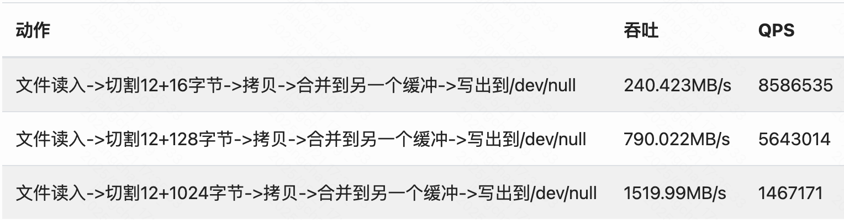

### Streaming Log

头文件：

butil/logging.h

#### Name

streaming_log - Print log to std::ostreams

#### SYNOPSIS/概述

#include <butil/logging.h>

LOG(FATAL) << "Fatal error occurred! contexts=" << ...;

LOG(WARNING) << "Unusual thing happened ..." << ...;

LOG(TRACE) << "Something just took place..." << ...;

LOG(TRACE) << "Items:" << noflush;

LOG_IF(NOTICE, n > 10) << "This log will only be printed when n > 10";

PLOG(FATAL) << "Fail to call function setting errno";

VLOG(1) << "verbose log tier 1";

CHECK_GT(1, 2) << "1 can't be greater than 2";

LOG_EVERY_SECOND(INFO) << "High-frequent logs";

LOG_EVERY_N(ERROR, 10) << "High-frequent logs";

LOG_FIRST_N(INFO, 20) << "Logs that prints for at most 20 times";

LOG_ONCE(WARNING) << "Logs that only prints once";

#### DESCRIPTION/描述

流式日志是打印复杂对象或模板对象的不二之选。大部分业务对象都很复杂，如果用printf形式的函数打印，你需要先把对象转成string，才能以%s输出。但string组合起来既不方便（比如没法append数字），还得分配大量的临时内存(string导致的）。C++中解决这个问题的方法便是“把日志流式地送入std::ostream对象”。比如为了打印对象A，那么我们得实现如下的函数：

std::ostream& operator<<(std::ostream& os, const A& a);

这个函数的意思是把对象a打印入os，并返回os。之所以返回os，是因为operator«对应了二元操作 « （左结合），当我们写下os << a << b << c;时，它相当于operator<<(operator<<(operator<<(os, a), b), c); 很明显，operator«需要不断地返回os（的引用），才能完成这个过程。这个过程一般称为chaining。在不支持重载二元运算符的语言中，你可能会看到一些更繁琐的形式，比如os.print(a).print(b).print(c)。

我们在operator«的实现中也使用chaining。事实上，流式打印一个复杂对象就像DFS一棵树一样：逐个调用儿子节点的operator«，儿子又逐个调用孙子节点的operator«，以此类推。比如对象A有两个成员变量B和C，打印A的过程就是把其中的B和C对象送入ostream中：

struct A {

B b;

C c;

};

std::ostream& operator<<(std::ostream& os, const A& a) {

return os << "A{b=" << a.b << ", c=" << a.c << "}";

}

B和C的结构及打印函数分别如下：

struct B {

int value;

};

std::ostream& operator<<(std::ostream& os, const B& b) {

return os << "B{value=" << b.value << "}";

}

struct C {

string name;

};

std::ostream& operator<<(std::ostream& os, const C& c) {

return os << "C{name=" << c.name << "}";

}

那么打印某个A对象的结果可能是

A{b=B{value=10}, c=C{name=tom}}

在打印过程中，我们不需要分配临时内存，因为对象都被直接送入了最终要送入的那个ostream对象。当然ostream对象自身的内存管理是另一会儿事了。

OK，我们通过ostream把对象的打印过程串联起来了，最常见的std::cout和std::cerr都继承了ostream，所以实现了上面函数的对象就可以输出到std::cout和std::cerr了。换句话说如果日志流也继承了ostream，那么那些对象也可以打入日志了。流式日志正是通过继承std::ostream，把对象打入日志的，在目前的实现中，送入日志流的日志被记录在thread-local的缓冲中，在完成一条日志后会被刷入屏幕或logging::LogSink，这个实现是线程安全的。

##### LOG

如果你用过glog，应该是不用学习的，因为宏名称和glog是一致的，如下打印一条FATAL。注意不需要加上std::endl。

LOG(FATAL) << "Fatal error occurred! contexts=" << ...;

LOG(WARNING) << "Unusual thing happened ..." << ...;

LOG(TRACE) << "Something just took place..." << ...;

streaming log的日志等级与glog映射关系如下：

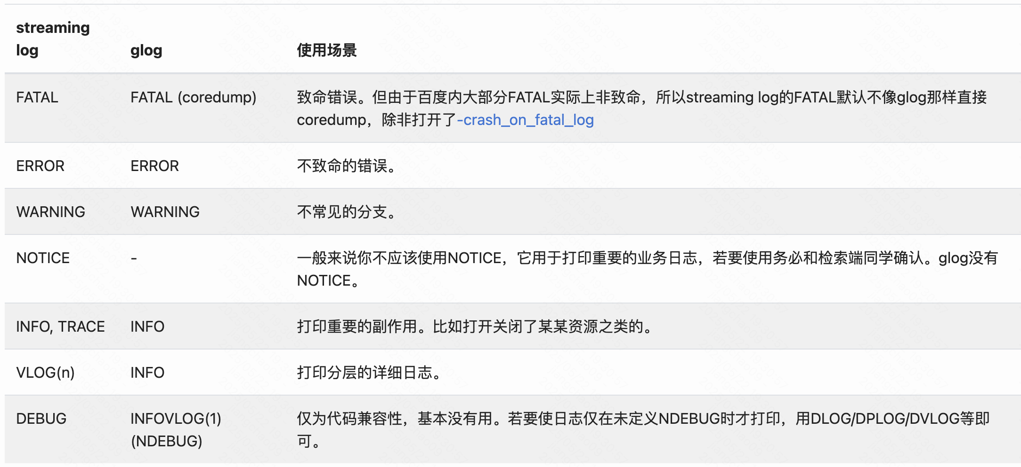

##### PLOG

PLOG和LOG的不同之处在于，它会在日志后加上错误码的信息，类似于printf中的%m。在posix系统中，错误码就是errno。

int fd = open("foo.conf", O_RDONLY); // foo.conf does not exist, errno was set to ENOENT

if (fd < 0) {

PLOG(FATAL) << "Fail to open foo.conf"; // "Fail to open foo.conf: No such file or directory"

return -1;

}

##### noflush

如果你暂时不希望刷到屏幕，加上noflush。这一般会用在打印循环中：

LOG(TRACE) << "Items:" << noflush;

for (iterator it = items.begin(); it != items.end(); ++it) {

LOG(TRACE) << ' ' << *it << noflush;

}

LOG(TRACE);

前两次TRACE日志都没有刷到屏幕，而是还记录在thread-local缓冲中，第三次TRACE日志则把缓冲都刷入了屏幕。如果items里面有三个元素，不加noflush的打印结果可能是这样的：

TRACE: ... Items:

TRACE: ... item1

TRACE: ... item2

TRACE: ... item3

加了是这样的：

TRACE: ... Items: item1 item2 item3

noflush支持bthread，可以实现类似于UB的pushnotice的效果，即检索线程一路打印都暂不刷出（加上noflush），直到最后检索结束时再一次性刷出。注意，如果检索过程是异步的，就不应该使用noflush，因为异步显然会跨越bthread，使noflush仍然失效。

##### LOG_IF

LOG_IF(log_level, condition)只有当condition成立时才会打印，相当于if (condition) { LOG() « …; }，但更加简短。比如：

LOG_IF(NOTICE, n > 10) << "This log will only be printed when n > 10";

##### XXX_EVERY_SECOND

XXX可以是LOG，LOG_IF，PLOG，SYSLOG，VLOG，DLOG等。这类日志每秒最多打印一次，可放在频繁运行热点处探查运行状态。第一次必打印，比普通LOG增加调用一次gettimeofday（30ns左右）的开销。

LOG_EVERY_SECOND(INFO) << "High-frequent logs";

##### XXX_EVERY_N

XXX可以是LOG，LOG_IF，PLOG，SYSLOG，VLOG，DLOG等。这类日志每触发N次才打印一次，可放在频繁运行热点处探查运行状态。第一次必打印，比普通LOG增加一次relaxed原子加的开销。这个宏是线程安全的，即不同线程同时运行这段代码时对N的限制也是准确的，glog中的不是。

LOG_EVERY_N(ERROR, 10) << "High-frequent logs";

##### XXX_FIRST_N

XXX可以是LOG，LOG_IF，PLOG，SYSLOG，VLOG，DLOG等。这类日志最多打印N次。在N次前比普通LOG增加一次relaxed原子加的开销，N次后基本无开销。

LOG_FIRST_N(ERROR, 20) << "Logs that prints for at most 20 times";

##### XXX_ONCE

XXX可以是LOG，LOG_IF，PLOG，SYSLOG，VLOG，DLOG等。这类日志最多打印1次。等价于XXX_FIRST_N(…, 1)

LOG_ONCE(ERROR) << "Logs that only prints once";

##### VLOG

VLOG(verbose_level)是分层的详细日志，通过两个gflags：–verbose和*–verbose_module*控制需要打印的层（注意glog是–v和–vmodule）。只有当–verbose指定的值大于等于verbose_level时，对应的VLOG才会打印。比如

VLOG(0) << "verbose log tier 0";

VLOG(1) << "verbose log tier 1";

VLOG(2) << "verbose log tier 2";

当--verbose=1时，前两条会打印，最后一条不会。–verbose_module可以覆盖某个模块的级别，模块指去掉扩展名的文件名或文件路径。比如:

--verbose=1 --verbose_module="channel=2,server=3"

# 打印channel.cpp中<=2，server.cpp中<=3，其他文件<=1的VLOG

--verbose=1 --verbose_module="src/brpc/channel=2,server=3"

# 当不同目录下有同名文件时，可以加上路径

--verbose和--verbose_module可以通过google::SetCommandLineOption动态设置。

VLOG有一个变种VLOG2让用户指定虚拟文件路径，比如：

// public/foo/bar.cpp

VLOG2("a/b/c", 2) << "being filtered by a/b/c rather than public/foo/bar";

VLOG和VLOG2也有相应的VLOG_IF和VLOG2_IF。

##### DLOG

所有的日志宏都有debug版本，以D开头，比如DLOG，DVLOG，当定义了NDEBUG后，这些日志不会打印。

千万别在D开头的日志流上有重要的副作用。

“不会打印”指的是连参数都不会评估。如果你的参数是有副作用的，那么当定义了NDEBUG后，这些副作用都不会发生。比如DLOG(FATAL) « foo(); 其中foo是一个函数，它修改一个字典，反正必不可少，但当定义了NDEBUG后，foo就运行不到了。

##### CHECK

日志另一个重要变种是CHECK(expression)，当expression为false时，会打印一条FATAL日志。类似gtest中的ASSERT，也有CHECK_EQ, CHECK_GT等变种。当CHECK失败后，其后的日志流会被打印。

CHECK_LT(1, 2) << "This is definitely true, this log will never be seen";

CHECK_GT(1, 2) << "1 can't be greater than 2";

运行后你应该看到一条FATAL日志和调用处的call stack：

FATAL: ... Check failed: 1 > 2 (1 vs 2). 1 can't be greater than 2

#0 0x000000afaa23 butil::debug::StackTrace::StackTrace()

#1 0x000000c29fec logging::LogStream::FlushWithoutReset()

#2 0x000000c2b8e6 logging::LogStream::Flush()

#3 0x000000c2bd63 logging::DestroyLogStream()

#4 0x000000c2a52d logging::LogMessage::~LogMessage()

#5 0x000000a716b2 (anonymous namespace)::StreamingLogTest_check_Test::TestBody()

#6 0x000000d16d04 testing::internal::HandleSehExceptionsInMethodIfSupported<>()

#7 0x000000d19e96 testing::internal::HandleExceptionsInMethodIfSupported<>()

#8 0x000000d08cd4 testing::Test::Run()

#9 0x000000d08dfe testing::TestInfo::Run()

#10 0x000000d08ec4 testing::TestCase::Run()

#11 0x000000d123c7 testing::internal::UnitTestImpl::RunAllTests()

#12 0x000000d16d94 testing::internal::HandleSehExceptionsInMethodIfSupported<>()

callstack中的第二列是代码地址，你可以使用addr2line查看对应的文件行数：

$ addr2line -e ./test_base 0x000000a716b2

/home/gejun/latest_baidu_rpc/public/common/test/test_streaming_log.cpp:223

你应该根据比较关系使用具体的CHECK_XX，这样当出现错误时，你可以看到更详细的信息，比如：

int x = 1;

int y = 2;

CHECK_GT(x, y); // Check failed: x > y (1 vs 2).

CHECK(x > y); // Check failed: x > y.

和DLOG类似，你不应该在DCHECK的日志流中包含重要的副作用。

##### LogSink

streaming log通过logging::SetLogSink修改日志刷入的目标，默认是屏幕。用户可以继承LogSink，实现自己的日志打印逻辑。我们默认提供了个LogSink实现：

###### StringSink

同时继承了LogSink和string，把日志内容存放在string中，主要用于单测，这个case说明了StringSink的典型用法：

TEST_F(StreamingLogTest, log_at) {

::logging::StringSink log_str;

::logging::LogSink* old_sink = ::logging::SetLogSink(&log_str);

LOG_AT(FATAL, "specified_file.cc", 12345) << "file/line is specified";

// the file:line part should be using the argument given by us.

ASSERT_NE(std::string::npos, log_str.find("specified_file.cc:12345"));

// restore the old sink.

::logging::SetLogSink(old_sink);

}

### FlatMap哈希表

头文件：

butil/containers/flat_map.h

#### NAME

FlatMap - Maybe the fastest hashmap, with tradeoff of space.

#### EXAMPLE/举例

#include <string>

#include <butil/logging.h>

#include <butil/containers/flat_map.h>

void flatmap_example() {

butil::FlatMap<int, std::string> map;

// bucket_count: initial count of buckets, big enough to avoid resize.

// load_factor: element_count * 100 / bucket_count, 80 as default.

int bucket_count = 1000;

int load_factor = 80;

map.init(bucket_count, load_factor);

map.insert(10, "hello");

map[20] = "world";

std::string* value = map.seek(20);

CHECK(value != NULL);

CHECK_EQ(2UL, map.size());

CHECK_EQ(0UL, map.erase(30));

CHECK_EQ(1UL, map.erase(10));

LOG(INFO) << "All elements of the map:";

for (butil::FlatMap<int, std::string>::const_iterator it = map.begin(); it != map.end(); ++it) {

LOG(INFO) << it->first << " : " << it->second;

}

map.clear();

CHECK_EQ(0UL, map.size());

}

#### DESCRIPTION/描述

FlatMap可能是最快的哈希表，但当value较大时它需要更多的内存，它最适合作为检索过程中需要极快查找的小字典。

原理：把开链桶中第一个节点的内容直接放桶内。由于在实践中，大部分桶没有冲突或冲突较少，所以大部分操作只需要一次内存跳转：通过哈希值访问对应的桶。桶内两个及以上元素仍存放在链表中，由于桶之间彼此独立，一个桶的冲突不会影响其他桶，性能很稳定。在很多时候，FlatMap的查找性能和原生数组接近。

#### 原理

brpc的 FlatMap 是一个高性能的哈希表数据结构，广泛用于处理高并发、高吞吐量的场景。brpc 是百度开源的高性能 RPC 框架，FlatMap 是它的一部分，用于提高内存效率和访问速度，尤其在处理大量键值对时，它提供了比传统哈希表更高效的内存布局。

* **FlatMap 的基本原理和实现**

FlatMap 在设计上采用了不同于传统哈希表的方式，它以扁平化（Flat）的方式存储键值对，而不依赖于链式哈希或动态哈希桶。具体来说，它通过一种扁平的、连续的内存块来管理所有的键值对，避免了链表、指针等额外的内存开销，从而提高了效率。

1、内存布局

传统的哈希表通常使用数组加链表（或红黑树等其他结构）来解决哈希冲突。而 FlatMap 则通过线性数组（flat array）来存储键值对，最大化地利用了内存的连续性。它的核心原理是将每个键值对存储在一段连续的内存中，并采用一种巧妙的方式来处理哈希冲突。

数组存储：键值对直接存储在一个扁平的数组中，每个位置存储键和值。

哈希函数：通过哈希函数来决定一个键应该存储在数组的哪个位置。如果两个键的哈希值相同（即发生了哈希冲突），则会通过开放地址法（或其他策略）来处理冲突。

2、键值对存储方式

在 FlatMap 中，键值对的存储非常紧凑，通常是通过将键和值打包在一起存储。为了减少内存占用，FlatMap 可能会通过压缩技术来存储键，尤其是在大量键具有相似性质时，这样可以减少内存的浪费。

键和值的存储方式通常是紧凑型，尽量避免额外的内存开销。

它可能使用类似稀疏映射（Sparse Map）的方式来存储哈希桶，降低空间复杂度。

3、哈希冲突处理

哈希冲突是哈希表设计中的一个常见问题。在 FlatMap 中，如果发生哈希冲突，可能会采用 开放地址法或线性探测法来处理，即通过向前或向后查找空槽来解决冲突。

开放地址法：如果一个键的哈希值已经占用了该槽，FlatMap 会继续查找下一个可用的槽。

线性探测：通过线性方式向后查找空槽，直到找到一个可用的位置。

4、查找效率

由于 FlatMap 是基于扁平化的内存结构，它避免了传统哈希表中因指针和链表带来的额外开销，查找时可以更快地访问数据。

缓存友好：因为内存是连续的，FlatMap 访问时更能利用 CPU 缓存行，减少缓存未命中的开销。

快速查找：对于每个键，FlatMap 通过哈希值直接找到对应的槽，查找时间复杂度接近 O(1)，尽管由于哈希冲突，最坏情况下的时间复杂度可能会稍微增加，但相较于传统的哈希表，仍然非常高效。

5、内存效率

FlatMap 通过将键值对紧凑地存储在内存中，尽可能减少了内存浪费。在高并发和大数据量的场景下，这种设计能显著降低内存的占用，从而提高整个系统的效率。

6、增长机制

当 FlatMap 的容量不够时（例如，负载因子过高），它会进行扩容。扩容时，它会根据现有的大小重新计算哈希表的大小，并将现有数据重新哈希到新的内存中。为了提高性能，扩容的策略通常是指数增长。

* **FlatMap 相比于传统哈希表的优势：**

1、高效的内存管理：FlatMap 使用扁平化内存结构，避免了传统哈希表中的链表、树等复杂结构，减少了内存的碎片和分配开销。

2、缓存友好：数据存储在连续的内存区域，使得它在现代 CPU 上具有更高的缓存命中率，提升了查找速度。

3、高吞吐量：通过优化内存布局和冲突处理，FlatMap 能够在高并发情况下提供更高的吞吐量，减少了锁竞争。

4、简化的设计：相较于传统哈希表中的链表、红黑树等复杂的数据结构，FlatMap 采用了更简单的内存管理方式，代码和设计也更为简洁。

5、适合大数据场景：由于其优良的内存和缓存管理，FlatMap 特别适用于大规模数据的存储和查找，尤其是在高并发的场景中，能显著减少内存使用并提高性能。

* **总结**

brpc 的 FlatMap 通过优化内存布局、减少内存开销和提高缓存友好性，提供了一种高效的哈希表实现。它采用了扁平化内存存储、开放地址法和线性探测等技术，能够有效地解决哈希冲突，同时在高并发、大数据量的环境中保持高性能。这使得它在需要高吞吐量、低延迟的分布式系统中非常有用。

#### BENCHMARK

下面是FlatMap和其他key/value容器的比较：

AlignHashMap：闭链中较快的实现。

CowHashMap：smalltable中的开链哈希表，和普通开链不同的是带Copy-on-write逻辑。

std::map：非哈希表，一般是红黑树。

TRACE: 12-30 13:19:53: * 0 [test_flat_map.cpp:474] [ value = 8 bytes ]

TRACE: 12-30 13:19:53: * 0 [test_flat_map.cpp:521] Sequentially inserting 100 into FlatMap/AlignHashMap/CowHashMap/std::map takes 15/19/30/102ns

TRACE: 12-30 13:19:53: * 0 [test_flat_map.cpp:558] Sequentially erasing 100 from FlatMap/AlighHashMap/CowHashMap/std::map takes 7/11/33/146ns

TRACE: 12-30 13:19:53: * 0 [test_flat_map.cpp:521] Sequentially inserting 1000 into FlatMap/AlignHashMap/CowHashMap/std::map takes 10/28/26/93ns

TRACE: 12-30 13:19:53: * 0 [test_flat_map.cpp:558] Sequentially erasing 1000 from FlatMap/AlighHashMap/CowHashMap/std::map takes 6/9/29/100ns

TRACE: 12-30 13:19:53: * 0 [test_flat_map.cpp:521] Sequentially inserting 10000 into FlatMap/AlignHashMap/CowHashMap/std::map takes 10/21/26/130ns

TRACE: 12-30 13:19:53: * 0 [test_flat_map.cpp:558] Sequentially erasing 10000 from FlatMap/AlighHashMap/CowHashMap/std::map takes 5/10/30/104ns

TRACE: 12-30 13:19:53: * 0 [test_flat_map.cpp:474] [ value = 32 bytes ]

TRACE: 12-30 13:19:53: * 0 [test_flat_map.cpp:521] Sequentially inserting 100 into FlatMap/AlignHashMap/CowHashMap/std::map takes 23/31/31/130ns

TRACE: 12-30 13:19:53: * 0 [test_flat_map.cpp:558] Sequentially erasing 100 from FlatMap/AlighHashMap/CowHashMap/std::map takes 9/11/72/104ns

TRACE: 12-30 13:19:53: * 0 [test_flat_map.cpp:521] Sequentially inserting 1000 into FlatMap/AlignHashMap/CowHashMap/std::map takes 20/53/28/112ns

TRACE: 12-30 13:19:53: * 0 [test_flat_map.cpp:558] Sequentially erasing 1000 from FlatMap/AlighHashMap/CowHashMap/std::map takes 7/10/29/101ns

TRACE: 12-30 13:19:53: * 0 [test_flat_map.cpp:521] Sequentially inserting 10000 into FlatMap/AlignHashMap/CowHashMap/std::map takes 20/46/28/137ns

TRACE: 12-30 13:19:53: * 0 [test_flat_map.cpp:558] Sequentially erasing 10000 from FlatMap/AlighHashMap/CowHashMap/std::map takes 7/10/29/112ns

TRACE: 12-30 13:19:53: * 0 [test_flat_map.cpp:474] [ value = 128 bytes ]

TRACE: 12-30 13:19:53: * 0 [test_flat_map.cpp:521] Sequentially inserting 100 into FlatMap/AlignHashMap/CowHashMap/std::map takes 34/109/91/179ns

TRACE: 12-30 13:19:53: * 0 [test_flat_map.cpp:558] Sequentially erasing 100 from FlatMap/AlighHashMap/CowHashMap/std::map takes 8/11/33/112ns

TRACE: 12-30 13:19:53: * 0 [test_flat_map.cpp:521] Sequentially inserting 1000 into FlatMap/AlignHashMap/CowHashMap/std::map takes 28/76/86/169ns

TRACE: 12-30 13:19:53: * 0 [test_flat_map.cpp:558] Sequentially erasing 1000 from FlatMap/AlighHashMap/CowHashMap/std::map takes 8/9/30/110ns

TRACE: 12-30 13:19:53: * 0 [test_flat_map.cpp:521] Sequentially inserting 10000 into FlatMap/AlignHashMap/CowHashMap/std::map takes 28/68/87/201ns

TRACE: 12-30 13:19:53: * 0 [test_flat_map.cpp:558] Sequentially erasing 10000 from FlatMap/AlighHashMap/CowHashMap/std::map takes 9/9/30/125ns

TRACE: 12-30 13:19:53: * 0 [test_flat_map.cpp:474] [ value = 8 bytes ]

TRACE: 12-30 13:19:53: * 0 [test_flat_map.cpp:521] Randomly inserting 100 into FlatMap/AlignHashMap/CowHashMap/std::map takes 14/56/29/157ns

TRACE: 12-30 13:19:53: * 0 [test_flat_map.cpp:558] Randomly erasing 100 from FlatMap/AlighHashMap/CowHashMap/std::map takes 9/11/31/181ns

TRACE: 12-30 13:19:53: * 0 [test_flat_map.cpp:521] Randomly inserting 1000 into FlatMap/AlignHashMap/CowHashMap/std::map takes 11/17/27/156ns

TRACE: 12-30 13:19:53: * 0 [test_flat_map.cpp:558] Randomly erasing 1000 from FlatMap/AlighHashMap/CowHashMap/std::map takes 6/10/30/204ns

TRACE: 12-30 13:19:53: * 0 [test_flat_map.cpp:521] Randomly inserting 10000 into FlatMap/AlignHashMap/CowHashMap/std::map takes 13/26/27/212ns

TRACE: 12-30 13:19:53: * 0 [test_flat_map.cpp:558] Randomly erasing 10000 from FlatMap/AlighHashMap/CowHashMap/std::map takes 7/11/38/309ns

TRACE: 12-30 13:19:53: * 0 [test_flat_map.cpp:474] [ value = 32 bytes ]

TRACE: 12-30 13:19:53: * 0 [test_flat_map.cpp:521] Randomly inserting 100 into FlatMap/AlignHashMap/CowHashMap/std::map takes 24/32/32/181ns

TRACE: 12-30 13:19:53: * 0 [test_flat_map.cpp:558] Randomly erasing 100 from FlatMap/AlighHashMap/CowHashMap/std::map takes 10/12/32/182ns

TRACE: 12-30 13:19:53: * 0 [test_flat_map.cpp:521] Randomly inserting 1000 into FlatMap/AlignHashMap/CowHashMap/std::map takes 21/46/35/168ns

TRACE: 12-30 13:19:53: * 0 [test_flat_map.cpp:558] Randomly erasing 1000 from FlatMap/AlighHashMap/CowHashMap/std::map takes 7/10/36/209ns

TRACE: 12-30 13:19:53: * 0 [test_flat_map.cpp:521] Randomly inserting 10000 into FlatMap/AlignHashMap/CowHashMap/std::map takes 24/46/31/240ns

TRACE: 12-30 13:19:53: * 0 [test_flat_map.cpp:558] Randomly erasing 10000 from FlatMap/AlighHashMap/CowHashMap/std::map takes 8/11/40/314ns

TRACE: 12-30 13:19:53: * 0 [test_flat_map.cpp:474] [ value = 128 bytes ]

TRACE: 12-30 13:19:53: * 0 [test_flat_map.cpp:521] Randomly inserting 100 into FlatMap/AlignHashMap/CowHashMap/std::map takes 36/114/93/231ns

TRACE: 12-30 13:19:53: * 0 [test_flat_map.cpp:558] Randomly erasing 100 from FlatMap/AlighHashMap/CowHashMap/std::map takes 9/12/35/190ns

TRACE: 12-30 13:19:53: * 0 [test_flat_map.cpp:521] Randomly inserting 1000 into FlatMap/AlignHashMap/CowHashMap/std::map takes 44/94/88/224ns

TRACE: 12-30 13:19:53: * 0 [test_flat_map.cpp:558] Randomly erasing 1000 from FlatMap/AlighHashMap/CowHashMap/std::map takes 8/10/34/236ns

TRACE: 12-30 13:19:53: * 0 [test_flat_map.cpp:521] Randomly inserting 10000 into FlatMap/AlignHashMap/CowHashMap/std::map takes 46/92/93/314ns

TRACE: 12-30 13:19:53: * 0 [test_flat_map.cpp:558] Randomly erasing 10000 from FlatMap/AlighHashMap/CowHashMap/std::map takes 12/11/42/362ns

TRACE: 12-30 13:19:53: * 0 [test_flat_map.cpp:576] [ value = 8 bytes ]

TRACE: 12-30 13:19:53: * 0 [test_flat_map.cpp:637] Seeking 100 from FlatMap/AlignHashMap/CowHashMap/std::map takes 4/7/12/54ns

TRACE: 12-30 13:19:53: * 0 [test_flat_map.cpp:637] Seeking 1000 from FlatMap/AlignHashMap/CowHashMap/std::map takes 3/7/11/78ns

TRACE: 12-30 13:19:53: * 0 [test_flat_map.cpp:637] Seeking 10000 from FlatMap/AlignHashMap/CowHashMap/std::map takes 4/8/13/172ns

TRACE: 12-30 13:19:53: * 0 [test_flat_map.cpp:576] [ value = 32 bytes ]

TRACE: 12-30 13:19:53: * 0 [test_flat_map.cpp:637] Seeking 100 from FlatMap/AlignHashMap/CowHashMap/std::map takes 5/8/12/55ns

TRACE: 12-30 13:19:53: * 0 [test_flat_map.cpp:637] Seeking 1000 from FlatMap/AlignHashMap/CowHashMap/std::map takes 4/8/11/82ns

TRACE: 12-30 13:19:53: * 0 [test_flat_map.cpp:637] Seeking 10000 from FlatMap/AlignHashMap/CowHashMap/std::map takes 6/10/14/164ns

TRACE: 12-30 13:19:53: * 0 [test_flat_map.cpp:576] [ value = 128 bytes ]

TRACE: 12-30 13:19:53: * 0 [test_flat_map.cpp:637] Seeking 100 from FlatMap/AlignHashMap/CowHashMap/std::map takes 7/9/13/56ns

TRACE: 12-30 13:19:53: * 0 [test_flat_map.cpp:637] Seeking 1000 from FlatMap/AlignHashMap/CowHashMap/std::map takes 6/10/12/93ns

TRACE: 12-30 13:19:53: * 0 [test_flat_map.cpp:637] Seeking 10000 from FlatMap/AlignHashMap/CowHashMap/std::map takes 9/12/21/166ns

TRACE: 12-30 13:19:53: * 0 [test_flat_map.cpp:576] [ value = 8 bytes ]

TRACE: 12-30 13:19:53: * 0 [test_flat_map.cpp:637] Seeking 100 from FlatMap/AlignHashMap/CowHashMap/std::map takes 4/7/11/56ns

TRACE: 12-30 13:19:53: * 0 [test_flat_map.cpp:637] Seeking 1000 from FlatMap/AlignHashMap/CowHashMap/std::map takes 3/7/11/79ns

TRACE: 12-30 13:19:53: * 0 [test_flat_map.cpp:637] Seeking 10000 from FlatMap/AlignHashMap/CowHashMap/std::map takes 4/9/13/173ns

TRACE: 12-30 13:19:53: * 0 [test_flat_map.cpp:576] [ value = 32 bytes ]

TRACE: 12-30 13:19:53: * 0 [test_flat_map.cpp:637] Seeking 100 from FlatMap/AlignHashMap/CowHashMap/std::map takes 5/8/12/54ns

TRACE: 12-30 13:19:53: * 0 [test_flat_map.cpp:637] Seeking 1000 from FlatMap/AlignHashMap/CowHashMap/std::map takes 4/8/11/100ns

TRACE: 12-30 13:19:53: * 0 [test_flat_map.cpp:637] Seeking 10000 from FlatMap/AlignHashMap/CowHashMap/std::map takes 6/10/14/165ns

TRACE: 12-30 13:19:53: * 0 [test_flat_map.cpp:576] [ value = 128 bytes ]

TRACE: 12-30 13:19:53: * 0 [test_flat_map.cpp:637] Seeking 100 from FlatMap/AlignHashMap/CowHashMap/std::map takes 7/9/12/56ns

TRACE: 12-30 13:19:53: * 0 [test_flat_map.cpp:637] Seeking 1000 from FlatMap/AlignHashMap/CowHashMap/std::map takes 6/10/12/88ns

TRACE: 12-30 13:19:53: * 0 [test_flat_map.cpp:637] Seeking 10000 from FlatMap/AlignHashMap/CowHashMap/std::map takes 9/14/20/169ns

#### Overview of hashmaps

哈希表是最常用的数据结构，它的基本原理是通过计算哈希值把不同的key分散到不同的区间，在查找时通过key的哈希值能快速地缩小查找区间。在使用恰当参数的前提下，哈希表在大部分时候能在O(1)时间内把一个key映射为value。像其他算法一样，这个“O(1)”在不同的实现中差异很大。哈希表的实现一般有两部分：

##### 计算哈希值(非加密型)

即把key散列开的方法，最常见的莫过于线性同余，但一个好的哈希算法(非加密型)要考虑很多因素：

1、结果是确定的。

2、雪崩效应：输入中一个bit的变化应该尽量影响输出所有bit的变化。

3、输出应尽量在值域中均匀分布。

4、充分利用现代cpu特性：成块计算，减少分支，循环展开等等。

大部分哈希算法针对的只是一个key，不会耗用太多的cpu。影响主要来自哈希表的整体数据分布，对于工程师来说，选用何种算法得看实践效果，一些最简单的方法也许就有很好的效果。通用算法可选择Murmurhash。

##### 解决冲突

哈希值可能重合，解决冲突是哈希表性能的另一关键因素。常见的冲突解决方法有：

1、开链哈希(open hashing, closed addressing): 开链哈希表是链表的数组，其中链表一般称为桶。当若干个key落到同一个桶时，做链表插入。这是最通用的结构，有很多优点：占用内存为O(NumElement * (KeySize + ValueSize + SomePointers))，resize时候不会使之前的存放key/value的内存失效。桶之间是独立的，一个桶的冲突不会影响到其他桶，平均查找时间较为稳定，独立的桶也易于高并发。缺点是至少要两次内存跳转：先跳到桶入口，再跳到桶中的第一个节点。对于一些很小的表这个问题不明显，因为当表很小时，节点内存是接近的，但当表变大时，访存就愈发随机。如果一次访存在50ns左右（2G左右主频），开链哈希的查找时间往往就在100ns以上。在检索端的层层ranking过程中，对一些热点字典的查找1秒内可能有几百万次以上，开链哈希有时会成为热点。一些产品线可能对开链哈希的内存也有诟病，因为每对key/value都需要额外的指针。

2、闭链哈希(closed hashing or open addressing): 闭链的初衷是减少内存跳转，桶不再是链表入口，而只需要记录一对key/value与一些标记，当桶被占时，按照不同的探查方法直到找到空桶为止。比如线性探查就是查找下一个桶，二次探查是按1,2,4,9…平方数位移查找。优点是：当表很空时或冲突较少时，查找只需要一次访存，也不需要管理节点内存池。但仅此而已，这个方法带来了更多缺点：桶个数必须大于元素个数，resize后之前的内存全部失效，难以并发. 更关键的是聚集效应：当区域内元素较多时（超过70%，其实不算多），大量元素的实际桶和它们应在的桶有较大位移。这使哈希表的主要操作都要扫过一大片内存才能找到元素，性能不稳定难以预测。闭链哈希表在很多人的印象中“很快”，但在复杂的应用中往往不如开链哈希表，并且可能是数量级的慢。闭链有一些衍生版本试图解决这个问题，比如Hopscotch hashing。

3、混合开链和闭链：一般是把桶数组中的一部分拿出来作为容纳冲突元素的空间，典型如Coalesced hashing，但这种结构没有解决开链的内存跳转问题，结构又比闭链复杂很多，工程效果并不好。

4、多次哈希：一般用多个哈希表代替一个哈希表，当发生冲突时（用另一个哈希值）尝试另一个哈希表。典型如Cuckoo hashing，这个结构也没有解决内存跳转。

### 侵入式双向链表

#### 侵入式链表原理及实现

侵入式链表与一般链表不同之处在于，将负责链表节点链接关系的next、prev指针单独拿出来实现为一个基类，在基类中完成链表节点的增、删等操作，具体业务相关的数据结构只需要继承这个基类，即可实现业务相关的链表，不需要在业务数据结构中实现增、删等操作。

brpc的侵入式链表相关代码在src/butil/containers/linked_list.h中，next、prev指针和链表节点的增、删操作都定义在LinkNode模板类中，代码也很简单：

template <typename T>

class LinkNode {

public:

// LinkNode are self-referential as default.

LinkNode() : previous_(this), next_(this) {}

LinkNode(LinkNode<T>* previous, LinkNode<T>* next)

: previous_(previous), next_(next) {}

// Insert |this| into the linked list, before |e|.

void InsertBefore(LinkNode<T>* e) {

// ......

}

// Insert |this| as a circular linked list into the linked list, before |e|.

void InsertBeforeAsList(LinkNode<T>* e) {

// ......

}

// Insert |this| into the linked list, after |e|.

void InsertAfter(LinkNode<T>* e) {

// ......

}

// Insert |this| as a circular list into the linked list, after |e|.

void InsertAfterAsList(LinkNode<T>* e) {

// ......

}

// Remove |this| from the linked list.

void RemoveFromList() {

// ......

}

LinkNode<T>* previous() const {

return previous_;

}

LinkNode<T>* next() const {

return next_;

}

private:

LinkNode<T>* previous_;

LinkNode<T>* next_;

};

在具体业务中，想要实现一个数据类型为A的侵入式链表，只需要直接继承LinkNode基类就可以了：

class A : public LinkNode<A> {

// 定义A的成员变量

}

A的侵入式链表的内存如下图所示：

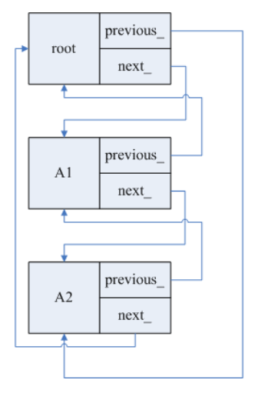

#### 侵入式链表在brpc中的应用

Butex锁的等待队列实质上是一个侵入式链表，只需注意每一个ButexWaiter对象都分配在各自bthread的私有栈上，而Butex对象本身分配在heap内存区的ResourcePool中。

### 多线程框架下的定时器

## 深入RPC

### 支持新协议

### 原子指令

#### 背景

我们都知道多核编程常用锁避免多个线程在修改同一个数据时产生race condition。当锁成为性能瓶颈时，我们又总想试着绕开它，而不可避免地接触了原子指令。但在实践中，用原子指令写出正确的代码是一件非常困难的事，琢磨不透的race condition、[ABA problem](https://en.wikipedia.org/wiki/ABA_problem)、[memory fence](https://en.wikipedia.org/wiki/Memory_barrier)很烧脑，这篇文章试图通过介绍SMP架构下的原子指令帮助大家入门。C++11正式引入了原子指令，我们就以其语法描述。

顾名思义，原子指令是对软件不可再分的指令，比如x.fetch_add(n)指原子地给x加上n，这个指令对软件要么没做，要么完成，不会观察到中间状态。常见的原子指令有：

你已经可以用这些指令做原子计数，比如多个线程同时累加一个原子变量，以统计这些线程对一些资源的操作次数。但是，这可能会有两个问题：

这个操作没有你想象地快。

如果你尝试通过看似简单的原子操作控制对一些资源的访问，你的程序有很大几率会crash。

##### ABA

###### 描述

* 什么是 ABA 问题？

ABA 问题是并发编程中一个经典的问题，通常发生在使用CAS（Compare-And-Swap）原子操作时。其核心在于：变量的值虽然“看起来没变”，但其实已经经历过“变了又变回”的过程，从而导致程序误判状态并做出错误操作。

**举个通俗的例子：**

想象你有一个账户余额是 `A`，你要做一个判断：

> “如果账户余额是 A，我就扣除 10 块钱”。

此时程序可能是这样：

if (balance == A) {

balance = A - 10;

}

现在多个线程都可能在并发操作这个余额。

场景如下：

1. 线程 T1 读取 `balance = A`

2. 然后 T1 被挂起了

3. 线程 T2 把 `balance` 改成了 `B`，然后又改回 `A`

4. T1 被唤醒，看到 `balance == A`，于是执行扣款

问题是：

T1 以为 balance 从未变过，但其实它变过一次又变回来了

因此它基于一个过时的假设做了操作，这就造成了 ABA 问题

**更技术一点的描述：**

在 CAS 操作中：

CAS(address, expected_value=A, new_value=C)

如果在 CAS 期间，address 的值从 A → B → A，CAS 会成功，但这并不意味着状态真的没变。

这就是“ABA”：值从 A → B → A，看上去没事，实际已经变化过。

* **出现 ABA 的典型场景**

使用 CAS 操作的无锁栈、队列、链表

使用 AtomicReference 的数据结构（如 Java 的 ConcurrentLinkedQueue）

用在非阻塞同步算法中（比如 Michael-Scott 队列）

###### 解决方案

* **如何解决 ABA 问题？**

1、引入版本号或时间戳（最常见方法）

将数据结构从单值扩展成 (value, version)：

每次修改时，版本号 +1

CAS 比较时同时检查值和版本号

即使值回到了原值，版本号也会变

这就是 Java 中 AtomicStampedReference 的做法。

2、使用 GC 或 hazard pointer 技术

避免旧值被快速回收或复用，从而降低 A→B→A 复现的可能性。

3、限制共享资源的复用周期

如在链表节点复用时延迟释放或使用对象池做标记。

Java 示例：AtomicStampedReference

AtomicStampedReference<String> ref = new AtomicStampedReference<>("A", 0);

// 假设当前值是 A，版本号是 0

boolean success = ref.compareAndSet("A", "C", 0, 1);

即使值变回 "A"，版本号变了，也不会误判。

* 总结



##### Memory Fence（内存屏障 / 栅栏）

#### Cacheline

##### 背景

没有任何竞争或只被一个线程访问的原子操作是比较快的，“竞争”指的是多个线程同时访问同一个cacheline。现代CPU为了以低价格获得高性能，大量使用了cache，并把cache分了多级。百度内常见的Intel E5-2620拥有32K的L1 dcache和icache，256K的L2 cache和15M的L3 cache。其中L1和L2 cache为每个核心独有，L3则所有核心共享。一个核心写入自己的L1 cache是极快的(4 cycles, ~2ns)，但当另一个核心读或写同一处内存时，它得确认看到其他核心中对应的cacheline。对于软件来说，这个过程是原子的，不能在中间穿插其他代码，只能等待CPU完成一致性同步，这个复杂的硬件算法使得原子操作会变得很慢，在E5-2620上竞争激烈时fetch_add会耗费700纳秒左右。访问被多个线程频繁共享的内存往往是比较慢的。比如像一些场景临界区看着很小，但保护它的spinlock性能不佳，因为spinlock使用的exchange, fetch_add等指令必须等待最新的cacheline，看上去只有几条指令，花费若干微秒并不奇怪。

要提高性能，就要避免让CPU频繁同步cacheline。这不单和原子指令本身的性能有关，还会影响到程序的整体性能。最有效的解决方法很直白：**尽量避免共享**。

一个依赖全局多生产者多消费者队列(MPMC)的程序难有很好的多核扩展性，因为这个队列的极限吞吐取决于同步cache的延时，而不是核心的个数。最好是用多个SPMC或多个MPSC队列，甚至多个SPSC队列代替，在源头就规避掉竞争。

另一个例子是计数器，如果所有线程都频繁修改一个计数器，性能就会很差，原因同样在于不同的核心在不停地同步同一个cacheline。如果这个计数器只是用作打打日志之类的，那我们完全可以让每个线程修改thread-local变量，在需要时再合并所有线程中的值，性能可能有几十倍的差别。

一个相关的编程陷阱是false sharing：对那些不怎么被修改甚至只读变量的访问，由于同一个cacheline中的其他变量被频繁修改，而不得不经常等待cacheline同步而显著变慢了。多线程中的变量尽量按访问规律排列，频繁被其他线程修改的变量要放在独立的cacheline中。要让一个变量或结构体按cacheline对齐，可以include <butil/macros.h>后使用BAIDU_CACHELINE_ALIGNMENT宏，请自行grep brpc的代码了解用法。

##### 概述

什么是 Cache Line（缓存行）？

Cache Line（缓存行）是CPU Cache 中数据的最小传输/存储单位，通常大小为64 字节（但也可能是 32、128，视架构而定）。CPU 每次从内存中读取数据时，并不是按“字节”读取，而是按“缓存行”批量加载。

快速理解 Cache Line：

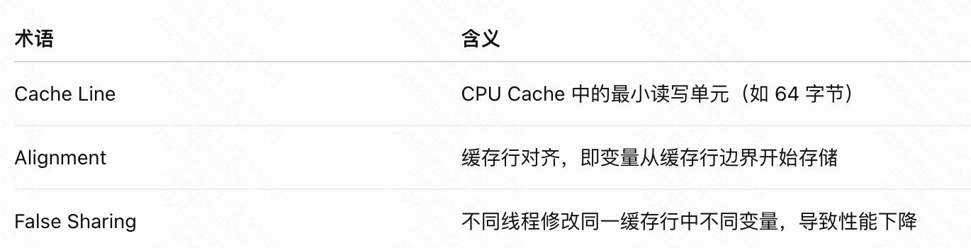

##### 原理

###### 工作原理

Cache Line 的工作原理（简单示意）：

内存如下：

[0x0000] -> a

[0x0004] -> b

[0x0008] -> c

...

假设每个cache line是64字节。

当你访问a，CPU会把 [0x0000 - 0x003F]的整段内存加载到L1 Cache（一级缓存）中。

访问b和c也会在这次加载中命中cache，无需再次访问内存 → 提高命中率、减少延迟。

###### Cache Line 尺寸

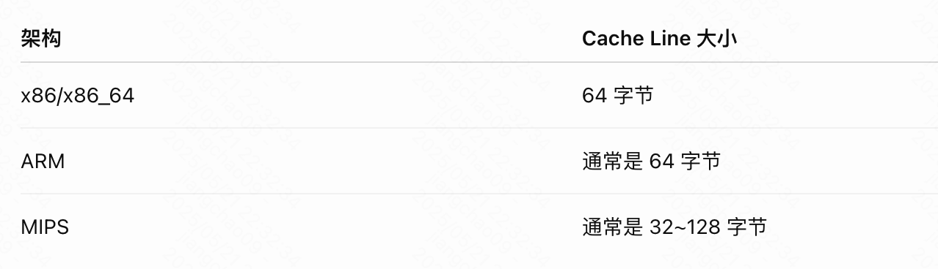

可以通过 lscpu 命令、sysfs、或者 CPUID 指令获取当前系统的 cache line 大小。

###### 影响因素

Cache Line 的几个关键影响

**1、数据局部性（Spatial Locality）**

如果你顺序访问数组，CPU 预取机制能很好地利用 cache line。例如：

int arr[10000];

for (int i = 0; i < 10000; ++i)

sum += arr[i];

由于数组元素是连续的，CPU 加载一个 cache line（64 字节）可以包含 16 个 int，提升访问效率。

**2、False Sharing（伪共享）**

多个线程操作不同变量，但它们恰好位于同一个 cache line上，会触发 cache coherence 机制频繁同步，从而严重拖慢程序。

示例：

struct SharedData {

int a; // thread 1 修改

int b; // thread 2 修改

};

a和b很可能在一个 cache line 上，两个线程频繁修改就会出现“伪共享”。

解决方法：

加上填充（padding）或使用 alignas 强制分开 cache line

struct alignas(64) SharedData {

int a;

char pad[60]; // 分开 cache line

int b;

};

或者：

alignas(64) int a;

alignas(64) int b;

**3、Cache Line 对齐（Alignment）**

1）访问未对齐的地址可能导致性能下降，甚至在某些架构下 crash

2）malloc/new 默认会返回对齐地址，但对自定义结构体要显式声明

alignas(64) struct Foo {

int data[16];

};

##### 相关工具

* Cache Line 相关工具

Linux 查看 cache 信息：

lscpu | grep "cache"

* 使用 perf, valgrind, intel VTune 可分析 cache miss 和 false sharing
* std::hardware_destructive_interference_size（C++17）用于避免 false sharing

##### 实践建议

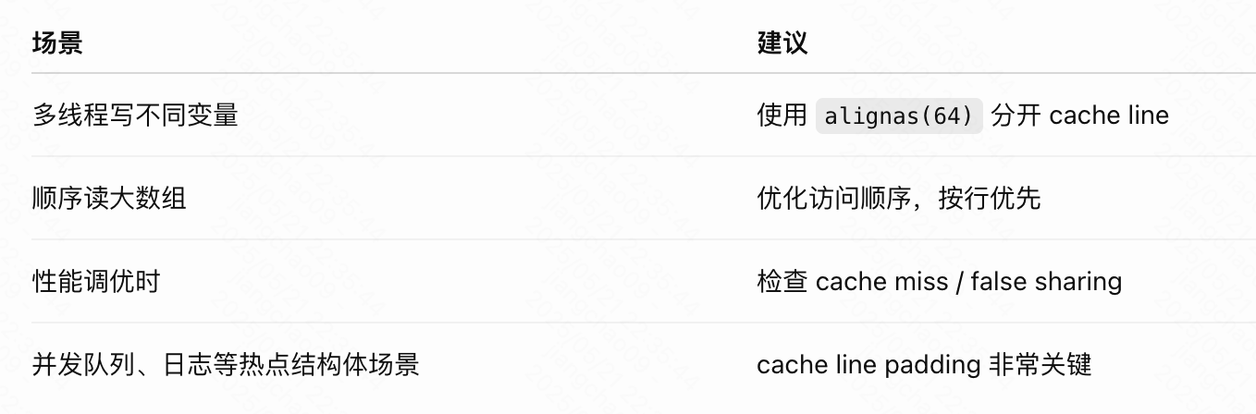

##### 总结

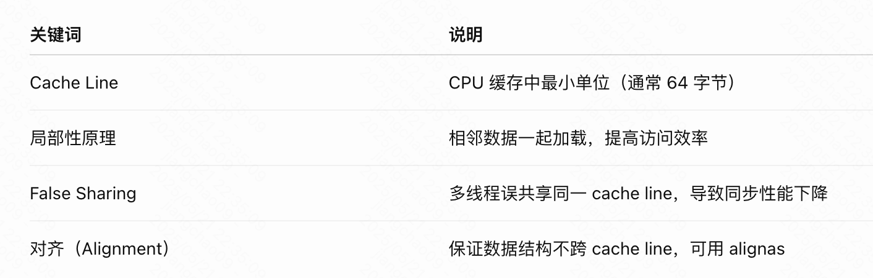

#### Memory fence

##### 背景

仅靠原子技术实现不了对资源的访问控制，即使简单如spinlock或引用计数，看上去正确的代码也可能会crash。这里的关键在于重排指令导致了读写顺序的变化。只要没有依赖，代码中在后面的指令就可能跑到前面去，编译器和CPU都会这么做。

这么做的动机非常自然，CPU要尽量塞满每个cycle，在单位时间内运行尽量多的指令。如上节中提到的，访存指令在等待cacheline同步时要花费数百纳秒，最高效地自然是同时同步多个cacheline，而不是一个个做。一个线程在代码中对多个变量的依次修改，可能会以不同的次序同步到另一个线程所在的核心上。不同线程对数据的需求不同，按需同步也会导致cacheline的读序和写序不同。

如果其中第一个变量扮演了开关的作用，控制对后续变量的访问。那么当这些变量被一起同步到其他核心时，更新顺序可能变了，第一个变量未必是第一个更新的，然而其他线程还认为它代表着其他变量有效，去访问了实际已被删除的变量，从而导致未定义的行为。比如下面的代码片段：

// Thread 1

// ready was initialized to false

p.init();

ready = true;

// Thread2

if (ready) {

p.bar();

}

从人的角度，这是对的，因为线程2在ready为true时才会访问p，按线程1的逻辑，此时p应该初始化好了。但对多核机器而言，这段代码可能难以正常运行：

线程1中的ready = true可能会被编译器或cpu重排到p.init()之前，从而使线程2看到ready为true时，p仍然未初始化。这种情况同样也会在线程2中发生，p.bar()中的一些代码可能被重排到检查ready之前。

即使没有重排，ready和p的值也会独立地同步到线程2所在核心的cache，线程2仍然可能在看到ready为true时看到未初始化的p。

注：x86/x64的load带acquire语意，store带release语意，上面的代码刨除编译器和CPU因素可以正确运行。

通过这个简单例子，你可以窥见原子指令编程的复杂性了吧。为了解决这个问题，CPU和编译器提供了[memory fence](https://en.wikipedia.org/wiki/Memory_barrier)，让用户可以声明访存指令间的可见性(visibility)关系，boost和C++11对memory fence做了抽象，总结为如下几种[memory order](https://en.cppreference.com/w/cpp/atomic/memory_order).

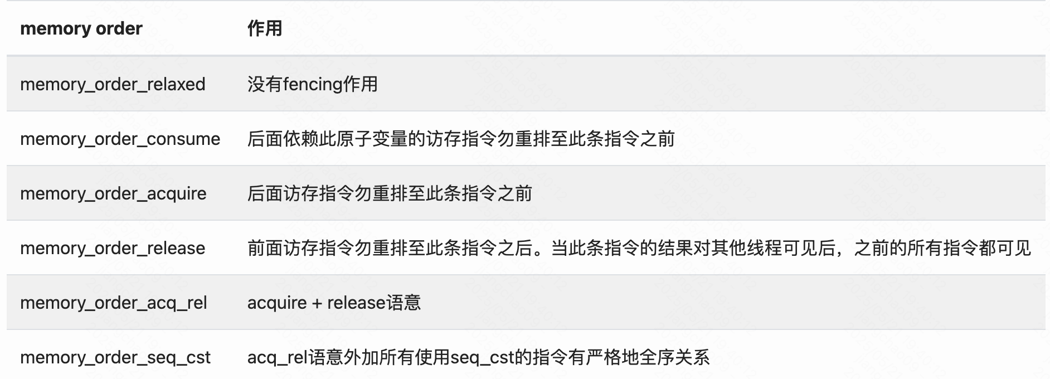

有了memory order，上面的例子可以这么更正：

// Thread1

// ready was initialized to false

p.init();

ready.store(true, std::memory_order_release);

// Thread2

if (ready.load(std::memory_order_acquire)) {

p.bar();

}

线程2中的acquire和线程1的release配对，确保线程2在看到ready==true时能看到线程1 release之前所有的访存操作。

注意，memory fence不等于可见性，即使线程2恰好在线程1在把ready设置为true后读取了ready也不意味着它能看到true，因为同步cache是有延时的。memory fence保证的是可见性的顺序：“假如我看到了a的最新值，那么我一定也得看到b的最新值”。

一个相关问题是：如何知道看到的值是新还是旧？一般分两种情况：

值是特殊的。比如在上面的例子中，ready=true是个特殊值，只要线程2看到ready为true就意味着更新了。只要设定了特殊值，读到或没有读到特殊值都代表了一种含义。

总是累加。一些场景下没有特殊值，那我们就用fetch_add之类的指令累加一个变量，只要变量的值域足够大，在很长一段时间内，新值和之前所有的旧值都会不相同，我们就能区分彼此了。

原子指令的例子可以看boost.atomic的[Example](https://www.boost.org/doc/libs/1_56_0/doc/html/atomic/usage_examples.html)，atomic的官方描述可以看[这里](https://en.cppreference.com/w/cpp/atomic/atomic)。

##### 概念

###### 什么是 Memory Fence（内存栅栏）？

Memory Fence（内存屏障 / 栅栏） 是一种用于控制 CPU 或编译器对内存操作顺序优化的机制，确保指令按照特定顺序执行，是并发编程中保障内存可见性与一致性的重要工具。

###### 为什么需要 Memory Fence？

现代 CPU 和编译器为了优化性能，会对指令做“乱序执行”或“指令重排”（Instruction Reordering）。这可能在多线程程序中引发严重的同步问题。

例子：

假设两个线程操作共享变量：

// 线程 A

x = 1;

flag = true;

// 线程 B

if (flag) {

print(x);

}

理想情况下，B 打印出 1。

但如果 CPU 或编译器把 A 的语句重排成：

flag = true;

x = 1;

那么 B 线程可能读取 flag == true，却看到 x == 0（旧值）。

这时候就需要内存栅栏来强制顺序：

x = 1;

memory_fence(); // 保证 x 写完才写 flag

flag = true;

###### 作用

**Memory Fence 的核心作用**

1、禁止编译器或 CPU 的指令重排

2、确保内存的“写”在栅栏前完成后，栅栏后的“读/写”才能执行

3、保证多核 CPU 间共享变量的可见性

##### 分类

**Memory Fence 的分类**

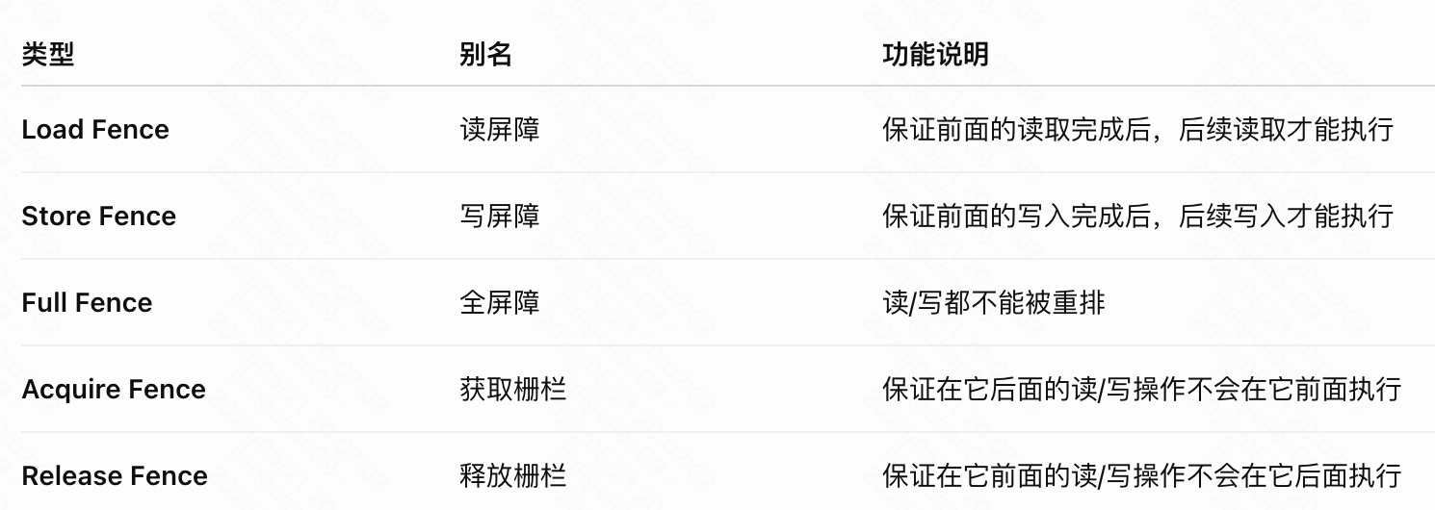

##### 实现

**各平台实现（部分）**

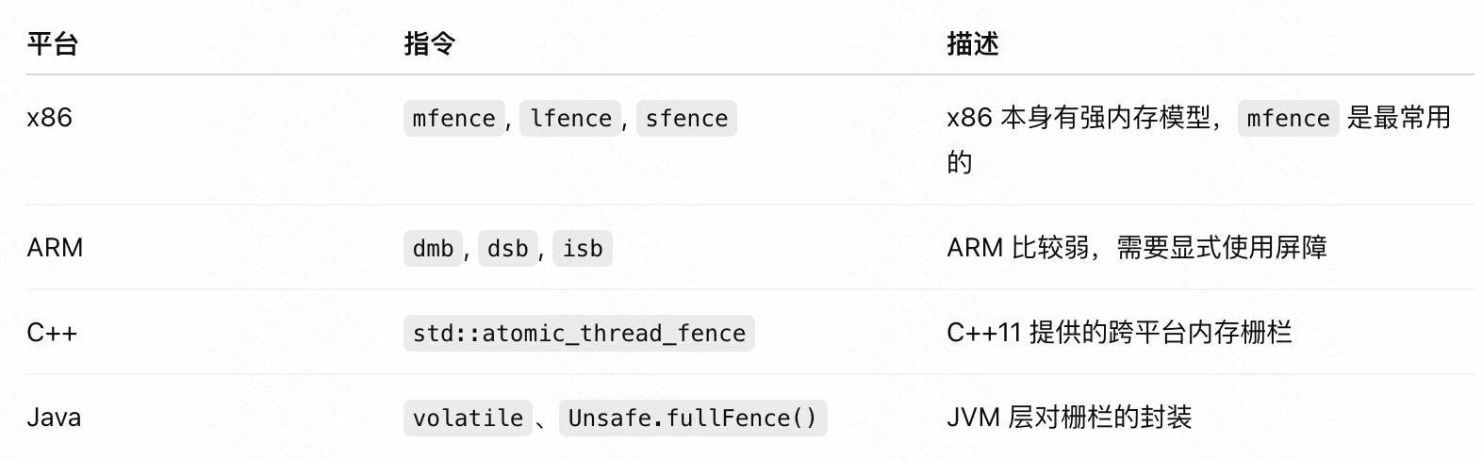

**C++ 示例：使用 memory fence**

#include <atomic>

std::atomic<int> x = 0;

std::atomic<bool> flag = false;

void threadA() {

x.store(1, std::memory_order_relaxed);

std::atomic_thread_fence(std::memory_order_release);

flag.store(true, std::memory_order_relaxed);

}

void threadB() {

if (flag.load(std::memory_order_relaxed)) {

std::atomic_thread_fence(std::memory_order_acquire);

int value = x.load(std::memory_order_relaxed); // 保证看到 x = 1

}

}

memory_order_release + memory_order_acquire 联合使用：

确保 x.store(1) 对于 flag.store(true) 是“先发生的”

从而 threadB 在看到 flag == true 后，也能看到 x == 1

###### atomic_thread_fence

函数：

void std::atomic_thread_fence(std::memory_order order) noexcept;

参数 std::memory_order 可取值：

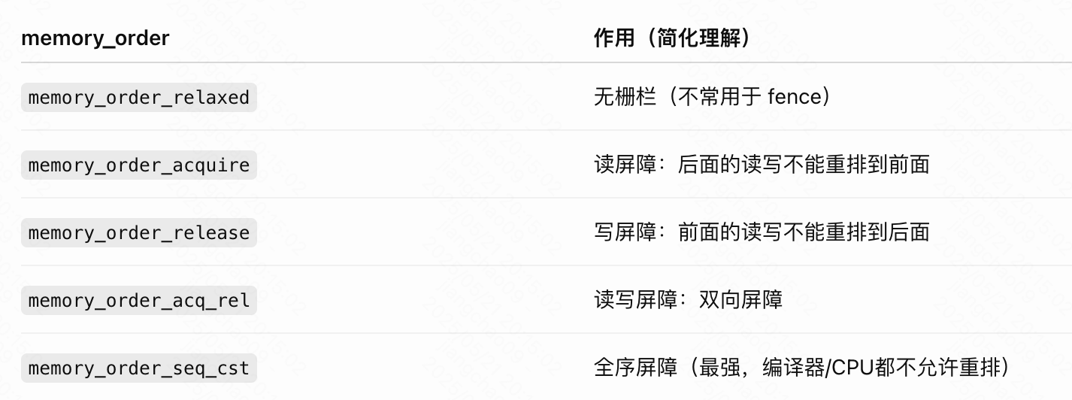

memory_order_acquire 等 std::memory_order 枚举项是 C++11 引入原子操作时为了解决内存可见性与顺序性问题的关键机制。它们底层体现了现代 CPU 内存模型中的行为控制，约束了编译器和 CPU 的指令重排行为，从而为并发程序提供正确性保障。

* **为什么需要 memory_order？**

现代 CPU 会为优化性能进行指令重排（Reordering）。这在单线程中没问题，但在多线程并发中可能导致严重的错误逻辑。

因此，C++ 提供了不同的 memory order，用于原子操作，告诉编译器/CPU“哪些操作可以重排，哪些不能重排”。

* **常见的 memory_order 类型与语义**

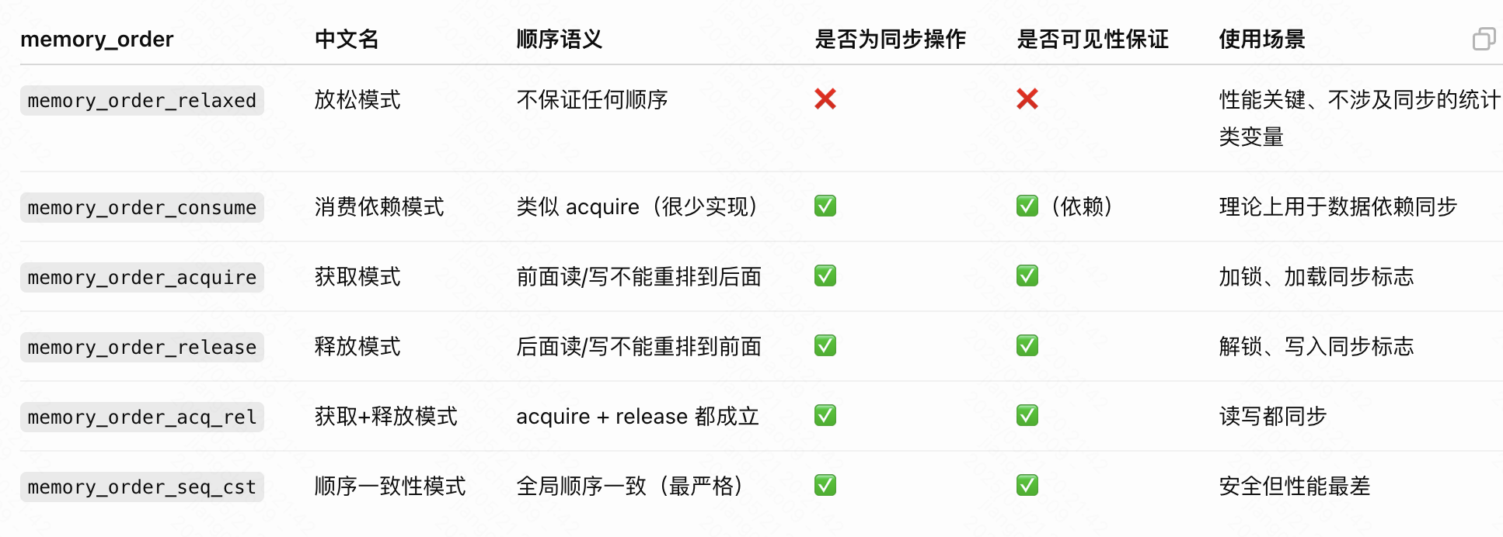

* **示例解释：Acquire / Release 模型**

std::atomic<int> data = 0;

std::atomic<bool> ready = false;

// 线程 A：写数据

data.store(42, std::memory_order_relaxed);

ready.store(true, std::memory_order_release); // 释放屏障

// 线程 B：读数据

if (ready.load(std::memory_order_acquire)) { // 获取屏障

std::cout << data.load(std::memory_order_relaxed); // 必然看到 42

}

为什么能工作？

release保证：在它前面的data.store(42)在所有线程中都先于ready.store(true)

acquire保证：一旦ready == true，它之后的data.load()能看到前面线程写入的 42

* **memory_order 的底层原理（原语层面）**

在底层，它控制的是：

1、编译器重排限制：控制哪些语句可以被优化顺序

2、CPU 重排限制：对乱序执行、缓存刷新、Store Buffer 提交做控制

3、插入 memory barrier（内存栅栏）指令：

mfence, sfence, lfence（x86）

dmb, dsb（ARM）

Java 的 loadstore, volatile屏障

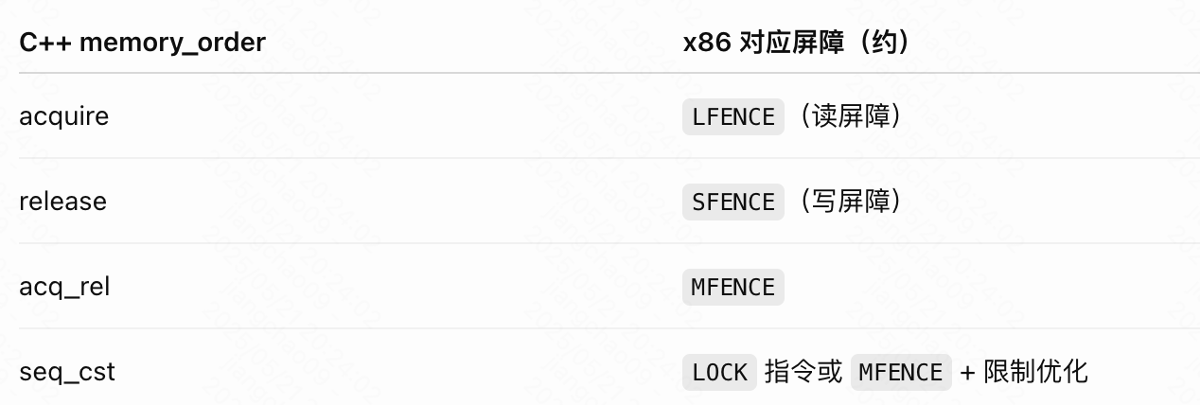

* **不同 memory_order 行为图示**

正确同步（release → acquire）：

Thread A Thread B

--------- ---------

data = 42; ← relaxed if (ready == true) ← acquire

ready = true; ← release print(data); ← relaxed

保证 print(data) 输出的是 42。

relaxed 下可能失败：

Thread A Thread B

--------- ---------

data = 42; ← relaxed if (ready == true) ← relaxed

ready = true; ← relaxed print(data); ← relaxed

Thread B` 可能看到 `ready == true`，但 `data` 仍为初始值！

* **建议使用方法**

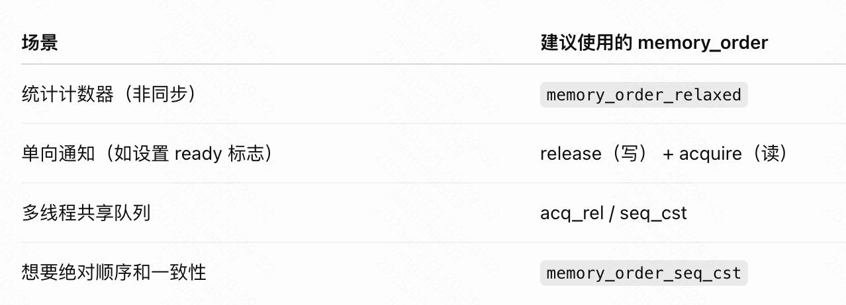

* **总结：什么时候用哪个？**

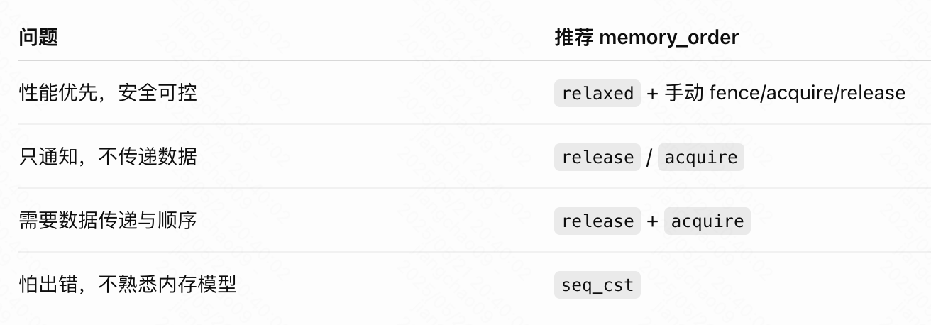

###### 注意事项

Memory Fence 只是内存顺序保证的一部分，不是互斥锁；

在无锁编程中非常重要，使用不当易出错；

不同平台的内存模型不同（如 ARM 更弱，x86 更强）；

推荐使用高层语言（如 C++11 原子库、Java volatile）提供的内存语义来控制，避免直接插汇编指令。

##### 总结

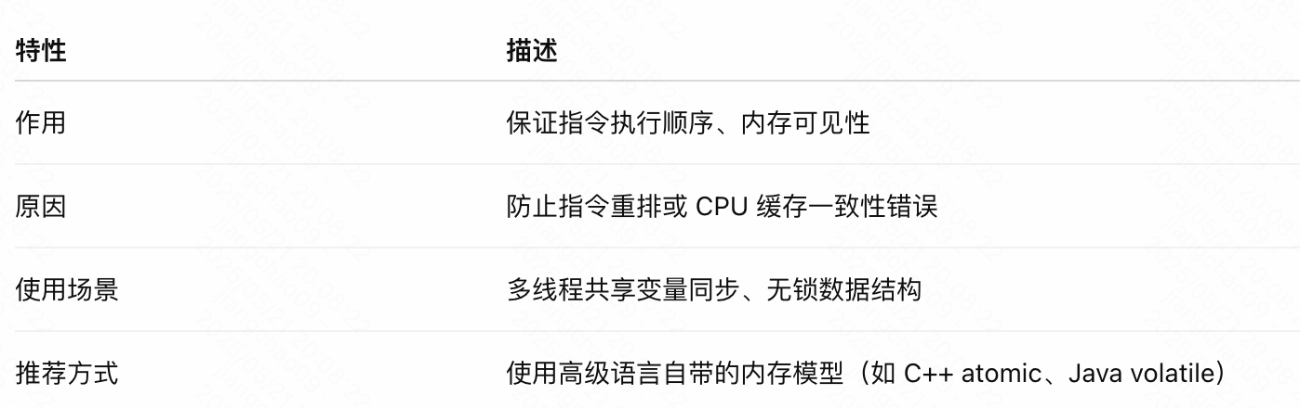

#### wait-free & lock-free

原子指令能为我们的服务赋予两个重要属性：[wait-free](https://en.wikipedia.org/wiki/Non-blocking_algorithm" \l "Wait-freedom)和[lock-free](https://en.wikipedia.org/wiki/Non-blocking_algorithm" \l "Lock-freedom)。前者指不管OS如何调度线程，每个线程都始终在做有用的事；后者比前者弱一些，指不管OS如何调度线程，至少有一个线程在做有用的事。如果我们的服务中使用了锁，那么OS可能把一个刚获得锁的线程切换出去，这时候所有依赖这个锁的线程都在等待，而没有做有用的事，所以用了锁就不是lock-free，更不会是wait-free。为了确保一件事情总在确定时间内完成，实时系统的关键代码至少是lock-free的。在百度广泛又多样的在线服务中，对时效性也有着严苛的要求，如果RPC中最关键的部分满足wait-free或lock-free，就可以提供更稳定的服务质量。事实上，brpc中的读写都是wait-free的，具体见[IO](https://brpc.apache.org/zh/docs/rpc-in-depth/io/)。

值得提醒的是，常见想法是lock-free或wait-free的算法会更快，但事实可能相反，因为：

lock-free和wait-free必须处理更多更复杂的race condition和ABA problem，完成相同目的的代码比用锁更复杂。代码越多，耗时就越长。

使用mutex的算法变相带“后退”效果。后退(backoff)指出现竞争时尝试另一个途径以临时避免竞争，mutex出现竞争时会使调用者睡眠，使拿到锁的那个线程可以很快地独占完成一系列流程，总体吞吐可能反而高了。

mutex导致低性能往往是因为临界区过大（限制了并发度），或竞争过于激烈（上下文切换开销变得突出）。lock-free/wait-free算法的价值在于其保证了一个或所有线程始终在做有用的事，而不是绝对的高性能。但在一种情况下lock-free和wait-free算法的性能多半更高：就是算法本身可以用少量原子指令实现。实现锁也是要用原子指令的，当算法本身用一两条指令就能完成的时候，相比额外用锁肯定是更快了。

### IO

参考：

<https://github.com/ronaldo8210/brpc_source_code_analysis/blob/master/docs/io_read.md>

<https://github.com/ronaldo8210/brpc_source_code_analysis/blob/master/docs/io_write.md>

#### io_read

#### io_write

##### protobuf编程模式

##### 多线程向同一TCP连接写入数据

###### 多线程向同一个TCP连接写数据的设计原理

考虑brpc自带的示例程序example/multi_threaded_echo_c++/client.cpp，use_bthread为true的情况下，多个bthread通过一条TCP长连接向服务端发送数据，而多个bthread通常又是运行在多个系统线程pthread上的，所以多个pthread如何高效且线程安全地向一个TCP连接写数据，是系统设计需要重点考虑的。brpc针对这个问题的设计思路如下：

1、为每个可被多线程写入数据的fd维护一个单项链表，每个试图向fd写数据的线程首先判断自己是不是当前第一个向fd写数据的线程，如果是，则持有写数据的权限，可以执行向fd写数据的操作；如果不是，则将待写数据加入链表就即刻返回（bthread执行结束，挂起，等待响应数据）。

2、掌握写权限的线程，在向fd写数据的时候，不仅可以写本线程持有的待写数据，而且可以观察到fd的链表上是否还加入了其他线程的待写数据，写入的时候可以尽量写入足够多的数据，但只执行一次写操作，如果因为fd的内核inode输出缓冲区已满而未能全部写完，则启动一个新的bthread去执行后续的写操作，当前bthread立即返回（被挂起，等待响应response的bthread唤醒）。

3、新启动的执行写操作的bthread，负责将fd的链表上的所有待写入数据写入fd（后续可能会有线程不断将待写数据加入待写链表），直到将链表清空。如果fd的内核inode缓冲区已满而不能写入，则该bthread将被挂起，让出cpu。等到epoll通知fd可写时，该thread再被唤起，继续写入。

4、KeepWrite bthread直到通过一个原子操作判断出_write_hread已为NULL时，才会执行完成，如果同时刻有一个线程通过原子操作判断出_write_hread为NULL，则重复上述过程1，所以不可能同时有两个KeepWrite bthread存在。

5、按照如上规则，所有bthread都不会有任何的等待操作，这就做到了wait-free，当然也是lock-free的（判断自己是不是第一个向fd写数据的线程的操作实际上是个原子交换操作）。

下面结合brpc的源码来阐述这套逻辑的实现。

###### brpc中的代码实现

brpc中的Socket类对象代表Client端与Server端的一条TCP连接，其中主要函数有：

* StartWrite函数：每个bthread向TCP连接写数据的入口，在实际环境下通常会被多个pthread执行，必须要做到线程安全：

int Socket::StartWrite(WriteRequest* req, const WriteOptions& opt) {

// Release fence makes sure the thread getting request sees *req

// 与当前_write_head做原子交换，_write_head初始值是NULL，

// 如果是第一个写fd的线程，则exchange返回NULL，并将_write_head指向第一个线程的待写数据，

// 如果不是第一个写fd的线程，exchange返回值是非NULL，且将_write_head指向最新到来的待写数据。

WriteRequest* const prev_head =

_write_head.exchange(req, butil::memory_order_release);

if (prev_head != NULL) {

// Someone is writing to the fd. The KeepWrite thread may spin

// until req->next to be non-UNCONNECTED. This process is not

// lock-free, but the duration is so short(1~2 instructions,

// depending on compiler) that the spin rarely occurs in practice

// (I've not seen any spin in highly contended tests).

// 如果不是第一个写fd的bthread，将待写数据加入链表后，就返回。

req->next = prev_head;

return 0;

}

int saved_errno = 0;

bthread_t th;

SocketUniquePtr ptr_for_keep_write;

ssize_t nw = 0;

// We've got the right to write.

// req指向的是第一个待写数据，肯定是以_write_head为头部的链表的尾结点，next一定是NULL。

req->next = NULL;

// Connect to remote_side() if not.

// 如果TCP连接未建立，则在ConnectIfNot内部执行非阻塞的connect，并将自身挂起，

// 等待epoll通知连接已建立后再被唤醒执行。

int ret = ConnectIfNot(opt.abstime, req);

if (ret < 0) {

saved_errno = errno;

SetFailed(errno, "Fail to connect %s directly: %m", description().c_str());

goto FAIL_TO_WRITE;

} else if (ret == 1) {

// We are doing connection. Callback `KeepWriteIfConnected'

// will be called with `req' at any moment after

// TCP连接建立中，bthread返回、挂起，等待唤醒。

return 0;

}

// NOTE: Setup() MUST be called after Connect which may call app_connect,

// which is assumed to run before any SocketMessage.AppendAndDestroySelf()

// in some protocols(namely RTMP).

req->Setup(this);

if (ssl_state() != SSL_OFF) {

// Writing into SSL may block the current bthread, always write

// in the background.

goto KEEPWRITE_IN_BACKGROUND;

}

// Write once in the calling thread. If the write is not complete,

// continue it in KeepWrite thread.

// 向fd写入数据，这里只关心req指向的数据，不关心其他bthread加入_write_head链表的数据。

// 不一定能一次写完，可能req指向的数据只写入了一部分。

if (_conn) {

butil::IOBuf* data_arr[1] = { &req->data };

nw = _conn->CutMessageIntoFileDescriptor(fd(), data_arr, 1);

} else {

nw = req->data.cut_into_file_descriptor(fd());

}

if (nw < 0) {

// RTMP may return EOVERCROWDED

if (errno != EAGAIN && errno != EOVERCROWDED) {

saved_errno = errno;

// EPIPE is common in pooled connections + backup requests.

PLOG_IF(WARNING, errno != EPIPE) << "Fail to write into " << *this;

SetFailed(saved_errno, "Fail to write into %s: %s",

description().c_str(), berror(saved_errno));

goto FAIL_TO_WRITE;

}

} else {

AddOutputBytes(nw);

}

// 判断req指向的数据是否已写完。

// 在IsWriteComplete内部会判断，如果req指向的数据已全部写完，且当前时刻req是唯一待写入的数据，

// 则IsWriteComplete返回true。

if (IsWriteComplete(req, true, NULL)) {

// 回收req指向的heap内存到对象池，bthread完成任务，返回。

ReturnSuccessfulWriteRequest(req);

return 0;

}

KEEPWRITE_IN_BACKGROUND:

ReAddress(&ptr_for_keep_write);

req->socket = ptr_for_keep_write.release();

// req指向的数据未全部写完，为了使pthread wait-free，启动KeepWrite bthread后，当前bthread就返回。

// 在KeepWrite bthread内部，不仅需要处理当前req未写完的数据，还可能要处理其他bthread加入链表的数据。

// KeepWrite bthread并不具有最高的优先级，所以使用bthread_start_background，将KeepWrite bthread的

// tid加到执行队列尾部。

if (bthread_start_background(&th, &BTHREAD_ATTR_NORMAL,

KeepWrite, req) != 0) {

LOG(FATAL) << "Fail to start KeepWrite";

KeepWrite(req);

}

return 0;

FAIL_TO_WRITE:

// `SetFailed' before `ReturnFailedWriteRequest' (which will calls

// `on_reset' callback inside the id object) so that we immediately

// know this socket has failed inside the `on_reset' callback

ReleaseAllFailedWriteRequests(req);

errno = saved_errno;

return -1;

}

* KeepWrite函数：作为一个独立存在的bthread的任务函数，负责不停地写入所有线程加入到_write_hread链表的数据，直到链表为空：

void* Socket::KeepWrite(void* void_arg) {

g_vars->nkeepwrite << 1;

WriteRequest* req = static_cast<WriteRequest*>(void_arg);

SocketUniquePtr s(req->socket);

// When error occurs, spin until there's no more requests instead of

// returning directly otherwise _write_head is permantly non-NULL which

// makes later Write() abnormal.

WriteRequest* cur_tail = NULL;

do {

// req was written, skip it.

// 如果req的next指针不为NULL，则已经调用过IsWriteComplete实现了单向链表的翻转，

// 待写数据的顺序已按到达序排列。

// 所以如果req的next指针不为NULL且req的数据已写完，可以即刻回收req指向的内存，

// 并将req重新赋值为下一个待写数据的指针。

if (req->next != NULL && req->data.empty()) {

// 执行到这里，就是因为虽然req指向的WriteRequest中的数据已写完，

// 但_write_head链表中又被其他bthread加入了待写数据。

WriteRequest* const saved_req = req;

req = req->next;

s->ReturnSuccessfulWriteRequest(saved_req);

}

// 向fd写入一次数据，DoWrite内部的实现为尽可能的多谢，可以连带req后面的待写数据一起写。

const ssize_t nw = s->DoWrite(req);

if (nw < 0) {

if (errno != EAGAIN && errno != EOVERCROWDED) {

// 如果不是因为内核inode输出缓存已满导致的write操作结果小于0，

// 则标记Socket对象状态异常（TCP连接异常）。

const int saved_errno = errno;

PLOG(WARNING) << "Fail to keep-write into " << *s;

s->SetFailed(saved_errno, "Fail to keep-write into %s: %s",

s->description().c_str(), berror(saved_errno));

break;

}

} else {

s->AddOutputBytes(nw);

}

// Release WriteRequest until non-empty data or last request.

// 可能一次写入了链表中多个节点中的待写数据，数据已写完的节点回收内存。

// while操作结束后req指向的是已翻转的链表中的第一个数据未写完的节点。

while (req->next != NULL && req->data.empty()) {

WriteRequest* const saved_req = req;

req = req->next;

s->ReturnSuccessfulWriteRequest(saved_req);

}

// TODO(gejun): wait for epollout when we actually have written

// all the data. This weird heuristic reduces 30us delay...

// Update(12/22/2015): seem not working. better switch to correct code.

// Update(1/8/2016, r31823): Still working.

// Update(8/15/2017): Not working, performance downgraded.

//if (nw <= 0 || req->data.empty()/*note*/) {

if (nw <= 0) {

// 执行到这里，nw小于0的原因肯定是因为内核inode输出缓存已满。

// 如果是由于fd的inode输出缓冲区已满导致write操作返回值小于等于0，则需要挂起执行KeepWrite的

// bthread，让出cpu，让该bthread所在的pthread去任务队列中取出下一个bthread去执行。

// 等到epoll返回告知inode输出缓冲区有可写空间时，再唤起执行KeepWrite的bthread，继续向fd写入数据。

g_vars->nwaitepollout << 1;

bool pollin = (s->_on_edge_triggered_events != NULL);

// NOTE: Waiting epollout within timeout is a must to force

// KeepWrite to check and setup pending WriteRequests periodically,

// which may turn on _overcrowded to stop pending requests from

// growing infinitely.

const timespec duetime =

butil::milliseconds_from_now(WAIT_EPOLLOUT_TIMEOUT_MS);

// 在WaitEpollOut内部会执行butex_wait，挂起当前bthread。当bthread重新执行时，执行点是

// butex_wait的函数返回点。

const int rc = s->WaitEpollOut(s->fd(), pollin, &duetime);

if (rc < 0 && errno != ETIMEDOUT) {

const int saved_errno = errno;

PLOG(WARNING) << "Fail to wait epollout of " << *s;

s->SetFailed(saved_errno, "Fail to wait epollout of %s: %s",

s->description().c_str(), berror(saved_errno));

break;

}

}

// 令cur_tail找到已翻转链表的尾节点。

if (NULL == cur_tail) {

for (cur_tail = req; cur_tail->next != NULL;

cur_tail = cur_tail->next);

}

// 执行到这里，cur_tail指向的是当前已被翻转的链表的尾节点。

// Return when there's no more WriteRequests and req is completely

// written.

if (s->IsWriteComplete(cur_tail, (req == cur_tail), &cur_tail)) {

// 如果IsWriteComplete返回true，则req必然，并且当前的_write_hread肯定是NULL。

CHECK_EQ(cur_tail, req);

// 回收内存后KeepWrite bthread就结束了，后续再有线程向fd写数据，则重复以前的逻辑。

// 所以同一时刻只会存在一个KeepWrite bthread。

s->ReturnSuccessfulWriteRequest(req);

return NULL;

}

} while (1);

// Error occurred, release all requests until no new requests.

s->ReleaseAllFailedWriteRequests(req);

return NULL;

}

* IsWriteComplete函数：两种情况下会调用IsWriteComplete函数，1、持有写权限的bthread向fd写自身的WriteRequest中的待写数据，写一次fd后检测自身的WriteRequest中的数据是否写完；2、被KeepWrite bthread中执行，检测上一轮经过翻转的单向链表中的各个WriteRequest中数据是否全部写完。并且IsWriteComplete函数内部还负责检测是否还有其他bthread向_write_head链表加入了新的待写数据。

bool Socket::IsWriteComplete(Socket::WriteRequest* old_head,

bool singular_node,

Socket::WriteRequest** new_tail) {

// old_head只有两种可能：1、指向持有写权限的bthread携带的WriteRequest，2、指向上一轮经过翻转的链表的尾节点。

// 不论是哪两种，old_head指向的WriteRequest的next必然是NULL。

CHECK(NULL == old_head->next);

// Try to set _write_head to NULL to mark that the write is done.

WriteRequest* new_head = old_head;

WriteRequest* desired = NULL;

bool return_when_no_more = true;

if (!old_head->data.empty() || !singular_node) {

desired = old_head;

// Write is obviously not complete if old_head is not fully written.

return_when_no_more = false;

}

// 1、如果之前翻转的链表已全部写完，则将_write_head置为NULL，当前的KeepWrite bthread也即将结束；

// 2、如果之前翻转的链表未全部写完，且暂时无其他bthread向_write_head新增待写数据，_write_head指针保存原值；

// 3、如果之前翻转的链表未全部写完，且已经有其他bthread向_write_head新增待写数据，将new_head的值置为当前

// 最新的_write_head值，为后续的链表翻转做准备。

if (_write_head.compare_exchange_strong(

new_head, desired, butil::memory_order_acquire)) {

// No one added new requests.

if (new_tail) {

*new_tail = old_head;

}

return return_when_no_more;

}

// 执行到这里，一定是有其他bthread将待写数据加入到了_write_head链表里，

// 经过compare_exchange_strong后new_head指向当前_write_head所指的WriteRequest实例，肯定是不等于old_head的。

CHECK_NE(new_head, old_head);

// Above acquire fence pairs release fence of exchange in Write() to make

// sure that we see all fields of requests set.

// Someone added new requests.

// Reverse the list until old_head.

// 将以new_head为头节点、old_head为尾节点的单向链表做一次翻转，保证待写数据以先后顺序排序。

// 随时可能有新的bthread将待写数据加入到_write_head链表，但暂时不考虑这些新来的数据。

WriteRequest* tail = NULL;

WriteRequest* p = new_head;

do {

while (p->next == WriteRequest::UNCONNECTED) {

// TODO(gejun): elaborate this

sched_yield();

}

WriteRequest* const saved_next = p->next;

p->next = tail;

tail = p;

p = saved_next;

CHECK(p != NULL);

} while (p != old_head);

// Link old list with new list.

old_head->next = tail;

// Call Setup() from oldest to newest, notice that the calling sequence

// matters for protocols using pipelined_count, this is why we don't

// calling Setup in above loop which is from newest to oldest.

for (WriteRequest* q = tail; q; q = q->next) {

q->Setup(this);

}

// 将*new_tail指向当前最新的已翻转链表的尾节点。

if (new_tail) {

*new_tail = new_head;

}

return false;

}

###### 一个实际场景下的示例

下面以一个实际场景为例，说明线程执行过程和内存变化过程：

1、假设T0时刻有3个分别被不同pthread执行的bthread同时向同一个fd写入数据，3个bthread同时进入到StartWrite函数执行_write_head.exchange原子操作，_write_head初始值是NULL，假设bthread 0第一个用自己的req指针与_write_head做exchange，则bthread 0获取了向fd写数据的权限，bthread 1和bthread 2将待发送的数据加入_write_head链表后直接return 0返回（bthread 1和bthread 2返回后会被挂起，yield让出cpu）。此时内存结构为：

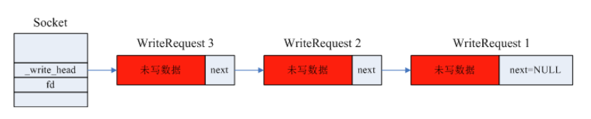

2、T1时刻起（后续若无特别说明，假设暂时没有新的bthread再往_write_head链表中加入待写数据），bthread 1向fd写自身携带的WriteRequest 1中的数据（假设TCP长连接已建好，在ConnectIfNot内部不发起非阻塞的connect调用），执行一次写操作后，进入IsWriteComplete，判断是否写完（WriteRequest 1中的数据未写完，或者虽然WriteRequest 1的数据写完了但是还有其他bthread往链表中加入了待写数据，都算没写完。本示例中此时IsWriteComplete肯定是返回false的）。

3、bthread 1所在的pthread执行进入IsWriteComplete（假设WriteRequest 1中的数据没有全部写完），在IsWriteComplete中判断出WriteRequest 1中仍然有未写数据，并且_write_head也并不指向WriteRequest 1而是指向了新来的WriteRequest 3，为保证将数据依先后顺序写入fd，将图1所示的单向链表做翻转（代码中的_write_head.compare_exchange_strong操作的是最新的_write_head，在这个原子操作后，仍然会有bthread将待写数据加入到_write_head，_write_head会变化。但上述的链表翻转之后，如果有新来的WriteRequest暂时也不管它，后续会处理。这里先假设没有bthread加入新的待写数据）。此时内存结构为：

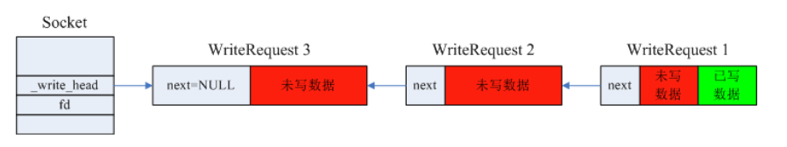

4、因为IsWriteComplete返回了false，仍然有待写数据要写，但接下来的写操作不能再由bthread 1负责，因为剩下的待写数据也不能保证一次都写完，bthread 1不可能去等待fd的内核inode输出缓存是否有可用空间，否则会令bthread 1所在的整个pthread线程卡顿，pthread私有的TaskGroup上的任务执行队列中其他bthread就得不到及时执行了，也就不是wait-free了。因此bthread 1创建一个新的KeepWrite bthread专门负责剩余数据的发送，bthread 1即刻返回（bthread 1到这里也就完成了任务，会被挂起，yield让出cpu）。

5、T3时刻起，KeepWrite bthread得到了调度，被某一个pthread执行，开始写之前剩余的数据。假设一次向fd的写操作执行后，WriteRequest 1、WriteRequest 2中的数据全部写完（WriteRequest对象随即被回收内存），WriteRequest 3写了一部分，并且此时又有其他两个bthread向_write_head链表中新加入了待写数据WriteRequest 4和WriteRequest 5，此时内存结构为：

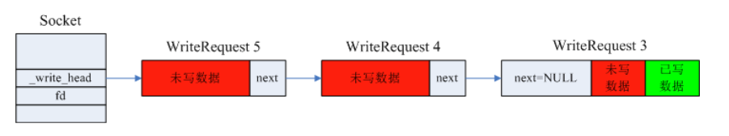

6、KeepWrite bthread执行IsWriteComplete判断之前已翻转过的链表是否已全部写完，并在IsWriteComplete内部通过_write_head.compare_exchange_strong原子操作检测到之前新增的待写数据WriteRequest 4、5，并完成WriteRequest 5->4->3链表的翻转。假设在_write_head.compare_exchange_strong执行之后立即有其他bthread又向_write_head链表中新加入了待写数据WriteRequest 6和WriteRequest 7，但WriteRequest 6和7在_write_head.compare_exchange_strong一旦被调用之后是暂时被无视的，等到下一轮调用IsWriteComplete时才会被发现（通过_write_head.compare_exchange_strong发现最新的_write_head不等于之前已被翻转的链表的尾节点）。此时内存结构为：

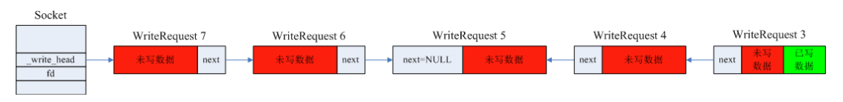

7、KeepWrite bthread调用IsWriteComplete返回后，cur_tail指针指向的是当前最新的已翻转链表的尾节点，即WriteRequest 5。然后继续尽可能多的向fd写一次数据，一次写操作后再调用IsWriteComplete判断当前已翻转的链表是否已全部写完、_write_head链表是否有新加入的待写数据，会发现之前新加入的WriteRequest 6和WriteRequest 7，再将WriteRequest 6、7加入翻转链表...如此循环反复。只有在IsWriteComplete中判断出已翻转链表的待写数据已全部写入fd、且当前最新的_write_head指向翻转链表的尾节点时，KeepWrite bthread才会执行结束。如果紧接着又有其他bthread试图向fd写入数据，则重复步骤1开始的过程。所以同一时刻针对一个TCP连接不会同时存在多个KeepWrite bthread，一个TCP连接上最多只会有一个KeepWrite bthread在工作。

8、KeepWrite bthread在向fd写数据时，fd一般被设为非阻塞，如果fd的内核inode输出缓存已满，对fd调用::write（或者::writev）会返回-1且errno为EAGAIN。这时候KeepWrite bthread不能去主动等待fd是否可写，必须要挂起，yield让出cpu，让KeepWrite bthread所在的pthread接着去调度执行私有的TaskGroup的任务队列中的下一个bthread，否则pthread就会卡住，影响了TaskGroup任务队列中其他bthread的执行，这违背了wait-free的设计思想。等到内核inode输出缓存有了可用空间时，epoll会返回fd的可写事件，epoll所在的bthread会唤醒KeepWrite bthread，KeepWrite bthread的id会被重新加入某个TaskGroup的任务队列，从而会被重新调度执行，继续向fd写入数据。

##### 从TCP连接读取数据的并发处理

###### 传统RPC框架从fd读取数据的方式

传统的RPC框架一般会区分I/O线程和worker线程，一台机器上处理的所有fd会散列到多个I/O线程上，每个I/O线程在其私有的EventLoop对象上执行类似下面这样的循环：

while (!stop) {

int n = epoll_wait();

for (int i = 0; i < n; ++i) {

if (event is EPOLLIN) {

// read data from fd

// push pointer of reference of data to task queue

}

}

}

I/O线程从每个fd上读取到数据后，将已读取数据的指针或引用封装在一个Task对象中，再将Task的指针压入一个全局的任务队列，worker线程从任务队列中拿到报文并进行业务处理。

这种方式存在以下几个问题：

1、一个I/O线程同一时刻只能从一个fd读取数据，数据从fd的inode内核缓存读取到应用层缓冲区是一个相对较慢的操作，读取顺序越靠后的fd，其上面的数据读取、处理越可能产生延迟。实际场景中，如果10个客户端同一时刻分别通过10条TCP连接向一个服务器发送请求，假设服务器只开启一个I/O线程，epoll同时通知10个fd有数据可读，I/O线程只能先读完第一个fd，再读去读第二个fd...可能等到读第9、第10个fd时，客户端已经报超时了。但实际上10个客户端是同一时刻发送的请求，服务器的读取数据顺序却有先有后，这对客户端来说是不公平的；

2、多个I/O线程都会将Task压入一个全局的任务队列，会产生锁竞争；多个worker线程从全局任务队列中获取任务，也会产生锁竞争，这都会降低性能。并且多个worker线程从长久看很难获取到均匀的任务数量，例如有4个worker线程同时去任务队列拿任务，worker 1竞争锁成功，拿到任务后去处理，然后worker 2拿到任务，接着worker 3拿到任务，再然后worker 1可能已经处理任务完毕，又来和worker 4竞争全局队列的锁，可能worker 1又再次竞争成功，worker 4还是饿着，这就造成了任务没有在各个worker线程间均匀分配；

3、I/O线程从fd的inode内核缓存读数据到应用层缓冲区，worker线程需要处理这块内存上的数据，内存数据同步到执行worker线程的cpu的cacheline上需要耗费时间。

###### brpc实现的读数据方式

brpc没有专门的I/O线程，只有worker线程，epoll_wait()也是在bthread中被执行。当一个fd可读时：

1、读取动作并不是在epoll_wait()所在的bthread 1上执行，而是会通过TaskGroup::start_foreground()新建一个bthread 2，bthread 2负责将fd的inode内核输入缓存中的数据读到应用层缓存区，pthread执行流会立即进入bthread 2，bthread 1会被加入任务队列的尾部，可能会被steal到其他pthread上执行；

2、bthread 2进行拆包时，每解析出一个完整的应用层报文，就会为每个报文的处理再专门创建一个bthread，所以bthread 2可能会创建bthread 3、4、5...这样的设计意图是尽量让一个fd上读出的各个报文也得到最大化的并发处理。

### 线程模型

#### 常见线程模型

##### 连接独占线程或进程

在这个模型中，线程/进程处理来自绑定连接的消息，在连接断开前不退也不做其他事情。当连接数逐渐增多时，线程/进程占用的资源和上下文切换成本会越来越大，性能很差，这就是C10K问题的来源。这种方法常见于早期的web server，现在很少使用。

##### 单线程reactor

以libevent, libev等event-loop库为典型。这个模型一般由一个event dispatcher等待各类事件，待事件发生后原地调用对应的event handler，全部调用完后等待更多事件，故为"loop"。这个模型的实质是把多段逻辑按事件触发顺序交织在一个系统线程中。一个event-loop只能使用一个核，故此类程序要么是IO-bound，要么是每个handler有确定的较短的运行时间（比如http server)，否则一个耗时漫长的回调就会卡住整个程序，产生高延时。在实践中这类程序不适合多开发者参与，一个人写了阻塞代码可能就会拖慢其他代码的响应。由于event handler不会同时运行，不太会产生复杂的race condition，一些代码不需要锁。此类程序主要靠使用更多线程或部署更多进程增加扩展性。

单线程reactor的运行方式及问题如下图所示：

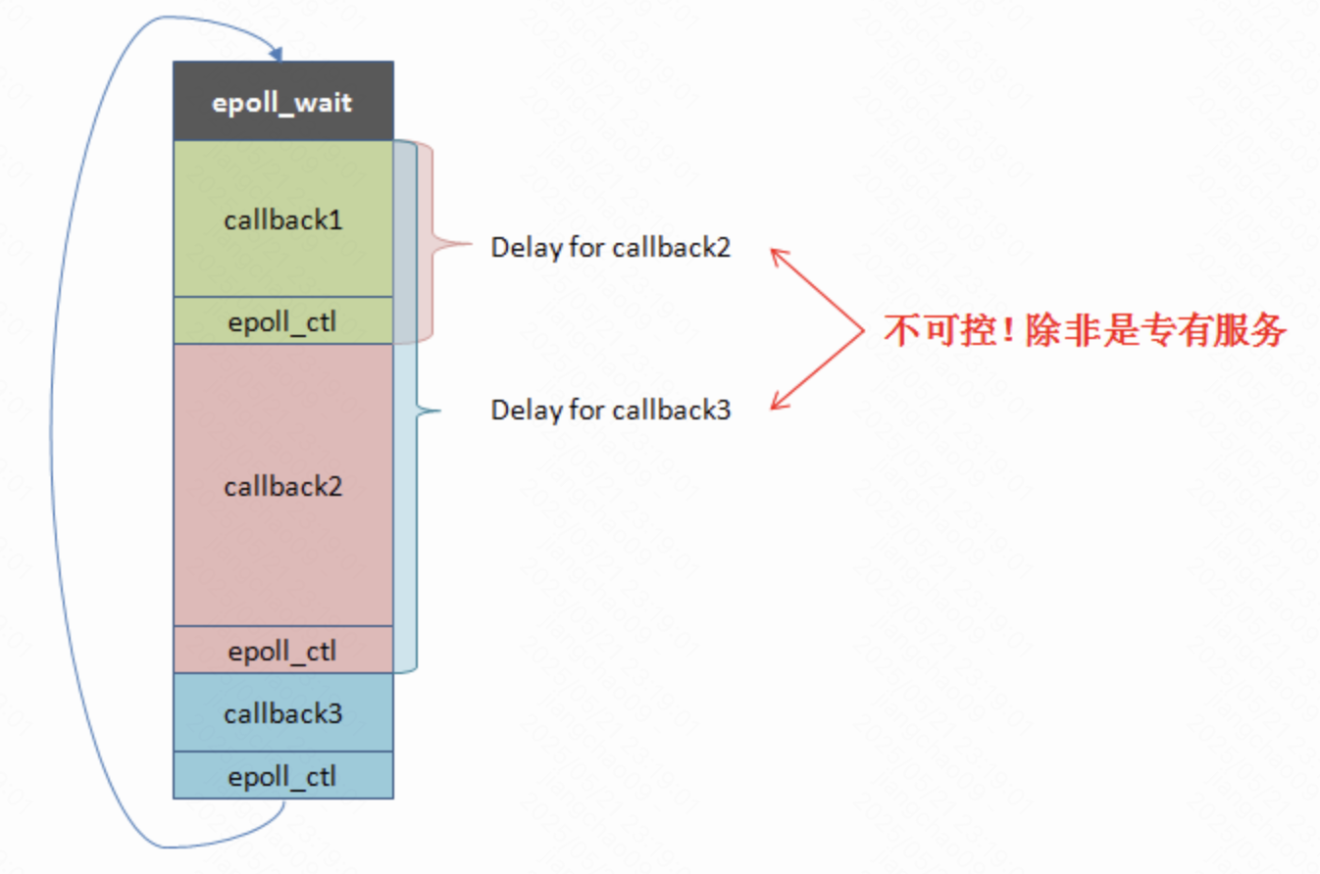

##### N:1线程库

又称为Fiber，以GNU Pth, StateThreads等为典型，一般是把N个用户线程映射入一个系统线程。同时只运行一个用户线程，调用阻塞函数时才会切换至其他用户线程。N:1线程库与单线程reactor在能力上等价，但事件回调被替换为了上下文(栈,寄存器,signals)，运行回调变成了跳转至上下文。和event loop库一样，单个N:1线程库无法充分发挥多核性能，只适合一些特定的程序。只有一个系统线程对CPU cache较为友好，加上舍弃对signal mask的支持的话，用户线程间的上下文切换可以很快(100~200ns)。N:1线程库的性能一般和event loop库差不多，扩展性也主要靠多线程或多进程。

##### 多线程reactor

以boost::asio为典型。一般由一个或多个线程分别运行event dispatcher，待事件发生后把event handler交给一个worker线程执行。 这个模型是单线程reactor的自然扩展，可以利用多核。由于共用地址空间使得线程间交互变得廉价，worker thread间一般会更及时地均衡负载，而多进程一般依赖更前端的服务来分割流量，一个设计良好的多线程reactor程序往往能比同一台机器上的多个单线程reactor进程更均匀地使用不同核心。不过由于cache一致性的限制，多线程reactor并不能获得线性于核心数的性能，在特定的场景中，粗糙的多线程reactor实现跑在24核上甚至没有精致的单线程reactor实现跑在1个核上快。由于多线程reactor包含多个worker线程，单个event handler阻塞未必会延缓其他handler，所以event handler未必得非阻塞，除非所有的worker线程都被阻塞才会影响到整体进展。事实上，大部分RPC框架都使用了这个模型，且回调中常有阻塞部分，比如同步等待访问下游的RPC返回。

多线程reactor的运行方式及问题如下：

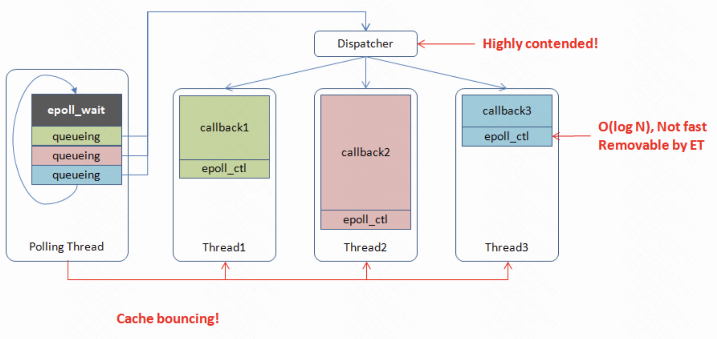

##### M:N线程库

即把M个用户线程映射入N个系统线程。M:N线程库可以决定一段代码何时开始在哪运行，并何时结束，相比多线程reactor在调度上具备更多的灵活度。但实现全功能的M:N线程库是困难的，它一直是个活跃的研究话题。我们这里说的M:N线程库特别针对编写网络服务，在这一前提下一些需求可以简化，比如没有时间片抢占，没有(完备的)优先级等。M:N线程库可以在用户态也可以在内核中实现，用户态的实现以新语言为主，比如GHC threads和goroutine，这些语言可以围绕线程库设计全新的关键字并拦截所有相关的API。而在现有语言中的实现往往得修改内核，比如Windows UMS和google SwitchTo(虽然是1:1，但基于它可以实现M:N的效果)。相比N:1线程库，M:N线程库在使用上更类似于系统线程，需要用锁或消息传递保证代码的线程安全。

#### 问题

##### 多核扩展性

理论上代码都写成事件驱动型能最大化reactor模型的能力，但实际由于编码难度和可维护性，用户的使用方式大都是混合的：回调中往往会发起同步操作，阻塞住worker线程使其无法处理其他请求。一个请求往往要经过几十个服务，线程把大量时间花在了等待下游请求上，用户得开几百个线程以维持足够的吞吐，这造成了高强度的调度开销，并降低了TLS相关代码的效率。任务的分发大都是使用全局mutex + condition保护的队列，当所有线程都在争抢时，效率显然好不到哪去。更好的办法也许是使用更多的任务队列，并调整调度算法以减少全局竞争。比如每个系统线程有独立的runqueue，由一个或多个scheduler把用户线程分发到不同的runqueue，每个系统线程优先运行自己runqueue中的用户线程，然后再考虑其他线程的runqueue。这当然更复杂，但比全局mutex + condition有更好的扩展性。这种结构也更容易支持NUMA。

当event dispatcher把任务递给worker线程时，用户逻辑很可能从一个核心跳到另一个核心，并等待相应的cacheline同步过来，并不很快。如果worker的逻辑能直接运行于event dispatcher所在的核心上就好了，因为大部分时候尽快运行worker的优先级高于获取新事件。类似的是收到response后最好在当前核心唤醒正在同步等待RPC的线程。

##### 异步编程

异步编程中的流程控制对于专家也充满了陷阱。任何挂起操作，如sleep一会儿或等待某事完成，都意味着用户需要显式地保存状态，并在回调函数中恢复状态。异步代码往往得写成状态机的形式。当挂起较少时，这有点麻烦，但还是可把握的。问题在于一旦挂起发生在条件判断、循环、子函数中，写出这样的状态机并能被很多人理解和维护，几乎是不可能的，而这在分布式系统中又很常见，因为一个节点往往要与多个节点同时交互。另外如果唤醒可由多种事件触发（比如fd有数据或超时了），挂起和恢复的过程容易出现race condition，对多线程编码能力要求很高。语法糖(比如lambda)可以让编码不那么“麻烦”，但无法降低难度。

共享指针在异步编程中很普遍，这看似方便，但也使内存的ownership变得难以捉摸，如果内存泄漏了，很难定位哪里没有释放；如果segment fault了，也不知道哪里多释放了一下。大量使用引用计数的用户代码很难控制代码质量，容易长期在内存问题上耗费时间。如果引用计数还需要手动维护，保持质量就更难了，维护者也不会愿意改进。没有上下文会使得RAII无法充分发挥作用, 有时需要在callback之外lock，callback之内unlock，实践中很容易出错。

#### M:N线程模型

线程模型：<https://github.com/apache/brpc/blob/master/docs/cn/threading_overview.md>

##### bthread基础

###### 线程执行协程与线程调用函数的不同

一个pthread系统线程执行一个函数时，需要在pthread的线程栈上为函数创建栈帧，函数的形式参数和局部变量都分配在栈帧内。函数执行完毕后，按逆序销毁函数局部变量，再销毁栈帧。假设有一个线程A开始执行下面的foo函数：

void bar(int m) {

// 执行点1

// ...

}

void foo(int a, int b) {

int c = a + b;

bar(c);

// 执行点2

// ...

}

执行到foo函数中的执行点1时，线程A的栈帧如下图所示：

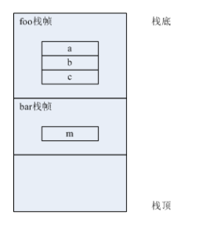

线程A从bar()函数返回，执行到执行点2时，先销毁bar()函数的形参m，再销毁bar()的栈帧，从foo()函数返回后，先销毁局部变量c，接着销毁形参b、a，最后销毁foo()的栈帧。

像上述这种在foo()函数内调用bar()函数的过程，必须等到bar()函数return后，foo()函数才从bar()函数的返回点恢复执行。

一个协程可以看做是一个单独的任务，相应的也有一个任务处理函数。对协程来说最重要的两个操作是yield和resume（yield和resume的实现见下文描述），yield是指一个正在被pthread系统线程执行的协程被挂起，让出cpu的使用权，pthread继续去执行另一个协程的任务函数，从协程角度看是协程中止了运行，从系统线程角度看是pthread继续在运行；resume是指一个被中止的协程的任务函数重新被pthread执行，恢复执行点为上一次yield操作的返回点。

有了yield和resume这两个原语，可以实现pthread线程执行流在不同函数间的跳转，只需要将函数作为协程的任务函数即可。一个线程执行一个协程A的任务处理函数taskFunc_A时，如果想要去执行另一个协程B的任务处理函数taskFunc_B，不必等到taskFunc_A执行到return语句，可以在taskFunc_A内执行一个yield语句，然后线程执行流可以从taskFunc_A中跳出，去执行taskFunc_B。如果想让taskFunc_A恢复执行，则调用一个resume语句，让taskFunc_A从yield语句的返回点处开始继续执行，并且taskFunc_A的执行结果不受yield的影响。

说明：从上述的描述可知，如果进行协程化编程，其实是需要在中间执行过程中考虑多个协程的竞争问题的，并且做出相应的处理。

###### 协程的原理与实现方式

协程有三个组成要素：一个任务函数，一个存储寄存器状态的结构，一个私有栈空间（通常是malloc分配的一块内存，或者static静态区的一块内存）。

协程被称作**用户级线程**就是因为协程有其**私有的栈空间**，pthread系统线程调用一个普通函数时，函数的栈帧、形参、局部变量都分配在pthread线程的栈上，而pthread执行一个协程的任务函数时，协程任务函数的栈帧、形参、局部变量都分配在协程的私有栈上。

yield和resume有多种实现方式，可以使用posix的ucontext，boost的fcontext，或者直接用汇编实现。下面用ucontext讲述下如何实现协程的yield和resume：

1、posix定义的ucontext数据结构如下：

typedef struct ucontext

{

unsigned long int uc_flags;

// uc_link指向的ucontext是后继协程的ucontext，当前协程的任务函数return后，会自动将后继协程

// 的ucontext缓存的寄存器值加载到cpu的寄存器中，cpu会去执行后继协程的任务函数（可能是从函数

// 入口点开始执行，也可能是从函数yield调用的返回点恢复执行）。

struct ucontext *uc_link;

// 协程私有栈。

stack_t uc_stack;

// uc_mcontext结构用于缓存协程yield时，cpu各个寄存器的当前值。

mcontext_t uc_mcontext;

__sigset_t uc_sigmask;

} ucontext_t;

2、ucontext的api接口有如下四个：

int getcontext(ucontext_t *ucp)

将cpu的各个寄存器的当前值存入当前正在被cpu执行的协程A的ucontext_t的uc_mcontext结构中。重要的寄存器有栈底指针寄存器、栈顶指针寄存器、协程A的任务函数下一条将被执行的语句的指令指针寄存器等。

int setcontext(const ucontext_t *ucp)

将一个协程A的ucontext_t的uc_mcontext结构中缓存的各种寄存器的值加载到cpu的寄存器中，cpu可以根据栈底指针寄存器、栈顶指针寄存器定位到该协程A的私有栈空间，根据指令指针寄存器定位到协程A的任务函数的执行点（可能为函数入口点也可能为函数yield调用的返回点），从而cpu可以去执行协程A的任务函数，并将函数执行过程中产生的局部变量等分配在协程A的私有栈上。

void makecontext(ucontext_t *ucp, void (*func)(), int argc, ...)

指定一个协程的任务函数func以及func的argc等参数。

int swapcontext(ucontext_t *oucp, ucontext_t *ucp)

相当于getcontext(oucp) + setcontext(ucp)的原子调用，将cpu寄存器的当前值存入oucp指向的ucontext_t的uc_mcontext结构中，并将ucp指向的ucontext_t的uc_mcontext结构中缓存的寄存器值加载到cpu的寄存器上，目的是让当前协程yield，让ucp对应的协程start或resume。

用ucontext实现的一个协程的内存布局如下图所示：

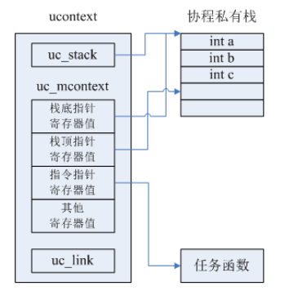

###### 系统线程执行多个协程时的内存布局变化过程

下面通过一个协程示例程序，展现pthread系统线程执行多个协程时的内存变化过程：

static ucontext_t ctx[3];

static void func_1(void) {

int a;

// 执行点2，协程1在这里yield，pthread线程恢复执行协程2的任务函数，即令协程2 resume。

swapcontext(&ctx[1], &ctx[2]);

// 执行点4，协程1从这里resume恢复执行。

// func_1 return后，由于ctx[1].uc_link = &ctx[0]，将令main函数resume。

}

static void func_2(void) {

int b;

// 协程2在这里yield，pthread线程去执行协程1的任务函数func_1。

swapcontext(&ctx[2], &ctx[1]);

// 执行点3，协程2从这里resume恢复执行。

// func_2 return后，由于ctx[2].uc_link = &ctx[1]，将令协程1 resume。

}

int main(int argc, char **argv) {

// 定义协程1和协程2的私有栈。

// 在这个程序中，协程1和协程2都在main函数return之前执行完成，

// 所以将协程私有栈内存区定义为main函数的局部变量是安全的。

char stack_1[1024] = { 0 };

char stack_2[1024] = { 0 };

// 初始化协程1的ucontext_t结构ctx[1]。

getcontext(&ctx[1]);

// 在ctx[1]结构中指定协程1的私有栈stack_1。

ctx[1].uc_stack.ss_sp = stack_1;

ctx[1].uc_stack.ss_size = sizeof(stack_1);

// ctx[0]用于存储执行main函数所在线程的cpu的各个寄存器的值，

// 下面语句的作用是，当协程1的任务函数return后，将ctx[0]中存储的各寄存器的值加载到cpu的寄存器中，

// 也就是pthread线程从main函数之前的yield调用的返回处继续执行。

ctx[1].uc_link = &ctx[0];

// 指定协程1的任务函数为func_1。

makecontext(&ctx[1], func1, 0);

// 初始化协程2的ucontext_t结构ctx[2]。

getcontext(&ctx[2]);

// 在ctx[2]结构中指定协程2的私有栈stack_2。

ctx[2].uc_stack.ss_sp = stack_2;

ctx[2].uc_stack.ss_size = sizeof(stack_2);

// 协程2的任务函数return后，pthread线程将从协程1的yield调用的返回点处继续执行。

ctx[2].uc_link = &ctx[1];

// 指定协程2的任务函数为func_2。

makecontext(&ctx[2], func_2, 0);

// 执行点1，将cpu当前各寄存器的值存入ctx[0]，将ctx[2]中存储的寄存器值加载到cpu寄存器中，

// 也就是main函数在这里yield，开始执行协程2的任务函数func_2。

swapcontext(&ctx[0], &ctx[2]);

// 执行点5，main函数从这里resume恢复执行。

return 0;

}

在上述程序中，pthread系统线程执行到main函数的执行点1时，内存布局如下图所示，协程1和协程2的私有栈内存是main函数的局部变量，均分配在执行main函数的pthread的线程栈上。并且此时还未执行到swapcontext(&ctx[0], &ctx[2])，所以ctx[0]内的值都是空的：

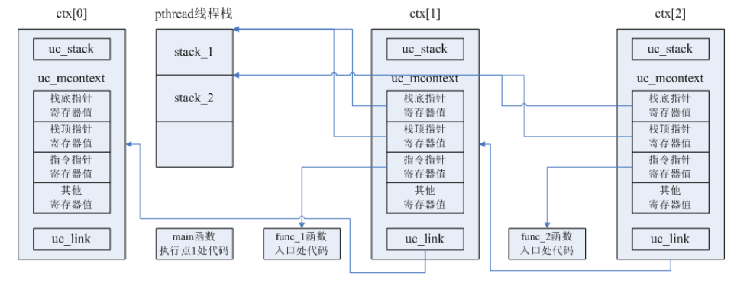

pthread执行了main函数中的swapcontext(&ctx[0], &ctx[2])后，main函数（也可以认为是一个协程）yield，pthread开始执行协程2的任务函数func_2，在func_2中执行swapcontext(&ctx[2], &ctx[1])后，协程2 yield，pthread开始执行协程1的任务函数func_1，pthread执行到func_1内的执行点2时，内存布局如下图所示，此时main函数和协程2都已被挂起，ctx[0]存储了pthread线程栈的基底地址和栈顶地址，以及main函数执行点5处代码的地址，ctx[2]存储了stack_2的基底地址和栈顶地址，以及func_2函数执行点3处代码的地址，协程1正在被执行过程中，没有被挂起，所以ctx[1]相比之前没有变化：

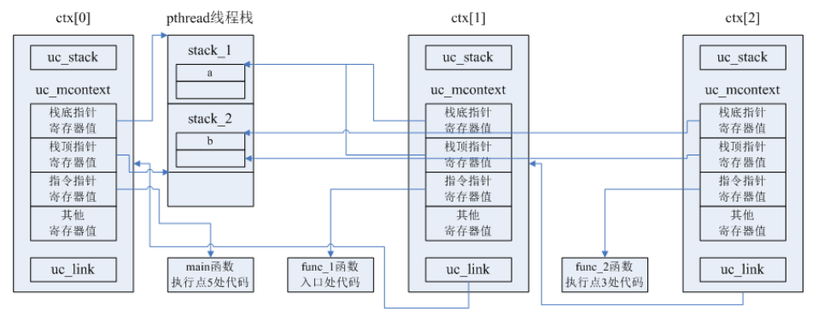

pthread执行func_1中的swapcontext(&ctx[1], &ctx[2])后，协程1被挂起，ctx[1]存储了stack_1的基底地址和栈顶地址，以及func_1函数执行点4处代码的地址，pthread转去执行协程2的任务函数的下一条代码，也就是协程2被resume，从func_2函数的执行点3处恢复执行，接着func_2就return了，由于ctx[2].uc_link = &ctx[1]，pthread再次转去执行协程1的任务函数的下一条代码，协程1被resume，从func_1函数的执行点4处恢复执行，再接着func_1函数return，又由于ctx[1].uc_link = &ctx[0]，pthread又去执行main函数的下一条代码，main函数被resume，从执行点5处恢复恢复执行，至此协程1和协程2都执行完毕，main函数也将要return了。这个过程可以称作main函数、协程1、协程2分别在一个pthread线程上被调度执行。

###### brpc的bthread任务定义

上面的协程示例程序可以认为是实现了N:1用户级线程，即所有协程都在一个系统线程pthread上被调度执行。**N:1协程的一个问题就是如果其中一个协程的任务函数在执行阻塞的网络I/O，或者在等待互斥锁，整个pthread系统线程就被挂起，其他的协程当然也无法得到执行了**。brpc在N:1协程的基础上做了扩展，实现了M:N用户级线程，即N个pthread系统线程去调度执行M个协程（M远远大于N），一个pthread有其私有的任务队列，队列中存储等待执行的若干协程，**一个pthread执行完任务队列中的所有协程后，也可以去其他pthread的任务队列中拿协程任务，即work-steal机制**，这样的话如果一个协程在执行较为耗时的操作时，同一任务队列中的其他协程有机会被调度到其他pthread上去执行，从而实现了全局的最大并发。并且brpc也实现了协程级的互斥与唤醒，即Butex机制，通过Butex，一个协程在等待网络I/O或等待互斥锁的时候，会被自动yield让出cpu，在适当时候会被其他协程唤醒，恢复执行。关于Butex的详情参见[这篇文章](https://github.com/ronaldo8210/brpc_source_code_analysis/blob/master/docs/butex.md)。

说明：

“work-steal”机制，也被称为“工作窃取”机制，是一种在并行计算或多线程环境中用于分配任务的策略。其核心思想是一个线程（或处理器）可以从其他线程（或处理器）的任务队列中“窃取”任务来执行，以充分利用计算资源并提高并行效率。

在Go语言的运行时系统中，这种机制被用于分配Goroutine到可用的线程（在Go中，这些线程被称为M，即Machine）上执行。当一个线程（M）完成了当前的Goroutine后，它会首先检查与它关联的本地队列。如果队列中还有Goroutine，就取出一个来执行。如果本地队列已经为空，线程会尝试从其他线程的队列中“窃取”一个Goroutine来执行。如果所有的队列都为空，线程就会进入一个全局的队列中等待，直到有新的Goroutine被创建。这种机制确保了所有的线程都能尽可能地保持忙碌，从而充分利用多核处理器的计算能力。

在更一般的上下文中，work-steal机制的实现通常涉及将大任务分割为若干个互不依赖的子任务，并将这些子任务分别放到不同的队列里。每个队列对应一个线程，线程和队列一一对应。当某个线程完成了自己队列中的所有任务时，它会尝试从其他线程的队列中窃取任务来执行。为了减少窃取任务线程和被窃取任务线程之间的竞争，通常会使用双端队列。被窃取任务线程永远从双端队列的头部拿任务执行，而窃取任务线程永远从双端队列的尾部拿任务执行。

这种机制的主要优点包括：

充分利用线程进行并行计算，减少线程间的竞争。

减少了线程间的同步开销，提高了整体性能。

总的来说，work-steal机制是一种有效的任务分配策略，特别适用于需要高度并行化和充分利用多核处理器资源的场景。

在brpc中一个协程任务可以称作一个bthread，一个bthread在内存中表示为一个TaskMeta对象，TaskMeta对象会被分配在ResourcePool中，TaskMeta类的主要的成员变量有：

* fn & arg：应用程序设置的bthread的任务处理函数及其参数。
* ContextualStack* stack：ContextualStack结构的定义为：

struct ContextualStack {

// 缓存cpu寄存器上下文的结构，相当于posix的ucontext结构。

bthread_fcontext_t context;

StackType stacktype;

// bthread私有栈空间。

StackStorage storage;

};

* local_storage：用于记录一些bthread运行状态（如各类统计值）等的一块内存。和ContextualStack::storage不能搞混。
* version_butex：指向一个Butex对象头节点的指针。

##### 多核环境下pthread调度执行bthread的过程

###### 调度执行bthread的主要数据结构

在一个线上环境系统中，会产生大量的bthread，系统的cpu核数有限，如何让大量的bthread在有限的cpu核心上得到充分调度执行，实现全局的最大并发主要是由TaskGroup对象、TaskControl对象实现的。

1、每一个TaskGroup对象是系统线程pthread的线程私有对象，它内部包含有任务队列，并控制pthread如何执行任务队列中的众多bthread任务。TaskGroup中主要的成员有：

_remote_rq：如果一个pthread 1想让pthread 2执行bthread 1，则pthread 1会将bthread 1的tid压入pthread 2的TaskGroup的_remote_rq队列中。

_rq：pthread 1在执行从自己私有的TaskGroup中取出的bthread 1时，如果bthread 1执行过程中又创建了新的bthread 2，则bthread 1将bthread 2的tid压入pthread 1的TaskGroup的_rq队列中。

_main_tid & _main_stack：一个pthread会在TaskGroup::run_main_task()中执行while()循环，不断获取并执行bthread任务，一个pthread的执行流不是永远在bthread中，比如等待任务时，pthread没有执行任何bthread，执行流就是直接在pthread上。可以将pthread在“等待bthread-获取到bthread-进入bthread执行任务函数之前”这个过程也抽象成一个bthread，称作一个pthread的“调度bthread”或者“主bthread”，它的tid和私有栈就是_main_tid和_main_stack。

_cur_meta：当前正在执行的bthread的TaskMeta对象的地址。

2、TaskControl对象是全局的单例对象，主要成员有：

_pl：ParkingLot类型的数组。ParkingLot对象用于bthread任务的等待-通知。

_workers：pthread线程标识符的数组，表示创建了多少个pthread worker线程，每个pthread worker线程应拥有一个线程私有的TaskGroup对象。

_groups：TaskGroup对象指针的数组。

TaskControl和TaskGroup的内存关系如下图所示：

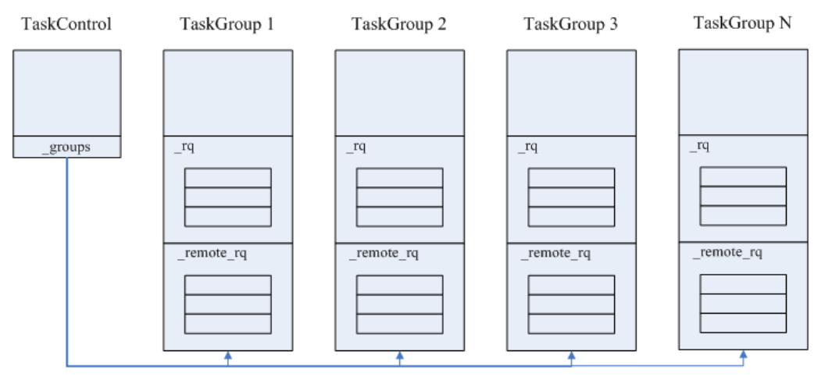

###### 一个pthread调度执行私有TaskGroup的任务队列中各个bthread的过程

一个pthread调度执行私有TaskGroup任务队列中的各个bthread，这些bthread是在pthread上串行执行的，彼此间不会有竞争。一个bthread的执行过程可能会有三种状态：

1、bthread的任务处理函数执行完成。一个bthread的任务函数结束后，该bthread需要负责查看TaskGroup的任务队列中是否还有bthread，如果有，则pthread执行流直接进入下一个bthread的任务函数中去执行；如果没有，则执行流返回pthread的调度bthread，等待其他pthread传递新的bthread；

2、bthread在任务函数执行过程中yield挂起，则pthread去执行任务队列中下一个bthread，如果任务队列为空，则执行流返回pthread的调度bthread，等待其他pthread传递新的bthread。挂起的bthread何时恢复运行取决于具体的业务场景，它应该被某个bthread唤醒，与pthread的调度无关。这样的例子有负责向TCP连接写数据的bthread因等待inode输出缓冲可写而被yield挂起、等待Butex互斥锁的bthread被yield挂起等。

3、bthread在任务函数执行过程中可以创建新的bthread，因为新的bthread一般是优先级更高的bthread，所以pthread执行流立即进入新bthread的任务函数，原先的bthread被重新加入到任务队列的尾部，不久后它仍然可以被pthread执行。但由于work-steal机制，它不一定会在原先的pthread执行，可能会被steal到其他pthread上执行。

按照以上的原则，分析下brpc中的实现过程。

1、TaskControl创建一个pthread worker线程和其私有的TaskGroup对象时，pthread在TaskGroup::run_main_task上开启无限循环：

void TaskGroup::run_main_task() {

bvar::PassiveStatus<double> cumulated_cputime(

get_cumulated_cputime_from_this, this);

std::unique_ptr<bvar::PerSecond<bvar::PassiveStatus<double> > > usage_bvar;

TaskGroup* dummy = this;

bthread_t tid;

// 等待一个可执行的bthread，可能从_rq中取得其他pthead压入的bthread id，

// 也可能从其他pthread worker线程的TaskGroup中steal一个bthread id。

while (wait_task(&tid)) {

// 拿到一个bthread，执行流进入bthread的任务函数。

TaskGroup::sched_to(&dummy, tid);

// run_main_task()恢复执行的开始执行点。

DCHECK_EQ(this, dummy);

DCHECK_EQ(_cur_meta->stack, _main_stack);

// 这里有些疑问，尚不确定何种情景下会执行下面这段代码。

if (_cur_meta->tid != _main_tid) {

TaskGroup::task_runner(1/*skip remained*/);

}

if (FLAGS_show_per_worker_usage_in_vars && !usage_bvar) {

char name[32];

#if defined(OS_MACOSX)

snprintf(name, sizeof(name), "bthread_worker_usage_%" PRIu64,

pthread_numeric_id());

#else

snprintf(name, sizeof(name), "bthread_worker_usage_%ld",

(long)syscall(SYS_gettid));

#endif

usage_bvar.reset(new bvar::PerSecond<bvar::PassiveStatus<double> >

(name, &cumulated_cputime, 1));

}

}

// stop_main_task() was called.

// Don't forget to add elapse of last wait_task.

current_task()->stat.cputime_ns += butil::cpuwide_time_ns() - _last_run_ns;

}

2、wait_task()函数负责等待一个bthread，如果当前没有bthread可执行，则pthread会挂起。

3、TaskGroup::sched_to(TaskGroup** pg, bthread_t next_tid)的作用是根据将要执行的bthread的tid在O(1)时间内定位到bthread的TaskMeta对象的地址（TaskMeta是分配在ResourcePool中的，关于ResourcePool可以参考[这篇文章](https://github.com/ronaldo8210/brpc_source_code_analysis/blob/master/docs/resource_pool.md)），并确保bthread的私有栈空间已创建、context结构已分配，进而调用TaskGroup::sched_to(TaskGroup** pg, TaskMeta* next_meta)：

void TaskGroup::sched_to(TaskGroup** pg, TaskMeta* next_meta) {

TaskGroup* g = *pg;

#ifndef NDEBUG

if ((++g->_sched_recursive_guard) > 1) {

LOG(FATAL) << "Recursively(" << g->_sched_recursive_guard - 1

<< ") call sched_to(" << g << ")";

}

#endif

// Save errno so that errno is bthread-specific.

const int saved_errno = errno;

void* saved_unique_user_ptr = tls_unique_user_ptr;

// 获取当前正在执行的bthread的TaskMeta对象的地址。

TaskMeta* const cur_meta = g->_cur_meta;

const int64_t now = butil::cpuwide_time_ns();

const int64_t elp_ns = now - g->_last_run_ns;

g->_last_run_ns = now;

cur_meta->stat.cputime_ns += elp_ns;

if (cur_meta->tid != g->main_tid()) {

// 如果一个bthread在执行过程中生成了新的bthread，会走到这里。

g->_cumulated_cputime_ns += elp_ns;

}

// 递增当前bthread的切换次数。

++cur_meta->stat.nswitch;

// 递增worker线程pthread上的bthread切换次数。

++ g->_nswitch;

// Switch to the task

if (__builtin_expect(next_meta != cur_meta, 1)) {

// 将_cur_meta指向下一个将要执行的bthread的TaskMeta对象的指针。

g->_cur_meta = next_meta;

// Switch tls_bls

// tls_bls存储的是当前bthread的一些运行期数据（统计量等），执行切换动作前，将tls_bls的内容复制到

// 当前bthread的私有storage空间中，再将tls_bls重新指向将要执行的bthread的私有storage。

cur_meta->local_storage = tls_bls;

tls_bls = next_meta->local_storage;

// Logging must be done after switching the local storage, since the logging lib

// use bthread local storage internally, or will cause memory leak.

if ((cur_meta->attr.flags & BTHREAD_LOG_CONTEXT_SWITCH) ||

(next_meta->attr.flags & BTHREAD_LOG_CONTEXT_SWITCH)) {

LOG(INFO) << "Switch bthread: " << cur_meta->tid << " -> "

<< next_meta->tid;

}

if (cur_meta->stack != NULL) {

if (next_meta->stack != cur_meta->stack) {

// 这里真正执行bthread的切换。

// 将执行pthread的cpu的寄存器的当前状态存入cur_meta的context中，并将next_meta的context中

// 的数据加载到cpu的寄存器中，开始执行next_meta的任务函数。

jump_stack(cur_meta->stack, next_meta->stack);

// 这里是cur_meta代表的bthread的恢复执行点。

// bthread恢复执行的时候可能被steal到其他pthread上了，需要重置TaskGroup对象的指针g。

// probably went to another group, need to assign g again.

g = tls_task_group;

}

#ifndef NDEBUG

else {

// else pthread_task is switching to another pthread_task, sc

// can only equal when they're both _main_stack

CHECK(cur_meta->stack == g->_main_stack);

}

#endif

}

// else because of ending_sched(including pthread_task->pthread_task)

} else {

LOG(FATAL) << "bthread=" << g->current_tid() << " sched_to itself!";

}

while (g->_last_context_remained) {

RemainedFn fn = g->_last_context_remained;

g->_last_context_remained = NULL;

fn(g->_last_context_remained_arg);

g = tls_task_group;

}

// Restore errno

errno = saved_errno;

tls_unique_user_ptr = saved_unique_user_ptr;

#ifndef NDEBUG

--g->_sched_recursive_guard;

#endif

*pg = g;

}

4、一个bthread被执行时，pthread将执行TaskGroup::task_runner()，在这个函数中会去执行TaskMeta对象的fn()，即应用程序设置的bthread任务函数。task_runner()的关键代码如下：

void TaskGroup::task_runner() {

TaskMeta* const m = g->_cur_meta;

// 执行应用程序设置的任务函数，在任务函数中可能yield让出cpu，也可能产生新的bthread。

m->fn(m->arg);

// 任务函数执行完成后，需要唤起等待该任务函数执行结束的pthread/bthread。

butex_wake_except(m->version_butex, 0);

// 将pthread线程执行流转入下一个可执行的bthread（普通bthread或pthread的调度bthread）。

ending_sched(&g);

}

bthread任务函数结束完后会调用ending_sched()，在ending_sched()内会尝试从本地TaskGroup的任务队列中找出下一个bthread，或者从其他pthread的TaskGroup上steal一个bthread，如果没有bthread可用则下一个被执行的就是pthread的“调度bthread”，通过sched_to()将pthread的执行流转入下一个bthread的任务函数。

5、一个bthread在自己的任务函数执行过程中想要挂起时，调用TaskGroup::yield(TaskGroup** pg)，yield()内部会调用TaskGroup::sched(TaskGroup** pg)，sched()也是负责将pthread的执行流转入下一个bthread（普通bthread或调度bthread）的任务函数。挂起的bthread在适当的时候会被其他bthread唤醒，即某个bthread会负责将挂起的bthread的tid重新加入TaskGroup的任务队列。

6、一个bthread 1在自己的任务函数执行过程中需要创建新的bthread 2时，会调用TaskGroup::start_foreground()，在start_foreground()内完成bthread 2的TaskMeta对象的创建，并调用sched_to()让pthread去执行bthread 2的任务函数。pthread在真正执行bthread 2的任务函数前会将bthread 1的tid重新压入TaskGroup的任务队列，bthread 1不久之后会再次被调度执行。

##### pthread线程间的Futex同步

###### spinlock和内核提供的同步机制存在的不足

在Futex出现之前，想要pthread系统线程等待一把锁，有两种实现方式：

1、使用spinlock自旋锁，实现起来也很简单：

std::atomic<int> flag;

void lock() {

int expect = 0;

while (!flag.compare_exchange_strong(expect, 1)) {

expect = 0;

}

}

void unlock() {

flag.store(0);

}

spinlock属于应用层的同步机制，直接运行在用户态，不涉及用户态-内核态的切换。spinlock存在的问题是，只适用于需要线程加锁的临界区代码段较小的场景，在这样的场景下可以认为一个线程加了锁后很快就会释放锁，等待锁的其他线程只需要很少的while()调用就可以得到锁；但如果临界区代码很长，一个线程加锁后会耗费相当一段时间去执行临界区代码，在这个线程释放锁之前其他线程只能不停地在while()中不断busy-loop，耗费了cpu资源，而且在应用程序层面又没有办法能让pthread系统线程挂起。

直接使用Linux提供的pthread_mutex_lock系统调用或者编程语言提供的操作互斥锁的API（如C++的std::unique_lock），本质上是一样的，都是使用Linux内核提供的同步机制，可以让pthread系统线程挂起，让出CPU。但缺点是如果直接使用Linux内核提供的同步机制，每一次lock、unlock操作都是一次系统调用，需要进行用户态-内核态的切换，存在一定的性能开销，但lock、unlock的时候不一定会有线程间的竞争，在没有线程竞争的情况下没有必要进行用户态-内核态的切换。

###### Futex设计原理

Futex机制可以认为是结合了spinlock和内核态的pthread线程锁，它的设计意图是：

1、一个线程在加锁的时候，在用户态使用原子操作执行“尝试加锁，如果当前锁变量值为0，则将锁变量值更新为1，返回成功；如果当前锁变量值为1，说明之前已有线程拿到了锁，返回失败”这个动作，如果加锁成功，则可直接去执行临界区代码；如果加锁失败，则用类似pthread_mutex_lock这样的系统调用将当前线程挂起。由于可能有多个线程同时被挂起，所以必须将各个被挂起线程的信息存入一个与锁相关的等待队列中；

2、一个线程在释放锁的时候，也是用原子操作将锁变量的值改回0，并且如果与锁相关的等待队列不为空，则释放锁的线程必须使用内核提供的系统调用去唤醒因等待锁而被挂起的线程，具体是唤醒一个线程还是唤醒全部线程视使用场景而定；

3、由上可见，使用Futex机制，在没有线程竞争的情况下，在用户层就可以完成临界区代码的加锁解锁，只有在确实有线程竞争的情况下才会使用内核提供的系统调用实现线程的挂起与唤醒；

4、在实现Futex的时候有一个细节需要注意，Futex的代码如果像下面这样写：

void lock() {

while (!trylock()) {

wait(); // 使用内核提供的系统调用挂起当前线程。

}

}

这样的实现存在一个问题，在trylock()和wait()间存在一个时间窗口，在这个时间窗口中锁变量可能发生改变。比如一个线程A调用trylock()返回失败，在调用wait()前，锁被之前持有锁的线程B释放，线程A再调用wait()就会被永久挂起，永远不会再被唤醒了。因此需要在wait()内部再次判断锁变量是否仍为在trylock()内看到的旧值，如果不是，则wait()应直接返回，再次去执行trylock()。

###### brpc中Futex的实现

brpc实现了Futex机制，主要代码在src/bthread/sys_futex.cpp中，SimuFutex类定义了一个锁的等待队列计数等统计量，另外有两个函数分别负责wait和wake：

* SimuFutex类：

class SimuFutex {

public:

SimuFutex() : counts(0)

, ref(0) {

pthread_mutex_init(&lock, NULL);

pthread_cond_init(&cond, NULL);

}

~SimuFutex() {

pthread_mutex_destroy(&lock);

pthread_cond_destroy(&cond);

}

public:

pthread_mutex_t lock;

pthread_cond_t cond;

// 有多少个线程在等待一个锁的时候被挂起。

int32_t counts;

int32_t ref;

};

* futex_wait_private函数：

// addr1是锁变量的地址，expected是在外层调用spinlock时看到的锁变量的值。

int futex_wait_private(void* addr1, int expected, const timespec* timeout) {

// 调用InitFutexMap初始化全局的std::unordered_map<void*, SimuFutex>* 类型的s_futex_map，

// InitFutexMap仅被执行一次。

if (pthread_once(&init_futex_map_once, InitFutexMap) != 0) {

LOG(FATAL) << "Fail to pthread_once";

exit(1);

}

std::unique_lock<pthread_mutex_t> mu(s_futex_map_mutex);

SimuFutex& simu_futex = (*s_futex_map)[addr1];

++simu_futex.ref;

mu.unlock();

int rc = 0;

{

std::unique_lock<pthread_mutex_t> mu1(simu_futex.lock);

// 判断锁*addr1的当前最新值是否等于expected期望值。

if (static_cast<butil::atomic<int>*>(addr1)->load() == expected) {

// 锁*addr1的当前最新值与expected期望值相等，可以使用系统调用将当前线程挂起。

// 因为有一个线程为了等待锁而将要被挂起，锁*addr1相关的counts计数器需要递增1。

++simu_futex.counts;

// 调用pthread_cond_wait将当前线程挂起，并释放simu_futex.lock锁。

if (timeout) {

timespec timeout_abs = butil::timespec_from_now(*timeout);

if ((rc = pthread_cond_timedwait(&simu_futex.cond, &simu_futex.lock, &timeout_abs)) != 0) {

// pthread_cond_timedwait返回时会再次对simu_futex.lock上锁。

errno = rc;

rc = -1;

}

} else {

if ((rc = pthread_cond_wait(&simu_futex.cond, &simu_futex.lock)) != 0) {

// pthread_cond_wait返回时会再次对simu_futex.lock上锁。

errno = rc;

rc = -1;

}

}

// 当前线程已被唤醒并持有了锁*addr1，counts计数器递减1。

--simu_futex.counts;

} else {

// 锁*addr1的当前最新值与expected期望值不等，需要再次执行上层的spinlock。

errno = EAGAIN;

rc = -1;

}

}

std::unique_lock<pthread_mutex_t> mu1(s_futex_map_mutex);

if (--simu_futex.ref == 0) {

s_futex_map->erase(addr1);

}

mu1.unlock();

return rc;

}

* futex_wake_private函数：

int futex_wake_private(void* addr1, int nwake) {

if (pthread_once(&init_futex_map_once, InitFutexMap) != 0) {

LOG(FATAL) << "Fail to pthread_once";

exit(1);

}

std::unique_lock<pthread_mutex_t> mu(s_futex_map_mutex);

auto it = s_futex_map->find(addr1);

if (it == s_futex_map->end()) {

mu.unlock();

return 0;

}

SimuFutex& simu_futex = it->second;

++simu_futex.ref;

mu.unlock();

int nwakedup = 0;

int rc = 0;

{

std::unique_lock<pthread_mutex_t> mu1(simu_futex.lock);

nwake = (nwake < simu_futex.counts)? nwake: simu_futex.counts;

for (int i = 0; i < nwake; ++i) {

// 唤醒指定数量的在锁*addr1上挂起的线程。

if ((rc = pthread_cond_signal(&simu_futex.cond)) != 0) {

errno = rc;

break;

} else {

++nwakedup;

}

}

}

std::unique_lock<pthread_mutex_t> mu2(s_futex_map_mutex);

if (--simu_futex.ref == 0) {

s_futex_map->erase(addr1);

}

mu2.unlock();

return nwakedup;

}

##### Butex机制：bthread粒度的挂起与唤醒

###### bthread粒度挂起与唤醒的设计原理

由于bthread任务是在pthread系统线程中执行，在需要bthread间互斥的场景下不能使用pthread级别的锁（如pthread_mutex_lock或者C++的unique_lock等），否则pthread会被挂起，不仅当前的bthread中止执行，pthread私有的TaskGroup的任务队列中其他bthread也无法在该pthread上调度执行。因此需要在应用层实现bthread粒度的互斥机制，一个bthread被挂起时，pthread仍然要保持运行状态，保证TaskGroup任务队列中的其他bthread的正常执行不受影响。

要实现bthread粒度的互斥，方案如下：

1、在同一个pthread上执行的多个bthread是串行执行的，不需要考虑互斥；

2、如果位于heap内存上或static静态区上的一个对象A可能会被在不同pthread执行的多个bthread同时访问，则为对象A维护一个互斥锁（一般是一个原子变量）和等待队列，同时访问对象A的多个bthread首先要竞争锁，假设三个bthread 1、2、3分别在pthread 1、2、3上执行，bthread 1、bthread 2、bthread 3同时访问heap内存上的一个对象A，这时就产生了竞态，假设bthread 1获取到锁，可以去访问对象A，bthread 2、bthread 3先将自身必要的信息（bthread的tid等）存入等待队列，然后自动yiled，让出cpu，让pthread 2、pthread 3继续去执行各自私有TaskGroup的任务队列中的下一个bthread，这就实现了bthread粒度的挂起；

3、bthread 1访问完对象A后，通过查询对象A的互斥锁的等待队列，能够得知bthread 2、bthread 3因等待锁而被挂起，bthread 1负责将bthread 2、3的tid重新压入某个pthread（不一定是之前执行执行bthread 2、3的pthread 2、3）的TaskGroup的任务队列，bthread 2、3就能够再次被pthread执行，这就实现了bthread粒度的唤醒。

下面分析下brpc是如何实现bthread粒度的挂起与唤醒的。

###### brpc中Butex的源码解释

brpc实现bthread互斥的主要代码在src/bthread/butex.cpp中：

1、首先解释下Butex、ButexBthreadWaiter等主要的数据结构：

struct BAIDU_CACHELINE_ALIGNMENT Butex {

Butex() {}

~Butex() {}

// 锁变量的值。

butil::atomic<int> value;

// 等待队列，存储等待互斥锁的各个bthread的信息。

ButexWaiterList waiters;

internal::FastPthreadMutex waiter_lock;

};

// 等待队列实际上是个侵入式双向链表，增减元素的操作都可在O(1)时间内完成。

typedef butil::LinkedList<ButexWaiter> ButexWaiterList;

// ButexWaiter是LinkNode的子类，LinkNode里只定义了指向前后节点的指针。

struct ButexWaiter : public butil::LinkNode<ButexWaiter> {

// tids of pthreads are 0

// tid就是64位的bthread id。

// Butex实现了bthread间的挂起&唤醒，也实现了bthread和pthread间的挂起&唤醒，

// 一个pthread在需要的时候可以挂起，等待适当的时候被一个bthread唤醒，线程挂起不需要tid，填0即可。

// pthread被bthread唤醒的例子可参考brpc的example目录下的一些client.cpp示例程序，执行main函数的pthread

// 会被挂起，某个bthread执行完自己的任务后会去唤醒pthread。

bthread_t tid;

// Erasing node from middle of LinkedList is thread-unsafe, we need

// to hold its container's lock.

butil::atomic<Butex*> container;

};

// bthread需要挂起时，会在栈上创建一个ButexBthreadWaiter对象（对象存储在bthread的私有栈空间内）并加入等待队列。

struct ButexBthreadWaiter : public ButexWaiter {

// 执行bthread的TaskMeta结构的指针。

TaskMeta* task_meta;

TimerThread::TaskId sleep_id;

// 状态标记，根据锁变量当前状态是否发生改变，waiter_state会被设为不同的值。

WaiterState waiter_state;

// expected_value存储的是当bthread竞争互斥锁失败时锁变量的值，由于从bthread竞争互斥锁失败到bthread挂起

// 有一定的时间间隔，在这个时间间隔内锁变量的值可能会发生变化，也许锁已经被释放了，那么之前竞争锁失败的bthread

// 就不应挂起，否则可能永远不会被唤醒了，它应该放弃挂起动作，再去竞争互斥锁。所以一个bthread在执行挂起动作前

// 一定要再次去查看锁变量的当前最新值，只有锁变量当前最新值等于expected_value时才能真正执行挂起动作。

int expected_value;

Butex* initial_butex;

// 指向全局唯一的TaskControl单例对象的指针。

TaskControl* control;

};

// 如果是pthread挂起，则创建ButexPthreadWaiter对象并加入等待队列。

struct ButexPthreadWaiter : public ButexWaiter {

butil::atomic<int> sig;

};

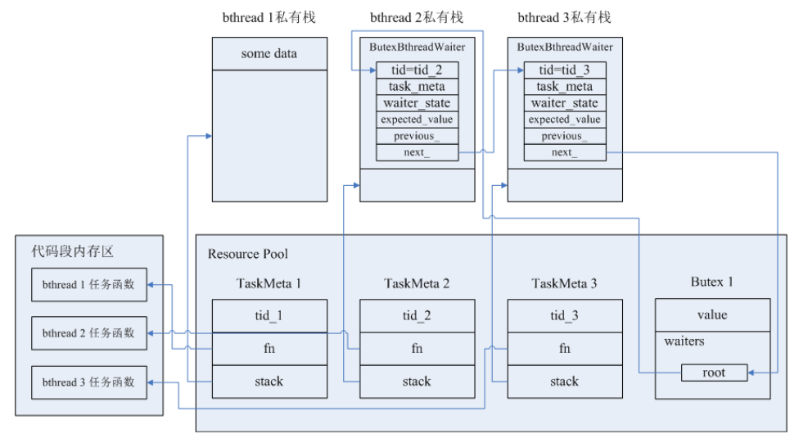

以上面的bthread 1获得了互斥锁、bthread 2和bthread 3因等待互斥锁而被挂起的场景为例，Butex的内存布局如下图所示，展现了主要的对象间的内存关系，注意ButexBthreadWaiter变量是分配在bthread的私有栈上的：

2、执行bthread挂起的函数是butex_wait：

// arg是指向Butex::value锁变量的指针，expected_value是bthread竞争锁失败时锁变量的值。

int butex_wait(void* arg, int expected_value, const timespec* abstime) {

// 通过arg定位到Butex对象的地址。

Butex* b = container_of(static_cast<butil::atomic<int>*>(arg), Butex, value);

// 如果锁变量当前最新值不等于expected_value，则锁的状态发生了变化，当前bthread不再执行挂起动作，

// 直接返回，在外层代码中继续去竞争锁。

if (b->value.load(butil::memory_order_relaxed) != expected_value) {

errno = EWOULDBLOCK;

// Sometimes we may take actions immediately after unmatched butex,

// this fence makes sure that we see changes before changing butex.

butil::atomic_thread_fence(butil::memory_order_acquire);

return -1;

}

TaskGroup* g = tls_task_group;

if (NULL == g || g->is_current_pthread_task()) {

// 当前代码不在bthread中执行而是在直接在pthread上执行，调用butex_wait_from_pthread让pthread挂起。

return butex_wait_from_pthread(g, b, expected_value, abstime);

}

// 创建ButexBthreadWaiter类型的局部变量bbw，bbw是分配在bthread的私有栈空间上的。

ButexBthreadWaiter bbw;

// tid is 0 iff the thread is non-bthread

bbw.tid = g->current_tid();

bbw.container.store(NULL, butil::memory_order_relaxed);

bbw.task_meta = g->current_task();

bbw.sleep_id = 0;

bbw.waiter_state = WAITER_STATE_READY;

bbw.expected_value = expected_value;

bbw.initial_butex = b;

bbw.control = g->control();

if (abstime != NULL) {

// Schedule timer before queueing. If the timer is triggered before

// queueing, cancel queueing. This is a kind of optimistic locking.

if (butil::timespec_to_microseconds(*abstime) <

(butil::gettimeofday_us() + MIN_SLEEP_US)) {

// Already timed out.

errno = ETIMEDOUT;

return -1;

}

bbw.sleep_id = get_global_timer_thread()->schedule(

erase_from_butex_and_wakeup, &bbw, *abstime);

if (!bbw.sleep_id) { // TimerThread stopped.

errno = ESTOP;

return -1;

}

}

#ifdef SHOW_BTHREAD_BUTEX_WAITER_COUNT_IN_VARS

bvar::Adder<int64_t>& num_waiters = butex_waiter_count();

num_waiters << 1;

#endif

// release fence matches with acquire fence in interrupt_and_consume_waiters

// in task_group.cpp to guarantee visibility of `interrupted'.

bbw.task_meta->current_waiter.store(&bbw, butil::memory_order_release);

// pthread在执行任务队列中下一个bthread前，会先执行wait_for_butex()将刚创建的bbw对象放入锁的等待队列。

g->set_remained(wait_for_butex, &bbw);

// 当前bthread yield让出cpu，pthread会从TaskGroup的任务队列中取出下一个bthread去执行。

TaskGroup::sched(&g);

// 这里是butex_wait()恢复执行时的开始执行点。

// erase_from_butex_and_wakeup (called by TimerThread) is possibly still

// running and using bbw. The chance is small, just spin until it's done.

BT_LOOP_WHEN(unsleep_if_necessary(&bbw, get_global_timer_thread()) < 0,

30/*nops before sched_yield*/);

// If current_waiter is NULL, TaskGroup::interrupt() is running and using bbw.

// Spin until current_waiter != NULL.

BT_LOOP_WHEN(bbw.task_meta->current_waiter.exchange(

NULL, butil::memory_order_acquire) == NULL,

30/*nops before sched_yield*/);

#ifdef SHOW_BTHREAD_BUTEX_WAITER_COUNT_IN_VARS

num_waiters << -1;

#endif

bool is_interrupted = false;

if (bbw.task_meta->interrupted) {

// Race with set and may consume multiple interruptions, which are OK.

bbw.task_meta->interrupted = false;

is_interrupted = true;

}

// If timed out as well as value unmatched, return ETIMEDOUT.

if (WAITER_STATE_TIMEDOUT == bbw.waiter_state) {

errno = ETIMEDOUT;

return -1;

} else if (WAITER_STATE_UNMATCHEDVALUE == bbw.waiter_state) {

errno = EWOULDBLOCK;

return -1;

} else if (is_interrupted) {

errno = EINTR;

return -1;

}

return 0;

}

static void wait_for_butex(void* arg) {

ButexBthreadWaiter* const bw = static_cast<ButexBthreadWaiter*>(arg);

Butex* const b = bw->initial_butex;

{

BAIDU_SCOPED_LOCK(b->waiter_lock);

// 再次判断锁变量的当前最新值是否与expected_value相等。

if (b->value.load(butil::memory_order_relaxed) != bw->expected_value) {

// 锁变量的状态发生了变化，bw代表的bthread不能挂起，要去重新竞争锁。

// 但bw代表的bthread之前已经yield让出cpu了，所以下面要将bw代表的bthread的id再次放入TaskGroup的

// 任务队列，让它恢复执行。

// 将bw的waiter_state更改为WAITER_STATE_UNMATCHEDVALUE，表示锁的状态已发生改变。

bw->waiter_state = WAITER_STATE_UNMATCHEDVALUE;

} else if (bw->waiter_state == WAITER_STATE_READY/*1*/ &&

!bw->task_meta->interrupted) {

// 将bw加入到锁的等待队列，这才真正完成bthread的挂起，然后直接返回。

b->waiters.Append(bw);

bw->container.store(b, butil::memory_order_relaxed);

return;

}

}

// 锁状态发生变化的情况下，才执行后面的代码。

// b->container is NULL which makes erase_from_butex_and_wakeup() and

// TaskGroup::interrupt() no-op, there's no race between following code and

// the two functions. The on-stack ButexBthreadWaiter is safe to use and

// bw->waiter_state will not change again.

unsleep_if_necessary(bw, get_global_timer_thread());

// 将bw代表的bthread的tid重新加入TaskGroup的任务队列。

tls_task_group->ready_to_run(bw->tid);

// FIXME: jump back to original thread is buggy.

// // Value unmatched or waiter is already woken up by TimerThread, jump

// // back to original bthread.

// TaskGroup* g = tls_task_group;

// ReadyToRunArgs args = { g->current_tid(), false };

// g->set_remained(TaskGroup::ready_to_run_in_worker, &args);

// // 2: Don't run remained because we're already in a remained function

// // otherwise stack may overflow.

// TaskGroup::sched_to(&g, bw->tid, false/*2*/);

}

3、执行bthread唤醒的函数有butex_wake（唤醒正在等待一个互斥锁的一个bthread）、butex_wake_all（唤醒正在等待一个互斥锁的所有bthread）、butex_wake_except（唤醒正在等待一个互斥锁的除了指定bthread外的其他bthread），下面解释butex_wake的源码：

// arg是Butex::value锁变量的地址。

int butex_wake(void* arg) {

// 通过arg定位到Butex对象的地址。

Butex* b = container_of(static_cast<butil::atomic<int>*>(arg), Butex, value);

ButexWaiter* front = NULL;

{

BAIDU_SCOPED_LOCK(b->waiter_lock);

// 如果锁的等待队列为空，直接返回。

if (b->waiters.empty()) {

return 0;

}

// 取出锁的等待队列中第一个ButexWaiter对象的指针，并将该ButexWaiter对象从等待队列中移除。

front = b->waiters.head()->value();

front->RemoveFromList();

front->container.store(NULL, butil::memory_order_relaxed);

}

if (front->tid == 0) {

// ButexWaiter对象的tid=0说明挂起的是pthread系统线程，调用内核提供的系统调用将pthread线程唤醒。

wakeup_pthread(static_cast<ButexPthreadWaiter*>(front));

return 1;

}

ButexBthreadWaiter* bbw = static_cast<ButexBthreadWaiter*>(front);

unsleep_if_necessary(bbw, get_global_timer_thread());

// 将挂起的bthread的tid压入TaskGroup的任务队列，实现了将挂起的bthread唤醒。

TaskGroup* g = tls_task_group;

if (g) {

TaskGroup::exchange(&g, bbw->tid);

} else {

bbw->control->choose_one_group()->ready_to_run_remote(bbw->tid);

}

return 1;

}

### 负载均衡

上游一般通过命名服务发现所有的下游节点，并通过多种负载均衡方法把流量分配给下游节点。当下游节点出现问题时，它可能会被隔离以提高负载均衡的效率。被隔离的节点定期被健康检查，成功后重新加入正常节点。

#### 命名服务

在brpc中，NamingService用于获得服务名对应的所有节点。一个直观的做法是定期调用一个函数以获取最新的节点列表。但这会带来一定的延时（定期调用的周期一般在若干秒左右），作为通用接口不太合适。特别当命名服务提供事件通知时(比如zk)，这个特性没有被利用。所以我们反转了控制权：不是我们调用用户函数，而是用户在获得列表后调用我们的接口，对应NamingServiceActions。当然我们还是得启动进行这一过程的函数，对应NamingService::RunNamingService。下面以三个实现解释这套方式：

1、bns：没有事件通知，所以我们只能定期去获得最新列表，默认间隔是5秒。为了简化这类定期获取的逻辑，brpc提供了PeriodicNamingService 供用户继承，用户只需要实现单次如何获取（GetServers）。获取后调用NamingServiceActions::ResetServers告诉框架。框架会对列表去重，和之前的列表比较，通知对列表有兴趣的观察者(NamingServiceWatcher)。这套逻辑会运行在独立的bthread中，即NamingServiceThread。一个NamingServiceThread可能被多个Channel共享，通过intrusive_ptr管理ownership。

2、file：列表即文件。合理的方式是在文件更新后重新读取。该实现使用FileWatcher关注文件的修改时间，当文件修改后，读取并调用NamingServiceActions::ResetServers告诉框架。

3、list：列表就在服务名里（逗号分隔）。在读取完一次并调用NamingServiceActions::ResetServers后就退出了，因为列表再不会改变了。

如果用户需要建立这些对象仍然是不够方便的，因为总是需要一些工厂代码根据配置项建立不同的对象，鉴于此，我们把工厂类做进了框架，并且是非常方便的形式：

"protocol://service-name"

e.g.

bns://<node-name> # baidu naming service

file://<file-path> # load addresses from the file

list://addr1,addr2,... # use the addresses separated by comma

http://<url> # Domain Naming Service, aka DNS.

这套方式是可扩展的，实现了新的NamingService后在global.cpp中依葫芦画瓢注册下就行了，如下图所示：

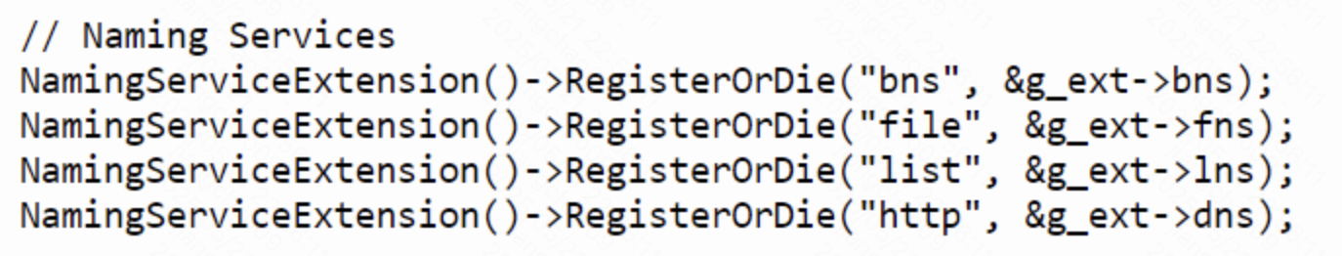

看到这些熟悉的字符串格式，容易联想到ftp:// zk:// galileo://等等都是可以支持的。用户在新建Channel时传入这类NamingService描述，并能把这些描述写在各类配置文件中。

#### 负载均衡

brpc中LoadBalancer从多个服务节点中选择一个节点，目前的实现见负载均衡。

Load balancer最重要的是如何让不同线程中的负载均衡不互斥，解决这个问题的技术是DoublyBufferedData。

和NamingService类似，我们使用字符串来指代一个load balancer，在global.cpp中注册：

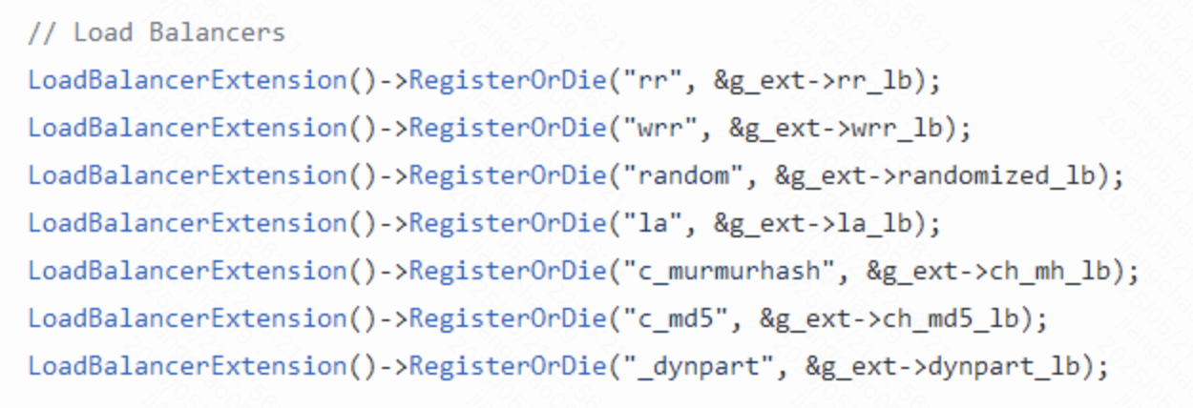

#### 健康检查

对于那些无法连接却仍在NamingService的节点，brpc会定期连接它们，成功后对应的Socket将被“复活”，并可能被LoadBalancer选择上，这个过程就是健康检查。

注意：被健康检查或在LoadBalancer中的节点一定在NamingService中。换句话说，只要一个节点不从NamingService删除，它要么是正常的（会被LoadBalancer选上），要么在做健康检查。

传统的做法是使用一个线程做所有连接的健康检查，brpc简化了这个过程：为需要的连接动态创建一个bthread专门做健康检查（Socket::HealthCheckThread）。这个线程的生命周期被对应连接管理。具体来说，当Socket被SetFailed后，健康检查线程就可能启动（如果SocketOptions.health_check_interval为正数的话）：

1、健康检查线程先在确保没有其他人在使用Socket了后关闭连接。目前是通过对Socket的引用计数判断的。这个方法之所以有效在于Socket被SetFailed后就不能被Address了，所以引用计数只减不增。

2、定期连接直到远端机器被连接上，在这个过程中，如果Socket析构了，那么该线程也就随之退出了。

3、连上后复活Socket(Socket::Revive)，这样Socket就又能被其他地方，包括LoadBalancer访问到了（通过Socket::Address）。

### Locality-aware

#### 概述

LALB全称Locality-aware load balancing，是一个能把请求及时、自动地送到延时最低的下游的负载均衡算法，特别适合混合部署环境。该算法产生自DP系统，现已加入brpc！

LALB可以解决的问题：

1、下游的机器配置不同，访问延时不同，round-robin和随机分流效果不佳。

2、下游服务和离线服务或其他服务混部，性能难以预测。

3、自动地把大部分流量送给同机部署的模块，当同机模块出问题时，再跨机器。

4、优先访问本机房服务，出问题时再跨机房。

…

#### 背景

最常见的分流算法是round robin和随机。这两个方法的前提是下游的机器和网络都是类似的，但在目前的线上环境下，特别是混部的产品线中，已经很难成立，因为：

1、每台机器运行着不同的程序组合，并伴随着一些离线任务，机器的可用资源在持续动态地变化着。

2、机器配置不同。

3、网络延时不同。

这些问题其实一直有，但往往被OP辛勤的机器监控和替换给隐藏了。框架层面也有过一些努力，比如UB中的WeightedStrategy是根据下游的cpu占用率来进行分流，但明显地它解决不了延时相关的问题，甚至cpu的问题也解决不了：因为它被实现为定期reload一个权值列表，可想而知更新频率高不了，等到负载均衡反应过来，一大堆请求可能都超时了。并且这儿有个数学问题：怎么把cpu占用率转为权值。假设下游差异仅仅由同机运行的其他程序导致，机器配置和网络完全相同，两台机器权值之比是cpu idle之比吗？假如是的，当我们以这个比例给两台机器分流之后，它们的cpu idle应该会更接近对吧？而这会导致我们的分流比例也变得接近，从而使两台机器的cpu idle又出现差距。你注意到这个悖论了吗？这些因素使得这类算法的实际效果和那两个基本算法没什么差距，甚至更差，用者甚少。

我们需要一个能自适应下游负载、规避慢节点的通用分流算法。

#### Locality-aware

在DP 2.0中我们使用了一种新的算法: Locality-aware load balancing，能根据下游节点的负载分配流量，还能快速规避失效的节点，在很大程度上，这种算法的延时也是全局最优的。基本原理非常简单：

以下游节点的吞吐除以延时作为分流权值。

比如只有两台下游节点，W代表权值，QPS代表吞吐，L代表延时，那么W1 = QPS1 / L1和W2 = QPS2 / L2分别是这两个节点的分流权值，分流时随机数落入的权值区间就是流量的目的地了。

一种分析方法如下：

1、稳定状态时的QPS显然和其分流权值W成正比，即W1 / W2 ≈ QPS1 / QPS2。

2、根据分流公式又有：W1 / W2 = QPS1 / QPS2 * (L2 / L1)。

故稳定状态时L1和L2应当是趋同的。当L1小于L2时，节点1会更获得相比其QPS1更大的W1，从而在未来获得更多的流量，直到其延时高于平均值或没有更多的流量。

注意这个算法并不是按照延时的比例来分流，不是说一个下游30ms，另一个60ms，它们的流量比例就是60 / 30。而是30ms的节点会一直获得流量直到它的延时高于60ms，或者没有更多流量了。以下图为例，曲线1和曲线2分别是节点1和节点2的延时与吞吐关系图，随着吞吐增大延时会逐渐升高，接近极限吞吐时，延时会飙升。左下的虚线标记了QPS=400时的延时，此时虽然节点1的延时有所上升，但还未高于节点2的基本延时（QPS=0时的延时），所以所有流量都会分给节点1，而不是按它们基本延时的比例（图中大约2:1）。当QPS继续上升达到1600时，分流比例会在两个节点延时相等时平衡，图中为9 : 7。很明显这个比例是高度非线性的，取决于不同曲线的组合，和单一指标的比例关系没有直接关联。在真实系统中，延时和吞吐的曲线也在动态变化着，分流比例更加动态。

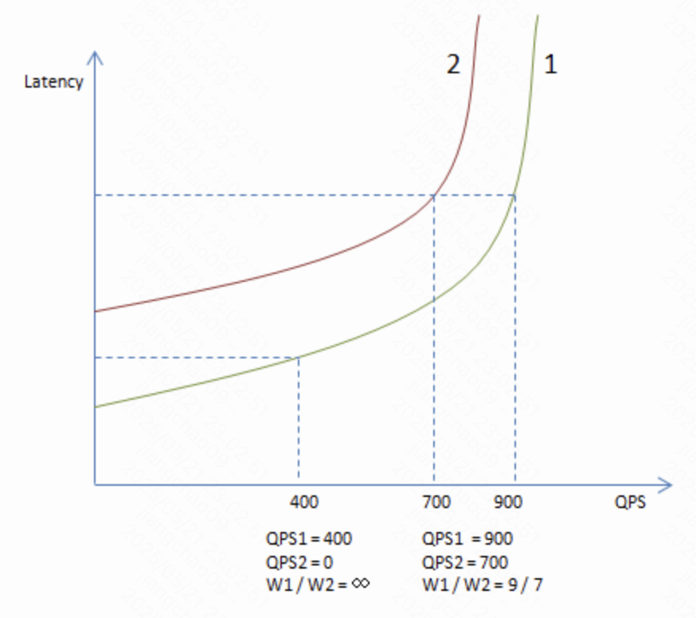

我们用一个例子来看一下具体的分流过程。启动3台server，逻辑分别是sleep 1ms，2ms，3ms，对于client来说这些值就是延时。启动client（50个同步访问线程）后每秒打印的分流结果如下：

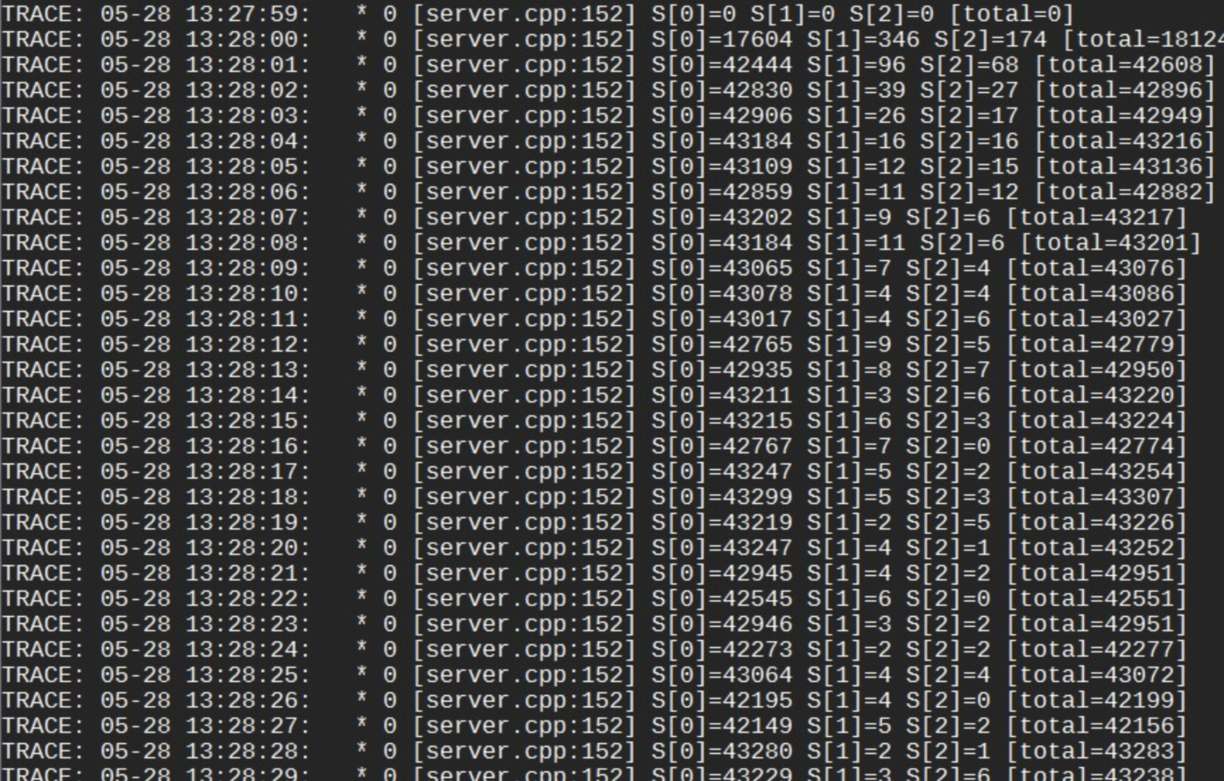

S[n]代表第n台server。由于S[1]和S[2]的平均延时大于1ms，LALB会发现这点并降低它们的权值。它们的权值会继续下降，直到被算法设定的最低值拦住。这时停掉server，反转延时并重新启动，即逻辑分别为sleep 3ms，2ms，1ms，运行一段时候后分流效果如下：

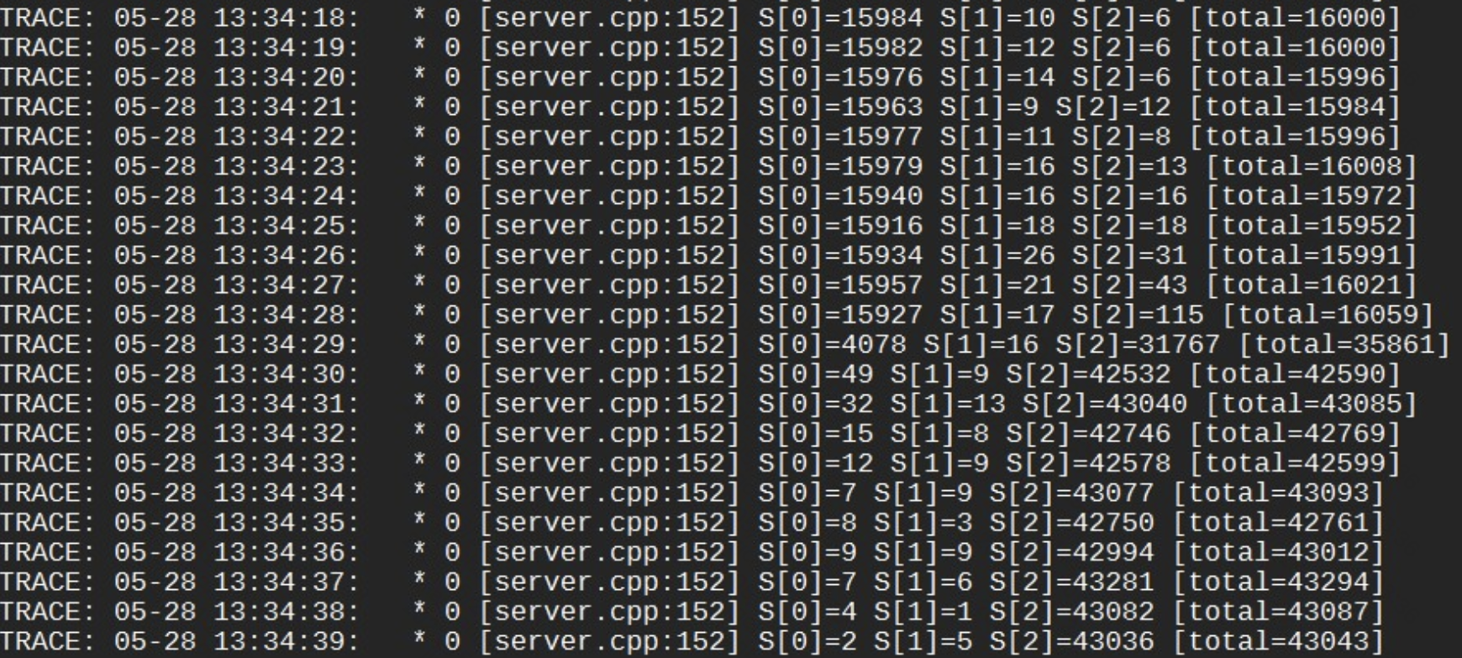

刚重连上server时，client还是按之前的权值把大部分流量都分给了S[0]，但由于S[0]的延时从1ms上升到了3ms，client的qps也降到了原来的1/3。随着数据积累，LALB逐渐发现S[2]才是最快的，而把大部分流量切换了过去。同样的服务如果用rr或random访问，则qps会显著下降：

“rr” or “random”: img

“la” : img

真实的场景中不会有这么显著的差异，但你应该能看到差别了。

这有很多应用场景：

1、如果本机有下游服务，LALB会优先访问这些最近的节点。比如CTR应用中有一个计算在1ms左右的receiver模块，被model模块访问，很多model和receiver是同机部署的，以前的分流算法必须走网络，使得receiver的延时开销较大(3-5ms)，特别是在晚上由于离线任务起来，很不稳定，失败率偏高，而LALB会优先访问本机或最近的receiver模块，很多流量都不走网络了，成功率一下子提升了很多。

2、如果同rack有下游服务，LALB也会优先访问，减少机房核心路由器的压力。甚至不同机房的服务可能不再需要隔离，LALB会优先走本机房的下游，当本机房下游出问题时再自动访问另一些机房。

但我们也不能仅看到“基本原理”，这个算法有它复杂的一面：

1、传统的经验告诉我们，不能把所有鸡蛋放一个篮子里，而按延时优化不可避免地会把很多流量送到同一个节点，如果这个节点出问题了，我们如何尽快知道并绕开它。

2、对吞吐和延时的统计都需要统计窗口，窗口越大数据越可信，噪声越少，但反应也慢了，一个异常的请求可能对统计值造不成什么影响，等我们看到统计值有显著变化时可能已经太晚了。

3、我们也不能只统计已经回来的，还得盯着路上的请求，否则我们可能会向一个已经出问题（总是不回）的节点傻傻地浪费请求。

4、“按权值分流”听上去好简单，但你能写出多线程和可能修改节点的前提下，在O(logN)时间内尽量不互斥的查找算法吗？

这些问题可以归纳为以下几个方面。

##### DoublyBufferedData

LoadBalancer是一个读远多于写的数据结构：大部分时候，所有线程从一个不变的server列表中选取一台server。如果server列表真是“不变的”，那么选取server的过程就不用加锁，我们可以写更复杂的分流算法。一个方法是用读写锁，但当读临界区不是特别大时（毫秒级），读写锁并不比mutex快，而实用的分流算法不可能到毫秒级，否则开销也太大了。另一个方法是双缓冲，很多检索端用类似的方法实现无锁的查找过程，它大概这么工作：

1、数据分前台和后台。

2、检索线程只读前台，不用加锁。

3、只有一个写线程：修改后台数据，切换前后台，睡眠一段时间，以确保老前台（新后台）不再被检索线程访问。

这个方法的问题在于它假定睡眠一段时间后就能避免和前台读线程发生竞争，这个时间一般是若干秒。由于多次写之间有间隔，这儿的写往往是批量写入，睡眠时正好用于积累数据增量。

但这套机制对“server列表”不太好用：总不能插入一个server就得等几秒钟才能插入下一个吧，即使我们用批量插入，这个"冷却"间隔多少会让用户觉得疑惑：短了担心安全性，长了觉得没有必要。我们能尽量降低这个时间并使其安全么？

我们需要写以某种形式和读同步，但读之间相互没竞争。一种解法是，读拿一把thread-local锁，写需要拿到所有的thread-local锁。具体过程如下：

1、数据分前台和后台。

2、读拿到自己所在线程的thread-local锁，执行查询逻辑后释放锁。

3、同时只有一个写：修改后台数据，切换前后台，挨个获得所有thread-local锁并立刻释放，结束后再改一遍新后台（老前台）。

我们来分析下这个方法的基本原理：

1、当一个读正在发生时，它会拿着所在线程的thread-local锁，这把锁会挡住同时进行的写，从而保证前台数据不会被修改。

2、在大部分时候thread-local锁都没有竞争，对性能影响很小。

3、逐个获取thread-local锁并立刻释放是为了确保对应的读线程看到了切换后的新前台。如果所有的读线程都看到了新前台，写线程便可以安全地修改老前台（新后台）了。

其他特点：

1、不同的读之间没有竞争，高度并发。

2、如果没有写，读总是能无竞争地获取和释放thread-local锁，一般小于25ns，对延时基本无影响。如果有写，由于其临界区极小（拿到立刻释放），读在大部分时候仍能快速地获得锁，少数时候释放锁时可能有唤醒写线程的代价。由于写本身就是少数情况，读整体上几乎不会碰到竞争锁。

完成这些功能的数据结构是DoublyBufferedData<>，我们常简称为DBD。brpc中的所有load balancer都使用了这个数据结构，使不同线程在分流时几乎不会互斥。而其他rpc实现往往使用了全局锁，这使得它们无法写出复杂的分流算法：否则分流代码将会成为竞争热点。

这个结构有广泛的应用场景：

1、reload词典。大部分时候词典都是只读的，不同线程同时查询时不应互斥。

2、可替换的全局callback。像butil/logging.cpp支持配置全局LogSink以重定向日志，这个LogSink就是一个带状态的callback。如果只是简单的全局变量，在替换后我们无法直接删除LogSink，因为可能还有都写线程在用。用DBD可以解决这个问题。

##### weight tree

LALB的查找过程是按权值分流，O(N)方法如下：获得所有权值的和total，产生一个间于[0, total-1]的随机数R，逐个遍历权值，直到当前权值之和不大于R，而下一个权值之和大于R。

这个方法可以工作，也好理解，但当N达到几百时性能已经很差，这儿的主要因素是cache一致性：LALB是一个基于反馈的算法，RPC结束时信息会被反馈入LALB，被遍历的数据结构也一直在被修改。这意味着前台的O(N)读必须刷新每一行cacheline。当N达到数百时，一次查找过程可能会耗时百微秒，更别提更大的N了，LALB（将）作为brpc的默认分流算法，这个性能开销是无法接受的。

另一个办法是用完全二叉树。每个节点记录了左子树的权值之和，这样我们就能在O(logN)时间内完成查找。当N为1024时，我们最多跳转10次内存，总耗时可控制在1微秒内，这个性能是可接受的。这个方法的难点是如何和DoublyBufferedData结合。

1、我们不考虑不使用DoublyBufferedData，那样要么绕不开锁，要么写不出正确的算法。

2、前台后必须共享权值数据，否则切换前后台时，前台积累的权值数据没法同步到后台。

3、“左子树权值之和”也被前后台共享，但和权值数据不同，它和位置绑定。比如权值结构的指针可能从位置10移动到位置5，但“左子树权值之和”的指针不会移动，算法需要从原位置减掉差值，而向新位置加上差值。

4、我们不追求一致性，只要最终一致即可，这能让我们少加锁。这也意味着“权值之和”，“左子树权值之和”，“节点权值”未必能精确吻合，查找算法要能适应这一点。

最困难的部分是增加和删除节点，它们需要在整体上对前台查找不造成什么影响，详细过程请参考代码。

##### base_weight

QPS和latency使用一个循环队列统计，默认容量128。我们可以使用这么小的统计窗口，是因为inflight delay能及时纠正过度反应，而128也具备了一定的统计可信度。不过，这么计算latency的缺点是：如果server的性能出现很大的变化，那么我们需要积累一段时间才能看到平均延时的变化。就像上节例子中那样，server反转延时后client需要积累很多秒的数据才能看到的平均延时的变化。目前我们并么有处理这个问题，因为真实生产环境中的server不太会像例子中那样跳变延时，大都是缓缓变慢。当集群有几百台机器时，即使我们反应慢点给个别机器少分流点也不会导致什么问题。如果在产品线中确实出现了性能跳变，并且集群规模不大，我们再处理这个问题。

权值的计算方法是base_weight = QPS * WEIGHT_SCALE / latency ^ p。其中WEIGHT_SCALE是一个放大系数，为了能用整数存储权值，又能让权值有足够的精度，类似定点数。p默认为2，延时的收敛速度大约为p=1时的p倍，选项quadratic_latency=false可使p=1。

权值计算在各个环节都有最小值限制，为了防止某个节点的权值过低而使其完全没有访问机会。即使一些延时远大于平均延时的节点，也应该有足够的权值，以确保它们可以被定期访问，否则即使它们变快了，我们也不会知道。

除了待删除节点，所有节点的权值绝对不会为0。

这也制造了一个问题：即使一个server非常缓慢（但没有断开连接），它的权值也不会为0，所以总会有一些请求被定期送过去而铁定超时。当qps不高时，为了降低影响面，探测间隔必须拉长。比如为了把对qps=1000的影响控制在1%%内，故障server的权值必须低至使其探测间隔为10秒以上，这降低了我们发现server变快的速度。这个问题的解决方法有：

1、什么都不干。这个问题也许没有想象中那么严重，由于持续的资源监控，线上服务很少出现“非常缓慢”的情况，一般性的变慢并不会导致请求超时。

2、保存一些曾经发向缓慢server的请求，用这些请求探测。这个办法的好处是不浪费请求。但实现起来耦合很多，比较麻烦。

3、强制backup request。

4、再选一次。

##### inflight delay

我们必须追踪还未结束的RPC，否则我们就必须等待到超时或其他错误发生，而这可能会很慢（超时一般会是正常延时的若干倍），在这段时间内我们可能做出了很多错误的分流。最简单的方法是统计未结束RPC的耗时：

1、选择server时累加发出时间和未结束次数。

2、反馈时扣除发出时间和未结束次数。

3、框架保证每个选择总对应一次反馈。

这样“当前时间 - 发出时间之和 / 未结束次数”便是未结束RPC的平均耗时，我们称之为inflight delay。当inflight delay大于平均延时时，我们就线性地惩罚节点权值，即weight = base_weight * avg_latency / inflight_delay。当发向一个节点的请求没有在平均延时内回来时，它的权值就会很快下降，从而纠正我们的行为，这比等待超时快多了。不过这没有考虑延时的正常抖动，我们还得有方差，方差可以来自统计，也可简单线性于平均延时。不管怎样，有了方差bound后，当inflight delay > avg_latency + max(bound * 3, MIN_BOUND)时才会惩罚权值。3是正态分布中的经验数值。

### 一致性哈希

#### 概述

一些场景希望同样的请求尽量落到一台机器上，比如访问缓存集群时，我们往往希望同一种请求能落到同一个后端上，以充分利用其上已有的缓存，不同的机器承载不同的稳定working set。而不是随机地散落到所有机器上，那样的话会迫使所有机器缓存所有的内容，最终由于存不下形成颠簸而表现糟糕。 我们都知道hash能满足这个要求，比如当有n台服务器时，输入x总是会发送到第hash(x) % n台服务器上。但当服务器变为m台时，hash(x) % n和hash(x) % m很可能都不相等，这会使得几乎所有请求的发送目的地都发生变化，如果目的地是缓存服务，所有缓存将失效，继而对原本被缓存遮挡的数据库或计算服务造成请求风暴，触发雪崩。一致性哈希是一种特殊的哈希算法，在增加服务器时，发向每个老节点的请求中只会有一部分转向新节点，从而实现平滑的迁移。这篇论文中提出了一致性hash的概念。

一致性hash满足以下四个性质：

平衡性 (Balance) : 每个节点被选到的概率是O(1/n)。

单调性 (Monotonicity) : 当新节点加入时， 不会有请求在老节点间移动， 只会从老节点移动到新节点。当有节点被删除时，也不会影响落在别的节点上的请求。

分散性 (Spread) : 当上游的机器看到不同的下游列表时(在上线时及不稳定的网络中比较常见), 同一个请求尽量映射到少量的节点中。

负载 (Load) : 当上游的机器看到不同的下游列表的时候， 保证每台下游分到的请求数量尽量一致。

#### 实现方式

所有server的32位hash值在32位整数值域上构成一个环(Hash Ring)，环上的每个区间和一个server唯一对应，如果一个key落在某个区间内， 它就被分流到对应的server上。

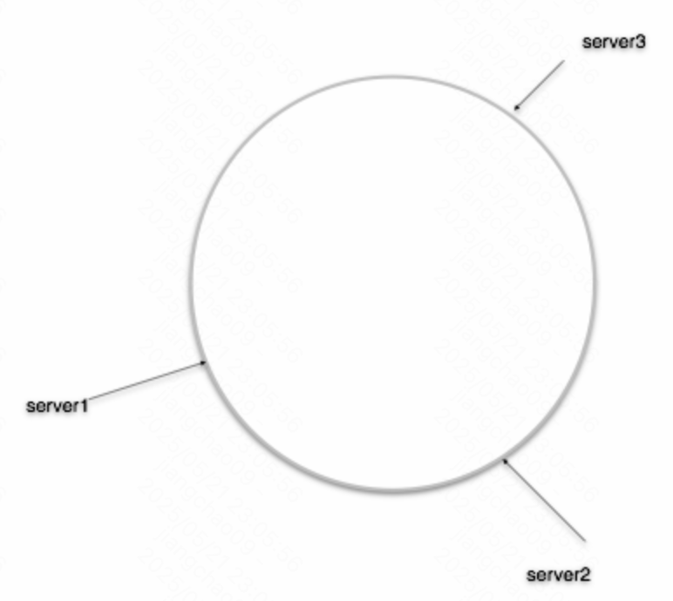

当删除一个server的，它对应的区间会归属于相邻的server，所有的请求都会跑过去。当增加一个server时，它会分割某个server的区间并承载落在这个区间上的所有请求。单纯使用Hash Ring很难满足我们上节提到的属性，主要两个问题：

1、在机器数量较少的时候， 区间大小会不平衡。

2、当一台机器故障的时候， 它的压力会完全转移到另外一台机器， 可能无法承载。

为了解决这个问题，我们为每个server计算m个hash值，从而把32位整数值域划分为n*m个区间，当key落到某个区间时，分流到对应的server上。那些额外的hash值使得区间划分更加均匀，被称为虚拟节点（Virtual Node）。当删除一个server时，它对应的m个区间会分别合入相邻的区间中，那个server上的请求会较为平均地转移到其他server上。当增加server时，它会分割m个现有区间，从对应server上分别转移一些请求过来。

由于节点故障和变化不常发生，我们选择了修改复杂度为O(n)的有序数组来存储hash ring，每次分流使用二分查找来选择对应的机器，由于存储是连续的，查找效率比基于平衡二叉树的实现高。线程安全性请参照[Double Buffered Data](https://brpc.apache.org/zh/docs/rpc-in-depth/locality-aware/" \l "doublybuffereddata)。

#### 使用方式

我们内置了分别基于murmurhash3和md5两种hash算法的实现，使用要做两件事：

1、在Channel.Init时指定load_balancer_name为“c_murmurhash”或“c_md5”。

2、发起rpc时通过Controller::set_request_code(uint64_t)填入请求的hash code。

request的hash算法并不需要和lb的hash算法保持一致，只需要hash的值域是32位无符号整数。由于memcache默认使用md5，访问memcached集群时请选择c_md5保证兼容性，其他场景可以选择c_murmurhash以获得更高的性能和更均匀的分布。

#### 虚拟节点个数

通过-chash_num_replicas可设置默认的虚拟节点个数，默认值为100。对于某些特殊场合，对虚拟节点个数有自定义的需求，可以通过将load_balancer_name加上参数replicas=配置，如：

channel.Init("http://...", "c_murmurhash:replicas=150", &options);

### 内存管理

参考：

<https://github.com/apache/brpc/blob/master/docs/cn/memory_management.md>

#### 背景

内存管理总是程序中的重要一环，在多线程时代，一个好的内存分配大都在如下两点间权衡：

1、线程间竞争少。内存分配的粒度大都比较小，对性能敏感，如果不同的线程在大多数分配时会竞争同一份资源或同一把锁，性能将会非常糟糕，原因无外乎和cache一致性有关，已被大量的malloc方案证明。

2、浪费的空间少。如果每个线程各申请各的，速度也许不错，但万一一个线程总是申请，另一个线程总是释放，内存就爆炸了。线程之间总是要共享内存的，如何共享就是方案的关键了。

一般的应用可以使用tcmalloc、jemalloc等成熟的内存分配方案，但这对于较为底层，关注性能长尾的应用是不够的。多线程框架广泛地通过传递对象的ownership来让问题异步化，如何让分配这些小对象的开销变的更小是值得研究的问题。其中的一个特点较为显著：

大多数结构是等长的。

这个属性可以大幅简化内存分配的过程，获得比通用malloc更稳定、快速的性能。brpc中的ResourcePool和ObjectPool即提供这类分配。

这篇文章不鼓励用户使用ResourcePool或ObjectPool，事实上我们反对用户在程序中使用这两个类。因为”等长“的副作用是某个类型独占了一部分内存，这些内存无法再被其他类型使用，如果不加控制的滥用，反而会在程序中产生大量彼此隔离的内存分配体系，既浪费内存也不见得会有更好的性能。

#### ResourcePool

##### 概述

创建一个类型为T的对象并返回一个偏移量，这个偏移量可以在O(1)时间内转换为对象指针。这个偏移量相当于指针，但它的值在一般情况下小于2^32，所以我们可以把它作为64位id的一部分。对象可以被归还，但归还后对象并没有删除，也没有被析构，而是仅仅进入freelist。下次申请时可能会取到这种使用过的对象，需要重置后才能使用。当对象被归还后，通过对应的偏移量仍可以访问到对象，即ResourcePool只负责内存分配，并不解决ABA问题。但对于越界的偏移量，ResourcePool会返回空。

由于对象等长，ResourcePool通过批量分配和归还内存以避免全局竞争，并降低单次的开销。每个线程的分配流程如下：

1、查看thread-local free block。如果还有free的对象，返回。没有的话步骤2。

2、尝试从全局取一个free block，若取到的话回到步骤1，否则步骤3。

3、从全局取一个block，返回其中第一个对象。

原理是比较简单的。工程实现上数据结构、原子变量、memory fence等问题会复杂一些。下面以bthread_t的生成过程说明ResourcePool是如何被应用的。

##### 原理

###### ObjectPool

这是ResourcePool的变种，不返回偏移量，而直接返回对象指针。内部结构和ResourcePool类似，一些代码更加简单。对于用户来说，这就是一个多线程下的对象池，brpc里也是这么用的。比如Socket::Write中把每个待写出的请求包装为WriteRequest，这个对象就是用ObjectPool分配的。

###### 生成bthread_t

用户期望通过创建bthread获得更高的并发度，所以创建bthread必须很快。 在目前的实现中创建一个bthread的平均耗时小于200ns。如果每次都要从头创建，是不可能这么快的。创建过程更像是从一个bthread池子中取一个实例，我们又同时需要一个id来指代一个bthread，所以这儿正是ResourcePool的用武之地。bthread在代码中被称作Task，其结构被称为TaskMeta，定义在task_meta.h中，所有的TaskMeta由ResourcePool分配。

bthread的大部分函数都需要在O(1)时间内通过bthread_t访问到TaskMeta，并且当bthread_t失效后，访问应返回NULL以让函数做出返回错误。解决方法是：bthread_t由32位的版本和32位的偏移量组成。版本解决ABA问题，偏移量由ResourcePool分配。查找时先通过偏移量获得TaskMeta，再检查版本，如果版本不匹配，说明bthread失效了。注意：这只是大概的说法，在多线程环境下，即使版本相等，bthread仍可能随时失效，在不同的bthread函数中处理方法都是不同的，有些函数会加锁，有些则能忍受版本不相等。

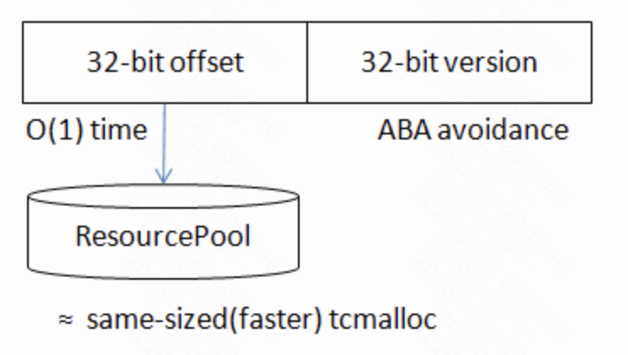

这种id生成方式在brpc中应用广泛，brpc中的SocketId，bthread_id_t也是用类似的方法分配的。

###### 栈

使用ResourcePool加快创建的副作用是：一个pool中所有bthread的栈必须是一样大的。这似乎限制了用户的选择，不过基于我们的观察，大部分用户并不关心栈的具体大小，而只需要两种大小的栈：尺寸普通但数量较少，尺寸小但数量众多。所以我们用不同的pool管理不同大小的栈，用户可以根据场景选择。两种栈分别对应属性BTHREAD_ATTR_NORMAL（栈默认为1M）和BTHREAD_ATTR_SMALL（栈默认为32K）。用户还可以指定BTHREAD_ATTR_LARGE，这个属性的栈大小和pthread一样，由于尺寸较大，bthread不会对其做caching，创建速度较慢。server默认使用BTHREAD_ATTR_NORMAL运行用户代码。

栈使用mmap分配，bthread还会用mprotect分配4K的guard page以检测栈溢出。由于mmap+mprotect不能超过max_map_count（默认为65536），当bthread非常多后可能要调整此参数。另外当有很多bthread时，内存问题可能不仅仅是栈，也包括各类用户和系统buffer。

goroutine在1.3前通过segmented stacks动态地调整栈大小，发现有hot split问题后换成了变长连续栈（类似于vector resizing，只适合内存托管的语言）。由于bthread基本只会在64位平台上使用，虚存空间庞大，对变长栈需求不明确。加上segmented stacks的性能有影响，bthread暂时没有变长栈的计划。

##### 多线程下高效的内存分配与回收

###### 多线程下内存分配与回收的设计原则

多线程高度竞争环境下的内存分配，需要考虑两个主要问题：

如何尽可能地避免内存分配过程和回收过程的线程间的竞争。brpc的ResourcePool的设计方案是：

1、为每个线程维护一个私有的内存区和一个空闲对象列表；

当一个线程需要为某个新建对象分配内存时，先假设此时线程私有的、以及全局的空闲对象列表都为空，线程会从自己的私有内存区上分配，私有内存区用满后，从全局内存区再次申请一块内存作为新的私有内存区。所以为新建对象分配内存的动作不存在线程间的竞争，不需要用锁。只有从全局内存区申请一块线程私有内存时可能存在竞态，需要加锁；

当一个对象不再被使用时，不析构该对象，不释放对象占用的内存，只是将对象的唯一id（不仅是对象的唯一标识id，而且通过此id能在O(1)时间内定位到对象的内存地址，见下文描述）存入线程的私有空闲对象列表。当私有空闲对象列表已满后，将已满的空闲对象列表拷贝一份，将拷贝列表压入全局的空闲列表队列，并清空线程私有的空闲对象列表。所以回收对象内存的动作不存在线程间的竞争，不需要用锁，只有将已满的空闲对象列表压入全局的空闲列表队列时需要加锁。线程为新建对象分配内存时，首先查看私有的空闲对象列表，如果不为空，则取出一个对象id，通过id找到一个之前已回收的对象，重置对象状态，作为新对象使用；如果私有空闲对象列表为空，则再尝试从全局的空闲列表队列中弹出一个空闲列表，将列表内容拷贝到私有空闲对象列表，再从私有空闲对象列表拿出一个已回收对象的id；如果全局的空闲列表队列也为空，则再从线程私有内存区上分配一块内存；

brpc的ResourcePool的分配、回收对象内存的方式不解决ABA问题，例如，线程A使用对象obj后将该对象回收，一段时间后线程B拿到了obj，重置obj的状态后作为自己的对象使用，此时线程A用obj的id仍然能访问到obj，但obj的所有权已不属于线程A了，线程A若再操作obj会导致程序混乱。所以需要在应用程序中使用版本号等方法防止内存分配回收的ABA问题。

2、如何避免内存碎片。brpc的ResourcePool为每一个类型的对象（TaskMeta、Socket、Id等）单独建立一个全局的singleton内存区，每个singleton内存区上分配的对象都是等长的，所以分配、回收过程不会有内存碎片。

###### ResourcePool的内存布局

一个ResourcePool单例对象表示某一个类型的对象的全局singleton内存区。先解释下ResourcePool中的成员变量和几个宏所表达的意义：

1、RP_MAX_BLOCK_NGROUP表示一个ResourcePool中BlockGroup的数量；RP_GROUP_NBLOCK表示一个BlockGroup中的Block*的数量；

2、ResourcePool是模板类，模板参数是对象类型，主要的成员变量：

1）_local_pool：一个ResourcePool单例上，每个线程有各自私有的LocalPool对象，_local_pool是私有LocalPool对象的指针。LocalPool类的成员有：

_cur_block：从ResourcePool单例的全局内存区申请到的一块Block的指针。

_cur_block_index：_cur_block指向的Block在ResourcePool单例的全局内存区中的Block索引号。

_cur_free：LocalPool对象中未存满被回收对象id的空闲对象列表。

2）_nlocal：一个ResourcePool单例上，LocalPool对象的数量。

3）_block_groups：一个ResourcePool单例上，BlockGroup指针的数组。一个BlockGroup中含有RP_GROUP_NBLOCK个Block的指针。一个Block中含有若干个对象。

4）_ngroup：一个ResourcePool单例上，BlockGroup的数量。

5）_free_chunks：一个ResourcePool单例上，已经存满被回收对象id的空闲列表的队列。

一个ResourcePool对象的内存布局如下图表示：

TODO

###### ResourcePool的源码解析

为对象分配内存和回收内存的主要代码都在ResourcePool类中。

1、针对一种类型的对象，获取全局的ResourcePool的单例的接口函数为ResourcePool::singleton()，该函数可被多个线程同时执行，要注意代码中的double check逻辑判断：

static inline ResourcePool* singleton() {

// 如果当前_singleton指针不为空，则之前已经有线程为_singleton赋过值，直接返回非空的_singleton值即可。

ResourcePool* p = _singleton.load(butil::memory_order_consume);

if (p) {

return p;

}

// 修改_singleton的代码可被多个线程同时执行，必须先加锁。

pthread_mutex_lock(&_singleton_mutex);

// double check，再次检查_singleton指针是否为空。

// 因为可能有两个线程同时进入ResourcePool::singleton()函数，同时检测到_singleton值为空，

// 接着同时执行到pthread_mutex_lock(&_singleton_mutex)，但只能有一个线程（A）执行_singleton.store()，

// 另一个线程（B）必须等待。线程A执行pthread_mutex_unlock(&_singleton_mutex)后，线程B恢复执行，必须再次

// 判断_singleton是否为空，因为_singleton之前已经被线程A赋了值，线程B不能再次给_singleton赋值。

p = _singleton.load(butil::memory_order_consume);

if (!p) {

// 创建一个新的ResourcePool对象，对象指针赋给_singleton。

p = new ResourcePool();

_singleton.store(p, butil::memory_order_release);

}

pthread_mutex_unlock(&_singleton_mutex);

return p;

}

2、为一个指定类型的对象分配内存的接口函数为ResourcePool::get_resource()，根据对象的不同构造函数，get_resource()有相应的几个重载，逻辑都为先调用get_or_new_local_pool()取得线程私有的LocalPool对象，再调用LocalPool对象的get()函数，get()函数的内容封装在BAIDU_RESOURCE_POOL_GET宏中：

#define BAIDU_RESOURCE_POOL_GET(CTOR_ARGS) \

/* Fetch local free id */ \

// 如果线程私有的空闲对象列表当前存有空闲对象，则直接从空闲列表拿出一个空闲对象的id。

if (_cur_free.nfree) { \

const ResourceId<T> free_id = _cur_free.ids[--_cur_free.nfree]; \

*id = free_id; \

BAIDU_RESOURCE_POOL_FREE_ITEM_NUM_SUB1; \

// 使用对象id在O(1)时间内定位到空闲对象的地址，并返回。

return unsafe_address_resource(free_id); \

} \

/* Fetch a FreeChunk from global. \

TODO: Popping from _free needs to copy a FreeChunk which is \

costly, but hardly impacts amortized performance. */ \

// 线程私有的空闲对象列表没有空闲对象可用，从全局的空闲列表队列中弹出一个空闲对象列表，

// 弹出的空闲对象列表存满了已被回收的空闲对象的id，将弹出的空闲对象列表的内容拷贝到线程私有空闲对象列表。

if (_pool->pop_free_chunk(_cur_free)) { \

// 此时线程私有的空闲对象列表存满了空闲对象的id，现在可以从中拿出一个空闲对象的id。

--_cur_free.nfree; \

const ResourceId<T> free_id = _cur_free.ids[_cur_free.nfree]; \

*id = free_id; \

BAIDU_RESOURCE_POOL_FREE_ITEM_NUM_SUB1; \

// 使用对象id在O(1)时间内定位到空闲对象的地址，并返回。

return unsafe_address_resource(free_id); \

} \

/* Fetch memory from local block */ \

// 全局都没有空闲对象可用，如果此时线程私有的Block中有剩余空间可用，则从私有的Block中分配一块内存给新建对象。

if (_cur_block && _cur_block->nitem < BLOCK_NITEM) { \

// _cur_block_index是当前的Block在全局所有的Block中的索引号，

// BLOCK_NITEM是一个Block中最大能存储的对象的个数（一个Block中存储的所有对象肯定是同一类型的），

// _cur_block->nitem是线程私有的Block中已经分配内存的对象个数（对象可能是正在使用，也可能是已经被回收），

// 所以一个新分配内存的对象的id值就等于当前全局已被分配内存的所有对象的个数，即新对象所占内存空间在全局

// 对象池中的偏移量。

id->value = _cur_block_index * BLOCK_NITEM + _cur_block->nitem; \

T* p = new ((T*)_cur_block->items + _cur_block->nitem) T CTOR_ARGS; \

if (!ResourcePoolValidator<T>::validate(p)) { \

p->~T(); \

return NULL; \

} \

++_cur_block->nitem; \

return p; \

} \

/* Fetch a Block from global */ \

// 线程私有的Block已用满，再从该类型对象的全局内存区中再申请一块Block。

_cur_block = add_block(&_cur_block_index); \

if (_cur_block != NULL) { \

id->value = _cur_block_index * BLOCK_NITEM + _cur_block->nitem; \

T* p = new ((T*)_cur_block->items + _cur_block->nitem) T CTOR_ARGS; \

if (!ResourcePoolValidator<T>::validate(p)) { \

p->~T(); \

return NULL; \

} \

++_cur_block->nitem; \

return p; \

} \

return NULL; \

ResourcePool::LocalPool::unsafe_address_resource()函数的作用为通过一个对象id在O(1)时间内定位到该对象的地址：

static inline T* unsafe_address_resource(ResourceId<T> id) {

const size_t block_index = id.value / BLOCK_NITEM;

return (T*)(_block_groups[(block_index >> RP_GROUP_NBLOCK_NBIT)]

.load(butil::memory_order_consume)

->blocks[(block_index & (RP_GROUP_NBLOCK - 1))]

.load(butil::memory_order_consume)->items) +

id.value - block_index * BLOCK_NITEM;

}

ResourcePool::add_block_group()函数作用是新建一个BlockGroup并加入ResourcePool单例的_block_groups数组：

static bool add_block_group(size_t old_ngroup) {

BlockGroup* bg = NULL;

BAIDU_SCOPED_LOCK(_block_group_mutex);

const size_t ngroup = _ngroup.load(butil::memory_order_acquire);

if (ngroup != old_ngroup) {

// Other thread got lock and added group before this thread.

return true;

}

if (ngroup < RP_MAX_BLOCK_NGROUP) {

bg = new(std::nothrow) BlockGroup;

if (NULL != bg) {

// Release fence is paired with consume fence in address() and

// add_block() to avoid un-constructed bg to be seen by other

// threads.

_block_groups[ngroup].store(bg, butil::memory_order_release);

_ngroup.store(ngroup + 1, butil::memory_order_release);

}

}

return bg != NULL;

}

ResourcePool::add_block()函数作用是新建一个Block并将Block的地址加入当前未满的BlockGroup的blocks数组：

static Block* add_block(size_t* index) {

Block* const new_block = new(std::nothrow) Block;

if (NULL == new_block) {

return NULL;

}

size_t ngroup;

do {

ngroup = _ngroup.load(butil::memory_order_acquire);

if (ngroup >= 1) {

BlockGroup* const g =

_block_groups[ngroup - 1].load(butil::memory_order_consume);

const size_t block_index =

g->nblock.fetch_add(1, butil::memory_order_relaxed);

if (block_index < RP_GROUP_NBLOCK) {

g->blocks[block_index].store(

new_block, butil::memory_order_release);

*index = (ngroup - 1) * RP_GROUP_NBLOCK + block_index;

return new_block;

}

g->nblock.fetch_sub(1, butil::memory_order_relaxed);

}

} while (add_block_group(ngroup));

// Fail to add_block_group.

delete new_block;

return NULL;

}

ResourcePool::pop_free_chunk()函数作用是从全局的存满空闲对象id的空闲列表队列中弹出一个空闲对象列表，将其内容拷贝到线程私有的空闲对象列表中（拷贝前线程私有的空闲对象列表一定是空的）：

bool pop_free_chunk(FreeChunk& c) {

// Critical for the case that most return_object are called in

// different threads of get_object.

if (_free_chunks.empty()) {

return false;

}

pthread_mutex_lock(&_free_chunks_mutex);

if (_free_chunks.empty()) {

pthread_mutex_unlock(&_free_chunks_mutex);

return false;

}

DynamicFreeChunk* p = _free_chunks.back();

_free_chunks.pop_back();

pthread_mutex_unlock(&_free_chunks_mutex);

c.nfree = p->nfree;

memcpy(c.ids, p->ids, sizeof(*p->ids) * p->nfree);

free(p);

return true;

}

3、回收对象内存的接口函数为ResourcePool::return_resource()，内部会调用LocalPool::return_resource()函数：

inline int return_resource(ResourceId<T> id) {

// Return to local free list

if (_cur_free.nfree < ResourcePool::free_chunk_nitem()) {

_cur_free.ids[_cur_free.nfree++] = id;

BAIDU_RESOURCE_POOL_FREE_ITEM_NUM_ADD1;

return 0;

}

// Local free list is full, return it to global.

// For copying issue, check comment in upper get()

// ResourcePool::push_free_chunk()函数的作用是

if (_pool->push_free_chunk(_cur_free)) {

_cur_free.nfree = 1;

_cur_free.ids[0] = id;

BAIDU_RESOURCE_POOL_FREE_ITEM_NUM_ADD1;

return 0;

}

return -1;

}

#### I/O读写缓冲区

### Timer keeping

#### 背景

在几点几分做某件事是RPC框架的基本需求，这件事比看上去难。

让我们先来看看系统提供了些什么：posix系统能以signal方式告知timer触发，不过signal逼迫我们使用全局变量，写async-signal-safe的函数，在面向用户的编程框架中，我们应当尽力避免使用signal。linux自2.6.27后能以fd方式通知timer触发，这个fd可以放到epoll中和传输数据的fd统一管理。唯一问题是：这是个系统调用，且我们不清楚它在多线程下的表现。

为什么这么关注timer的开销?让我们先来看一下RPC场景下一般是怎么使用timer的：

1、在发起RPC过程中设定一个timer，在超时时间后取消还在等待中的RPC。几乎所有的RPC调用都有超时限制，都会设置这个timer。

2、RPC结束前删除timer。大部分RPC都由正常返回的response导致结束，timer很少触发。

你注意到了么，在RPC中timer更像是”保险机制”，在大部分情况下都不会发挥作用，自然地我们希望它的开销越小越好。一个几乎不触发的功能需要两次系统调用似乎并不理想。那在应用框架中一般是如何实现timer的呢？谈论这个问题需要区分“单线程”和“多线程”:

1、在单线程框架中，比如以libevent, libev为代表的eventloop类库，或以GNU Pth, StateThreads为代表的coroutine / fiber类库中，一般是以小顶堆记录触发时间。epoll_wait前以堆顶的时间计算出参数timeout的值，如果在该时间内没有其他事件，epoll_wait也会醒来，从堆中弹出已超时的元素，调用相应的回调函数。整个框架周而复始地这么运转，timer的建立，等待，删除都发生在一个线程中。只要所有的回调都是非阻塞的，且逻辑不复杂，这套机制就能提供基本准确的timer。不过就像Threading Overview中说的那样，这不是RPC的场景。

2、在多线程框架中，任何线程都可能被用户逻辑阻塞较长的时间，我们需要独立的线程实现timer，这种线程我们叫它TimerThread。一个非常自然的做法，就是使用用锁保护的小顶堆。当一个线程需要创建timer时，它先获得锁，然后把对应的时间插入堆，如果插入的元素成为了最早的，唤醒TimerThread。TimerThread中的逻辑和单线程类似，就是等着堆顶的元素超时，如果在等待过程中有更早的时间插入了，自己会被插入线程唤醒，而不会睡过头。这个方法的问题在于每个timer都需要竞争一把全局锁，操作一个全局小顶堆，就像在其他文章中反复谈到的那样，这会触发cache bouncing。同样数量的timer操作比单线程下的慢10倍是非常正常的，尴尬的是这些timer基本不触发。

#### 多线程问题

我们重点谈怎么解决多线程下的问题。

一个惯例思路是把timer的需求散列到多个TimerThread，但这对TimerThread效果不好。注意我们上面提及到了那个“制约因素”：一旦插入的元素是最早的，要唤醒TimerThread。假设TimerThread足够多，以至于每个timer都散列到独立的TimerThread，那么每次它都要唤醒那个TimerThread。 “唤醒”意味着触发linux的调度函数，触发上下文切换。在非常流畅的系统中，这个开销大约是3-5微秒，这可比抢锁和同步cache还慢。这个因素是提高TimerThread扩展性的一个难点。多个TimerThread减少了对单个小顶堆的竞争压力，但同时也引入了更多唤醒。

另一个难点是删除。一般用id指代一个Timer。通过这个id删除Timer有两种方式：1.抢锁，通过一个map查到对应timer在小顶堆中的位置，定点删除，这个map要和堆同步维护。2.通过id找到Timer的内存结构，做个标记，留待TimerThread自行发现和删除。第一种方法让插入逻辑更复杂了，删除也要抢锁，线程竞争更激烈。第二种方法在小顶堆内留了一大堆已删除的元素，让堆明显变大，插入和删除都变慢。

第三个难点是TimerThread不应该经常醒。一个极端是TimerThread永远醒着或以较高频率醒过来（比如每1ms醒一次），这样插入timer的线程就不用负责唤醒了，然后我们把插入请求散列到多个堆降低竞争，问题看似解决了。但事实上这个方案提供的timer精度较差，一般高于2ms。你得想这个TimerThread怎么写逻辑，它是没法按堆顶元素的时间等待的，由于插入线程不唤醒，一旦有更早的元素插入，TimerThread就会睡过头。它唯一能做的是睡眠固定的时间，但这和现代OS scheduler的假设冲突：频繁sleep的线程的优先级最低。在linux下的结果就是，即使只sleep很短的时间，最终醒过来也可能超过2ms，因为在OS看来，这个线程不重要。一个高精度的TimerThread有唤醒机制，而不是定期醒。

另外，更并发的数据结构也难以奏效，感兴趣的同学可以去搜索"concurrent priority queue"或"concurrent skip list"，这些数据结构一般假设插入的数值较为散开，所以可以同时修改结构内的不同部分。但这在RPC场景中也不成立，相互竞争的线程设定的时间往往聚集在同一个区域，因为程序的超时大都是一个值，加上当前时间后都差不多。

这些因素让TimerThread的设计相当棘手。由于大部分用户的qps较低，不足以明显暴露这个扩展性问题，在r31791前我们一直沿用“用一把锁保护的TimerThread”。TimerThread是brpc在默认配置下唯一的高频竞争点，这个问题是我们一直清楚的技术债。随着brpc在高qps系统中应用越来越多，是时候解决这个问题了。r31791后的TimerThread解决了上述三个难点，timer操作几乎对RPC性能没有影响，我们先看下性能差异。

在示例程序example/mutli_threaded_echo_c++中，r31791后TimerThread相比老TimerThread在24核E5-2620上（超线程），以50个bthread同步发送时，节省4%cpu（差不多1个核），qps提升10%左右；在400个bthread同步发送时，qps从30万上升到60万。新TimerThread的表现和完全关闭超时时接近。

#### TimerThread

那新TimerThread是如何做到的？

1、一个TimerThread而不是多个。

2、创建的timer散列到多个Bucket以降低线程间的竞争，默认13个Bucket。

3、Bucket内不使用小顶堆管理时间，而是链表 + nearest_run_time字段，当插入的时间早于nearest_run_time时覆盖这个字段，之后去和全局nearest_run_time（和Bucket的nearest_run_time不同）比较，如果也早于这个时间，修改并唤醒TimerThread。链表节点在锁外使用ResourcePool分配。

4、删除时通过id直接定位到timer内存结构，修改一个标志，timer结构总是由TimerThread释放。

5、TimerThread被唤醒后首先把全局nearest_run_time设置为几乎无限大(max of int64)，然后取出所有Bucket内的链表，并把Bucket的nearest_run_time设置为几乎无限大(max of int64)。TimerThread把未删除的timer插入小顶堆中维护，这个堆就它一个线程用。在每次运行回调或准备睡眠前都会检查全局nearest_run_time， 如果全局更早，说明有更早的时间加入了，重复这个过程。

这里勾勒了TimerThread的大致工作原理，工程实现中还有不少细节问题，具体请阅读timer_thread.h和timer_thread.cpp。

这个方法之所以有效：

1、Bucket锁内的操作是O(1)的，就是插入一个链表节点，临界区很小。节点本身的内存分配是在锁外的。

2、由于大部分插入的时间是递增的，早于Bucket::nearest_run_time而参与全局竞争的timer很少。

3、参与全局竞争的timer也就是和全局nearest_run_time比一下，临界区很小。

4、和Bucket内类似，极少数Timer会早于全局nearest_run_time并去唤醒TimerThread。唤醒也在全局锁外。

5、删除不参与全局竞争。

6、TimerThread自己维护小顶堆，没有任何cache bouncing，效率很高。

7、TimerThread醒来的频率大约是RPC超时的倒数，比如超时=100ms，8、TimerThread一秒内大约醒10次，已经最优。

至此brpc在默认配置下不再有全局竞争点，在400个线程同时运行时，profiling也显示几乎没有对锁的等待。

下面是一些和linux下时间管理相关的知识：

1、epoll_wait的超时精度是毫秒，较差。pthread_cond_timedwait的超时使用timespec，精度到纳秒，一般是60微秒左右的延时。

2、出于性能考虑，TimerThread使用wall-time，而不是单调时间，可能受到系统时间调整的影响。具体来说，如果在测试中把系统时间往前或往后调一个小时，程序行为将完全undefined。未来可能会让用户选择单调时间。

3、在cpu支持nonstop_tsc和constant_tsc的机器上，brpc和bthread会优先使用基于rdtsc的cpuwide_time_us。那两个flag表示rdtsc可作为wall-time使用，不支持的机器上会转而使用较慢的内核时间。我们的机器（Intel Xeon系列）大都有那两个flag。rdtsc作为wall-time使用时是否会受到系统调整时间的影响，未测试不清楚。

### bthread_id

bthread_id是一个特殊的同步结构，它可以互斥RPC过程中的不同环节，也可以O(1)时间内找到RPC上下文(即Controller)。注意，这里我们谈论的是bthread_id_t，不是bthread_t（bthread的tid），这个名字起的确实不太好，容易混淆。

#### 背景

具体来说，bthread_id解决的问题有：

1、在发送RPC过程中response回来了，处理response的代码和发送代码产生竞争。

2、设置timer后很快触发了，超时处理代码和发送代码产生竞争。

3、重试产生的多个response同时回来产生的竞争。

4、通过correlation_id在O(1)时间内找到对应的RPC上下文，而无需建立从correlation_id到RPC上下文的全局哈希表。

5、取消RPC。

上文提到的bug在其他rpc框架中广泛存在，下面我们来看下brpc是如何通过bthread_id解决这些问题的。

bthread_id包括两部分，一个是用户可见的64位id，另一个是对应的不可见的bthread::Id结构体。用户接口都是操作id的。从id映射到结构体的方式和brpc中的其他结构类似：32位是内存池的位移，32位是version。前者O(1)时间定位，后者防止ABA问题。

#### API

bthread_id的接口不太简洁，有不少API：

create

lock

unlock

unlock_and_destroy

join

error

这么多接口是为了满足不同的使用流程。

1、发送request的流程：bthread_id_create -> bthread_id_lock -> … register timer and send RPC … -> bthread_id_unlock

2、接收response的流程：bthread_id_lock -> ..process response -> bthread_id_unlock_and_destroy

3、异常处理流程：timeout/socket fail -> bthread_id_error -> 执行on_error回调(这里会加锁)，分两种情况：

请求重试/backup request： 重新register timer and send RPC -> bthread_id_unlock

无法重试，最终失败：bthread_id_unlock_and_destroy

4、同步等待RPC结束：bthread_id_join

#### 优化

为了减少等待，bthread_id做了一些优化的机制：

1、error发生的时候，如果bthread_id已经被锁住，会把error信息放到一个pending queue中，bthread_id_error函数立即返回。当bthread_id_unlock的时候，如果pending queue里面有任务就取出来执行。

2、RPC结束的时候，如果存在用户回调，先执行一个bthread_id_about_to_destroy，让正在等待的bthread_id_lock操作立即失败，再执行用户回调（这个可能耗时较长，不可控），最后再执行bthread_id_unlock_and_destroy

# 编程

参考：

[如何实现一个简单的RPC](https://zhuanlan.zhihu.com/p/36528189)

[自己动手实现rpc框架[1]：实现点对点的rpc通信](https://www.cnblogs.com/xiaoxiongcanguan/p/17506728.html)

[自己动手实现rpc框架[2]：实现集群间rpc通信](https://www.cnblogs.com/xiaoxiongcanguan/p/17533373.html)

[动手实现一个简单的RPC框架（一）：原理和程序的结构](https://learn.lianglianglee.com/%E4%B8%93%E6%A0%8F/%E6%B6%88%E6%81%AF%E9%98%9F%E5%88%97%E9%AB%98%E6%89%8B%E8%AF%BE/31%20%20%E5%8A%A8%E6%89%8B%E5%AE%9E%E7%8E%B0%E4%B8%80%E4%B8%AA%E7%AE%80%E5%8D%95%E7%9A%84RPC%E6%A1%86%E6%9E%B6%EF%BC%88%E4%B8%80%EF%BC%89%EF%BC%9A%E5%8E%9F%E7%90%86%E5%92%8C%E7%A8%8B%E5%BA%8F%E7%9A%84%E7%BB%93%E6%9E%84.md)

[动手实现一个简单的RPC框架（二）：通信与序列化](https://learn.lianglianglee.com/%e4%b8%93%e6%a0%8f/%e6%b6%88%e6%81%af%e9%98%9f%e5%88%97%e9%ab%98%e6%89%8b%e8%af%be/32%20%20%e5%8a%a8%e6%89%8b%e5%ae%9e%e7%8e%b0%e4%b8%80%e4%b8%aa%e7%ae%80%e5%8d%95%e7%9a%84RPC%e6%a1%86%e6%9e%b6%ef%bc%88%e4%ba%8c%ef%bc%89%ef%bc%9a%e9%80%9a%e4%bf%a1%e4%b8%8e%e5%ba%8f%e5%88%97%e5%8c%96.md)

[动手实现一个简单的RPC框架（三）：客户端](https://learn.lianglianglee.com/%e4%b8%93%e6%a0%8f/%e6%b6%88%e6%81%af%e9%98%9f%e5%88%97%e9%ab%98%e6%89%8b%e8%af%be/33%20%20%e5%8a%a8%e6%89%8b%e5%ae%9e%e7%8e%b0%e4%b8%80%e4%b8%aa%e7%ae%80%e5%8d%95%e7%9a%84RPC%e6%a1%86%e6%9e%b6%ef%bc%88%e4%b8%89%ef%bc%89%ef%bc%9a%e5%ae%a2%e6%88%b7%e7%ab%af.md)

[动手实现一个简单的RPC框架（四）：服务端](https://learn.lianglianglee.com/%e4%b8%93%e6%a0%8f/%e6%b6%88%e6%81%af%e9%98%9f%e5%88%97%e9%ab%98%e6%89%8b%e8%af%be/34%20%20%e5%8a%a8%e6%89%8b%e5%ae%9e%e7%8e%b0%e4%b8%80%e4%b8%aa%e7%ae%80%e5%8d%95%e7%9a%84RPC%e6%a1%86%e6%9e%b6%ef%bc%88%e5%9b%9b%ef%bc%89%ef%bc%9a%e6%9c%8d%e5%8a%a1%e7%ab%af.md)

极客课程：[手动实现一个简单的RPC框架](https://time.geekbang.org/column/article/144348)

## 总体流程

## Client

## Server

# 应用

## OSS协程改造方案

### 背景

#### oss线程的使用

1、业务方面

当前oss使用的是线程池来处理每一条业务连接请求。线程池中线程数的设置通过scheduler.xml的thread属性来设置。

2、其余线程

oss日志清理线程

oss日志入监控库线程

配置热更新线程等.......

#### 当前oss构架

libevent +线程池+状态机

线程池中的每一条线程都有自己的libevent_base

每一条http连接通过RR方式分配到线程池中的一条线程，注册libevent事件绑定回调函数

回调函数通过状态机逻辑走业务处理流程

也就是说一条http请求连接是对应OSS线程池中的一条线程来进行处理。

#### zk的访问

oss整个程序会初始化两个zk客户端（公共库的zk客户端为基础进行封装）:

用于业务处理的zk客户端

用于配置热更新的zk客户端

这里因为每条业务流程都要使用唯一的zk客户端，是加锁请求的。

#### 瓶颈

##### 接口超时

4个get接口（GetInstance,QueryGWInstance,GetGroup,GetGWGroup）等会有大量访问zk的逻辑，因此上述接口耗时很长。当线程池中所有的线程都在处理这种访问zk多耗时长的请求时，后续请求将在队列中等待，进而很容易超时。

由于只有一个zk连接，每条线程处理逻辑只要存在zk访问都要请求zk客户端的锁，并等待。尤其是上述get接口。

##### 扁鹊接口hang住线程

clouddba接口：

oss连接扁鹊，tcp连接成功后，扁鹊（故障）不返回数据，导致oss该线程在recv处hang住。

### 改造方案

#### libgo协程库介绍

libgo有以下特点：

1、提供golang一般功能强大协程，基于corontine编写代码，可以以同步的方式编写简单的代码，同时获得异步的性能

2、支持海量协程, 创建100万个协程只需使用2GB物理内存

3、允许用户自由控制协程调度点，随时随地变更调度线程数

4、支持多线程调度协程，极易编写并行代码，高效的并行调度算法，可以有效利用多个CPU核心

5、可以让链接进程序的同步的第三方库变为异步调用，大大提升其性能。再也不用担心某些DB官方不提供异步driver了，比如hiredis、mysqlclient这种客户端驱动可以直接使用，并且可以得到不输于异步driver的性能

6、动态链接和静态链接全都支持，便于使用C++11的用户静态链接生成可执行文件并部署至低版本的linux系统上

7、提供协程锁(co_mutex), 定时器, channel等特性, 帮助用户更加容易地编写程序.

8、网络性能强劲，超越boost.asio异步模型；尤其在处理小包和多线程并行方面非常强大

##### oss使用libgo协程库期望的效果

* 将每条http请求将对应一条协程
* hook掉zk的调用（get/set），同步的zk调用变成异步

当该协程的zk（get/set）请求等待时，会发生协程切换

* 与扁鹊的连接，recv也将被hook掉，即扁鹊故障，与扁鹊通信的协程不会hang住（会发生协程的切换）

综上：当耗时长的接口在执行时，由于会访问zk并等待，此时会发生协程切换，将线程让出去处理其他的就绪协程，减小接口超时概率。

#### 公共库修改

##### 公共库添加libgo库

公共库添加开源的libgo 库并且将关键字go进行重定义define。

编译出库文件，提供给oss编译进行连接

##### 公共库zk客户端改造

* 公共库zookeeper_acl中的线程锁和线程条件变量替换（使用#ifdefine）为协程锁co_mutex和协程条件变量co_condition_variable
* 公共库zookeeper_acl的编译通过传参-D进行不同版本编译

产生使用协程锁的zk库提供oss使用

产生原本的线程锁的zk库提供其他模块使用

#### OSS改造方案

##### 线程池与libevent回调构架

原先的线程池取消，每一条连接请求改为一个协程处理。

所有的协程交由一个libgo的scheduler调度器进行调度分配给任务线程

任务线程的数量通过scheduler.xml进行配置

##### 线程换成协程

目前使用线程的地方：

监控库入库线程，get/post函数，后台新起的线程db

日志入库的消息队列本身使用的就是线程锁的机制

linux系统的协程phtread_t,pthread_create

c++11的线程std::thread

上述线程有的可以替换成协程交由调度器处理，待整理

##### 锁的替换

目前oss使用了三种锁待整理

* 公共库的锁CTMutex
* c++11的互斥量std::mutex
* linux的锁

pthread_mutex_t

pthread_spinlock_t

使用协程中的线程锁一定要换成协程锁。

### zk连接池

当前使用的是公共库的zk客户端，一个客户端代表一条连接

总体方案：

在初始化的时候，初始化多个zk链接（scheduler.xml设置个数）

当请求需要访问zk的时候，从zk链接池中拿去一条可用的链接进行操作

#### 背景

当前oss的状况是，只存在一个zk链接。由于oss的请求基本上都是操作zk（读取zk节点和写zk节点），整个程序运行过程中只有一个zk连接会产生大量的竞争（请求zk链接会加锁）。目前oss的性能瓶颈也是过去zk节点信息过慢导致满接口超时。因此基于协程框架下，实现一个zk连接池会显著提高oss的请求量qps。

代码中存在的问题：

由于只有一个zk客户端，在oss中使用的是全局变量的形式。包括以下三种形式：

tdsql_zookeeper（share指针）

zk_fd_ (类中使用)

m_zookeeper (类中使用)

三种使用全局zk客户端形式混用，导致改动量与难度增加了。

#### 方案

##### 增加zk连接池

// zk pool

class ZkPoolClient {

public :

ZkPoolClient(int n): count(0), sum(n) {}

int init() {}

boost::shared_ptr<CConnectZk> get_conn() {

// RR模式从链接池中取zk链接

return pool[(count++)%sum];

}

private:

// zk连接池

vector<boost::shared_ptr<CConnectZk>> pool;

// 计数器

std::atomic<int> count;

// 链接总数

int sum;

};

配置文件新增zk链接链接数量，默认10

<zookeeper quit="1" iplist="{{zklist}}" timeout="10000" rootdir="{{rootdir}}" cluster="zk-test" spark_rootdir="/noshard_308" safeacl="0" conn_num="10"/>

##### 使用宏定义全局变量

将原先代码中多处使用的全局变量zk客户端tdsql_zookeeper定义为从zk连接池中取一条zk链接。

#define tdsql_zookeeper oss_zk_pool->get_conn()

每次调用全局zk时候，将从zk链接池中取一条zk链接使用，然后原子计数变量加一。

##### 慢接口优化

以上只是zk链接池的实现，争对具体的接口，还需要具体设计与优化。

这里慢接口主要存在两类：

* 使用面向过程流程写的GetGWGroup，GetGroup，GetInstance，QueryGWInstance四类查询接口
* 使用面向对象流程写的GetInsByIp，GetFenceInstance。

###### 两种接口区别分析

* 面向对象编写的接口(GetInsByIp)：

// 使用class resource_set_info的方法来从zk获取数据

ret = resource_set_info.get_res_set_info(json_object_out["returnData"],

err_msg);

// resource_set_info继承自job_answer_manager

// job_answer_manager则会在构造的时候默认使用tdsql_zookeeper

// 则class resource_set_info将在构造初始话之后绑定一个zk链接

class job_answer_manager: public json_operator{

public:

job_answer_manager(boost::shared_ptr<CConnectZk> zk = tdsql_zookeeper) {

zk_fd_ = zk;

rootdir_ = zk_fd_->m_rootdir;

zk_iplist_ = zk_fd_->m_iplist;

}

~job_answer_manager() {}

}

* 面向过程编写的接口(GetGWGroup)：

// 大量使用tdsql_zookeeper

// 这就导致了一个GetGWGroup请求将会使用多个zk链接，这也就引发了后续的"竞争"问题

ret = tdsql_zookeeper->get_gwset(setid, value, groupid);

###### 总结

面向对象编写的接口在调用的时候只会使用一条（或者不太多的zk链接）（只在类构造的时候选一条zk链接）

面向过程编写的接口在调用的时候会使用大量不同的zk链接（每次调用tdsql_zookeeper都会从zk链接池中选取新的zk链接）

下面通过测试数据来分析，如何优化接口调用时间。

#### 以GetInsByIp为例

测试集群为广州集群，1400个实例

每秒100次接口调用，持续10s，

总计1000次请求，oss发起152w次zk调用

zk连接池使用默认10的连接数

在这之前，首先单个请求耗时是约为280ms

50、90、95、99 分别是攻击中所有请求延迟的第 50、90、95 和 99 个百分位数。

##### zk链接1 (即没有zk连接池)

Latencies [min, mean, 50, 90, 95, 99, max] 5.313s, 41.19s, 42.928s, 44.164s, 44.21s, 44.226s, 44.229s

平均耗时41s

##### zk连接数10

Latencies [min, mean, 50, 90, 95, 99, max] 992.296ms, 26.642s, 28.04s, 31.037s, 31.406s, 31.87s, 32.286s

平均耗时26s

GetInsByIp代码分析：

// 初始化对象，这里会在构造函数中给该对象分配一条zk链接

res_set_info resource_set_info;

ret = resource_set_info.get_res_set_info(json_object_out["returnData"],

err_msg);

* get_res_set_info()

// get_res_set_info()成员函数中有一个循环，会生成resource_set_info对象（该对象会在构造函数时，分配一条zk链接）。

for (auto port_it = all_port.begin(); port_it != all_port.end();

++port_it) {

resource_set_info one_set_res(ip_, *port_it, *it);

Json::Value one_set;

ret = one_set_res.get_ressetinfo_info(err_msg);

if (ret == 0) {

if (!(it->empty())) {

one_set["groupid"] = *it;

para["groups"].append(one_set);

break;

}

else {

one_set["id"] = one_set_res.set_id();

para["sets"].append(one_set);

}

}

else {

runlog_info("get the ressetinfo failed, the ret is %d", ret);

}

}

综上代码分析，GetInsByIp接口在一次请求中会循环使用不同的zk链接。也就是说，对于一次请求，其多次zk调用被分配到不同的zk链接去执行了。

当多个GetInsByIp接口被调用时，由于每次调用接口中的zk请求都被分散到了不同zk链接中，就导致一个接口的完成会线性依赖其他的zk链接的返回结果。

也就是说会产生一种竞争：所有的接口请求都在争抢所有的zk链接。

##### zk连接数10（一个请求对应一个链接）

结合上面的代码分析，这里做了点改动：一个GetInsByIp请求只会使用一条zk链接

// 在请求中初始化新的对象时，使用get_zkfd()获取当前请求使用的zk链接，将其作为参数传给构造函数

// 这样新的对象将与原先使用统一个zk链接

resource_set_info one_set_res(ip_, *port_it, *it, get_zkfd());

Latencies [min, mean, 50, 90, 95, 99, max] 479.372ms, 3.482s, 3.434s, 5.362s, 5.52s, 5.612s, 5.628s

平均耗时3.5s

这里可以看到耗时明显降低了，从41s到3.5s，耗时约为原先的十分之一。

#### 后续工作

对于面向过程编写的接口(GetGWGroup等)，进行面向对象编程的改造。

### 性能分析

#### 并发性能

采用集群规模：

40个group实例

每个group有2个set

每个set 为一主两备

初步估计一次GetGWGroup接口将要访问80-100次zk。

oss配置启动16线程

Latency :

min : 所有请求中最小的延迟

mean : 平均

50、90、95、99 分别是攻击中所有请求延迟的第 50、90、95 和 99 个百分位数。

max : 最大的延迟

##### 低并发 1s5次请求 qps=5

使用协程

Requests [total, rate] 50, 5.10

Duration [total, attack, wait] 10.755594967s, 9.79999987s, 955.595097ms

Latencies [mean, 50, 95, 99, max] 986.030528ms, 955.595097ms, 1.259408781s, 1.331306172s, 1.35530761s

Bytes In [total, mean] 6666850, 133337.00

Bytes Out [total, mean] 8800, 176.00

Success [ratio] 100.00%

Status Codes [code:count] 200:50

Error Set:

Latencies

mean : 986.030528ms

50, 95, 99 : 955.595097ms, 1.259408781s, 1.331306172s

max : 1.35530761s

使用线程

Requests [total, rate] 50, 5.10

Duration [total, attack, wait] 10.70469055s, 9.79999979s, 904.69076ms

Latencies [mean, 50, 95, 99, max] 854.453583ms, 826.60526ms, 1.089216839s, 1.113980973s, 1.115724104s

Bytes In [total, mean] 6665400, 133308.00

Bytes Out [total, mean] 8800, 176.00

Success [ratio] 100.00%

Status Codes [code:count] 200:50

Error Set:

Latencies

mean : 854.453583ms

50, 95, 99 : 826.60526ms, 1.089216839s, 1.113980973s

max : 1.115724104s

##### 高并发请求 1s50次请求

使用协程

Requests [total, rate] 500, 50.10

Duration [total, attack, wait] 44.685455224s, 9.979999786s, 34.705455438s

Latencies [mean, 50, 95, 99, max] 33.866959442s, 35.681655107s, 37.242088118s, 37.523833784s, 37.911612102s

Bytes In [total, mean] 66668500, 133337.00

Bytes Out [total, mean] 88000, 176.00

Success [ratio] 100.00%

Status Codes [code:count] 200:500

Error Set:

Latencies

mean : 33.866959442s

50, 95, 99 : 35.681655107s, 37.242088118s, 37.523833784s

max : 37.911612102s

使用线程

Requests [total, rate] 500, 50.10

Duration [total, attack, wait] 47.41425045s, 9.979999804s, 37.434250646s

Latencies [mean, 50, 95, 99, max] 19.387343784s, 19.546650084s, 35.260469051s, 36.905415921s, 37.438777846s

Bytes In [total, mean] 66654000, 133308.00

Bytes Out [total, mean] 88000, 176.00

Success [ratio] 100.00%

Status Codes [code:count] 200:500

Latencies

mean : 19.387343784s

50, 95, 99 : 19.546650084s, 35.260469051s, 36.905415921s

max : 37.438777846s

##### 分析

1、在低并发的情况下，协程和协程框架下，慢接口平均耗时相差无几

2、在高并发慢接口的情况下，协程的慢接口平均耗时大于线程。

3、协程下，所有的时间(mean,50,95,99,max)基本相同，符合协程的预期

原因：

oss目前只有一个zk链接，所有线程(协程都会争抢该锁)。但是由于线程得不到锁会hang住，但是对于协程，该线程并不会卡住，而会发生协程切换，并且切换的新的协程会继续争抢该锁。因此协程框架下，对该zk链接的抢用更为明显，次数更多。

#### 慢接口阻塞问题

经测试：

1、在线程框架下，当oss所有的线程都在处理慢接口时，此时oss无法处理任何请求（例如赤兔页面将无法刷新）

2、在协程框架下，即使oss所有线程都在处理大量慢接口，其余请求仍然能顺利执行（例如此时赤兔页面仍然能操作和刷新）

协程框架能解决慢接口阻塞导致oss完全无法服务的问题，解决其余快接口超时问题。

### 后续

经过分析，我们可以看到协程框架在oss现有框架下带来的优势，同时也存在不足（慢接口平均返回时间增加）。我们也可以得出，oss现在的对于慢接口的瓶颈在于整个oss只有一个公用的zk链接。

后续的改进方案：zk链接池改造

## SQLEngine支持bRPC

### 网络框架

1、在brpc中增加和MC时间戳通道交互的协议TDGts protocol

2、将SQLEngine和TDStore，MC的网络交互模式重构为brpc的channel模式

### 和前端mysql client的交互

1、增加bthread的启动模式，一个connection对应一个bthread

2、和mysql client的socket有网络交互的时候要使用非阻塞io，bthread能主动切走并在对应的fd上有event的时候自动切回来

### 锁，条件变量相关

将mysql mutex，condition variable相关的宏定义用bthread mutex，condition variable替换

### thread local

1、将current_thd，THR_MALLOC这种用于原本的线程级参数传递的变量修改为bthread local

2、自增值cache在和tdstore交互获取自增值的方面使用了thread local并且显示调用了libco的代码，整体重构为hash bucket+mutex的模式

3、open ssl中有thread local，mysql默认将open ssl的mutex注册为了mysql_mutex xxx，而mysql mutex又被我们替换为了bthread mutex，这意味着open ssl内部使用mutex的时候可能产生切换，bthread被调度到其他pthread会导致thread local访问异常crash，需要取消mysql像open ssl注册修改mutex的行为

4、region cache使用了thread local，替换为hash bucket + mutex形式

5、storage/temptable下面的thread_local uint8_t *shared_block，thread_local Tables tables按照bthread local改造

6、storage/perfschema/pfs.cc中的thread_local PFS_table_context *THR_PFS_contexts[THR_PFS_NUM_KEYS]按照bthread local改造

7、SQLEngine的百分位统计使用了thread local，考虑直接用bvar替换

### 对brpc channel的资源管理

1、MC域名对应的ip变更后需要重新初始化channel并更新到全局，这个过程中要保证和获取channel之间的线程安全并且不能有额外的性能损耗

2、TDStore ip变动后需要清理掉对应的无效channel

### 现有代码中的阻塞api以及显示的libco调用

1、目前代码中显示的poll调用会阻塞线程，需要替换为bthread可切换的模式，目前看这类调用并不多，多数为用于等待超市的功能，例如select sleep(5)，可以逐个手动修改

2、SQLEngine互联使用了mysql client同步api，将server对fd和bthread的切换关联行为也应用在client lib中

3、并行框架中的libco调用需要改为bthread相关的语义

### 参数

1、变量持久化在mc后，需要处理grpc通道的channel初始化的参数获取问题（这是一类问题，包括—version的时候目前也会访问到没初始化好的参数）

2、和channel管理相关参数可配，方便性能调优，tdstore通道的连接数需要增加新的配置并且默认为1，brpc连接数过多容易性能下降

3、brpc中的负责处理工作线程和fd唤醒的epoll线程数改为可配，方便性能调优

4、网络相关的参数命名需要修改，也要通知云平做同步修改（这里需要考虑在之前的版本通过mc持久化的变量如果到了新的版本变量不存在了会导致SQLEngine无法启动，是跳过还是升级的时候通过mc的接口先做修改再升SQLEngine）

### 优化

1、不同类型的rpc设置独立的超时时间（比如get record超时应该比较短，count下推的rpc超时时间应该比较长）

2、通过sql查询bvar的统计信息/开发brpc的http端口查询bvar统计，方便性能分析

3、优化ebpf 获取rpc时耗的方式，降低ebpf trace的时候带来的性能损耗(已完成）

### 其他

1、sql执行过程中定期查看前端和client连接的socket是否正常，不正常需要设置对应thd的killed标志，防止sql在部分连接断开的情况下又”复活“修改数据的行为

2、清理和thread_local mysql_mutex_lock_num相关的调用

3、判断是否是后台线程的时候不能用thd->thread_id,CurrentThdHelper中的set_new_thread_id需要加回来，可以考虑用thd->is_extra_thread替代

4、调通unittest

5、确认iptable封网后brpc的恢复时间

6、升级brpc到1.0.0版本

7、移除libco相关的代码

### 性能

point select测试命令：

1024并发，12张表对应12个region分散到4个tdstore上，每张表200w行数据

./sysbench --time=60 --mysql-host=9.238.241.218 --mysql-port=8000 --mysql-db=test --tables=12 --table-size=2000000 --threads=1024 --mysql-user=test --mysql-password=test123 --report-interval=1 --auto_inc=on --mysql-ignore-errors=1412,1180,2013,1205,1146,50018,1213,1049,50042 --percentile=99 --forced-shutdown=1 --create-secondary=0 src/lua/oltp_point_select.lua run

#### SQLEngine配置80个工作线程

##### SQLEngine使用brpc改造前（libco模式）

###### sysbench统计

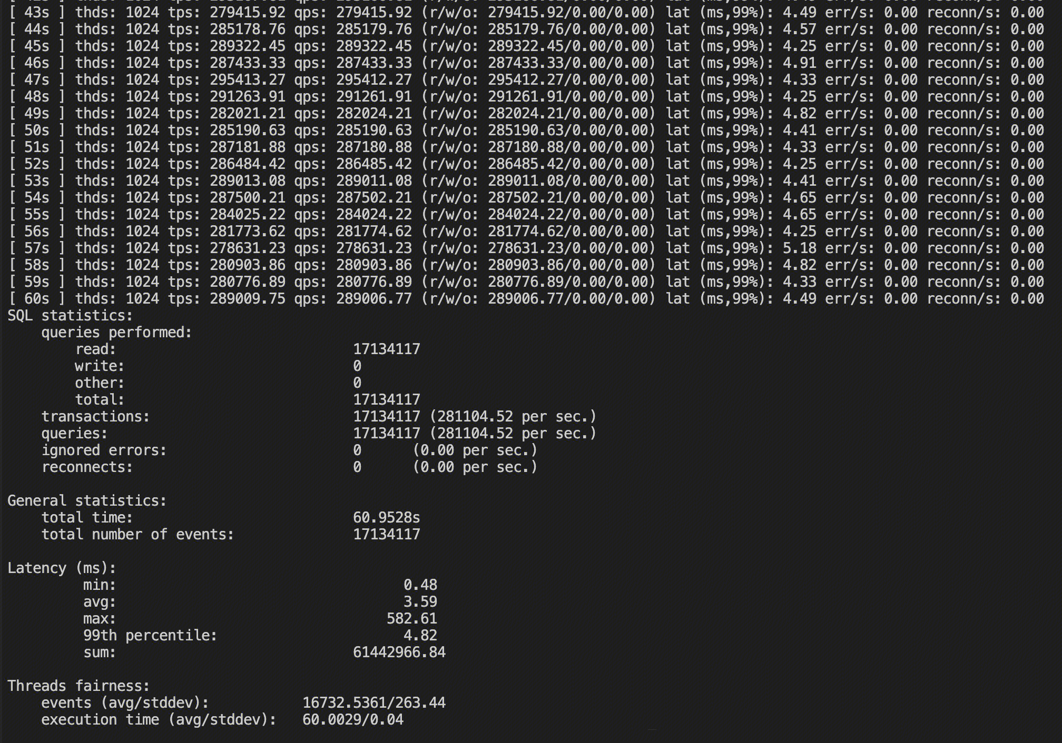

###### cpu消耗

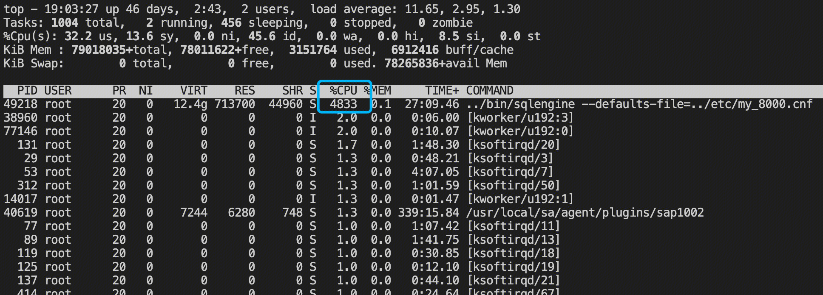

###### perf火焰图

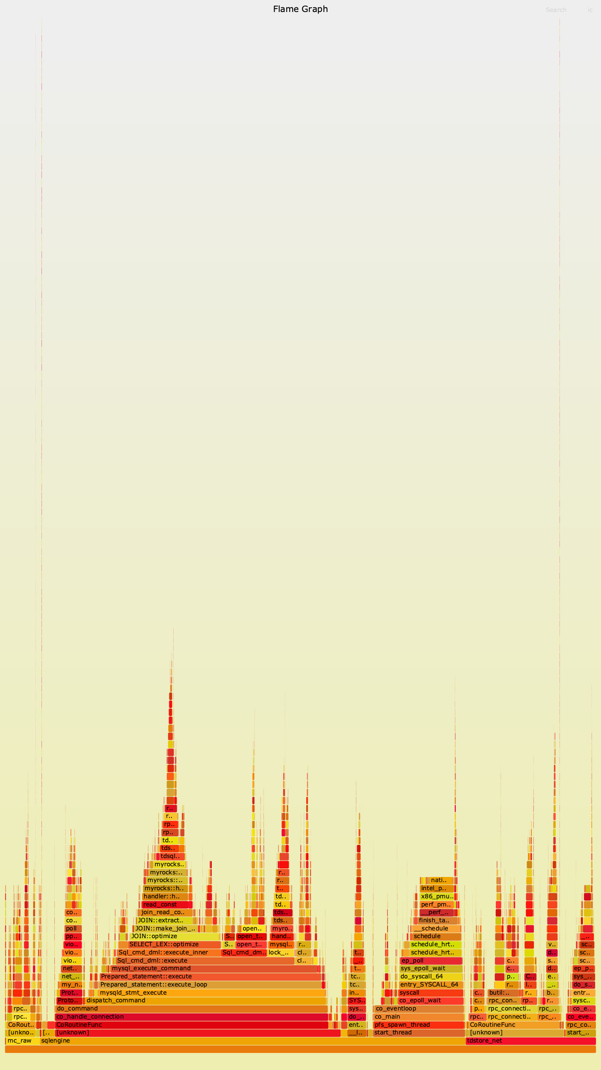

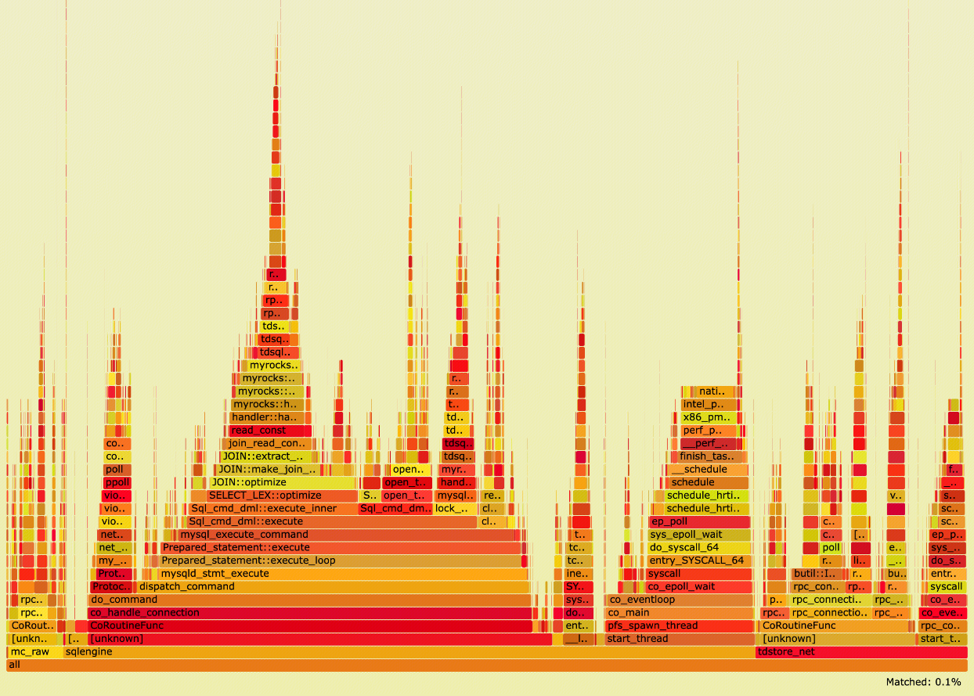

##### SQLEngine使用brpc改造后

###### sysbench统计

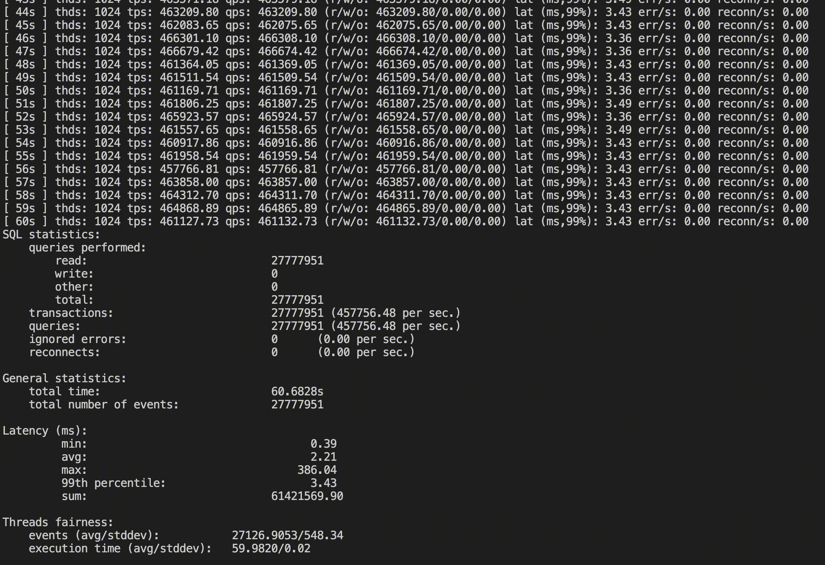

###### cpu消耗

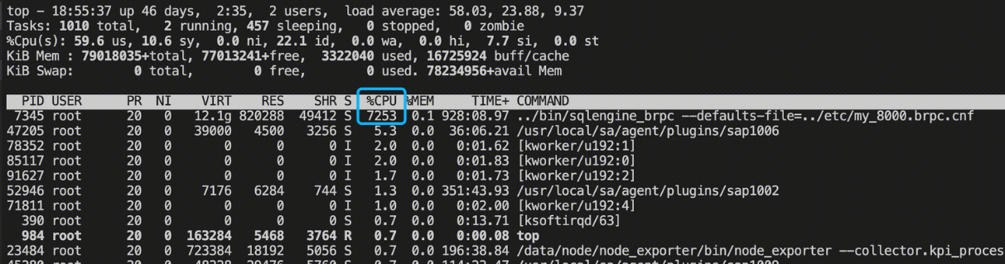

###### perf火焰图

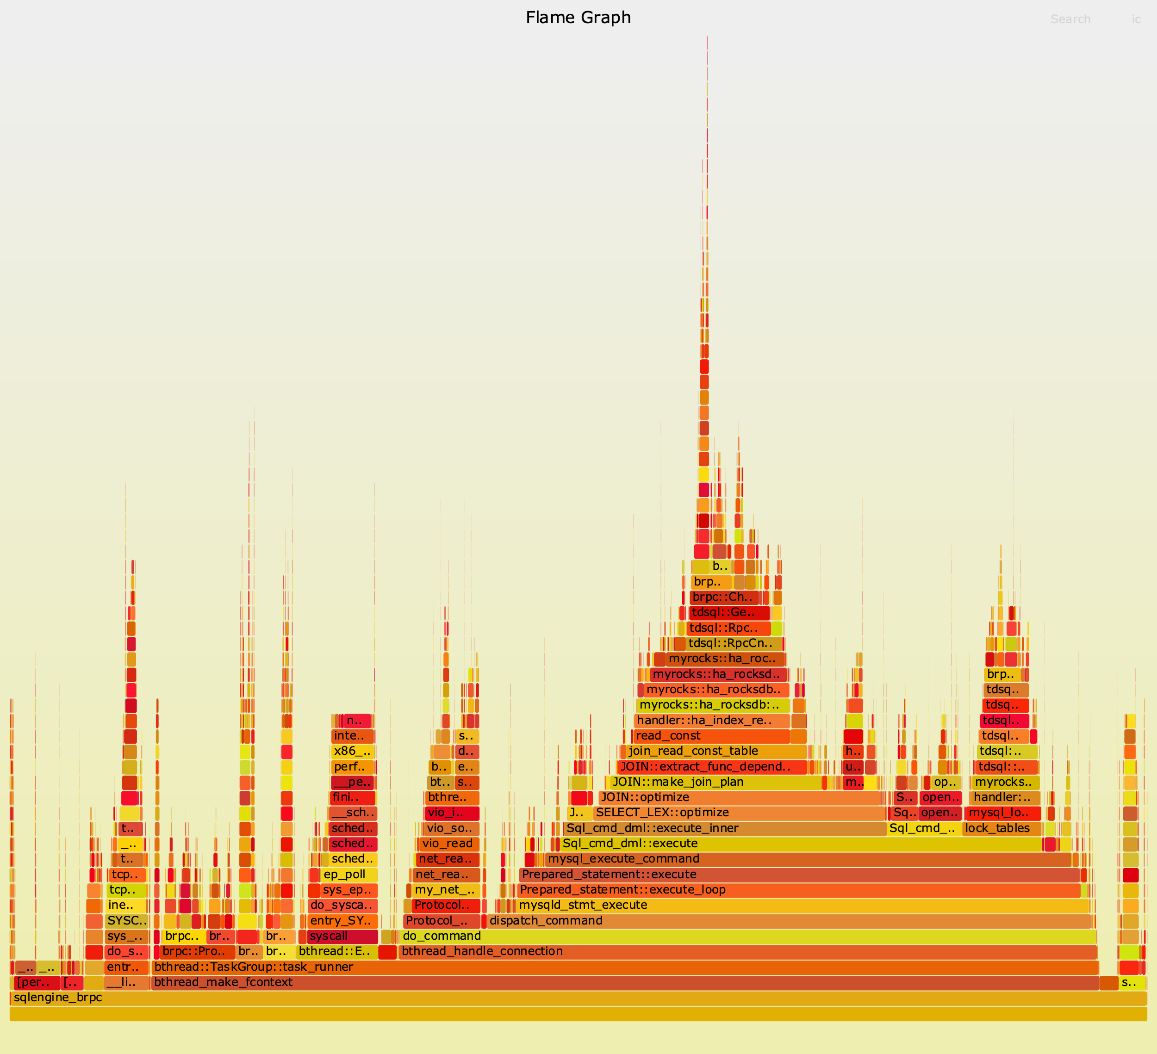

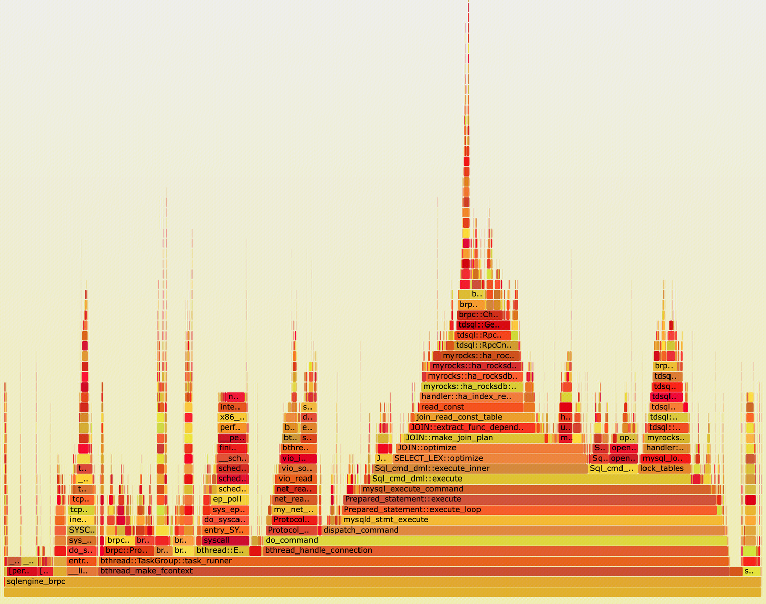

#### 数据汇总

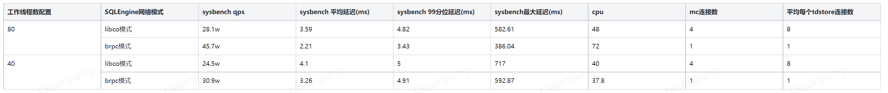

## TDSQL3.0支持协程

### 协程交互逻辑

基本流程：

1. SQLEngine启动时参数thread_handling=co-threads，系统初始化协程环境
2. SQLEngine以协程模式处理用户请求

具体如下：

//SQLEngine 会和一个mc，一个mc_raw以及N个tdstore交互

协程模式有两种，由参数rocksdb_tdstore_per_thread和rocksdb_mc_per_thread控制。

1、当为1的时候，处理逻辑简单，但是连接不收敛，一个客户端连接对应多个后端连接（1+1+N)，如果有1000个客户端连接的话，和后端的连接时1000*（1+1+N）

2、当为2的时候，处理逻辑稍微复杂些，连接可以收敛，不管多少个客户端连接，和后端的连接都是rocksdb_net_threads_num*(1+1+N)

//正式环境用模式2，模式1主要为了必要的时候做对比测试

处理流程如下：

//初始化的时候会建立co_threads_num个工作线程，（模式2的时候会额外建立rocksdb_net_threads_num网络线程）

1、每接收一个连接，会新启一个会话co负责处理，这个co会对应一个thd结构，这个co会一直跑在某个工作线程上

2、当会话co需要向前段发送接收数据的时候，由于每个co对应一个fd，不用额外处理

3、当会话co需要向后端（tdstore或者mc）发送和接收数据的时候，统一通过这三个函数进行数据交互，call_mc_rpc_co,call_tdstore_rpc_co,call_mc_raw_co ,不过具体根据模式不同处理逻辑不一样

//两种模式的区别在于，是直接唤醒工作线程上的extra_write_co，

//还是通过eventfd通知网络线程上的extra_co，让它再去唤醒网络线程上的extra_write_co

1）模式1:call_mc_rpc_co_work_thread,call_tdstore_rpc_co_work_thread,call_mc_raw_co_work_thread

//id用于区分thd和回包的关系

thd->id = tdstore_correlation_id[index]++;

//要发送的数据写入thd->w_buf中

thd->w_buf.append(::butil::IOBuf::Movable(request_buf));

tdstore_socket_co->thds.push_back(thd);

//唤醒本线程中负责发送数据的协程extra_write_co

co_cond_signal(tdstore_socket_co->co_socket_cond);

2）模式2:call_mc_rpc_co_net_thread,call_tdstore_rpc_co_net_thread, call_mc_raw_co_net_thread

//确定该会话co由哪个网络线程负责

int index = thd->thread_id() % co_threads_num;

index = index % rocksdb_net_threads_num;;

thd->rpc_type=RPC_TDSTORE;

//id用于区分thd和回包的关系

thd->id = tdstore_correlation_id[index]++;

//要发送的数据写入thd->w_buf中,把thd结构传给网络线程，并且通知它上面的extra_co

thd->w_buf.append(::butil::IOBuf::Movable(request_buf));

queue_request[index].push(thd);

uint64_t s = write(request_fds[index], &u, sizeof(uint64_t));

//extra_co,每个net线程一个

//监听request_fds,获取需要发送数据的所有thd结构

s = read(request_fds[index], &u, sizeof(uint64_t));

while

queue_request[index].pop(thd);

//根据类型，对thd进行分类，存入数据结构分量thds，并且通知真正读写数据的extra_write_co

tdstore_socket_co_maps[index][thds[i]->tdstore_conn_id].thds.push_back(thds[i]);

co_cond_signal(tdstore_socket_co.second.co_socket_cond);

3）extra_write_co,每个工作（模式1）/网络线程（模式2）----1+1+N

负责建立真正的连接

for

//把所有的数据合成一个

request_buf.append(::butil::IOBuf::Movable(co_socket->thds[i]->w_buf));

co_socket->thds[i]->fd_version=co_socket->fd_version;

co_socket->thds[i]->send_time=time(NULL);

co_socket->co_thds[co_socket->thds[i]->id] = co_socket->thds[i];

int ret = write_iobuf(fd, request_buf);

co_thds数组中记录了该write co负责的所有thd的信息，后续根据接收到的包的id进行唤醒操作

### 协程锁同步

#### 背景

SQLEngine基于原生MySQL改造，而MySQL的并发是基于线程模型的，不管是per-thread，还是thread-pool，正在执行SQL的连接每个都独占一个线程，通过pthread相关的同步原语进行并发控制和等待。

为了性能，SQLEngine同时做了协程改造（基于libco），每个连接对应一个协程，不再独占一个线程，但是同步相关的函数还是使用pthread，存在死锁风险

死锁例子：

co1 co2

lock

read

lock

如果co1和co2对应两个连接的协程，在一个线程中，那么当co1执行lock后，再执行read的时候会进行协程切换，此时co2开始执行，当其执行lock的时候会一直阻塞整个线程，co1没有机会再次执行，系统死锁。

#### 方案设计

##### 当前解决方案

当co2执行lock的时候会判断该锁是否是当前线程获取，如果是的话，则退成协程的等待机制（libco提供了同一个线程内的等待唤醒机制）

存在的问题：

1、对业务层的侵入比较大

2、对于mutex，可以保证不死锁，但是会有一个协程阻塞其他协程的问题

3、不适用于读写锁，不适合条件变量

##### 解决方案

要彻底解决有两条路径

1、基于brpc实现mysql协议的编解码，这一块对现有逻辑改动会比较大，同时为了后续的问题解决，对用brpc内部的bthread，butex等相关的细节也需要完全掌握

2、在libco在协程库层实现跨线程的锁功能，对业务层屏蔽具体的逻辑。新的libco提供了一些协程锁相关的逻辑，但是目前没有hook pthread相关函数的计划，因此需要和原生mysql做适配，同时这块代码比较新，却又非常关键，对于可靠性要求很高

目前看第二种方案对现有架构改动比较小，唯一的风险是代码的可靠性，需要做比较多的测试。

#### 概要设计

1、当前mysql使用的同步功能：

普通mutex：mysql_mutex_lock，

读写锁：mysql_rwlock_rdlock，mysql_rwlock_wrlock

读优先的读写锁：mysql_prlock_rdlock， mysql_rwlock_wrlock

条件变量：mysql_cond_wait

其最底层利用的pthread提供的相关数据结构和函数

pthread_mutex_t，pthread_rwlock_t，pthread_cond_t

2、libco目前提供的同步功能（http://git.code.oa.com/libco/colib.git）

detail::LockEntry：基于eventfd实现了跨线程的等待和唤醒功能

libco::ConditionVariable：基于detail::LockEntry和std::mutex实现的条件变量功能

libco:: CoMutex：基于libco::ConditionVariable和std::mutex实现的mutex功能

libco:: CoRWMutex：基于libco::ConditionVariable和std::mutex实现的读写mutex功能

目前发现mutex的trylock实现有问题，已经和wx那边确认修复

同时rwmutex实现有问题，无法使用

##### 协程锁同步总体设计

在现有基础上需要做两部分的改动

1、mysql的原生代码在尽量少改动的情况下，调用libco提供的同步功能

2、libco需要适配改造适应pthread的相关使用方式

###### mysql代码改造

原生代码：

static inline int native_mutex_lock(native_mutex_t *mutex) {

#ifdef _WIN32

EnterCriticalSection(mutex);

return 0;

#else

return pthread_mutex_lock(mutex);

#endif

}

通过编译选项控制底层实现逻辑，以mutex为例，部分代码如下：

#ifdef CO_MUTEX

typedef libco::CoMutex native_mutex_t;

typedef int native_mutexattr_t;

#else

typedef pthread_mutex_t native_mutex_t;

typedef pthread_mutexattr_t native_mutexattr_t;

#endif

static inline int native_mutex_init(native_mutex_t *mutex,

const native_mutexattr_t *attr ) {

#ifdef CO_MUTEX

return 0;

#else

return pthread_mutex_init(mutex, attr);

#endif

}

static inline int native_mutex_lock(native_mutex_t *mutex) {

#ifdef CO_MUTEX

mutex->lock();

return 0;

#else

return pthread_mutex_lock(mutex);

#endif

}

static inline int native_mutex_unlock(native_mutex_t *mutex) {

#ifdef CO_MUTEX

mutex->unlock();

return 0;

#else

return pthread_mutex_unlock(mutex);

#endif

}

###### libco代码改造

libco的mutex是基于它对应的条件变量实现的，而pthread的条件变量依赖于它对应的mutex：

int pthread_cond_wait(pthread_cond_t *restrict cond, pthread_mutex_t *restrict mutex);

libco要想提供和pthread一样的使用逻辑的话，需要提供依赖于mutex的条件变量，而不是相反

因此对于ConditionVariable做模板化改造：

ConditionVariable< std::unique_lock<std::mutex> > //内部使用

libco:: CoMutex //提供给业务的mutex

libco::ConditionVariable< libco:: CoMutex> //提供给业务的条件变量

ConditionVariable能否提供和pthread_cond_wait完全一致的原子性？

Libco中实现的mutex以类为基础，但是mysql对于mutex的使用很随意，不能有类的构造函数，因此内部使用std::mutex和std::atomic都必须重新改写

## 利用bRPC heap profiler定位内存问题

### 当前内存问题定位方式

#### 基于bcc/memleak

在装有bcc的机器上可以利用bcc自带的memleak工具定位一些显而易见的内存问题，具体使用方式见bcc工具使用汇总

#### 基于jemalloc

通过jemalloc来统计内存的分配/释放,最终可以通过heap文件画出相应的PDF描述内存分配情况，和memleak相比，这种方式可以更直观地展示调用栈和每个栈的内存分配情况。但相比memleak而言，操作上更复杂，定位一次要花费大量的时间做准备工作。

#### tcmalloc+brpc heap profiler

brpc本身提供了一系列监控指标，通过这些监控指标可以比较轻松地定位问题，其中也有定位内存问题的方式。本文主要介绍SQLEngine如何基于heap profiler定位内存问题。

https://github.com/apache/incubator-brpc/blob/master/docs/cn/heap_profiler.md

### 使用方式

#### link tcmalloc

heap profiler内存统计基于tcmalloc，所以需要让SQLEngine链接tcmalloc库，迭代12版本没有提供链接tcmalloc的功能，需要自己修改cmake。

注意，不要编unittest等同其他target，commit只让SQLEngine链接了tcmalloc，如果编译unittest等bin可能报错，需要自己调整。

方便起见，使用最新的gperftools并且新增编译选项WITH_STATIC_GPERFTOOLS，make.sh可以使用'-g 1'打开。通过链接libtcmalloc_and_profiler.a满足brpc profiler的需求。

#### 打开SQLEngine的bvar功能

tdsql3_sys_local用户执行 SET GLOBAL tdsql_extra_port = PORT;

直接访问SQLEngine所在机器的IP:PORT即可观察内存使用情况。

如果出现不能产生heap文件的情况，按照提示在shell中 export TCMALLOC_SAMPLE_PARAMETER=524288 即可

## Spider支持bthread

### 概述

spider是基于percona的，原生的服务模型是前端一个连接对应spider一个线程。

当并发较大时，线程的切换开销代价不容忽视。对此，可以引入更轻量级的bthread。

### 总体设计

主要有三方面的改动：

1. 和前端client的交互修改
2. sql层锁相关的修改
3. innodb层锁相关的修改

#### 和前端client的交互

1、增加bthread的启动模式，一个connection对应一个bthread

新增一种工作模式SCHEDULER_THREAD_CO：

enum scheduler_types {

#ifdef WITH_SPIDER_STORAGE_ENGINE

SCHEDULER_THREAD_CO = 0,

SCHEDULER_ONE_THREAD_PER_CONNECTION,

#elif

SCHEDULER_ONE_THREAD_PER_CONNECTION =0,

#endif

SCHEDULER_NO_THREADS,

SCHEDULER_THREAD_POOL,

SCHEDULER_TYPES_COUNT

};

对应的处理逻辑是：

Connection_handler_manager::init()

|-->Per_bthread_connection_handler()

|--|-->Per_bthread_connection_handler::add_connection

|--|--|-->bthread_handle_connection

关键代码：

Per_bthread_connection_handler::add_connection

|-->启动bthread，工作函数是bthread_handle_connection

|--|-->do_command(thd) 完成sql请求

2、和mysql client的socket有网络交互的时候要使用非阻塞io，bthread能主动切走并在对应的fd上有event的时候自动切回来

核心思想是利用bthread_fd_timedwait

关键代码：

int vio_io_wait(Vio *vio, enum enum_vio_io_event event, int timeout) {

if (timeout == 0) {

return vio_io_wait_old(vio, event, timeout);

}

return vio_io_wait_bthread(vio, event, timeout);

}

#### sql层锁相关修改

1、将mysql mutex，condition variable相关的宏定义用bthread mutex，condition variable替换

使用CO_MUTEX条件编译，将原来pthread相关函数换成bthread

关键代码示例：

/////////////////////////////////////////////

#ifdef _WIN32

typedef CRITICAL_SECTION native_mutex_t;

typedef int native_mutexattr_t;

#elif defined(CO_MUTEX)

typedef bthread_mutex_t native_mutex_t;

typedef bthread_mutexattr_t native_mutexattr_t;

#else

typedef pthread_mutex_t native_mutex_t;

typedef pthread_mutexattr_t native_mutexattr_t;

#endif

​

/////////////////////////////////////////////

#elif defined(CO_MUTEX)

return bthread_mutex_init\lock\unlock\try_lock\destroy(mutex);

#else

return pthread_mutex_init\lock\unlock\try_lock\destroy(mutex);

#endif

/////////////////////////////////////////////

#ifdef _WIN32

typedef CONDITION_VARIABLE native_cond_t;

#elif defined(CO_MUTEX)

typedef bthread_cond_t native_cond_t;

#else

typedef pthread_cond_t native_cond_t;

#endif

/////////////////////////////////////////////

​

#### ​innodb锁相关的修改

1. mutex/condition相关操作换成bthread的函数

举例：

#ifdef _WIN32

DeleteCriticalSection(mutex);

return 0;

#elif defined(CO_MUTEX)

return bthread_mutex_destroy(mutex);

#else

return pthread_mutex_destroy(mutex);

#endif

1. 类似pthread-id，给出bthread-id，否则debug模式下，很多断言会失败

// bthread or pthread self

static bthread_t tdsql_thread_self() {

bthread_t bid = bthread_self();

if (bid != BTHD_INVALID_BTHREAD) {

return bid;

}

return pthread_self();

}

3、thread local的实现方式

使用线程时，可以用关键字thread local指定变量是线程局部变量。切换到bthread后，继续使用这种方式会出现无法预料的情况，甚至是crash；

需要改为bthread_getspecific + bthread_setspecific的方式，去控制bthread local变量。

举例：

1）增加bthread线程变量定义

#ifndef CO_MUTEX

static thread_local const trx_t *trx_first_latched_trx = nullptr;

static thread_local int32_t trx_latched_count = 0;

static thread_local bool trx_allowed_two_latches = false;

#endif

#if 0

static bthread_key_t trx_first_latched_trx_key;

static bthread_key_t trx_latched_count_key;

static bthread_key_t trx_allowed_two_latches_key;

2）修改thread local变量使用方式

void trx_before_mutex_enter(const trx_t *trx, bool first_of_two) {

#ifdef CO_MUTEX

trx_t **trx_first_latched_trx = static_cast<trx_t **>(bthread_getspecific(trx_first_latched_trx_key));

if (trx_first_latched_trx == nullptr) {

trx_first_latched_trx = new (trx_t*);

*trx_first_latched_trx = nullptr;

}

int32_t *trx_latched_count = static_cast<int32_t*>(bthread_getspecific(trx_latched_count_key));

if (trx_latched_count == nullptr) {

trx_latched_count = new int32_t;

*trx_latched_count = 0;

}

bool *trx_allowed_two_latches = static_cast<bool*>(bthread_getspecific(trx_allowed_two_latches_key));

if (trx_allowed_two_latches == nullptr) {

trx_allowed_two_latches = new bool;

*trx_allowed_two_latches = false;

}

if (0 == (*trx_latched_count)++) {

ut_a(*trx_first_latched_trx == nullptr);

*trx_first_latched_trx = const_cast<trx_t*>(trx);

bthread_setspecific(trx_first_latched_trx_key, trx_first_latched_trx);

if (first_of_two) {

*trx_allowed_two_latches = true;

bthread_setspecific(trx_allowed_two_latches_key, trx_allowed_two_latches);

}

} else {

ut_a(!first_of_two);

if (!locksys::owns_exclusive_global_latch()) {

ut_a(*trx_allowed_two_latches);

ut_a(*trx_latched_count == 2);

ut_a((*trx_first_latched_trx)->lock.wait_lock == nullptr);

ut_a(*trx_first_latched_trx != trx);

/* This is not very safe, because to read trx->lock.wait_lock we

should already either latch trx->mutex (which we don't) or shard with

trx->lock.wait_lock. But our claim is precisely that we have latched

this shard, and we want to check that here. */

ut_a(trx->lock.wait_lock != nullptr);

ut_a(locksys::owns_lock_shard(trx->lock.wait_lock));

}

}

bthread_setspecific(trx_latched_count_key, trx_latched_count);

#else

if (0 == trx_latched_count++) {

ut_a(trx_first_latched_trx == nullptr);

trx_first_latched_trx = trx;

if (first_of_two) {

trx_allowed_two_latches = true;

}

} else {

ut_a(!first_of_two);

if (!locksys::owns_exclusive_global_latch()) {

ut_a(trx_allowed_two_latches);

ut_a(trx_latched_count == 2);

ut_a(trx_first_latched_trx->lock.wait_lock == nullptr);

ut_a(trx_first_latched_trx != trx);

/* This is not very safe, because to read trx->lock.wait_lock we

should already either latch trx->mutex (which we don't) or shard with

trx->lock.wait_lock. But our claim is precisely that we have latched

this shard, and we want to check that here. */

ut_a(trx->lock.wait_lock != nullptr);

ut_a(locksys::owns_lock_shard(trx->lock.wait_lock));

}

}

#endif

}

参考：<https://blog.csdn.net/u010445301/article/details/111322569>

### 遗留问题

1、存在内存泄漏问题：压力较大时，资源申请get_resource的速度大于return_resource的速度；

2、目前是工作线程改为了bthread，还有部分后台线程，也可以继续改造为bthread；

3、改造后性能没有达到预期，比改造前的pthread模型性能还有减弱。